目录

[一、常见指标和知识 5](#_Toc64200787)

[EPS（每股盈余） 5](#_Toc64200788)

[概念 5](#_Toc64200789)

[定义 6](#_Toc64200790)

[如何分析 7](#_Toc64200791)

[投资分析方法概述 8](#_Toc64200792)

[ROE 9](#_Toc64200793)

[概念 9](#_Toc64200794)

[换手率 9](#_Toc64200795)

[价值投资 11](#_Toc64200796)

[各阶段的投资策略 11](#_Toc64200797)

[公司经营分析 15](#_Toc64200798)

[护城河 21](#_Toc64200799)

[企业的盈利周期 28](#_Toc64200800)

[掘金5G周期 32](#_Toc64200801)

[公司估值 38](#_Toc64200802)

[黄金坑 47](#_Toc64200803)

[二、人性 47](#_Toc64200804)

[炒股的三种境界 47](#_Toc64200805)

[输者赢者效应 48](#_Toc64200806)

[荷花定律 49](#_Toc64200807)

[竹子定律 49](#_Toc64200808)

[金蝉定律 49](#_Toc64200809)

[炒股即炒人性 50](#_Toc64200810)

[自骗机制 51](#_Toc64200811)

[处置效应 51](#_Toc64200812)

[锚定心理 52](#_Toc64200813)

[羊群效应 52](#_Toc64200814)

[赌博思维 52](#_Toc64200815)

[锚定调整法则 53](#_Toc64200816)

[熟悉性思维 53](#_Toc64200817)

[心理分账 54](#_Toc64200818)

[归因偏差 54](#_Toc64200819)

[关于预测 55](#_Toc64200820)

[历年股市 56](#_Toc64200821)

[上证走势图 60](#_Toc64200822)

[常见规律 60](#_Toc64200823)

[二、常见操作 60](#_Toc64200824)

[五穷六绝 60](#_Toc64200825)

[“买入并持有价值股策略”赚钱 61](#_Toc64200826)

[量 62](#_Toc64200827)

[均线 62](#_Toc64200828)

[均线典型形态 62](#_Toc64200829)

[多头排列 62](#_Toc64200830)

[空头排列 63](#_Toc64200831)

[黄金交叉 63](#_Toc64200832)

[死亡交叉 64](#_Toc64200833)

[银山谷 64](#_Toc64200834)

[金山谷 66](#_Toc64200835)

[股价重回移动平均线 69](#_Toc64200836)

[股价远小于移动平均线数值 71](#_Toc64200837)

[股价远大于移动平均线数值 73](#_Toc64200838)

[短长结合的均线系统 75](#_Toc64200839)

[5日均线战法 85](#_Toc64200840)

[颈线位 85](#_Toc64200841)

[黄金比例拉升定律 85](#_Toc64200842)

[烟花涨停战法 85](#_Toc64200843)

[主力洗盘过程 86](#_Toc64200844)

[三点修炼战胜市场 86](#_Toc64200845)

[庄家洗盘规律 88](#_Toc64200846)

[三、短线选股 95](#_Toc64200847)

[均线 95](#_Toc64200848)

[四、长线选股 95](#_Toc64200849)

[均线 95](#_Toc64200850)

[五、选股 95](#_Toc64200851)

[优品股票通五星股票池 96](#_Toc64200852)

[萝卜脱水研报 96](#_Toc64200853)

[萝卜王牌脱水研报 96](#_Toc64200854)

[王牌研报使用宝典 97](#_Toc64200855)

[具体王牌脱水研报 102](#_Toc64200856)

[研报 104](#_Toc64200857)

[六、基金 104](#_Toc64200858)

[原则 104](#_Toc64200859)

[指数基金 104](#_Toc64200860)

[定投 105](#_Toc64200861)

[Lagom定投方案 105](#_Toc64200862)

[基金筛选 107](#_Toc64200863)

[指数型 107](#_Toc64200864)

[混合型 108](#_Toc64200865)

[股票型 109](#_Toc64200866)

[六、行业分析 109](#_Toc64200867)

[周期股 109](#_Toc64200868)

[弱周期 109](#_Toc64200869)

[医药 110](#_Toc64200870)

[银行股 110](#_Toc64200871)

[水泥股 110](#_Toc64200872)

[券商股 111](#_Toc64200873)

[电力股 111](#_Toc64200874)

[七、历史回顾 115](#_Toc64200875)

[八、文章摘抄 116](#_Toc64200876)

[九、专家语录 146](#_Toc64200877)

[张坤 146](#_Toc64200878)

[张磊 149](#_Toc64200879)

[十、个人领悟 151](#_Toc64200880)

[复利 153](#_Toc64200881)

[指数基金 156](#_Toc64200882)

[建立自己的投资体系和风格 158](#_Toc64200883)

[A股的规律是调整4年左右，然后用半年到一年的时间，一飞冲天 163](#_Toc64200884)

[个股启动 163](#_Toc64200885)

[个人操作守则/原则 166](#_Toc64200886)

[长期记录 168](#_Toc64200887)

[关注北向资金的动向 170](#_Toc64200888)

# 一、常见指标和知识

EPS（每股盈余）

概念

EPS是每股盈余（Earnings Per Share）的缩写，指普通股每股税后利润，也称为“每股收益”。

中文名

每股盈余

外文名

EPS

全    称

Earnings Per Share

所属领域

股票

定义

EPS(每股盈余)=盈余/总股本，传统的每股收益指标计算公式为：每股收益=期末净利润÷期末总股本。EPS为公司获利能力的最后结果。每股盈余高代表着公司每单位资本额的获利能力高,这表示公司具有某种较佳的能力——产品行销、技术能力、管理能力等等,使得公司可以用较少的资源创造出较高的获利。 企业的每股获利,通常也代表着该年度所能配发的股利。如果以股利收入的角度来选股,则可以eps作为替代变数。

eps每股盈余：(税后纯益-特别股股利)/发行在外普通股股数。即每股获利。税后净利=营业收入+营业外收入-营业成本-营业费用-营业外支出的缩写，每股收益。每股收益是指本年净收益与普通股份总数的比值，根据股数取值的不同，有全面摊薄每股收益和加权平均每股收益。全面摊薄每股收益是指计算时取年度末的普通股份总数，理由是新发行的股份一般是溢价发行的，新老股东共同分享公司发行新股前的收益。加权平均每股收益是指计算时股份数用按月对总股数加权计算的数据，理由是由于公司投入的资本和资产不同，收益产生的基础也不同。

每股收益=利润/总股数

并不是每股收益越高越好，因为还要考虑每股的股价

例如：利润100W，股数100W股 10元/股，此时假设企业股价反映了总资产为1000W

总资产收益率=100/1000\*100%=10%

每股收益=100W/100W=1元

另一企业利润100W，股数50W股 40元/股，企业总资产为2000W

总资产收益率=100/2000\*100%=5%

每股收益=100W/50W=2元

每股收益突出了分摊到每一份股票上的盈利数额，是股票市场上按市盈率定价的基础。如果一家公司的净利润很大，但每股盈利却很小，表明它的业绩被过分稀释，每股价格通常不高。

[市盈率](http://baike.baidu.com/view/287.htm)（PE）=每股市价/每股利润

如何分析

每股利润过高的话，该公司的市盈率就会较低，反映在财务报表以及上市公司在证券交易所的年度财务报告中，会给股民该公司股价存在低估印象，对公司股价上扬有正面影响。

在对公司的财务状况进行研究时，投资者最关心的一个数字是每股收益。每股收益是将公司的净利润除以公司的总股本，反映了公司每一股所具有的当前获利能力。考察每股收益历年的变化，是研究公司经营业绩变化最简单明了的方法。

但是，有一点必须注意，公司财务报表上的净利润数字，是根据一定的会计制度核算出来的，并不一定反映出公司实际的获利情况，采取不同的会计处理方法，可以取得不同的盈利数字。与其他国家会计制度比较，相对来说，我国会计制度核算出的净利润，比采用国际通行的会计制度核算出来的盈利数字通常偏高。 投资者要特别留意，公司应收账款的变化情况是否与公司营业收入的变化相适应，如果应收账款的增长速度大大超过收入的增长速度的话，很可能一部分已计入利润的收入最终将收不回来，这样的净利润数字当然要打折扣了。

另外要注意，公司每年打入成本的固定资产折旧是否足够。如果这些资产的实际损耗与贬值的速度大于其折旧速度的话，当最终要对这些设备更新换代时，就要付出比预期更高的价格，这同样会减少当前实际的盈利数字。 在研究公司每股收益变化时，还必须同时参照其净利润总值与总股本的变化情况。 由于不少公司都有股本扩张的经历，因此还必须注意 每时期的每股收益数字的可比性。公司的净利润绝对值可能实际上是增长了，但由于有较大比例的送配股，分摊到每股的收益就变得较小，可能表现出减少的迹象。但如果以此便认为公司的业绩是衰退的话，这些数字应该是可比的。不过，对于有过大量配股的公司来说，要特别注意公司过去年度的每股收益是否被过度地摊薄，从而夸大了当前的增长程度。这是因为，过去公司是在一个比较小的资本基础上进行经营的，可以使用的资金相对目前比较少，而目前的经营业务是在配股后较大的资本基础上进行的。

如果仅仅从每股收益来看，目前的确有较大增长，但是这部分盈利可能并不是因为公司经营规模扩大造成的。比如，公司收购了一家公司，将该公司的利润纳入本期的报表中，就很容易地使得每股收益得到增长。

投资分析方法概述

当前，从研究范式的特征和视角来划分，股票投资分析方法主要有如下三种：[基本分析](http://baike.baidu.com/view/35286.htm" \t "_blank)、[技术分析](http://baike.baidu.com/view/35271.htm)、[演化分析](http://baike.baidu.com/view/3164851.htm)。这三种方法所依赖的理论基础、前提假设、研究范式、应用范围各不相同，在实际应用中它们既相互联系，又有重要区别。

其中，基本分析属于一般经济学范式，技术分析属于数理或牛顿范式，演化分析属于生物学或达尔文范式；基本分析主要应用于投资标的物的选择上，技术分析和演化分析则主要应用于具体操作的时机和空间判断上，作为提高股票投资分析有效性和可靠性的重要手段[1]。

具体来说，就是正确理解和综合应用[基本分析](http://baike.baidu.com/view/35286.htm)、[技术分析](http://baike.baidu.com/view/35271.htm)、[演化分析](http://baike.baidu.com/view/3164851.htm)三种方法，重点针对企业价值、成长性与安全边际，以及市场、制度、价值演化等方面，进行动态分析，客观判断，谨慎决策[2]。

ROE

概念

即净资产收益率（Rate of Return on Common Stockholders’ Equity ）的英文简称。

净资产收益率又称股东权益报酬率/净值报酬率/权益报酬率/权益利润率/净资产利润率，是衡量上市公司盈利能力的重要指标。是指利润额与平均股东权益的比值，该指标越高，说明投资带来的收益越高；净资产收益率越低，说明企业所有者权益的获利能力越弱。该指标体现了自有资本获得净收益的能力。

换手率

市场能不能上涨，要看多空双方的力量比较，换手率非常值得重视。在低点往往成交极度萎缩，因为想买的人少了，在高位，一般放天量，因为想卖的人多了。虽然说买和卖的金额无论在什么点位都是均等的，但实际上决定方是不一样的。如果在比较高的位置换手率急剧扩大，是很值得警惕的信号。

我最近测算了一下，10月26号那一天，深沪总市值是31万亿，流通市值是19.4万亿，成交金额约5200亿，换手率(成交金额/流通市值)2.7%，成交金额除以总市值是1.68%。创业板和中小板的换手率分别都超过5%。看看2007年10月份，平均总市值28万亿，流通市值8.91万亿，平均成交金额1951亿，换手率是2.18%，平均成交金额除以总市值是0.697%。现在的换手率比当时的换手率还要高。成交金额除以总市值是当时的两倍以上。

所以，这么高的换手率不是很好的事情，由此判断A股的上升空间可能有限。现已经达到5000亿了，上到3500点就需要6000-7000亿，上升到4000点可能需要8000亿水平，能持续吗？

看看香港，10月26号，总市值20.8万亿港币，成交金额900亿，换手率0.4%，和历史上的高水平还有较大距离，从这个意义上看，香港股票向上走的空间大一些。

大多数股票的每日换手率在1%-25%之间(不包括上市前三日的上市新股)，大量股票的日换手率集中1%-21%之间，大约70%的股票的日换手率低于3%。

。当一只股票的换手率在3%-7%之间时，该股已进入相对活跃状态，应该引起我们的注意，10%的日换手率在强势股中经常出现，属于股价走势的高度活跃状态，一般来说，这些股票正在或者已经广为市场关注。

日换手率10%-15%的股票如果不是在上升的历史高位区或者见中长期顶的时段，则意味着强庄股的大举运作，若其后出现大幅的回调，在回调过程中满足日最小成交量或成交量的1/3法则或1/10法则则可考虑适当介入。

当一只股票现超过15%的日换手率后，如果该股能够保持在当日密集成交区附近运行，则可能意味着该股后市具潜在的极大的上升能量，是超级强庄股的技术特征，因而后市有机会成为市场中的最大黑马。

低位高换手率。有机构在吸货、屯积筹码，筹码正在由分散持有的散户手里向机构大户仓里集中，该股日后必将有一波上涨。

高位高换手率。有机构在对倒放量，吸引散户跟进，在高位派发高价筹码，筹码正由庄家集中持有的仓库流向散户的小口袋里分散持有，该股日后必跌。

利空中低位高换手率。市场上的有心人在股价的中低位正趁利空大口吞吃散户因恐慌而割掉的廉价筹码。敢于在出利空时屯积货物还说明，这种利空是暂时的，后市必有好戏。

利多高位高换手率。参与该股的机构正在利用好消息在高位派发高价筹码，宴席即将散去，吃得酒足饭饱的先知先觉者利用好消息疯狂逃跑，后知后觉的散户正好赶来付款结帐。

价值投资

经验告诉我，在股市中大幅获利和长久生存必然是寂寞的价值挖掘者，而不是热门的追逐者，我们要等待由冷门变热门而不是追热门，这个时候就需要我前面说的孤独寂寞坚守了。

从2000——2010的这十年之间，赚钱的模式主要资产升值。勇于承担风险和创造价值是获得财富成功的不二法门。

各阶段的投资策略

通货紧缩意味着钱的价值越来越高了，也就是说我们把钱拿在手上，什么也不干，它也会变得越来越值钱。由此带来的后果是：大家既不愿意投资，也不愿意消费。一个没有投资和消费的社会，它的经济发展必将很快陷于停滞；这种情况下，大家再想赚钱也赚不到，手上的钱也不能持续增值。

在通货紧缩的时代，经济必将出现问题，因此紧接着很可能出现的就是股票、房产这样的资产的价格下跌，企业赚钱也越来越难。所以在这个时候一定不要拥有资产，股票、房产、企业这一类资产都要尽早地卖出，把它换成货币存着，不要做任何投资，即使投资也要投一些非常安全的固定收益产品，比如国债、高等级的企业债券、银行理财产品、货币基金、存款。而所有的非固定收益的产品，如股票、房子等都要尽量远离。对高净值人群来说，还要考虑换一些其他的货币。当你所持的货币所处区域出现了通货紧缩，也就意味着经济面临巨大困难，导致的后果就是汇率贬值。所以高净值人群要考虑换一些非本国的货币。总之，对于通货紧缩地区的经济，我们要避免参与其中。因为通货紧缩是经济最不好的状态，通货紧缩后面通常跟着的就是经济大萧条。

恶性通胀状态通常是经济过热的状态。这时体现出来的就是房价暴涨，股票暴涨，大家都在拼命地做各种投资，都不愿意存钱。但是当通胀已经到了这么高的水平时，通常是经济处在非常过热的最后阶段，那么这个阶段一旦跨过去，接下去就是经济萧条。所以这个时候一定不能头脑发热，跟着大家一起拼命买资产，而是应该尽快把手上已经涨了很多的资产卖掉。因为这些资产随着经济从过热到开始收缩，其价格也会出现大幅度的调整。

卖出这些资产得到的钱怎么处理？一部分可以把它换成稳定的货币，比如美元。又因为通常在这种高通胀水平下，整个社会的利率也处在比较高的状态，那么各种固定收益产品的回报会非常高。例如，企业发行债券的利息或者国债的利息都会很高。所以，另一部分资产可以买一些相对安全的高收益债券产品、银行理财产品。

那么在通胀达到5%～8%左右时，我们该如何处理？通常在这样的通胀水平下，经济一定已经非常热，还处于高位运行的状态。此时，如果你把那些非固定收益的资产股票、房产都卖出的话，可能会卖得过早。这个时候通常处于牛市的中后期，还没到晚期，接下来还有很大的上升空间。所以你手上的资产仍然可以持有，但要开始留心，随时准备出货。至少在这个阶段不应该再增持非固定收益资产，因为此时你再进去，很可能正好接了别人的最后一棒。这时候的基本策略是开始逐渐减持手上的非固定收益类资产。

当通胀率处在2%以下，但是还没有到通货紧缩状态，也就是处在低通胀的阶段时，我们该如何做投资理财？这个时候通常经济比较稳定但成长也比较缓慢，利率也比较低，而且一般来说资产的价格也不会太高。因为经济不热，所以股票、房子不会炒得很热。这个时候就可以开始逐渐增持股票房产等非固定收益资产，并减少固定收益的资产。

经济最好的状态，就是通胀水平适度，达到2%到5%的时候。通常此时经济非常稳定，既不过热也不过冷，且会逐渐走向繁荣。利率水平这时候也不高，所以在这个阶段应该大量持有非固定收益类资产，主要为股票、房产、企业这三大类。因为在经济运行非常良好的前提下，这类资产一定会有一个大的升幅。另外我们要减少持有固定收益类资产，特别是尽量不要存钱。

在这个过程当中最难把控的是时间节点，因为经济的繁荣期可能会持续比较长的时间，如果你退出得过早，可能就会错过资产上升最快的时期。我们经常说“高手投资者吃鱼不能从头吃到尾”，但是如果你在中间就退出的话，就可惜了。比如，2004年到2005年，中国股市处在最低迷的阶段，上证指数只有1000点多一点，很多人这个时候就进入股市，却在股市涨到1800点，赚了个百分之几十后，就退出了。之后股市继续往上涨，从1800点涨到3000点，他们忍住不买，觉得肯定要跌下来。等股市涨到6000点的时候，因为不想失去最后暴利的机会，他们又把钱投进了股市，然后撞上了一轮暴跌，不仅把自己之前赚的钱都吐了回去，甚至损失了本金，这就是退出过早带来的后果。

会买还要会卖。

市场的基准利率水平，很大程度上反映了政府对经济的看法和调控的态度。调控的逻辑也非常简单：在经济不太好的时候，应把利率调低，刺激大家来投资、融资，增加整个市场的货币供应量，从而实现刺激经济的作用；升息则是收缩、从紧的货币政策，通过调升利率来降低市场融资的欲望，因为利率越高，越多的人会选择放弃融资，从而降低市场的货币量。

升息对股票类资产和房产类资产都不利，而且房产类资产对利率会更加敏感。

等到了衰退期，就要小心那些固定收益类的资产。因为随着经济的恶化，很多企业会撑不下去，违约情况随之增加。这个时候我们要把资产放在更加安全的地方，哪怕损失一些利息。

进入萧条期时，通胀很低，利率也开始逐渐下降到很低的水平。此时，一定要记住一句话，叫作“现金为王”。自己拿着钱，或将其转化为低收益的资产，以安全为第一要务。但是在这个阶段，不能只是简单地回避风险。一些嗅觉敏感的投资者在这个时候已经开始搜寻“猎物”了，因为各种风险类的资产经过衰退期和萧条期的下跌，已经非常便宜。而且通常这个时候国家会采取宽松的货币政策和财政政策来刺激经济，使市场的资金开始逐渐充裕起来。在萧条期的后半阶段，不能单纯地防守，而应该开始主动地寻求一些被严重低估的、被前一轮熊市错杀的资产，提前布局。尽管这时候的经济还没有真正好转，但是整个市场已经处于底部，提前“埋伏”进去才能购买到真正廉价的优质资产。

如果能在一轮经济周期的四个不同阶段正确处理手上的资产，那么资产一定会出现巨大的增长。但在此过程中有一个非常重要的原则：对经济周期波动的时间节点有相对精确的把握。

房子的价值核心在于土地，贷款期限越长越好。因为货币的时间价值决定了货币是会贬值的。还款的期限越长，那么你所还的钱的实际购买力就越低。

对于99%的普通投资者而言，上述内容可以简化概括为一句话：熊市买股，牛市卖股。

基于上述认识和谨慎原则，腾腾爸建议：在证券化率60%—70%间即可入市，低于40%以后可以疯狂入市，然后在证券化率接近或达到100%时就应该考虑大幅退出，达到120%时坚决全部退出。

证券化率，指的是一国各类证券总市值与该国国内生产总值的比率（各类金融证券总市值与GDP总量的比值），实际计算中证券总市值通常用股票总市值+债券总市值+共同基金总市值等来代表。

公司经营分析

1、公司本质：价值观和执行力

我认为，一个公司就是它的价值观加上执行力。

价值观，我的理解有三点：第一点是它的愿景，它想成为一个什么样的公司，第二点它如何定义和员工的关系，第三点它如何定义的和客户的关系。这些就是价值观的全部。

讲个例子，万科，我很熟悉的公司。它的愿景是做一个纯住宅的公司，至少在08年之前是这样，后来做了一点调整，也做一点商业地产。而且它想成为一个令人尊重的公司，它整体的住宅设计、质量，尤其是物业管理都做得很好。

它如何对待员工呢？它每年都会请盖洛普做一个员工满意度调查，一直都很高。它有非常尊重员工的文化，希望和员工一起共同成长，经常做培训，并给员工不错的的待遇。和客户的关系呢？我买过万科的房子，我觉得万科的物业管理在行业里是遥遥领先的。它的服务理念，它对住户的承诺真是非同凡响。所以它不但有价值观，而且它是真正这样去做的。虽然我几年前就把它的股票卖掉了，但我仍然认为它有机会成为一家伟大的公司。

问一个普通人，他的人生哲学是什么，他不清楚，甚至认为这是自寻烦恼。只有最优秀的人，他会认真思考总结，他有一套完整清晰的为人处事的哲学，他就是这样做的。公司亦然。

执行力包括：一是员工赏罚晋升机制，二是质量管理，三是客户关系管理，四是研发和创新机制。

2、选股标准

1）护城河

我评估公司是否优秀和强大的指标只有一个，那就是巴菲特常说的护城河，它的深度到底有多深。除此之外，我认为无须第二个指标去评判。没有比这更核心的东西了。护城河一般源于专利技术、服务质量或者产品质量。Intel,它的护城河是技术专利，万科星巴克这些公司，它的护城河是它的服务和质量。形成很深的护城河是一件非常困难的事情。

研究公司，看它的报表，只是研究的一小部分。感受它的价值观，评估它的护城河的深度，不是件容易的事情。一个公司“软”的东西，比“硬”的东西更重要。企业经营非常复杂，而且变化很快，从这个意义上说，我认为，公司基本上是无法预测的。从长期看，护城河很深的公司，总是不断会给人带来惊喜；护城河很浅的公司，就会不断给人带来坏消息。你选择一家公司，它有一个好的团队，有很深的护城河，就行了，剩下的事情，你去预测它，其实是浪费你的时间，但你可以去跟踪它，观察它。我如此强调护城河，因为这是成功选股的关键。

2）三点标准

我这几个标准是消费类公司的选股标准，其实稍稍修改一下，别的公司也适用。我自己是真的这样去选股的。

第一：善待客户。对于消费类公司，我们一定要注重客户对它的产品有多满意，投诉机制是否顺畅。这点非常非常重要。只有客户满意度很高的公司，才值得我们研究。如果客户对这家公司的产品不满意，那多好的财务数据都是没有用的。

第二：善待员工。一些非常优秀的公司，员工对公司的满意度都是很高的。他们会为身为公司的一员为荣。像万科，毕业生如果能去万科——地产界的黄埔军校，他觉得挺骄傲的。在互联网业，如果能到腾讯或者到百度，这个员工也觉得挺自豪的，能去这个公司很不容易啊，证明自己很优秀，他也愿意为这个公司有所付出。

我经常问他们员工工资收入水平，晋升是否主要是内部产生，每年是否有一定的淘汰，工作是否有成就感。要了解这些，就必须和公司的各个阶层，包括高中低层都有接触。要了解员工的士气，最好的办法是问最前线的员工，看他们是否满意，斗志是否高昂，如果他们对公司诸多指责，那么就要小心一点。我们要深入公司，和各级员工建立一些私人的关系。

第三：产品创新。在超市，看一看公司有没有经常推出新产品，卖得好不好。如果你是招行的股东，经常去他们的网点，看看他们的服务好不好；如果你是腾讯的股东，你可以下载他们的软件，看看有没有些很酷的新功能，和别的公司的产品性能上对比一下。要亲自体会。商业竞争实在太激烈了，新产品的研发和创新是利润持续增长的保证。

最好的消费类公司的产品，不仅仅是一种产品，而是一种生活方式，如果我们有幸能遇到这类公司，就可以做为长期投资目标。巴菲特当年投资的《华盛顿邮报》，美国中产阶级就读这份报纸，觉得是一种身份象征。你看凤姐，她读的是《故事会》《知音》这些，说明她品味很高，知识渊博，这也是一种身份的象征。你在星巴克一坐，你会觉得自己是个小资了。腾讯的产品，当然由于最近和360斗，名声不太好，你看很多年轻人，生活在QQ上，聊QQ、玩QQ游戏、QQ空间、QQ秀、听QQ音乐，偷瓜偷菜等等,当它成为一种生活方式的时候，你就发现它的黏性特别强。

如果一家公司它的产品有这种特质，往往有机会成为一家伟大的公司。如果它的产品甚至能达到某种垄断的程度，那就更好了。再举腾讯这个例子，这次名气受损得厉害。但是虽然你觉得不好吧，但最后大家还是要用它。垄断就是这么好的一件事情。虽然你不满意，但是又不能找到可以替代的东西，只要就用它了。

企业总会有些行差踏错的时候，不好的时候，垄断性的产品，就能始终维系和客户的关系，有巨大的抵抗风险的能力，在碰到顺境的时候，它会比任何对手都要增长迅猛。所以碰到垄断型的企业，市场会给很高的溢价。像三一重工、中联重科这样的企业，基本是这两大寡头垄断了中国的某个细分市场，具有很强的提价能力、议价能力。对投资而言，垄断是比较好的事情，是重要的战略投资标的。

从财务角度来看，简单谈谈，我们希望有好的ROE，有好的毛利率，少负债，最后不负债。依我的选股标准，如果公司的毛利水平没有40~50%，那根本连看都不要去看它。毛利水平很低的公司，降价的时候，风险很大，抗通胀的能力很弱，不是一个好的长线投资的标的。

3、公司的生命周期

我把一个公司的生命周期分为：初创期，成长期，平台期和衰落期。长期投资于不同周期的公司，获得的回报是完全不一样的。从一开始投资的时候，就要建立一个框架，它到底处于什么的一个阶段。我最喜欢投资的公司，是处于成长期的公司，它已经脱离了初创期的危险，公司业绩开始大幅成长，那么我们有机会获得丰厚的利润。处于平台期的公司，是不值得长期投资的，最多只有一些阶段性的交易机会。

整个成长期，我把它再细分成高速成长期、稳健成长期和缓慢成长期，接着进入平台期。我先给大家介绍这个概念，到后面谈到公司估值时再和大家详细讨论，这关系到股票买点和卖点的问题。

那么我们怎样判断公司处于成长期的什么阶段呢？这是一件重要的事情，大致可从四个方面判断：首先，要看市场容量，有时候要看细分市场的容量，韦尔奇有个“数一数二”的策略，是指在细分市场里数一数二;第二，看核心产品的市场份额，如果份额已经很高了，那就意味着成长起来就比较困难了，如果比较低，业绩增长的潜力就大些;第三，要看公司新产品储备;第四，要看它的并购策略，尤其对科技公司。

4、巴菲特的遗憾

巴菲特常有谈论选择公司的标准，他非常强调护城河，但是，很少谈论公司处于什么成长周期，我觉得这是一件非常遗憾的事情，甚至误导了不少中国投资者。

实际上，从98年开始，他的股票投资做得非常一般，真正成功的投资只有中石油和比亚迪（002594），但相对他管理的资金规模，金额都不大。在98年之前，他有过非常成功的投资，例如吉利剃须刀、可口可乐、盖可保险、喜诗糖果、运通信用卡、富国银行，无一例外全都是消费类公司，而且都处于比较高速增长的阶段，股价都涨得很好。

98年之后，也许他公司规模太大了，或者他年纪太大了，以至于他很难体验一些新的产品，对消费产品的的敏锐性就不够了，所以就难以重演当年的神话了。现在他投资了很多能源、公共事业类的公司，这些公司的成长能力当然不会很好。

因此，我们学习巴菲特选股，是指学习他在98年以前的选股，而不是现在。可口可乐，是一个很好的例子，现在的可口可乐股价，比98年跌了30%。他在02~03年的时候检讨过，说在98年的时候就应该把他卖掉，因为当时可口可乐在中国这样的新兴市场里的占有率已经很高了。上个月，央视采访巴菲特，但斌向他提了这个问题，说你的可口可乐十年来跌了30%，你怎么看啊？巴菲特当时顾左右而言他，说公司很优秀啊之类的话，随便对付过去了。

我觉得挺很遗憾的。一个公司，哪怕它的护城河再深，它的管理团队再优秀，当它过了成长期，进入平台期，从长期来看，它给你的回报往往是不理想的。万科是一个非常优秀的公司，我非常欣赏，但是可能最好的成长期已经过了，可能就不见得是很好的投资品种了。

个人观点：个人觉得分开看，如果企业垄断，足够强大，平台期也是可期的。

护城河

【什么是护城河？】

如果你是一名价投信徒，如果你对基本面分析感兴趣，如何你想拥有长期超额收益，那么你首先得学会分析一家公司的核心竞争力，也就是我们今天要说的护城河。自巴菲特提出护城河这一概念起，关于护城河的种种观点就一直成为众多投资者趋之若鹜学习的目标。

【护城河究竟为何如此重要？】

因为它能决定一家企业的价值，找到它，不仅能让你在投资时更有把握，还能在确定买价时未卜先知。投资者在确定长期投资目标时，首先需要考虑的就是企业是否拥有牢固的经济护城河，即长期抵御其他竞争对手的能力。拥有宽护城河的企业能给投资者带来超额收益，而缺乏护城河的企业难以承担创造价值的重担，迟早会辜负股东们的期望。我们都希望能够长期持有伟大公司的股票，而伟大公司是指能够在未来若干年抵御竞争，赢得高资本收益的企业。如何抵御竞争？需要用到护城河。护城河是一套可以保护公司抵御竞争的结构化屏障，帮助企业在相当长的一段时期内抵御竞争攻击，从而使企业维持强劲增长和超额利润。如果你知道一家企业是否拥有护城河，你就能摈弃噪音，掩卷沉思，在投资的道路上多一份笃定，少一份犹豫。

一家公司能为股东创造多少价值取决于两个因素：

-当前创造的价值量-和-持续时间-。

ROIC（资本回报率）相同的公司，持续时间越长创造的价值越大。我们需要投资的好企业是护城河绵延宽阔、不断强化、不受侵蚀的优秀企业。护城河的宽广和延绵时间决定了一家企业能走多远。如诺基亚、雷曼兄弟这样的巨头也有轰然倒塌的一天，经历过风浪让我们明白一个道理，只有下水才能学会游泳。投资不能只靠运气，更要有方向，这样你才能在纷扰繁复的信息中排除噪音、寻找到正确的道路。

【我们应该如何分析一家公司的护城河呢（共有5个步骤）？】

首先，我们来想一想如何发现一家公司的护城河。比如，当一家煎饼店有利可图的时候，就一定会引来众多竞争者参与竞争，从而拉低整个市场的收益水平。这个社会永远是趋利避害的，只要有利可图，大家就会蜂拥而至。

反过头来说，如果一家公司可以常年保持较高的盈利能力，那是不是就能说明它一定具备某种同行业其他竞争对手无法超越的优势，它就有可能存在某种护城河。而衡量公司盈利能力的指标呢，最最适用且性价比较高的就是ROE。

它的公式如下：净资产收益率(ROE)=净利润/净资产（股东权益）

如果用煎饼店举例的话，假设它的桌椅板凳设备工具等等这些这些七七八八加起来只值10w（净资产），但是每年可以赚2w（净利润），那么你的净资产收益率就是20%。显然这个收益率对我们来说很可观。

之所以用ROE，是因为它可以很好地衡量公司对股东投入资本的利用效率。而且在计算上面也比较简便，最关键的是这个指标你可以在任何一个关于股票的平台上找到。

因此，我们分析护城河的第一步就是通过一家公司是否能连续多年保持高收益率来初步判断一家公司是否具备护城河。这样就可以在正式分析之前对接下来的分析定个基调，由此也开启了分析护城河的大门。

No.1 第一步公司过去是否多年保持较高的ROE水平？

一家公司一年甚至两年保持较高水平的ROE说明不了什么，但是如果一家公司多年来都保持很高的ROE水平，那么这家公司肯定是存在某种竞争优势的，而且不容易被竞争对手超越。

这里面有了咱们的第一条定理：如果一家公司连续多年保持较高的ROE水平，那么它必定拥有护城河，至于是哪种需要我们细细品味。

首先第一个关键词“连续多年”。一件事做好一次容易，但每次做好却不容易。盈利能力也是一样的，公司保持高盈利一年甚至两年很容易，它可能正好站在某个行业的风口上，也可能正好因为“运气”，更或者像煎饼店一样，只是因为是第一个吃螃蟹的人才获得了丰厚的收益，正所谓风来了“猪”都可以飞。

但是如果能长期保持可观的盈利能力，就说明这家公司必然有着其他公司不可超越的优势，也就是可能存在某种护城河。就像一家煎饼店，如果一家公司没有宽广的护城河，就算目前盈利较高也必然会被后来者稀释甚至取代。

“日久见人心，路遥知马力”，我们必须把一家公司放在一个长的时间周期去看。而多长算长呢？我个人比较推荐10年，这也是众多投资大师比较推崇的一个时间段，最出名的就是巴老那句话：“如果你不打算持有一家公司十年，那就连十分钟也不该持有”。

其次，是这个“高的盈利能力”。到底多高算高呢？衡量盈利能力最适用的指标是ROE，它并没有多高深，就是用盈利/净资产。比如你有一套价值30万的房子，每年租金3万，那么它的ROE就是10%（3/30），你也可以把它理解为一个收益率。

芒格在很早以前就说过：如果一家企业40年来ROE一直是6%，那么你长期持有40年，年化收益率和6%没有什么区别。所以回到那个问题，ROE多高算高呢？

其实巴老爷子很早之前就给了我们一个高盈利公司的标准：ROE＞20%的公司。因此，对于第一条我们的标准是一家公司如果ROE连续10年大于20%，那么这家公司一定是存在某种护城河的，至于是什么就需要用我们之前教的内容来一一比对，最后才能确定。

可是定理是死的人是活的，尤其在分析公司的时候，你千万不要被框架限定死了，比如有的公司保持18%的收益率行不行？连续8年行不行？这些都是活的，我们要学会变通，只要在咱们规定的定理范围内上下窄幅变动都是可以接受的。而且，如果你分析公司护城河有了经验以后自己也能估摸出个大概，随着经验的积累，你会越来越有把握，但最开始如果处于懵懂状态时，就可以按上面的的标准来。（事实上，有很多公司ROE连续5年大于15%也存在某种护城河，这点大家具体分析）

这里要特别注意以下两种情况：

密切关注最近三年的ROE数值。有些公司过去几年经营得一塌糊涂，但是最近几年公司结构大调整或者迎来行业大机遇。总之，公司的基本面在改善，你就会发现这类公司至少最近三年的ROE非常可观，这时候我们就可以适当放松要求，纳入观察池，进入下一步分析，如果要求过严，也许一个未来大白马就被你错失了，因为这家公司也许正在建立护城河，并会在不久的将来坚固它的护城河。

强周期行业需区别对待。强周期行业有个特点，行情好的时候，行业内的垃圾公司也有不错的收益率；但行情差的时候，即便是行业龙头业绩也会有极大的波动，所以如果你去看整个行业的ROE，基本找不到满足上述定理的公司，因此，我们在分析强周期行业的时候，也是需要直接跳到第二步的。

No.2 第二步是否具备一种或多种护城河

一家公司如果能连续多年保持高ROE水平，必定存在某种护城河，至于是哪一种呢？记住，大家在分析的时候要抓住两个大方向：

1、毛利率

2、三费占比

围绕这两大指标把相关数据收集起来，进行量化之后再作定性分析。

如果一家公司只有个别年份ROE较高（并不连续），可能仅仅是因为还没有竞争对手，或者是某些政策原因导致，如果不符合第一步筛选条件，就代表并不具备护城河的某种特性，我们就可以把它定为无护城河的公司，当前的优势可能是昙花一现，这一点需要大家擦亮眼睛仔细看。如果一家公司ROE常年都很低，我们基本可以直接pass了，将它定为无护城河的公司。

而且套用芒格的话，我们投资的收益水平长期来看基本和公司的ROE相当，那如果一家公司ROE常年连5%都不足，它有没有护城河咱先不说，但本身的投资价值就很小，长期来看，收益率还真不如你到银行买一个保本的理财产品高，比如备受大家关注的京东方A就是这样的公司。

最后一个注意点就是强周期行业，强周期行业的分析侧重点是对行业的把握。因为行业内的公司基本是和行情正相关，比如说周期之王证券行业。我个人觉得我们在分析它的时候直接从第二步进行判断就可以，不需要以第一步ROE作为判断标准。

在收集数据时，我们需要边收集边思考到底公司具备哪些护城河？比如当一家公司的毛利率相对同行业有一定优势的时候你要想的就是：网络效应、无形资产、转换成本这几种护城河，根据公司的基本面信息具体判断出到底属于哪一种或者哪几种。

同理，如果三费占比在同行业中处于较低水平，你就应该想想优化的流程、优越的地理位置、独特的资源和庞大的规模这几种护城河。

Ps：这里要注意的一点是这个优于同行业的水准不需要NO.1，只需要比大多数公司强就可以了。举个很简单的例子，茅台的毛利率很高，在行业内也是佼佼者，但是你能说五粮液，泸州老窖就没有吗？一定要警惕这一点哦~

第二步对有无护城河有了一个初步判断之后就可以进入第三步了。

No.3 第三步护城河是否可持续

当我们经过了第二步以后，就能对公司某些特性做一个客观的评判，你也应该知道了某些公司到底具备不具备某些护城河的特性。这时候我们就要判断这家公司的护城河能否长久持续。这一步的关键与其说是看是否可持续，到不如说看该公司的护城河是否牢固、是否宽广、是否能延绵不绝，为第四步做出客观的判断。如果一家公司目前虽然有护城河，但是护城河并不宽广或者并不牢固，那我们就要重点关注它的可持续性了，现在不宽未来有没有变宽的可能性？会逐步加强还是会逐步减弱？买公司就是买未来，如果一家公司的护城河正在逐步消失，我们就可以将它定义为没有护城河。

No.4 第四步判断公司护城河的等级

如果一家公司不光具备某些护城河特性，而且还非常牢固，长期不容易被同行业复制，那么我们就可以将其定义为拥有强/宽护城河。如果一家公司虽然具备了某些护城河，但同行业虽然暂时不可超越，可是随着时间的积累和资金的投入，长期来看是可以复制的，那么我们就可以定义为弱/窄护城河。如果目前公司的护城河特征属于昙花一现，甚至被同行超越是分分钟的事情，那么我们就可以直接定义为无护城河。总之，在这一步，你就可以把护城河的等级摸清楚了，做到心中有数。

No.5 第五步分析完毕

这一步最关键的一点就是需要对上面的内容做一个总结，得把上面四步所有的看法通过数据对比得出的结论串联起来。我们分析护城河的量化数据一定是两个大方向：一个是以毛利率为首的定价权分析，一个是以三费占比为首的成本优势分析。我们在评判公司护城河的时候要注意，大多数公司不可能占尽了所有的优势，拥有所有的护城河特性。

正常情况下，有护城河的公司一定是某一项或者某几项特性特别强，比如同时具备品牌、专利、客户转换成本、网络效应和庞大规模的可口可乐，可以说是白马中的白马了。这样的好公司不多，大部分都只具备一项或几项护城河特征。

关于我们得出的结论，可以有多种多样的，但是必须要有前面的逻辑作为依托，分析公司本来就没有一个固定的答案，只要言之有理，告诉自己或者大家你为什么觉得它具备某种护城河，你为什么觉得它的护城河宽或者窄。

自此，根据这五步的分析，基本就可以对公司的护城河有了一个基础认识。刚开始，大家可能没有方向、头绪，那可以先按照今天课程里的步骤来操作，随着大家经验的累积，其实某些量化指标是可以来回变化的，不要太拘泥哦。

企业的盈利周期

今天我们讲企业的盈利周期，企业的盈利周期对于企业股价的变动影响极大。本次新冠肺炎疫情期间，很多股票的股价走势差别非常大，大家有没有思考过是为什么呢？

其实核心原因就是因为疫情改变了企业的盈利周期。很多公司的业务会因为疫情的原因受到抑制或者是受到正向的刺激，受到抑制的行业，典型的比如：航空、旅游、电影、餐饮等等，股价走势不佳。那么受到正向刺激的行业，比如：云计算、口罩、医疗器械、药品、游戏等，股价因而大涨，前期疯涨的疫苗股，就更是如此了！

虽然疫情只是一个特殊的情况，但是我们可以从这件事情里面注意到一个现象，那就是盈利周期的改变会对企业股价的上涨和下跌造成非常大的影响，那么，所以我们要学会去分析企业的盈利周期。

了解不同行业和企业的盈利周期，对我们在后期做投资会有实实在在的帮助。

首先，行业的盈利周期和总体的经济周期是高度相关联的，某些行业会对经济周期的变动非常敏感，比如说经济上行的时候，这个行业的收入规模会随之上升，但如果经济下行，这个行业的收入规模也会随之下滑；还有一些行业对经济周期的变化不是很明显，另外同一个行业里边不同的企业对经济周期的敏感度差别也很大。

首先，行业的盈利周期和总体的经济周期是高度相关联的，某些行业会对经济周期的变动非常敏感，比如说经济上行的时候，这个行业的收入规模会随之上升，但如果经济下行，这个行业的收入规模也会随之下滑；还有一些行业对经济周期的变化不是很明显，另外同一个行业里边不同的企业对经济周期的敏感度差别也很大。

那什么行业是不明显的呢？典型的是日常生活的必需品，这个就是我们经常说的快消品，还有药品等，他们对经济周期的波动不是很明显，因为衣食温饱，这些东西都是必须的，每天都要消耗一定的数量，不管经济是好还是坏所消耗的数量基本上是相同的。经济衰退的时候，我们虽然会做消费降级，但是我们还是会购买同样多的食品，特别是那些价格便宜一点的食品，这就是为什么疫情期间像克明面业、恒顺醋业、安琪酵母，这些的公司的股价长势非常好。

那些高价的可选消费品，比如说奢侈品，或者是一些高端的度假旅游产品，他们需求的波动就很大。经济下行的时候，他们往往会陷入一些困境，因为他们都是非必需品，居民收入减少，需求就会减弱。

还有就是耐用消费品，这个对于经济周期的敏感性会更大，比如汽车、房子等。经济下行的时候，这类需求会延迟，比如我已经有一辆车了，现在经济不好，或者是生活压力比较大，那么我可以晚几年再换啊，需求就会被抑制住，会延迟。再者，耐用消费品一般一次要花很多钱，经济困难的时候我们自己赚的钱就少了，或者说因为对于未来看的不明朗，担心自己会陷入经济上的危机我们会有减少支出的动力，特别对于一次性的大额支出会控制，耐用消费品的需求，自然而然的就被遏制了。

所以，如果你回头去看疫情期间必需消费品很快反弹，耐用消费品就比必需消费品反弹的慢一些。

人们对于服务行业的一些需求，也不会随着经济周期的变化影响很大，比如说我们去上班，那么肯定是打车或者是坐车；我们需要去理发；如果我们的身体不舒服，我们可能还会去做一些中医之类的调理。这些东西都是我们必须的，否则我们的生活质量会下降很快，甚至连一些基本的生活保障都做不到，我们总不能不剪头发，我们出行的时候因为某些原因总不能不打车对不对？人们对于服务行业的一些需求，也不会随着经济周期的变化影响很大，比如说我们去上班，那么肯定是打车或者是坐车；我们需要去理发；如果我们的身体不舒服，我们可能还会去做一些中医之类的调理。这些东西都是我们必须的，否则我们的生活质量会下降很快，甚至连一些基本的生活保障都做不到，我们总不能不剪头发，我们出行的时候因为某些原因总不能不打车对不对？

所以，我们在做投资的时候就需要去看某一个行业或者某一个公司，他的这个营收或者是利润会不会跟这个经济周期密切相关，如果相关，我们要去研究到底是正向的，还是负向的。

上面这些是行业、企业和经济周期之间的关系，除了这个经济周期本身的影响之外，很多企业对其他因素也会非常敏感，这个最典型的就是 利率 和 信贷 。

房地产和一些高负债的企业对于利率和信贷是非常敏感的，如果流动性比较充沛，利率下行，经营上就会比较好，至少财务上的费用都会减少很多。

除了上面说的，还有一个更重要的因素：杠杆。

杠杆可以分为两种，一种是经营杠杆，一种是财务杠杆。

我们可以认为固定成本的比例越大，企业的经营杠杆就越高，A股有很多类似的例子，比如蓝思科技，它的固定成本应该可以占到生产成本的50%，还有19年热炒的半导体封测企业：长电科技、通富微电等，固定成本都非常高，厂房、设备几百亿的投入，这类公司的经营杠杆都很高。

所以当这些企业所对应的行业进入处于繁荣期，生产线就会开足马力来生产，因为他的固定成本是固定的，每一件单品所分摊的固定成本就越少，企业的毛利就越大，这个时候，利润的弹性就出来了，净利润会暴增。

反之也一样，行业不景气的时候，它的固定成本非常高，生产的东西比较少，单位商品分摊的固定成本也比较高，这个企业就很难盈利，甚至会亏损。

所以这类经营杠杆比较重的企业总是会在两个极端循环，要么就非常赚钱，要么就非常差劲，我们投资的时候一定要特别的注意，我们要选择在他业绩变好可能要非常赚钱的时候去买，而不是在他有可能亏钱的时候去买。用一个成语来说，“失之毫厘，谬以千里”，投资的这个节奏，一定不能错了。

所以这类经营杠杆比较重的企业总是会在两个极端循环，要么就非常赚钱，要么就非常差劲，我们投资的时候一定要特别的注意，我们要选择在他业绩变好可能要非常赚钱的时候去买，而不是在他有可能亏钱的时候去买。用一个成语来说，“失之毫厘，谬以千里”，投资的这个节奏，一定不能错了。

当一个企业在需求很旺盛时，他可以赚很多钱，可以把利息轻松付掉，但是当需求萎缩的时候，赚的钱要先把这个利息给付了，付完之后可能已经没有钱啦，或者是说亏损。跟上面的我们说的经营杠杆很重的企业是一样的，企业利润也是在两个极端循环。

最重要的是，这两种杠杆对于毛利的影响程度大，对于净利润的影响程度更大。

总结一下，我们今天主要说了宏观的经济周期、经营杠杆和财务杠杆对企业盈利的影响，我们要善于利用企业盈利的波动去实现我们投资收益的最大化，你可能会问为什么是盈利周期起到根本作用？

因为盈利周期影响企业利润，进而影响股票的估值水平，估值体系总是在无时无刻的起作用。就像一个连锁反应，最后反映到股价上面，反应到我们的投资收益上面。

如果掌握了班长今天所讲的内容，合理的利用盈利周期，我们的收益可能会得到一个非常大的提升。

掘金5G周期

历史从不会倒退，但金融史却是一部不断重复的连续剧，华尔街没有新鲜事儿。投资中充满了各种各样的周期，有宏观经济的，有各行各业的，也有某个公司的独特盈利周期。

今天我们一起来分析5G的行业周期，并不是让各位去买这些股票，而是去从成功的经历中总结经验，以帮助我们去探寻下一个“超级板块”。

从美国人领跑1G通信，欧洲人领跑2G，3G时代一个突出变化就是中国参与了通信标准的制定工作，在全球3G标准中，我们也占据了一席之地，也就是TD-SCDMA，4G时代以华为、中兴为代表的中国公司开始跻身世界第一阵营，然后在5G时代又领跑全球。

3G/4G/5G产业链随着通信基础设施建设呈现显著的周期性特征，如下图：

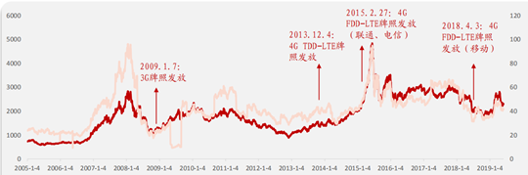

以申万的通信指数估值数据来看，3G和4G牌照发放后，通信行业估值在之后的两年内均出现一段显著的上升行情，而随着19年6月5G牌照的发放， 最近几年5G产业链的各个部分将不断涌现好的投资机会。

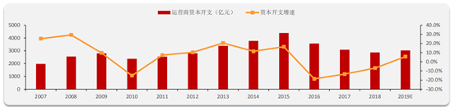

综上，3G基础设施投资周期始于2008年终于2010年，4G基础设施投资周期始于2012年终于2015年。

从近期运营商公布的基站建设计划来看，2019年是基站建设的初始阶段，20年、21年将会是高峰，之后逐渐回落。有券商预计2019~2022基站建设数量比例可能在1：3：5：4，从总量增速来看2020年从1到3的总量增速最高，行业增长动力最强。

结合3G和4G周期的情况来看，过去两轮周期的总量增速最猛的时候确实也是在牌照发放随后的一年里。从这个角度看，2020年会是5G产业链上游基站建设相关公司业绩爆发的重要时间窗口，但股市的投资往往会先于实际的业绩兑现，聪明的资金一定是会提前进入埋伏的，所以2019基站股有一波大爆发，龙头沪电股份涨了3倍左右，其他如深南电路、中兴通讯也都有翻倍的机会。

二、5g产业链各环节爆发的先后次序

因为每一轮周期爆发的顺序是先由运营商增加资本开支建基站、铺光缆到终端设备销售的放量，再到基于各种设备应用的爆发。很简单咱们回顾过去两轮周期，大家还记得微信诞生于哪一年吗？诞生于2011年，微信的应用是基于2010年3G网络基站铺设完成后才开始的，这才有了IT业腾讯控股这样伟大的投资机会。4G时代的代表型应用是手机端短视频抖音，后者对信息传输速率有更高的要求，而抖音的诞生也是在4G网络铺设完成后的2016年9月。

给大家捋一捋重点，5G周期投资顺序：

上游（基础设施）——中游（终端设备产业链）——下游（应用层面）

三、说完了投资时机，咱们再来说说选股的问题

1、首先说说5G上游的投资选股（注意，这个板块的机会已经基本在19年结束了，目前只是帮助大家还原当时的投资逻辑。）

5G基础设施建设大概可以分三种角色：

第一类叫运营商，如联通、移动，在5G基础设施建设的过程中充当老板的角色；

第二类叫零部件供应商，如飞荣达、通宇通讯、沪电股份，在建设过程中主要生产各类零部件，如天线、PCB等等；

第三类叫设备和方案提供商，如华为、中兴，在建设过程中向上述供应商们采购各种零部件然后组装成设备并且出解决方案给运营商，类似包工头的角色。

在这个部分的个股中，沪电股份涨幅最大，我们来分析一下为什么？

我们看来看看券商研报的说法，5G单个基站线路板价值是4G基站的3倍左右，所以PCB板块不单收益于5G基站建设数量的增加，而且单个基站的价值贡献还会飙升300%。

同时公司在2018年、2019年底为了迎接5G需求的大周期，产能在持续放量，对于制造业的投资，行业景气周期到来的时候，有产能才是王道，沪电的扩充来的正是时候。

还有最重要的一点，引领5G投资的是华为、爱立信、诺基亚，而沪电都是他们的供应商，所以国际国内通吃。

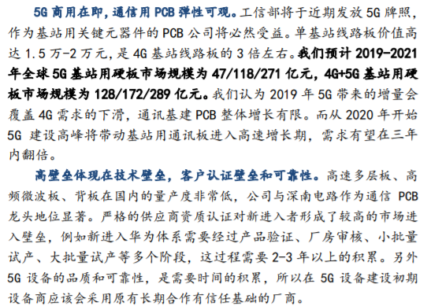

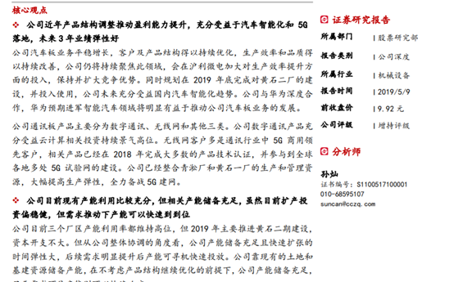

综合以上三点，沪电股份相比其他基站概念股和pcb概念股，既有最好的业绩弹性又有概念，无论是题材投资者，还是基本面投资者都完美符合。

沪电股份的业绩在2019年开始加速腾飞，股价也开始水涨船高，从2018最低点到2019最高点，涨了900%（王牌脱水研报19年6月覆盖沪电，其实已经算覆盖的比较晚，因为王牌脱水研报这个产品是19年二季度才开始推出的，但是从覆盖开始，也涨了170%）。

2、5G产业链的中游部分，主要是各类的硬件终端，核心是消费电子板块。

对于消费电子板块，5G渗透背景下的手机换机&创新，以及非手机终端领域均 值得关注。

回顾国内 4G 发展历程：通信技术迭代升级对用户换机有明显拉动作用。2012 年 12 月， 工信部向三大运营商发放 TD-LTE 牌照，标志我国正式进入 4G 时代。三家运营商从 2014 年开始大规模建设 4G 基站，随后两年 4G 手机出货占比迅速提升，在发放牌照后一年出 货占比接近 70%，两年接近 90%，形成明显的换机效应。从 4G 发展历程看，发放通信牌 照后的两年内是智能手机更新换代的高峰期，支持新一代移动通信技术的智能手机出货 占比迅速提升。

在经历 2009-2015 年的快速渗 透后，全球智能手机出货量在 2016 年达到顶峰（14.73 亿台），并从 2017 年下半年开始逐步萎缩，而5G时代的到来，则会激发用户的换机需求，同时手机的更新换代、技术革新，也会让一些公司脱颖而出，带来大量的投资会，比如射频、滤波器、摄像头、软板等。

非手机终端方面，一方面品牌厂商有动力向消费者推出更多品类智能化产品，从而提升单一客户对单一品牌的支付潜力；另一方面5G时代到来有望大幅度改善硬件之间的协作，从而进入硬件的泛智能化时代，新型硬件有望获得快速成 长，比如TWS耳机以及智能手表两种重要品类。

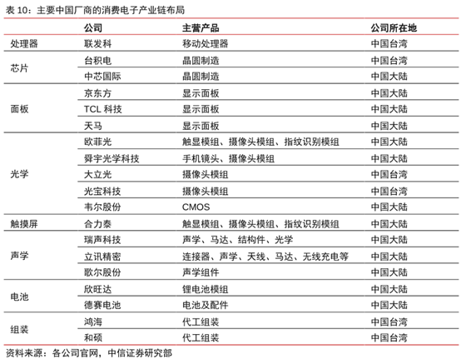

3、5G产业链的下游部分，主要是各类的应用。

5g主要的业务应用场景包含三个：

增强型移动带宽：是指在现有移动宽带业务场景的基础上，对于用户体验等性能的进一步提升。按照计划，5g能够在人口密集区域为用户提供100mbps的用户体验速率和20gbps的峰值速率，主要面向高清视频等大流量移动宽带业务。这个场景其实就是我们说的网络，要快，要飞快，要更快。

海量物联网通信：提供低功耗、低成本、海量连接服务。不仅能够支持医疗仪器、家用电器和手持通信终端等硬件全部链接在一起，还能面向智慧城市、环境监测、智能农业、森林防火等以传感和数据采集为目标的应用场景展开服务，并提供超千亿网络连接支付能力。这个场景其实就是要万物互联，不但人和人连，人和物，物与物之间也要连接。

高可靠低时延通信：主要面向智能无人驾驶、工业自动化等需要高可靠低时延链接的业务，能够为用户提供毫秒级的端到端时延和接近100%的业务可靠性保证。

这个场景，一是要反应快，二是要可靠。比如无人驾驶，你如果反映慢了，车撞上了你才反映过来就没用了；另外不如你不可靠，哪怕99%的可靠都不行，因为万一需要你提供刹车信号时，你没提供到就晚了！

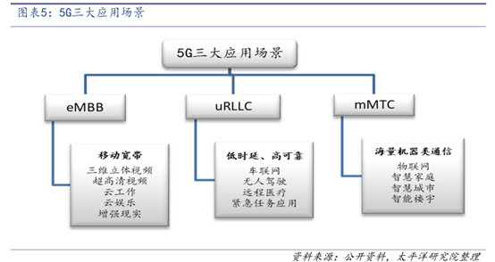

总结：

通过今天的课程内容告诉我们，一定要加强行业的研究，准确把握住行业发展变化以及个股的基本面变化。如果你已经具备独立分析的能力，那固然好，如果你没有，来上一份王牌脱水研报跟随研究就可以了！

公司估值

1、买点和卖点

巴菲特反复强调“安全边际”，好公司在较高折扣时买入，才有安全边际，才有好的收益。如何给公司估值呢？他提出了一个现金流折现的模型，这个模型理论上是放之四海而皆准的。它要求预测公司未来五至十年的增长速度并计算其未来现金流，然后根据一个合理的折现率，计算出今天公司值多少钱。例如现在公司每股值10块钱，当跌到5块钱的时候就买进它；未来当升到20块钱的时候，就卖掉。可见，这个模型不但是个估值体系，而且还是个操作模型。

但是我发现，根据这个模型去估值、去操作，非常困难。

首先，因为我们很难预测公司未来五年或十年的增长速度，折现率多少比较合适，也很难判断，因为折现率理论上和利率相关，利率理论上和通胀率相关，要判断通胀率谈何容易。由于要计算的时间很长，增长速度或者折现率稍稍作些调整，计算出来的估值会出现巨大的差异。我有些朋友在07年8月份40块钱买入万科，当时万科已经3000多亿市值了，他自己也用模型算了一下，觉得也不贵啊。

除了现金流折现这种模型，现在还出现了更多的估值模型，其实原理基本是一样的，同样问题很多。根据反射理论，在股价涨跌的过程中，我们的预期会不断发生改变。大家如果多看看一些券商的研究报告，就会发现这个问题。股价涨了，它的估值模型的参数就变了，目标价就提高了，股价如果超过设定的目标价后，分析师继续调整参数，目标价更高了。如果跌了，处理过程也一样。

今天是一个估值，股价大涨或大跌后，即使公司的经营没有发生任何改变，公司又是另外一个估值。在股市头部和股市底部，相隔几个月，一个公司的所谓估值可以相差几倍，尤其是一些周期类公司，分析师的报告看起来都很有道理。07年7月份的时候，看看不同券商的地产研究报告，普遍将万科的目标价调到五六十元，甚至七八十元的，这都是市场上最有影响力的地产分析师的报告。是不是很可笑？

由于各种不同模型的参数设置的随意性很大，以至所谓公司估值，成了一个“任人打扮的小姑娘”。

实际上，不是分析师给这个公司估值，而是当时的股价给公司估值。这很有趣吧？我越研究，就越发现，估值这件事情，很不靠谱。公司无所谓估值，你不能给它一个准确的估值。如果非要说有估值，那干脆说它有好几个估值。研究买点和卖点，哪个价格值得买进，哪个价格可以卖出，比研究公司值多少钱更有意义，操作性更强，也许更符合股市波动性的特点。

那是不是我们就根本不要管什么主流估值模型了？不是，这些模型的假设都是有一定道理的，我们要了解市场的共识到底是怎么回事，然后才能利用它来发财。我之所以说，所有的估值都不靠谱，是因为我了解市场上基本上所有的模型，这些模型都有些什么重大的缺陷。这样我们才能更好地判断买点和卖点。

2、市场中的主流估值方法

简单分类一下，市场有三种估值方法。

1）成长性估值

第一种是成长性估值，我们又可以分为两类：一类是低速成长公司估值，另一类是高速成长公司估值。给低速成长公司估值，有个模型叫做所谓的“戴维斯双杀”。你以比较低的市盈率买入一些低速成长的公司，举个例子，比如说以10倍的市盈率买入一个公司，它每年的成长也不高，10%吧，持续3年之后，市场认为它的增长比较稳定，因此给它的合理PE从10倍提到了13倍。

你的回报是1.1\*1.1\*1.1\*1.3，挣了超过70%的钱。这个模型可靠吗？见仁见智，我很怀疑。对于一些比较稳定的公用事业类公司，由于产能扩张引起低速增长，可能有些道理。了解一下吧。

对于比较高速成长的公司，情况会比较复杂，现实中它的波动性会非常强，价格容易大起大落，谈所谓估值基本没有意义，我们要讨论的是以下几个问题：

(1) 卖点

我介绍过，一个处于成长期的公司，成长期又可以分为高速成长期、稳健成长期和缓慢成长期，然后进入平台期。我认真研究过，在高速成长期的后期，或者是稳健成长期的中后期，市场会给公司一个很高的估值，PE会很高。在高速成长期的末期，市场往往会极度不理性地给它一个不可思议的PE。

我们看01年的时候，网络股泡沫就是这样吹起来的，有些网络公司之前可能以每年400~500%的速度在增长，市场就认为这种速度可以长期持续，一个没有任何赢利的公司也可以卖出一个天价，这当然是一个好的卖点。高速成长期之后，到了稳健成长期，在它的中后段，市场给他的PE会稍稍回落，但仍然能维持一个比较高的估值水平，这也是一个比较好的卖点。一旦进入缓慢成长期，价格往往会大幅下跌，它的PE水平就会大幅下滑。

看看Google，一家伟大的公司，稳健成长过去之后，现在的PE水平大概只有24倍。微软也是，微软现在的价格是2000年最高价的一半不到,PE只有11倍，过了稳健成长期，公司价值可能大缩水，所以判断它现在处于什么成长阶段，是何等重要的一件事。

另外，涨不动的时候，也是一个卖点。怎么解释这个问题？我们经常会琢磨，公司经营情况如何，这个公司的目标价是多少。如果有一天，发现它涨不动了，各种好消息都出来了，它还是不涨。那它现在是什么价格，那它就值什么价。不要和市场过不去。这个道理听起来容易，做起来不容易。

(2) 买点

好公司碰到不好的时候，是最佳的买入机会。或者是由于股市大跌，或者是行业遇上低潮，或者是公司碰到了一件倒霉的事情，导致价格大跌，那都是很好的买入机会。

巴菲特说过熊市是投资者的好朋友。每次碰到股市大跌的时候，都是好的买点，所以我们应该很Hi才对，而不应该愁眉苦脸。当年他买运通，那时公司刚发生了色拉油丑闻，股票跌得一塌糊涂，但巴菲特认为这一事件并不影响公司长远的核心竞争力，因此加码买进。当年买万科也是，05年上半年，公司发展得很好，但行业受到宏观调控，市场如惊弓之鸟，一路暴泻，股价跌到你不敢相信为止。这种机会，太难得了。

另外，跌不动的时机，就是买入的时机。举个例子，08年10月份的时候，金融风暴，跌得非常厉害，港股从32000点一路往下狂跌，当时的PE是25倍多，到底能跌到哪呢？是20000点吗？18000吗？不是，跌到10600点，PE是6.3倍，令人难以置信。

腾讯当时从70多块跌到40块，还曾经下探到过35块。跌到40元的时候，按当年的业绩算，PE在23倍左右，仍然是香港，甚至全世界最昂贵的股票之一，还能跌吗？为什么就不能跌到20块钱，10块钱？如果跌到10块钱，就是6倍多的PE,和市场差不多。那个时候，还连接发生了几件事情：百度出了个“央视门”，央视爆光它的搜索广告里有假药广告，大家口诛笔伐，股价从400多元暴跌到102元;腾讯广告部的一个领导出了一点丑闻，据说是一些广告费用不清不楚，那叫“广告门”，投资者很担心;这还不算，马化腾在41块钱左右，出了大约1186万股，震惊市场，他为什么这么做，是不是对公司不看好了？大家吓坏了。

但是，这么多很坏的消息出来后，40块钱左右它就跌不动了，我们还能指望它能跌得更多吗？要不要再等等？实际上，跌不动了，就是一个最好的买点。说来容易，做起来也很难。需要冷静分析公司业务，更需要勇气。

(3) 和宏观面的相关性

有些公司的业绩和宏观面是强相关，有些是弱相关，还有些比较中性。对强相关的公司，我们在判断买卖点的时候要有定力，要耐心等待周期的顶部区域或者底部区域。对弱相关的公司，我们更多的是了解公司本身基本面的情况，而不必太关心宏观面。这有很多的教训，比如说一些消费类的公司，其实和宏观经济的走势相关度并不太高，很多人等啊等啊，总想在宏观面最差的时候才动手买入，这会错过很多机会。所以我们从一开始就要建立一个框架，判断公司和宏观面是何种相关。

(4) 对巴菲特的误解

很多人认为巴菲特买股票后就是“长线持有，一直不卖出”。巴菲特也曾经讲过：“如果不想持有公司10年，就不要持有10分钟”，事实真是如此吗？巴菲特从60年代开始至2008年，有数据可查的，他一共投资了200多只公司，持有超过3年的，只有22只。可见，护城河的深度是需要经常作评估的。一旦公司的经营有问题，就要走人。或者认为未来增长空间有限，也要出货。巴菲特在07年赚了五六倍卖出中石油就是一个好的案例。

2）重组估值

重组估值，不是我的研究对象。但我觉得大家可能有兴趣。我给大家推荐一篇文章，大家可以百度一下。李XX的《展望’99股市：谁是重组大黑马？》<https://www.cnblogs.com/mazhenyu/p/3337433.html>。他是我以前的一个同事，99年写了这篇文章。他有严谨的思路，经过认真分析，筛选出20多只公司，事实情况是，他推荐的这20多只重组公司基本上都是后来一两年的超级大黑马。

直到现在，我都认为这是非常精彩、非常有深度的一篇文章，我们可以学习他的选股思路。后来他自己做私募了，做得很好，收获颇丰。所以我觉得，一个人的财富，和他的的深度直接相关。

3）相对估值

还有相对估值，其实也并不是我研究的重点。刚好有一个朋友做了分析师，有时候向我请教，我就帮忙总结了一下。相信在座很多人，可能经常捕捉热点进行操作，可能也会感兴趣。

所谓的相对估值，它的特点是不在乎公司的好坏，而是在乎公司是否在中短期能够上涨。它现在是券商和基金主流的估值方法，讲究的是资产配置、板块轮动、博弈。当然他们也做基本面分析，但不是最重要的，它的核心是敏感性分析，对经营指标、行业政策、经济指标(利率等)、资金喜好等，进行一些敏感性分析。我在此抛砖引玉，希望能给大家开拓一下思路。

(1)总结一个行业里几类公司的盈利模式，各种模式之间的优缺点，核心的几个经营指标是什么。对一个具体公司，什么经营数据的变化，可能对他的经营产生重大的影响。比如说连锁店的商业和百货类的商业，最重要的营运指标是不一样的。

地产公司，它的地储备和土地成本，对业绩的影响很重大，对股价影响也很敏感。对网游类的公司，ARPU值、平均同时在线人数这些指标，就很敏感。当这些营运指标出现比较大的变化的时候，就需要你非常认真去关注了，可能会引起股票价格的比较大的波动。

(2)行业政策对公司经营业绩的影响。比如行业标准、出口退税、税收政策的变动，对公司影响是怎么样的，哪些公司会受益，哪些公司不太好，提前要做好功课。

(3)宏观经济指标，例如利率上调对公司的影响。简单而言，对负债率高的公司影响就比较大一些，对轻资产低负债的公司影响就会小一些。

(4)资金偏好的敏感性。讲几个例子。一是市值，小市值的公司比较容易受到资金的喜爱。在中国，中小板、创业板的估值比一般A股公司的高一些，我认为是可以理解的，市值小嘛，我认为这是合理的事情，但也不能过高;二是机构持仓的比重，如果机构持仓某只股票比例已经很高了，那么股价再涨就难了，如果持仓比例比较低，才容易跑出黑马;三是在行情反弹的时候，行业内估值相对比较低的公司，比较容易受到资金青睐;四是有代表性的新公司的IPO，其定价会影响已上市的同类公司，等等。

(5)一些公司经营情况很糟糕，股价很低，这种公司往往是敏感度很高的公司。它经营方面稍稍有改善，就可能对业绩产生重大影响，同进也存在一些重组、收购和资产注入的可能性，容易成为黑马。

(6)高度关注公司的增发和回购。

(7)关注管理层激励。公司业绩是很容易受到操控的。我们要认真研究管理层激励的具体条款。它可能会对公司的未来业绩有所指引。

还有更多，希望大家不断总结。

此外，对于一个分析师，他的中心任务是持续地系统性地寻找黑马和回避风险，我们可以做两个测试和一个评估。第一个测试叫股价强弱测试，还有一个是好消息坏消息测试。它们的理论模型是这样的，叫内部消息泄露模型，或者叫老鼠仓模型。

比如说一个公司已经公布季度业绩了，三个月之后才会再次公布业绩。

我做一个假设，这三个月里面公司没有发生重大的事情，行业方面也没有发生什么重大的事情。那么在这3个月里，能影响股价波动的，应该只有大盘整体的走势。三个月内股价的波幅减掉股指的波幅，按道理应该是一条直线，对不对？但是情况一般并不是这样的，往往有波动，甚至大的波动。为什么会这样？因为发生了内部消息泄露。

一些内部人，比如说董事长、总经理、财务总监或者销售总监等，了解公司的经营情况，消息就这样泄露出去了，他的亲人，或者好的朋友，或者一些关系较好的基金经理，就会不断地买进或者卖出，导致股价有所波动。

股价强弱测试：就是周期性，如一周或一月，对同一个行业里的一批个股，或者找一批最有相关性的个股，比较彼此走势的相对强弱。如果发现某个公司股价持续相对走强或持续相对走弱，作为分析师，应该打个电话或登门拜访了解一下情况了。

第二是好消息坏消息测试：就是当公司遇上好消息或坏消息时，对它的股价表现进行打分。

例如政府出台了一个地产利空，地产公司平均跌幅在5%，但某个地产公司只跌了1%，甚至还涨了，那就给它打个很高的分数。或者，公司公布了一个重大利空，分析师猜测应该会下跌5%，但是它只跌了1%，甚至还上涨了，那也给它打个高的分数。如果这种情况持续的话，可能是由于公司经营方面起了某些变化，那么分析师就应该关注了。

坚持运用这两个工具，因为都是可以量化的，可能有助于系统性地分析公司情况。

另外，可以进行一个分析师评级评估。有份量的分析师对公司股价走势的影响会比较大。我们要了解他们是如何估值的，主流的估值模型是怎么样的。我们要分析其平均预期，也就是所谓的市场共识。  
 自己研究这公司后，如果发现公司业绩比市场共识要高得多，那可能是一个好的买点；如果远低于市场的共识，那就是一个好的卖点。另外，如果发现很多分析师高度一致看多或看空的时候，往往是好的买卖点。

黄金坑

1、主力不给你补底买入的机会.主力拉升兴奋的同时.使你就踏空!让看淡后势而在坑中出票的人叫苦不迭，再追时就只有给主力抬轿了，这正是主力利用黄金坑要达到的效果。

2、对散户而言“机会都是跌出来的”，这是股市里常听到的一句话，然而短线客们往往为追逐强势股，常常追涨杀跌。波段操作的成功与否，关键是买入时是否找到最好的买点。而“黄金坑”正是跌出来的最佳买点，一旦抓住一个黄金坑的机会，短期内收益会迅速暴涨。连续下跌可怕，下跌的时候出局更可怕，黄金坑的股票是短线操作的最佳买点，在最近几天开始出现，历史上短线个股的目标空间在30%以上。中长线品种是极佳买入机会。

# 二、人性

散户痛点

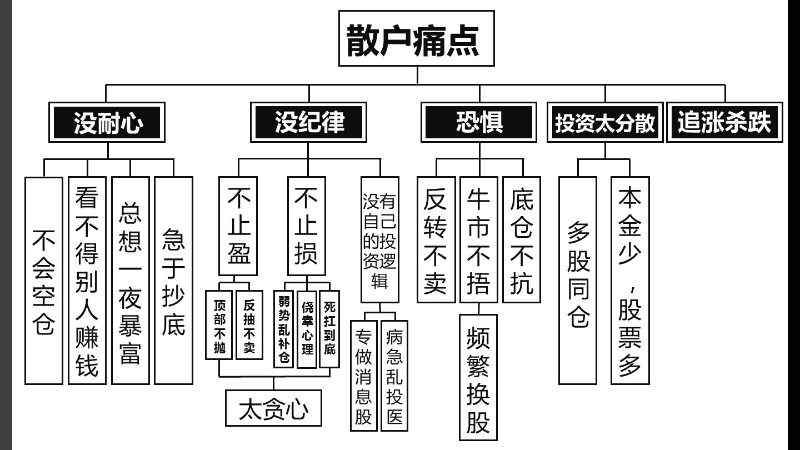

只有拥有投资人的思维，站在投资人的立场去思考问题，才能像投资人一样做出科学实用的决策。

炒股的三种境界

股市如人生,炒股即做人,贪婪、恐惧、多疑、浮躁,人性的弱点都在股市中暴露无遗。可以说,炒股的过程就是锻炼人性的过程。当你的性格变得勇敢、冷静、专注、不悔时,你就达到了成功的顶峰。王国维说,人生有三种境界,分别用古人的三句诗词来形容,我看放在股市也挺合适：

第一境界：昨夜西风凋碧树,独上高楼,望尽天涯路。初入股市的股民新鲜好奇,谦虚好学,大部分希望通过自己的小聪明,使自己的资金保值增值。开始因为什么也不懂,所以小心翼翼,偶尔赚几个小钱,也赚得糊里糊涂,于是下定决心,一定要搞明白这股市涨落的规律,做第二个巴菲特、杨百万！

第二境界：为伊消得人憔悴,衣带渐宽终不悔。终于看懂了K线图,明白了成交量,知道了波浪理论,但好运气却不再光顾。每日盯着电脑屏幕数波浪,查找各种技术指标,追涨杀跌,博取差价。有时也能刀口舔血赚一把,更多的是亡命奔逃,伤痕累累。有的人天天打听小道消息、市场传闻,听著名股评家推荐所谓黑马,可是买了就套,卖了就涨,着急又上火,资金渐少事小,连人也瘦了三圈。

第三境界：众里寻她千百度,蓦然回首,那人却在灯火珊阑处。当你发现一只基本面不错的股票,盘子不大,股价却尚在低位,但不是当前热点也没有人推荐。“古来圣贤皆寂寞”,像海虹、亿安这类大牛股,在灯火珊阑处徘徊时,又有谁去寻她千百度呢？达到这第三境界的人可谓凤毛麟角,他们做股票从容不迫,进退自如,连最阴险的庄家也无计可施。俗语云“与其临渊羡鱼,不如退而结网”,明白了自己处于哪一个层次,就应该不断学习,更新理念,超越自我,锻炼自己的信心、耐心、平常心。相信总有一天,你会乘上自己心爱的大黑马,向着梦中的阿里巴巴山洞疾驰而去！

输者赢者效应

2017年诺奖得主塞勒的研究，主要集中于心理学、经济学等交叉学科，被认为“现代行为经济学和行为金融学领域的先锋科学家”。 塞勒在行为金融学领域曾提出了著名的“输者赢者效应”。根据弱势有效市场假说，一个投资者无法利用过去的价格信息来获得超额收益，也就是说股票价格纯粹服从随机游走，但理查德·塞勒等提出了“输者赢者效应”，即投资者对过去输者组合过分悲观，对过去的赢者组合过分乐观，导致股价偏离其基本价值，待一段时间之后市场自动修正，前期的输者将赢得正的超额收益，前期赢者的超额收益则为负。据此，塞勒等提出了预测股票收益的新方法：采用反转策略买进过去3至5年内输者组合，卖出赢者组合，这一策略可以使投资者在未来3至5年内获得超额收益。

荷花定律

这其中藏着深刻的道理就是：成功需要厚积薄发，需要积累沉淀。

竹子定律

竹子用了4年的时间，仅仅长了3cm。从第五年开始，以每天30cm的速度疯狂地生长，仅仅用了六周的时间，就长到了15米。其实，在前面的四年，竹子将根在土壤里延伸了数百平米。做人做事亦是如此。不要担心你此时此刻的付出得不到回报，因为这些付出都是为了扎根。人生需要储备，有多少人，没能熬过那三厘米？

越是聪明人，越要懂得下笨功夫。

金蝉定律

蝉，要先在地下暗无天日的生活三年（有一种美国的蝉，要在地下生活17年），忍受各种寂寞和孤独，依靠树根的汁一点点长大，然后在夏天的一个晚上，悄悄爬到树枝上，一夜之间蜕变成知了。然后期待太阳升起的那一刻，它就可以飞向天空、冲向自由。这就叫金蝉定律。

越接近成功越困难，越需要坚持。无论是创业还是人生，我们缺少的不是能力、技巧、模式，需要的是坚持和毅力，只有坚持量变，才能最后完成质变，才能突破成功的临界点，取得最后的成功。

股市里没有绝对的事情，我们对其进行基本分析、技术分析、大市趋势分析等等不过是为了提高赢的概率而已。

炒股即炒人性

股市长久以来，有一句话在股民中流传并被反复提起：“ 投资是反人性的，克服人性的弱点才能赚钱。股市中很多人输都输在心理，与技术无关。

那么，所谓的人性的弱点是什么？

• 举个简单的例子

比如说你去赌场赌钱，带着一万块钱进去，然后赢了一万块钱，这时候很多人都会产生一个心理现象，就是把带进去的那一万块钱放到一边，把赢了的这一万块钱放在桌子上作为赌资继续赌博。

很多人的心理活动是这样子的，带进来的一万块是我的辛苦钱、血汗钱，我先放起来，保证它的安全； 赢了的这一万块钱其实是白来的，我即便输了也没什么大不了。

怎么样？听起来是不是很有道理？很多人是不是都会有这样的心理活动？

但是这里面其实有非理性的成分。

**只要你把这一万块钱和另外一万块钱都带出这个赌场，这两万块钱是完全没有区别的**，都可以去买同样的东西，你为什么做这样的区分呢？ **无非就是你设立了不同的心理账户，把钱分了类。**

这里我们就要提起**行为金融学**。

这是一门将心理学尤其是行为科学的理论融入到金融学之中，力图揭示金融市场的非理性行为和决策规律，从而解释、研究和预测金融市场的发展的新兴学科。

在我们日常的投资中，时常有很多心理和决策是不理性的，今天就要列出一些我们比较容易陷入的误区，希望大家能够避免。

自骗机制

当事人对一件事持有高估的态度，很容易将事实的真相扭曲和美化，以致脱离了现实。

比如有些人评价某只股票前途看似一片光明，然而投资者并没有对这些政策进行审慎的研究和了解，去思考到底会给公司盈利带来什么样的影响、会不会反应在股价上。

还有一类人，买入的股票股票大幅下跌，就各种责怪。怪庄家打压股价，洗盘、怪朋友、怪证券老师、怪证监会、怪星星怪月亮。股票出利空，说是“利空出尽是利好”。股灾来了自己没卖，说“别人恐惧的时候我贪婪”。买入的股套牢到现在，说我坚持巴菲特的“价值投资”。

处置效应

处置效应，也就是所谓的“ **止盈持亏**”。即过早卖出上涨的股票，而持有下跌的股票过长的时间。投资者之所以不愿意尽快止损，**是因为只要不止损就只是账户上的浮亏，并没有真正兑现，只要继续拿住就会涨回来**。现实当中，很多人都会关心每一支个股的收益，这个股票如果赔了钱就不愿意去卖掉，要等着它反弹，另外一个股票如果挣了钱，可能就会把它卖掉，落袋为安，这样的心理行为其实非常地普遍。

锚定心理

**锚定心理是人们对事物做出判断的时候，容易受到第一印象的支配，**就像船上放出来，然后沉入海底的锚一样把人们的思维给固定住，用成语总结即先入为主。

锚定效应在股市交易的时候也很常见，4900点的时候为什么舍不得卖？是因为看到前几天5100点的价格，觉得不甘心，**心里想着等涨到5100的那个价格我再卖，结果再也没等到**。**一路下跌，一路被锚定，一路不甘心。**这就是为什么连续暴跌的时候股民往往呆若木鸡，丧失操作能力，而当大盘开始反弹的时候如梦初醒，纷纷挥刀割肉。因为一反弹，股价容易达到之前锚定住的位置，于是就很有割肉的冲动。

羊群效应

在资本市场上，“ 羊群效应 ”是指在一个投资群体中，单个投资者总是根据其他同类投资者的行动而行动，在他人买入时买入，在他人卖出时卖出。

在投资股票积极性大增的情况下，个人投资者能量迅速积聚，极易形成趋同性的“羊群效应”，**追涨时信心百倍蜂拥而至，大盘跳水时恐慌心理也开始连锁反应，纷纷出逃**。

赌博思维

可赌的是投机，不是投资。

很多投资者都会想当然地认为，好结果是好过程的产物，坏结果则是坏过程的结局。这种看法当然是片面的。

这是不是意味着过程并不重要？当然不是。从长期来看，过程一定会决定结果。这也是赌场总会成为最后的大赢家、优秀的投资者多是长期复利投资的原因所在。

赌博思维主导的投资行为的特点是以运气、机遇为基础，凭借侥幸心理进行投资，寄希望于短时期内获取暴利。这就导致投资者在投资市场中过于注重“小道消息”。只要听到一些自认为属于“内幕”的传言，他们就会在毫无信息资料分析的情况下，作出大胆的投资决策。因此，赌博式投资行为是盲目冒险的行为，相比较预期的收益，更可能给投资者带来意想不到的损失。

锚定调整法则

先入为主，难以实事求是。

也叫“锚定和调整启发式”，是指人们在对事物进行判断和评估时，习惯先设定一个最容易获得的信息作为估计的初始值（即“锚点”），然后再以这一初始值为基础结合其他信息进行上下调整而得出新的目标值。

就拿会计信息的披露来说。与临时公告相比，年报信息是较早和较容易获得的信息。一方面是因为它有相对固定的披露时间，另一方面则是由于它是最让人关注的有关上市公司年度整体情况的重要初始信息。因此，很多投资者在获取这一信息之后，都会将它作为一个初始值。这就是一个年报锚点。此后，即使年报出现重大差错或遗漏而需要重述，更正公告或重述年报对投资者来说也都只是一个调整值而已，根本不足以影响到之前的认知与判断。这是因为，调整值虽然有调整功能，但是这种调整却是在初始值基础上进行的，很有可能存在修正不足的情况。这就意味着，对投资者而言，更正公告以及重述报表的作用并不大；相对于重述报表，首次发布年报对投资者的投资判断与决策要更为重要一些。

熟悉性思维

熟悉，不等于没风险。

此外，我们还应该记住被尊称为“股圣”的彼得·林奇（Peter Lynch）的投资诀窍：“避开热门行业的热门股票，关注多数投资者头脑中难以记得的股票。因为人们越熟悉的股票，越可能被估价过高。”

心理分账

金钱世界的 ”不平等 ”。

大多数人通常会作出这样的反应：将自己的薪酬所得购买生活必需品或者进行风险较小的投资；将遗产存储起来或者进行风险较小的投资；将彩票奖金购买奢侈品或者进行收益高、风险也高的投资。

人们之所以会做出这样的选择，是因为不同情境下取得的钱，带给他们的感觉却是不一样的。换句话说，不同情境下的100万元，有着不一样的情感意愿和心理形象。薪酬代表的情感是自豪的，因为这是你用最古老的方式赚到的，是你应该得到的；亲戚留下的遗产，会在你的内心激起一种特殊感情，让你念想亲戚的同时，又不敢随意乱动这笔钱；而彩票的奖金，带给你的却是一种刺激，你会为这笔从没想到拥有的钱而感到沾沾自喜。

投资者应该对不同来源、不同时间、不同数额的金钱一视同仁，对其做出态度一致的判断和决策，都应该让它发挥它应有的价值。

归因偏差

不认错比犯错更可怕。

归因偏差是指人们在对事情的发生原因进行判断时，系统地歪曲了某些本来是正确的信息。

投资者对投资结果也同样存在着归因偏差。在投资实践上，归因偏差主要表现为基本归因偏差、行动者与观察者偏差、自我归因偏差三种情形。

(1)基本归因偏差，即投资者在对投资结果进行归因时会夸大自己的作用，低估环境作用。例如，在股票交易中，投资者往往会将正面投资结果看作是自己“英明决策”的结果，而低估甚至忽略其他投资者、政策等因素对股市行情造成的影响。

(2)参与者与旁观者偏差。由于参与者关注的是环境，旁观者注意的是投资者行为和市场行为，因而参与者会认为自己对股票的选择与投资结果密切相关，旁观者则认为是投资行情（即市场行为）才是决定投资者获得收益或遭受损失的关键原因。这就是诸多投资者“追涨杀跌”的一个重要原因——他们总是在股票处于牛市甚至牛市顶峰的时候才会考虑进入，最终不但不能搭上牛市顺风车赚到钱，反而会因入市不久即到来的熊市而遭受损失。

(3)自我归因偏差，是指投资者倾向于将成功归因于自己的才能，将失败归因于坏运气。例如，投资者根据自己所掌握的私人信息（如自己通过各种手段访问公司管理层、鉴别谣言、分析公司财务状况等）做出判断和选择，如果结果与公司的公开信息一致，投资者倾向于将此一致性归因于自己的判断能力，进而刺激自信心，增强对自己能力的信心；如果不一致，就会倾向于将这种不一致归因于多种不同的外部的、不可控制的因素。

不管是哪一种归因情形，都会或多或少影响到投资者的思维，让投资者作出非理性投资决策。

关于预测

有人曾对市场上知名度最高的财经名嘴作过统计，发现他们对股市预测的准确率均不超过50%，至于那些别有用心的“庄托”、“黑嘴”等，纯粹是江湖骗子，和准确率无关。

K线图是世界上最古老的技术分析方法，1936年，经济学大师约翰·梅纳德·凯恩斯提出“空中楼阁”理论，该理论认为，股票价格由投资者的预期决定，在股市中取胜的关键，不是发现股票的投资价值，而是把握取决于投资者心理预期的股价走势。

就本质而言，技术分析是对市场波动现象的经验总结，其本身并不具备预测功能，以此预测未来，势必常常出现含糊不清或模棱两可的结论。

查尔斯·道在创立道氏理论时说过，该理论并不是用来预测股市，而是反映市场总体趋势的晴雨表。《道氏理论》作者罗伯特·雷亚强调，在设计上，道氏理论是提升投资者知识的工具，并不能脱离经济基本条件与市场现状。

根据笔者的经验，投资者可以建立起成交量为核心的技术分析体系。成交量代表着市场的活跃度，不仅是投资者情绪的集中反映，而且能折射出市场的资金供求关系，是技术分析中最重要的指标。

历年股市

A股历来牛市的进程，都是在政策推动、流动性宽松、改革的背景下出现。自1996年开始，A股至今有五段轰轰烈烈的牛市，分别是1996-1997年，1999-2001年，2005-2007年，2008年-2009年，2014-2015年。这几轮行情指数都在不到三年内上证指数至少翻一番，最壮烈一波从2005年998点开始涨到6124点，两年多左右时间上涨超过六倍。

1999-2001年，1999年初A股上市公司达到750家，市值达到1.7万亿，519行情就在当年出现了，1999年5月19日至6月30日期间行情，上证指数从5月19日最低1057.7点，上涨至1999年6月30日盘中最高1756点，31个交易日内最高涨幅为66%。而广义的519行情指1999年5月19日至2001年6月13日接近两年的行情，上证指数最高涨到2245点，较最低点涨幅超过一倍。

519行情有5个阶段的特征：

第1阶段，2月8日至4月6日的春季躁动；

第2阶段，1999年5月19日至6月30日的519行情，表现最好是金融服务，但最开始一波的金融股炒完后，后面金融股一般不会再有太好的表现，519行情中真正的主战场在所谓“科技股”，因为当年美国股票市场科技股牛市正如火如荼，自1990年322点开始上涨，到1999年5月19日，已经上涨至2577点，近十年时间已经涨了8倍；

第3阶段，1999年7月1日-1999年9月10日横盘震荡整理期；

第4阶段，1999年9月10日至1999年12月27日，指数跌幅接近20%；

第5阶段，2000年初-2001年6月12日，市场从1361点到2001年6月13日，最高上涨至2245点，涨幅达到65%。

第二轮牛市：

2005-2007年，牛市开始于2005年6月，结束于2007年10月，期间上证综指从2005年6月1日1039.19点上涨至2007年10月16日6092.06点，涨幅486.23%，将其涨幅均分为3段，每段涨幅大致162%。

第一阶段准备期：05/6-05/12，上证综指先从05年6月998点涨至9月1223点，涨幅22.6%，随后回落至12月1070点附近，跌幅-12.5%。但这时流动性已经出现宽松，信贷余额增速从05年5月低点12.4%回升至05年12月13.0%。

第二阶段爆发期：06/1-07/3，上证综指从06年1月1070点涨至07年3月3000点，涨幅181.2%，这一阶段基本面触底回升，全部A股净利润累计同比增速从06年第季度低点-14.4%触底回升至07一季度的80.7%，盈利与估值戴维斯双击。

第三阶段疯狂期：07/3-07/10，上证综指从07年3月3000点涨至07年10月6124点，涨幅104.1%。这一阶段基本面增速已经放缓，全部A股净利润累计同比增速从07一季度的80.7%回落至07三季度的64.0%，但估值从07年3月44.4倍升至07年10月56.2倍。

2014-2015年，又是经济下行、又是融资收缩，又是国企改革，资本市场再一次被重视起来，配合着连续降准降息，一带一路、国企改革、互联网+、大众创业等大型重磅主题。519行情再一次上演，如果对照1999-2000年，会发现2014-15年行业节奏、炒作主线、市场风格都那么的相似。当时由于距离1999年已经过去15年，距离2007年也过去了7年，曾经惨烈的熊市记忆已经基本遗忘，市场重新回归疯狂。

从A股运行规律看，一般牛市周期是5-6年的一个周期，而且大都有相似之处，经济下行、流动性宽松、企业盈利见底、尤其是制度创新改革，都迎来一波比较大的行情，牛市中市场交易的几大特征：例如市场成交额放大且能持续，是牛市启动的标志之一；换手率创出阶段新高并持续一段时间、融资融券余额持续快速增加、新发行的基金数额增加、银证转账净额的大幅减少等等。

人心的轮回，在今年资本市场上升为核心竞争力的高度下，激发市场活力，围绕市场改革等等重大举措下，历史是否又一次惊人上演，近两个月指数上涨超20%，进入所谓的技术性牛市，我们重寻历史的脚步，也许最佳投资策略就当中。

通过对过去五次牛市的复盘，1999年5月19日至6月30日期间，上证指数从1057点上涨至1756点，31个交易日内最高涨幅为66%；2007年7-10月，上证指数从2781点上涨至6124点，68个交易日内最高涨幅为62%；2015年4-6月，创业板指从2345点上涨至4037点，46个交易日最高涨幅为72%。这三轮牛市可以算作大型牛市，其特点是涨幅大，成交量大，全民为之疯狂。恰巧的是，这三段短暂的疯狂行情，时间间隔都是八年，难道是“七年之痒”灵验了，又或者说人们对于投资里面激情和痛苦的记忆只有七年，七年之后就会遗忘，然后再迎接新的投资体验。当然，这种说法是没有科学根据的，不过，也可以从另外一个角度思考，7年是不是有新的一批韭菜已经成熟了呢！

另外还有两轮小牛市呢，一个是1999到2001，一个是2009到2010，这个小牛可以看作是大牛之间的插曲或者说试探。恰巧的是，他们都是在大牛之后3到4年出现。三四年时间，人们对牛市大跌仍有记忆，但痛苦已经消退，精神萎靡日久，急需一剂强心针来振作精神，而监管者也不希望股市一直这么低迷，需要掀起一些波澜，刺激一些活力，于是小牛市就随之而来。

2019年1月4日，距离2015年7月正好三年半的时间，如果历史规律仍然有效，那么这轮行情仅仅只是小牛，大牛应该在2022到2023年之间出现。不过就算是小牛，股民们也值得狂欢一次。

牛市的启动原因不尽相同，那么，终结原因是不是一样不相同呢？1996-1997年牛市，遇到了当年亚洲的金融危机，牛市行情结束。1999-2001年牛市，国有股减持政策出台，大扩容的担忧成为了牛转熊的罪魁祸首。2005-2007年牛市，金融海啸席卷全球，上证指数创下了到目前为止的最高点6124点之后，也难逃劫数，泡沫磨灭和金融危机共同作用，使得指数持续快速下跌。2009年-2010年牛市，“4万亿”大水漫溉刺激结束，金融危机应对措施退出，结束上涨。2014-2015年牛市，疯狂的杠杆放大了人性的贪婪，最终以监管查配资来结束这轮资金牛。

上证走势图

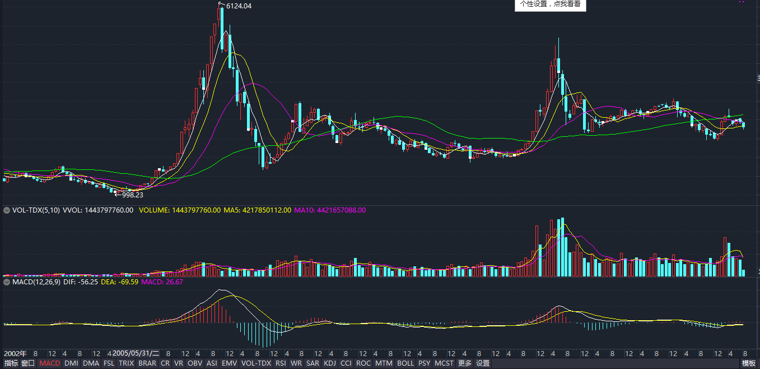

常见规律

1.一般研报出来股票会有起伏，先下跌后上涨，鉴定持有(短期半月，长期多年，一定要有40%以上收益再收手)，会有收获。

2.

# 二、常见操作

五穷六绝

“五穷六绝”效应的主要原因是啥？

2018年5月，招商策略曾经对五穷六绝的现象做了研究，他们的结论是：

1、自2003年至2017年的14年间，5~6月上证指数累计收益率为负的概率高达80%，“五穷六绝”在A股还是相当明显。

2、2003年之后，“五穷六绝”效应的主要原因，一方面是银监会的成立，银行监管指标开始落实，引起季末银行集中“冲存款”，引发了季末流动性紧张。虽然2015年之后存贷比等硬性考核指标被放弃，但是MPA考核仍然会对银行间半年度末的资金面造成一定冲击。此外，一季度银行信贷投放较为充裕，资金面宽裕，同时两会一般在3月召开，两会的召开，为全年经济定下基调。同时，两会的讨论议题往往为市场提供了诸多投资题材。因此，两会前后市场上涨概率较大。这样一来，整个一季度市场上涨的概率较大，随着到二季度后期流动性开始紧张，市场往往出现了调整。

“买入并持有价值股策略”赚钱

基金君选取了去年换手率在10倍以上的96只开放偏股型公募基金，他们的平均超额收益为10.11%；而换手率在1以下的428只基金，他们的平均超额收益却是21.71%。若算换手率在0.5倍以内的137只基金，平均收益率也达到20.33%。

那么，业绩优秀的基金的换手率是多少呢？基金君统计了27只上半年收益率在50%以上的绩优基金，这些基金的平均换手率为1.62倍，平均超额收益高达54.03%。若算102只上半年收益在40%以上的基金，平均换手率也仅仅为1.81倍。

在最近一两年(2017-2019)价值投资大行其道、“核心资产”股价不断攀升的市场中，只要买对了板块并奉行“买入并持有”策略，较低的调仓和换手率反而是最容易获得高收益的，因此公募基金整体换手率下滑。

在2013年或者2015年二季度， 作为一个价值投资者会在那两年感到难受，但那时候你选股会感觉很简单，一批低质量的公司估值很高，一批高质量的公司估值很低。

具体如何甄别？他认为美国历史上有一个类似的阶段可以参考。1965年-1972年7年间，美国出现了一批“漂亮50”——一批代表当时先进生产力的公司。从1965年一直到1972年市场顶峰的时候，这些股票的平均市盈率在七八十倍。考虑到当时美国7%到8%的利率水平，这些股票的估值比现在低得多。比较美国当时的“漂亮50”和如今A股的“核心资产”，邱国鹭认为A股绩优龙头公司的估值目前估值仍然是合理的。不过，由于市场的热情和赚钱效应，大家一拥而上，“核心资产”有一部分已经相对高估了。

量

一般炒股的朋友买卖股票主要采取两种选股方式：一种是以基本面选股;另一种是以技术面选股。无论是基本面还是技术面选股，量在价先已成为当前买卖股票最基本的常识，因为股市出现异动，量放大了还是缩小了，是向上突破还是向下突破都需要量上的配合。因此买卖股票都不会脱离量对个股走势的影响。

均线

均线的分类:移动平均线按照其代表的周期长短来划分,可以分为短期、 中期、 长期三种基本类型。

短期均线：5、10（3、8、13）,用于预测短期走势。MA5和MA10又称为短期监测线。

中期均线：20、30、60（21、34、55）,用于预测中期走势。MA20和MA30又称为警戒线,MA60则称之为生死线。

长期均线：120、250（144、233）用于长期走势,MA120又称为确认线,MA250则通常被看做反转线,又称为牛熊分界线。

均线典型形态

多头排列

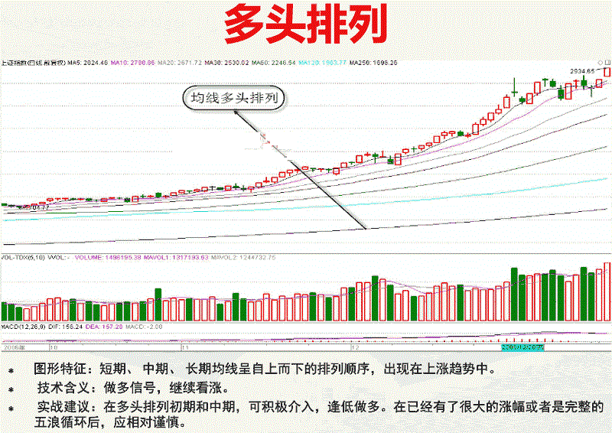

空头排列

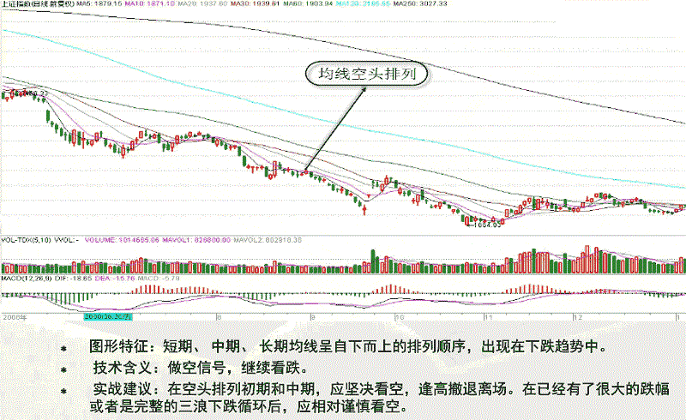

黄金交叉

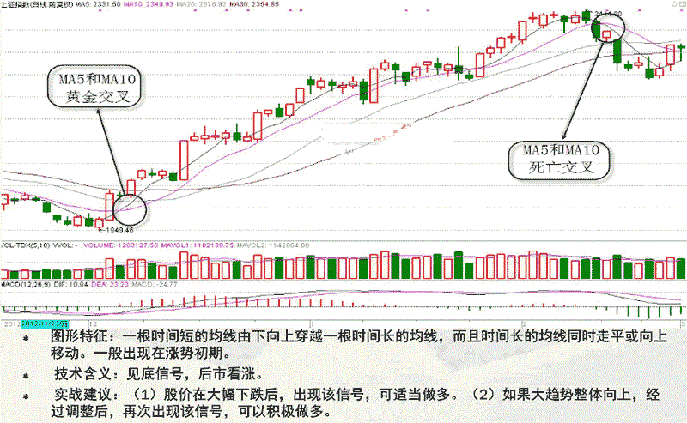

死亡交叉

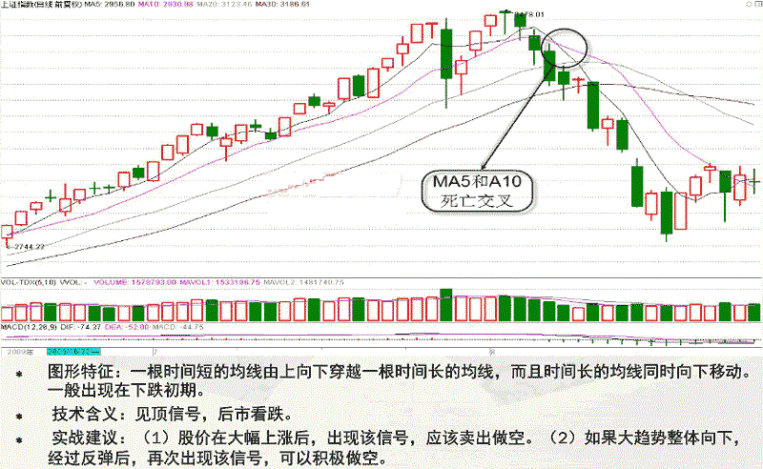

银山谷

出现在上涨初期,由3根均线组成，短期均线组合设置，由短期5日、中期10日、长期30日均线组成,短期均线由下向上穿过中期和长期均线,中期均线由下向上穿过长期均线,形成一个尖头向上不规则的“三角形”,这个“三角形”称为“银山谷”又叫“价托”,表明多方市场已经聚集上攻能量,是见底信号,后市看涨。(如图3)

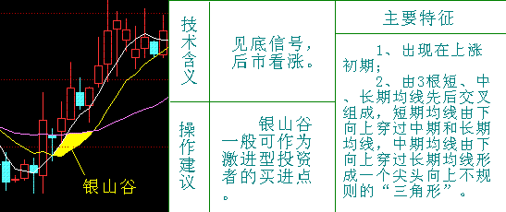

实战运用注意事项

1、银山谷出现在下跌企稳后，可以轻仓介入。

2、出现在均线粘合之后的银山谷，可大胆介入。

3、均线长期分散排列后的首次交叉向上运行，可轻仓介入。

银山谷形态综合运用：

短期均线组合设置,由短期5日、中期10日、长期30日均线组成；

出现在上涨初期；

长期30日均线由下跌、走平,30日均线是短线操作系统的趋势线；

短期5日均线由下往上穿过中期10日均线和长期30日均线,中期10日均线由下往上穿过长期30日均线,形成一个尖头向上的不规则“三角形”,这个三角形称为“均线银山谷形态”,又叫“价托”。表明多头已积聚了相当大的上攻能量,是一个典型的买进信号；

均线在相对低位形成黄金交叉,然后出现均线银山谷形态,这是对均线银山谷形态的确认,MACD技术指标在0轴下附近金叉或BOLL线缺口发散向上,MACD运行在0轴以上,构成金叉,短线发出买入信号；

构成圆弧底,堆积能量逐渐放大,呈顺势量态结构；

KDJ指标在50-80区间,强势格局；

短线操作,严格执行操作纪律,严格执行均线银山谷形态操作原则。

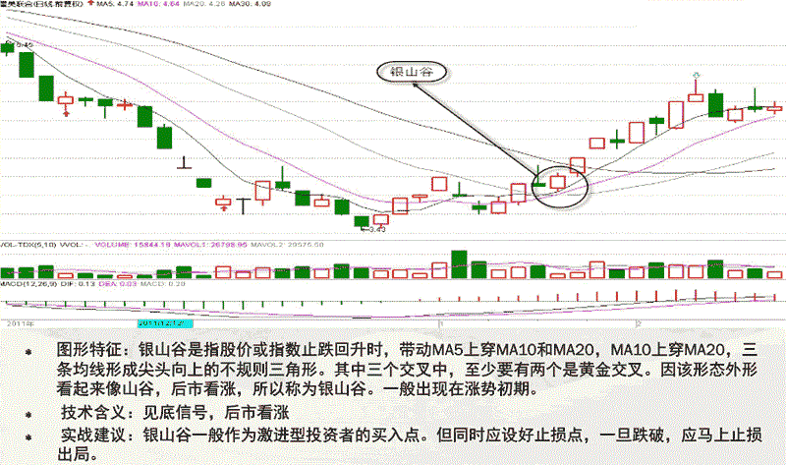

金山谷

金山谷形态概述：

出现在银山谷之后,即前期上涨一段时间后,股价又回落下来,然后股价再次上涨,再次出现短期均线由下向上穿过中期和长期均线,中期均线由下向上穿过长期均线相,再次形成一个尖头向上不规则的“三角形”,这个银山谷后面出现的第二个山谷,叫金山谷。(如图5)

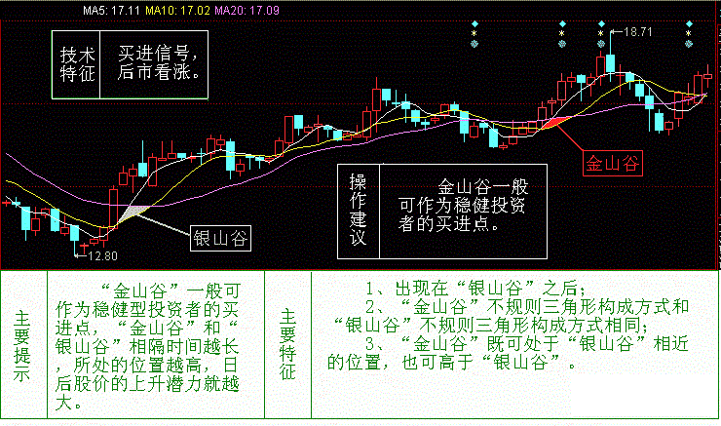

这时,5日均线又一次上穿10日、20日均线,而且这时三条均线多头排列,30日均线也开始拐头向上,是稳健型投资者的买进点。

金山谷形态特征：

出现在“银山谷”之后；

金山谷不规则三角形构成方式和“银山谷”不规则三角形构成方式相同；

金山谷既可处于“银山谷”相近的位置,也可高于“银山谷”。

金山谷形态操作：

金山谷一般可作为稳健型投资者的买进点,“金山谷”和“银山谷”相隔时间越长,所处的位置越高,日后股价的上升潜力就越大。

金山谷离银山谷的距离越远,并且位置越高,该信号越准确,上升潜力越大。

银山谷与金山谷关系：

均线金山谷,指5日（或者短期）均线上穿10日（或者中期）均线和30日（或者长期）均线,中期均线上穿长期均线形成的一个尖头向上的三角形,三根均线交叉形成银山谷以后,再次交叉形成一个尖头向上的不规则三角形,如果这个三角形所处的位置与银山谷的位置相近或高于银山谷,那么这个三角形叫金山谷。该图形技术含义做多信号。金山谷离银山谷的距离越远,并且位置越高,该信号则越准确,上升的潜力越大。

均线银山谷形态和均线金山谷形态从图形特点上一样的,主要区别在于时间有先有后,在3根均线组合中,最先出现的尖头向上不规则三角形称为“银山谷”,后出现的尖头向上不规则三角形称为“金山谷”。

在一般情况下,均线银山谷出现的位置低,金山谷的位置高,有时也有银山谷略高于金山谷的情况出现,均线金山谷的出现是对银山谷做多信号的确认,由于市场运行的内在原因,就是出现“双底形态”或“W底形态”是对银山谷信号的确认。

一般情况下,银山谷出现的位置,要低于金山谷的位置,从K线形态分析,就是“双底”或“W底”。

银山谷有的时候,也有略高于金山谷的情况,从时间周期分析,银山谷与金山谷相隔时间周期越长,是买入信号的确认。

还有一种情况,银山谷形态出现后,股价就涨上去了,并没有出现金山谷。

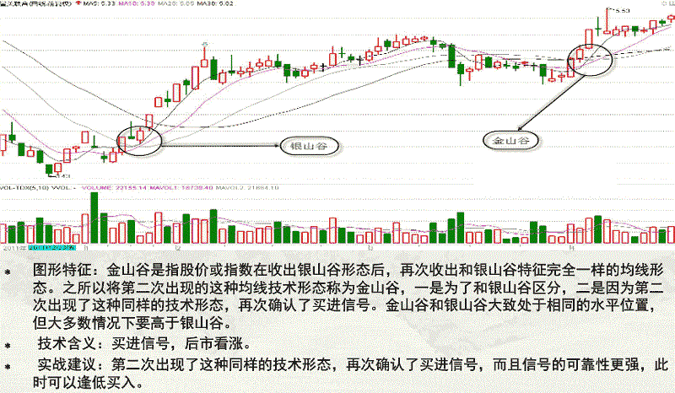

股价重回移动平均线

该形态是指，股价曾经向上突破移动平均线，不过涨幅不大，此后移动平均线继续向上运行，但是股价又小幅地向下跌破移动平均线，不久再次冲高到移动平均线上方，这就说明多头将开始真正地向上拉升，此时就是投资者的一个良好的买入时机。

如图2.3所示为武汉塑料日K线图。股价从7.61元开始上扬，此后不久便向上穿越了5日移动平均线。此后股价始终沿着5日移动平均线之上运行，但是在箭头指向的位置，股价先是向下小幅跌破了5日移动平均线，此后股价并没有快速下行，而是在后两个交易日便开始重新回到5日移动平均线之上，这说明多头依然控制着整个市场，此时是一个良好的买入点。此后股价将快速上行，这是此前股价上涨时所不能比的。

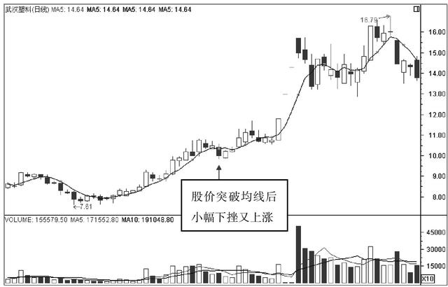

图2.3武汉塑料日K线图

如图2.4所示为开元投资60分钟K线图。该K线图的时间周期为小时，主要体现短期走势。而图中选的移动平均线的周期为20周期，因此又兼顾了中期走势。股价从5元开始上行，成交量也有小幅增长。在图中箭头指向的位置，一根阴线向下突破了20周期移动平均线。但是股价并没有随即开始大幅下跌，而是在下一个交易日时就出现了重新回归均线之上的形态，而且成交量也配合增多，此后股价便开始大规模地上行，而且上涨的速度和幅度都极快。

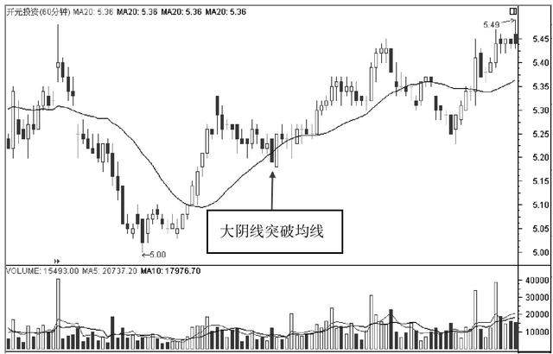

图2.4开元投资60分钟K线图

股价远小于移动平均线数值

移动平均线代表一定时间周期内的平均持有成本，因此当股价远远低于移动平均线的数值时，就说明股价已经处于过低的状态，此时会有不少投资者纷纷抢购。在更多投资者进场推动股价的作用下，股价很有可能出现反弹甚至反转的走势。

如图2.7所示为贵州茅台周K线图。股价从230.55元左右开始一路向下，至84.20元左右为最低点。而在股价接近市场底部时，已经远远偏离了移动平均线，因此说明市场价格过低，投资者要密切注意盘面变化，只要有做多的信号出现就可以少量买入股票。当股价达到84.20元的最低点后，在下一个交易周就出现了明显的大阳线，而且成交量也有了大幅度增长，这说明在此价位已经有源源不断的资金进入市场，是买入的时机。

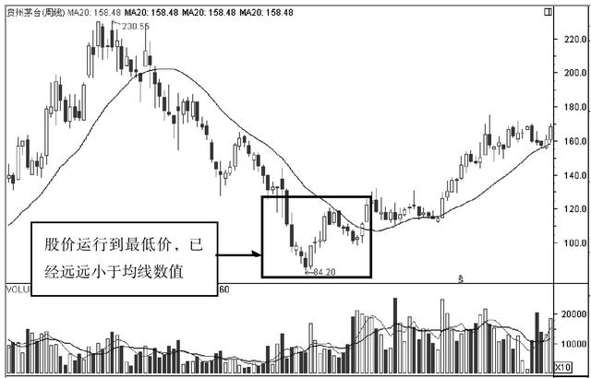

图2.7贵州茅台周K线图

如图2.8所示为开元投资60分钟K线图。股价在达到5元左右的价位时，远远低于20周期移动平均线，因此只要有进场的信号出现，投资者就可以积极进场交易。在股价触及5元左右的价位后，止住了下跌的脚步，一连多个交易时段内的K线都没能向下突破这一点位。不仅如此，20周期移动平均线也开始逐渐走平，成交量开始不断增多，因此股民可以在此处买入股票。

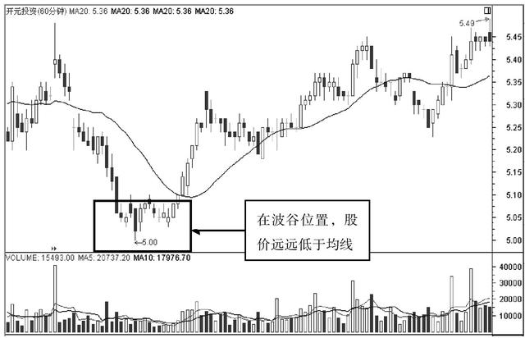

图2.8开元投资60分钟K线图

股价远大于移动平均线数值

移动平均线代表近期内购买股票的平均成本，因此如果股价极度地偏离了移动平均线，则说明市场已处于不正常的交易过程。例如，如果股价远远高出了移动平均线的数值，则说明此时在此点位购买股票所付出的代价远远超出了平均成本。因此不会再有更多的人愿意在此时买入股票，此未来股价向下出现回调的可能性很大，甚至可以出现反转行情。

如图2.15所示为贵州茅台周K线图。当股价运行到230.55元时，20周移动平均线已经开始走平，更为重要的是，此时股价已经极大地远离了20周移动平均线所代表的中短期平均持仓成本，因此很有可能是市场的底部。此后股价在高位持续盘整，持久不能继续上扬，成交量也从增多的迹象开始逐步萎缩，这就意味着市场的顶部即将形成。投资者应该在此时快速出场，而不能继续追高买入。从后市的图中可以看到，股价在结束上涨行情后，开启的新一轮下跌趋势是十分猛烈的，下跌幅度也极深。

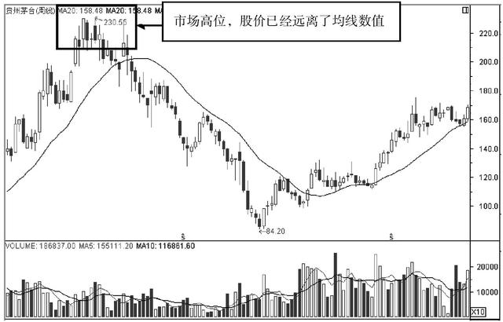

图2.15贵州茅台周K线图

如图2.16所示为双良节能日K线图。从图中可以看到股价在12.51元达到顶峰，而此时股价也远远高出了120日平均线所代表的中长期平均持有成本。此时成交量也发出了警告信号，因为股价在连续创出新高时，成交量却在逐渐地缩小，说明继续向上推动的能量已经开始衰退。因此不管未来是发生反转还是回调，下跌的趋势是不可避免的，只是下跌的幅度大小不同。所以投资者应该在此时快速出场，这样可以规避大量的风险。

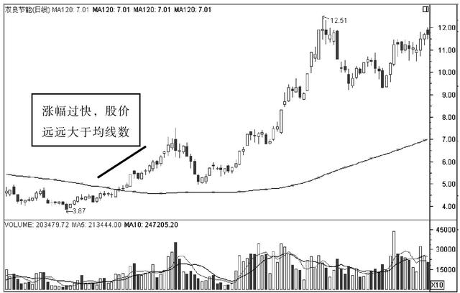

短长结合的均线系统

移动平均线代表近期内购买股票的平均成本，因此如果股价极度地偏离了移动平均线，则说明市场已处于不正常的交易过程。

图形特征：

（1）5日均线和10日均线组成短线系统。

（2）60日均线确认长线趋势。

市场意义：

（1）5日、10日均线显示股价短期趋势。随着股价小幅度波动,5日、10日均线会不断地产生黄金交叉或死亡交叉。其中有个别黄金交叉具有底部意义,个别死亡交叉具有顶部意义。而大量的交叉只能是股价变化的中途状态。为了找出其中有底部意义的那个黄金交叉或者有顶部意义的那个死亡交叉,需要引进代表中、长期趋势的60日均线。

（2）代表中、长期趋势的60日均线变化缓慢,单独使用时很难敏感地捕捉股价的底部和头部。

（3）当5日、10日均线黄金交叉向上时,代表10日内平均买入的人已有盈利,这样可以吸引短线客入市。如果此时60日平均线在该黄金交叉之下,代表此时60日平均买入的人各有盈利,此时可吸引中、长线客入市,这样对股价有助涨作用,反之有助跌作用。

操作方法：

（1）5日价格平均线为一周价格平均线,能灵敏地反应股价短线波动趋势,适合短线操作。

（2）10日价格平均线为两周价格平均线,能较灵敏地反应中短线股价波动趋势,适合中短线操作。

（3）60日价格平均线为一季价格平均线,能稳定地反应股价长线波动趋势,适合长线操作。

（4）为了兼顾5日、10日短期价格均线的敏感性和60日长期价格均线的稳定性,将它们结合成短、长结合的均线系统。

（5）5日、10日均线的方向金叉向上,此时如果60日均线也能方向向上,则助涨。

（6）5日、10日均线的方向死叉向下,此时如果60日均线也能方向向下,则助跌。

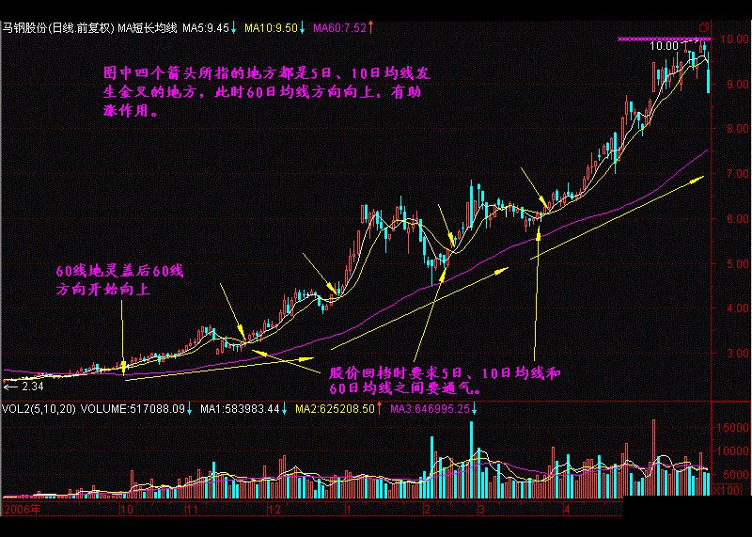

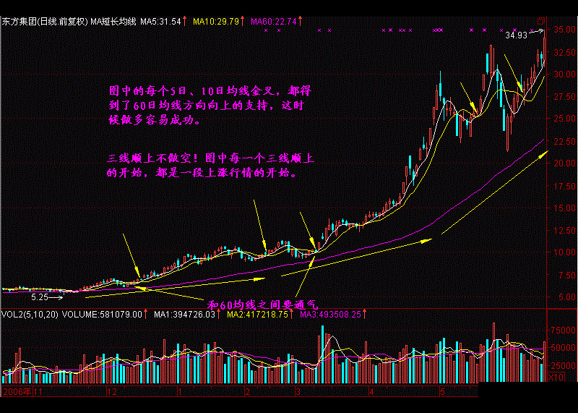

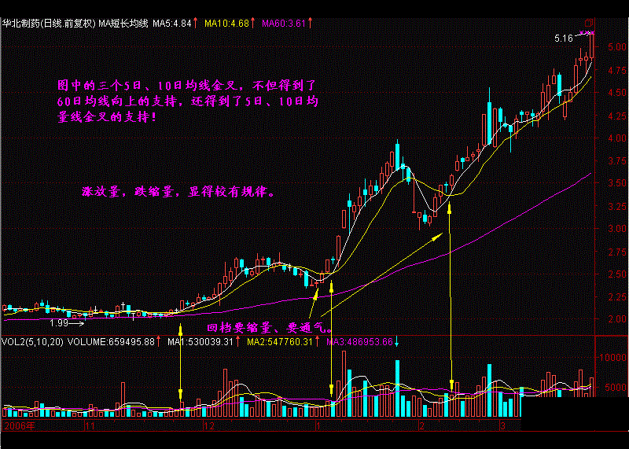

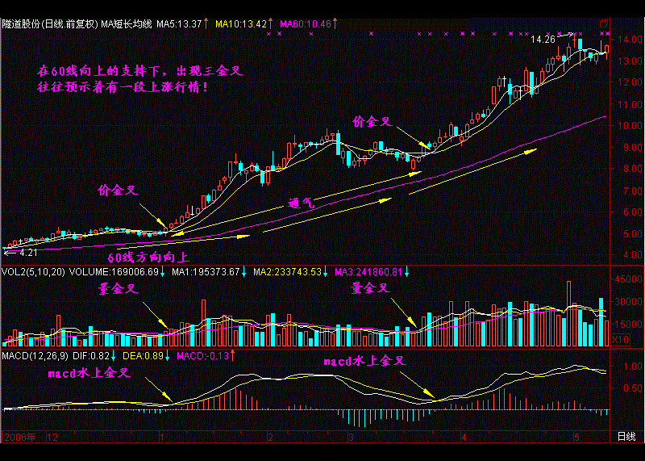

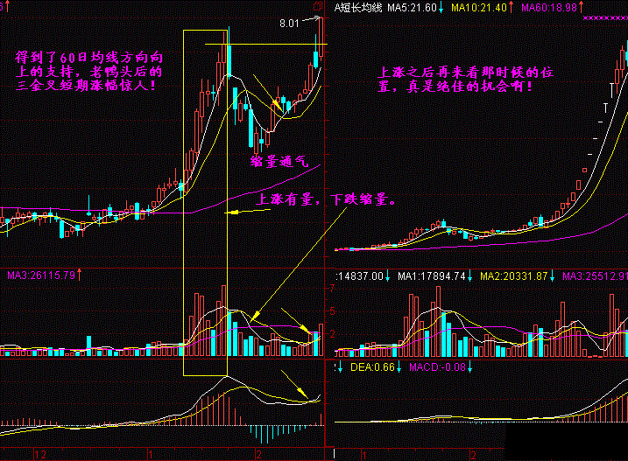

关于60线上5日、10日均线金叉还有这样一个讲究,那就是要求每一个金叉都能比前面一个金叉的位置高,只有这样的金叉才能让股价保持一个整体上涨的角度、速度不变,而一旦上涨速度变慢甚至不创新高创新低的话,那么就要考虑这辆车是不是到站了？是否需要找机会下车了？见下图：

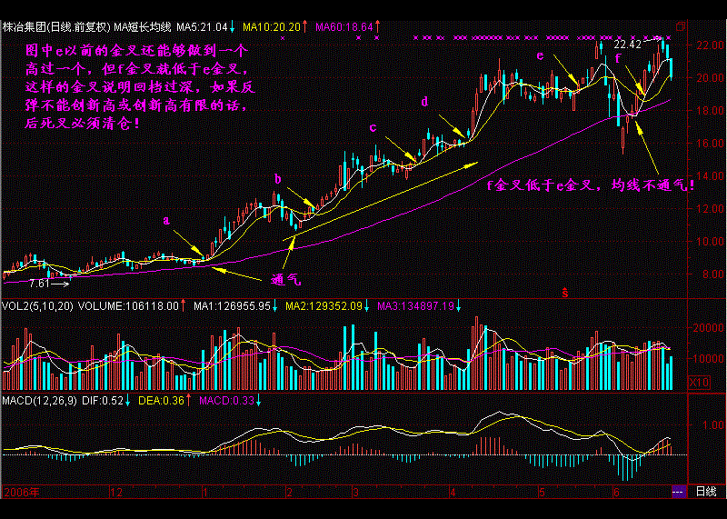

60日均价线方向向上时的5日、10日均价线金叉小结：

1、 当5日、10日均价线金叉时,如果60日均价线方向也能向上的话就有助涨作用。

2、 这里要注意后三金叉尤其强势。

3、 还要注意回档幅度尽量要浅,回档时成交量要萎缩,5日、10日均价线和60日均价线之间最好能通气。

4、 最好能做到每一个5日、10日均价线的金叉都能比前面一个的位置抬高,只有这样股价才能保持良好的上升通道。

5、 还有一个不变的原则就是“三线顺上不做空”！

5日、10日均线的方向死叉向下,此时如果60日均线也能方向向下,则助跌。见下两图：

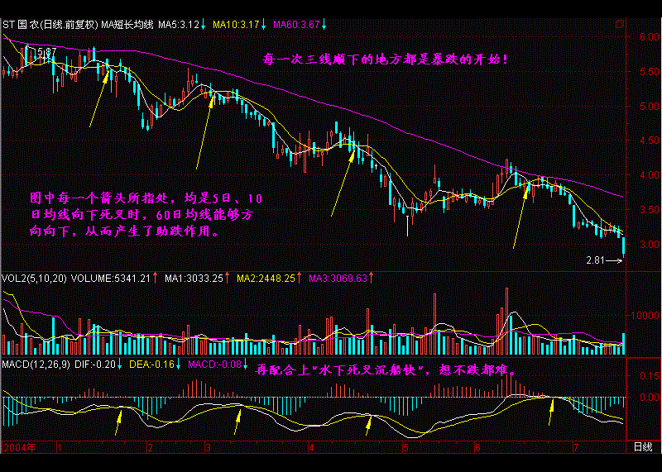

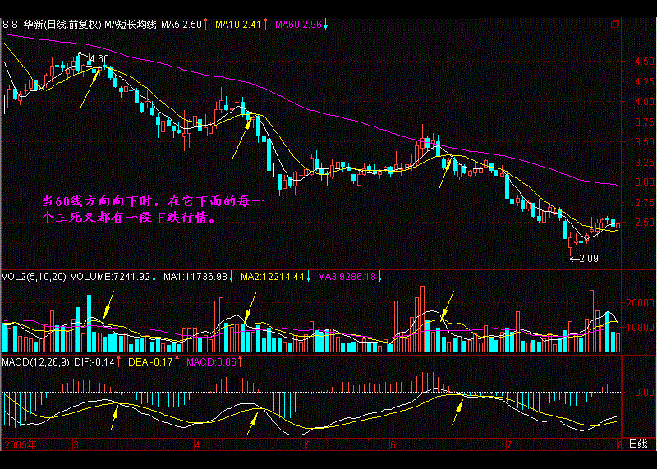

60日均价线方向向下时的5日、10日均价线死叉小结：

1、当5日、10日均价线死叉时,如果60日均价线也能方向向下时,则助跌。

2、这里要注意后三死叉的下跌空间更大。

3、如果每一个5日、10日均价线的死叉都能比前一个位置低的话,那下跌行情还将继续。

4、还有一个要注意的原则就是：三线顺下时往往是暴跌的开始！

一阳上穿三角托逢低买入

图形特征：一根长阳线由下而上穿过价托。

市场意义：

（1） 一根长阳线上穿三根均线为芙蓉出水走势,具有扭转长期跌势的效果。

（2） 价托也具有扭转跌势的效果。

（3） 当两图形同时出现时更具有底部特征。

操作方法：

（1）当出现一阳上穿三角托后应及时逢低买入。

（2）一般情况下,在一阳上穿三角托后第二天股价跳空高开。因此买入点应选在第一天收盘前或第二天开盘后的回档。

下面这只股票在形成一阳上穿三角托的当天更放量突破了一段时间来的高点连线,再加上东方红成交量的配合,形成了技术共振导致快速上涨。见图：

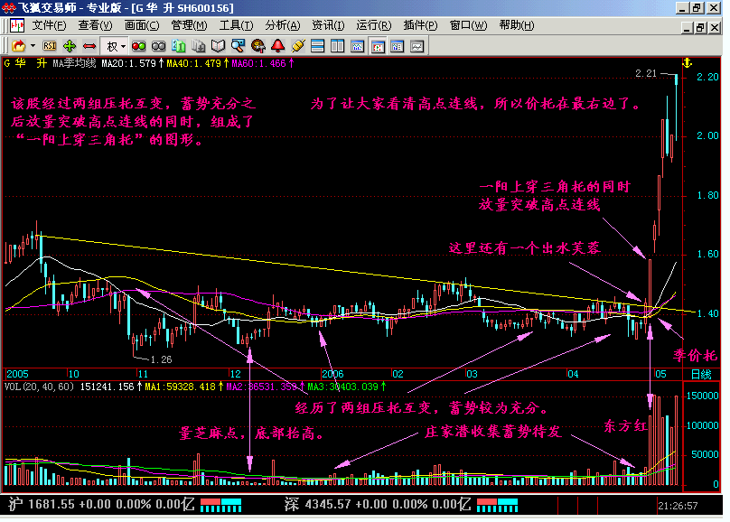

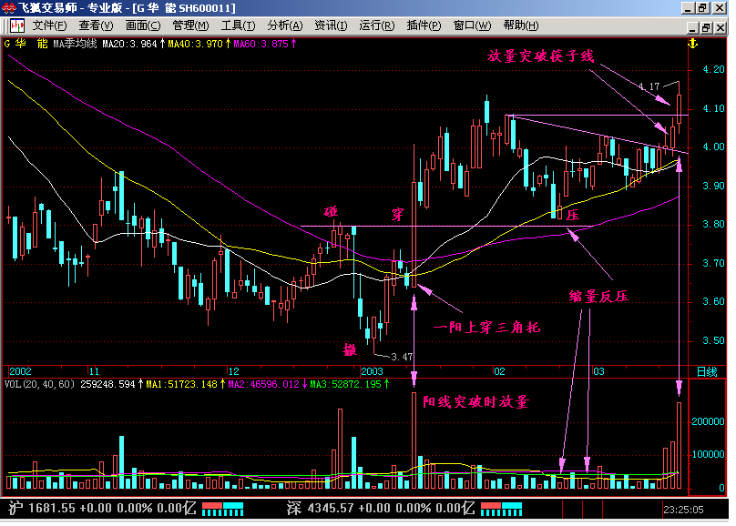

下图是一个多方炮过线的“一阳上穿三角托”的特殊形态。见图：

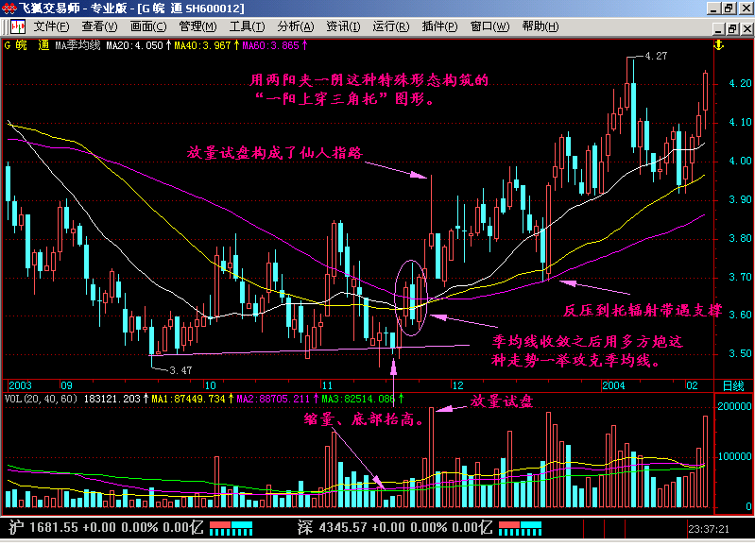

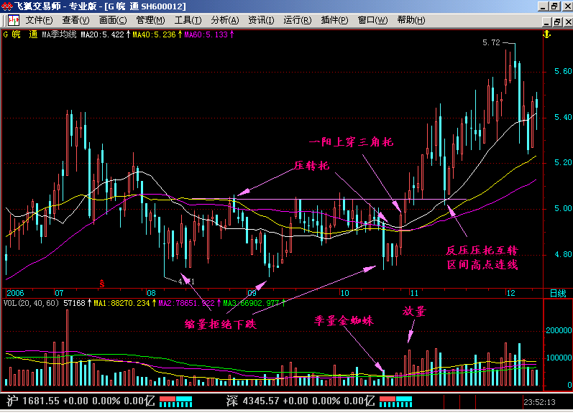

小结：

一根阳线上穿三根均线位出水芙蓉走势,有扭转一轮跌势的效果,而价托也有扭转一轮跌势的效果,当两个技术特征同时出现时称为“一阳上穿三角托”,这就形成了技术共振,这样的走势对于扭转一轮跌势效果显著！

5日均线战法

最后还送给大家三句话:

第一，只要股价在5日均线下方运行，也可以说每一次反弹卖出都是对的。

第二，只要股价在5日均线下方运行，你今天买入，明天可能就会被套。

第三，只要股价在5日均线下方运行，每一次补仓都是错误的。

颈线位

秦峰：在均线上形成上涨趋势，在走势中出现回调止跌反转走出V形形态，突破瓶颈位就可买入。

颈线位，是股票术语。颈线即是在双峰间的低点划一平行线，由于双重顶完成后突破颈线，从图形上可看出，非常类似英文字母“M”，故双重顶又可称“M”头。颈线位就是所谓的突破线，也叫支撑线 。(按照一般分析)股价过了，就一片大好，不过，永无出头之日。一般来说，就是高点连线。

黄金比例拉升定律

在均线上形成上涨趋势，在走势中出现回调止跌反转走出V形形态，突破瓶颈位就可买入。

烟花涨停战法

趋势为王。

5日、10日、360日、60日

5日均线上穿10日均线形成金叉。

5日均线和10日均线的金叉必须在60日均线（生命线）的上方。

5日均线和10日均线的金叉的同时必须伴随着放量。

MACD零轴上方形成水上漂金叉。

东华科技：

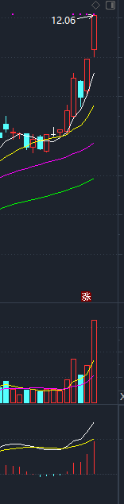

主力洗盘过程

股市，以及类似的游戏，是一个很好的锻炼人的地方。在这里，你可以看到自己的真实映像，它就是一面镜子，可以照出你自己，它会让你的人生更加成熟。

三点修炼战胜市场

一是正确的投资理念和良好的持股心态。

股市对每一个投资者来说都是公平的,人人都有机会,就看你如何把握,输钱往往都是输在自己的性格上,而不是输给股市。纵然你有满腹经纶,倒背如流技术理论,能娴熟应用赚钱大法,不论你的资金有多大,如果没有一个成熟的性格和良好的心态,照样让你有去无回,血本无归。性格决定命运,心态决定成败。任何一个立志于证券市场的投资者,要想取得成功,必须培养和锻炼自己的性格,使其不断完善和成熟,从而达到“无招胜有招”的卓越境界。成熟的投资理念和心态不是学出来的,而是磨练出来的,只有磨练出来的东西才是最真实、最可靠,经得起市场的检验。

建议：投资者在操作时一定要有良好的心态,而没有良好的心态是无法在这个市场立足的,一句话,要想学会炒股要先锻锤炼好心态。

二是无知的赌博心理。

很多散户在每天操作的时候,总是喜欢盯着涨幅榜,而对跌幅榜从不关心,一旦发现涨幅榜股票拉起,马上跟进结果发现没有涨停,而是冲高回落,次日主力来个低开低走,结果经不住主力洗盘而割肉走人,没过几天主力又拉了起来并且超过了买点。

建议：在操作的时候,不要只盯涨幅榜,更要关注一下跌幅榜,可能一些股票缩量调整到了重要均线支撑位的时候,反而是潜伏的好时机。大家都想买的时候价格就高涨,大家都想卖的时候,价格反而更低,要反市场操作,或许对错就在一念之间。

三是强烈的从众心理。

媒体吹捧的多,大家谈论的多,利好消息多,就喜欢跟进.尤其是媒体大肆宣传的,一直看不想进,等发现判断错了,想进了,结果被主力来个金螳脱壳,结果被忽悠进了。其实好股票都是大家没有注意的。

建议：在投资操作的时候,只有自己才是神,越是别人不看好的,越要有自己的判断力,面对狰狞的市场要有超人的定力。要知道,主力在出货前都是烟幕弹弥漫,而一旦你中了烟幕弹,你就可能无法全身而退。

庄家洗盘规律

规律1：横向整理洗盘

庄家成功完成建仓计划后，股价渐渐向上走高，然后形成横盘整理，股价震荡幅度渐渐收窄，成交量出现明显的萎缩。这种洗盘方式看似非常温柔，但洗盘效果非常 好。不少散户看到股价长时间没什么起色，就会及时了断，另觅他股，而部分场外散户看到股价不跌，便会择机入场，从而实现筹码换手，提高市场平均持仓成本。

这种洗盘方式大多是长线庄家所为，庄家持仓比较重。需要提醒的是，横向洗盘不能单纯地理解为水平移动，有时会出现上移或下行的走势，只要波动幅度不大，都可以理解为横向洗盘。

例：

安科瑞：股价经过一段爬高行情后，2013年8月在相对高位维持横盘整理，股价波动幅度收窄，成交量也渐渐萎缩，期间并不理会大盘的涨跌情况。这时许多缺乏耐性的散户就会纷纷抛售离场，庄家成功完成了洗盘。9月16日，成功完成洗盘后，股价开始向上突破，从此出现涨幅较大的牛市上升行情。

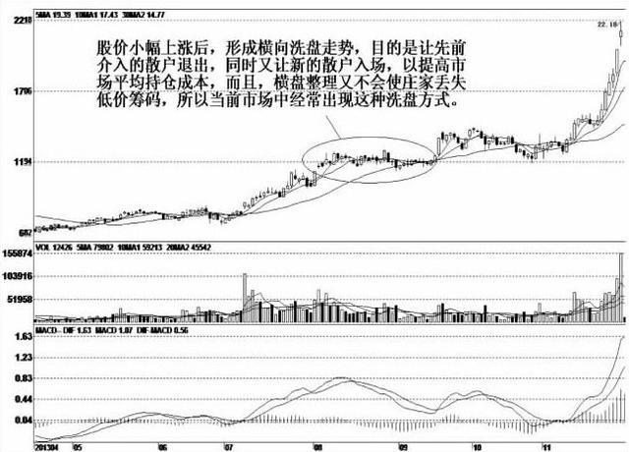

这种洗盘方式的特征是，股价在某一区域形成时间较长的横盘格局，庄家利用散户缺乏耐性的弱点，用时间去消磨散户的意志和信心。在横盘期间，成交量呈萎缩状态，偶尔有脉冲式放量出现。这种洗盘方式，侧重于用时间去消磨，以时间换空间，平台横行的时间越长，波幅越窄，洗盘越彻底，后市涨幅就越大。这种洗盘方式，较多地出现于大市上升的时候，因为大市上升，市场相对比较活跃，股票出现普涨。面对个股牛皮盘整的走势，很多跟庄者有强烈的换股欲望，往往会失去持股耐心，使庄家达到洗盘震仓的目的。

庄家就是防止降低市场平均持仓成本，因此将股价维持在一个较高的价位上进行洗盘，让散户将所持的筹码在这个平台内完成充分自由换手。庄家将股价控制在一个很窄的范围内，形成长期的牛皮沉闷走势，从而消磨散户的持股信心，同时又让一些眼光远见的投资者进入。这样就能完成筹码换手，提高市场平均持仓成本，消除后市股价上涨的压力。

遇到这种情况时，散户的操作方法以多看少动为宜。在先前底部介入者， 若耐不住横向整理的话，可择高先行退出。在股价放量突破盘整区域时，重新考虑介入，或者成交量不断放大时，设法在低价买进股票。对于向上突破平台整理的个股，重点应注意：第1次放量向上突破平台时，可重仓或加仓买入；第2次放量向上突破平台时，可适量参与；第3次以上放量向上突破平台时，谨防假突破，应做好随时退出的准备。

规律2：震荡回落洗盘

这种洗盘方式就是在股价经过小幅上涨后，盘中出 现了一定的获利盘，这时股价向下回调，形成一个阶段性头部，让低位获利盘出局，场外散户进场，实现筹码成功换手，同时庄家自己也进行高抛低吸。大多数庄家 都喜欢采用这种方式洗盘，这种方式对于各种类型的庄家都适宜，股价起伏比较明显，波峰浪谷清晰。

例：

福瑞股份：该 股经过一波较大的上涨行情后，盘中堆积了较多的获利筹码，由于出现低位获利盘和前期套牢盘，上方压力明显加重。从2013年10月下旬开始股价顺势回落洗 盘，释放了大量的看空筹码。当股价回落到30日均线附近，看好后市的资金开始介入，股价获得支撑而回升，市场出现新一轮上涨行情。

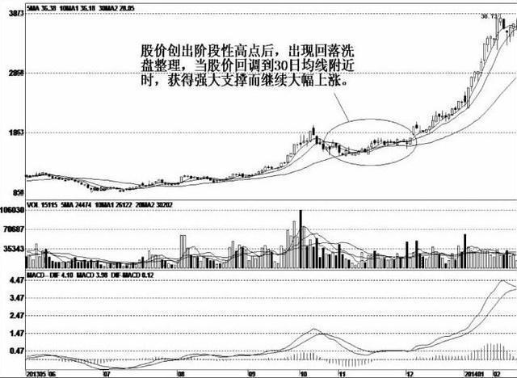

这种洗盘方式既运用了打压震仓的原理，又运用了长时间消磨耐心的技巧，是洗盘最常用的手法。其特点在于：跟横向式洗盘相比，可以缩短洗盘时间；跟打压式洗盘 相比，可以避免低价筹码的损失。有时候出现上下大幅震荡走势，股价起伏不定，庄家利用高开低走、拉高、再惯低、再拉高，通过反复上下震荡的方式进行洗盘。 在股价长时间频繁上下震荡中，扰乱投资者的跟庄步伐，让跟庄者捉摸不定，常处于追涨杀跌之中，根本无法搞清股价的运行方向。弄得投资者迷惑不解，买也不对，卖也不是，从而被迫离场观望。而能够忍受这种庄家洗盘的投资者，往往是市场中的佼佼者。

这就是庄家根据散户的追涨杀跌心理而进行的洗盘方式。散户买进股票后，遇到了股价回落时，往往选择退出观望。当股价下跌了一定的幅度后，此时场外散户又入场了，从而抬高市场平均持仓成本。

遇到这种情况时散户的操作方法是：在股价放量滞涨时，择高先行退出；在股价缩量整理时，保持观望；在企稳回升时，重新介入；在放量突破前期高点时，再度加仓买入。

一、高位双阴线洗盘

这种洗盘形态是股价在一波上涨之后，主力在前期头部位置利用K线组合“双飞乌鸦”制造的洗盘陷阱。从形态上观察，前面没有出现天量大阳线去吸引跟风筹码，却突然高位收阴，并在第二天低开低走，且收出近似光脚的阴线。这是一种快速的洗盘方法，随后则以大阳线连续拉涨，甚至出现连续涨停。这是一种较狠的主力洗盘手法。

K线上看操作特点：

1、前期没有放出天量，双飞乌鸦的第二根阴线成交量比第一根缩量。

2、一般出现在高位收阴

3、均线的重点是回踩10日均线作为参考。

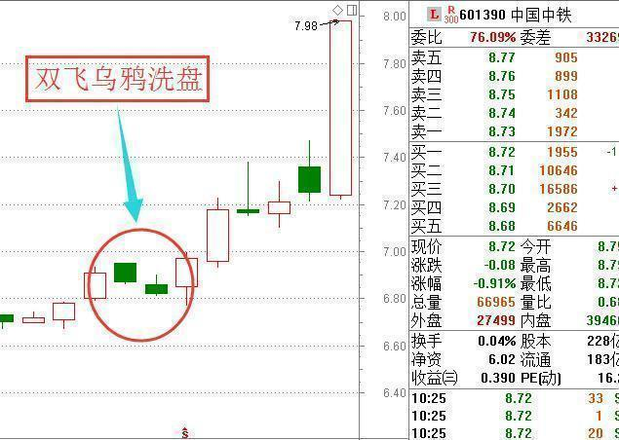

二、黄昏之星洗盘

股价从底部走强重新站在60日均线之上，随后一路震荡上行，在走势图上经常出现黄昏之星的形态，这就是主力利用经典常见的K线形态进行洗盘。尤其出现在前期高点或成交密集区。

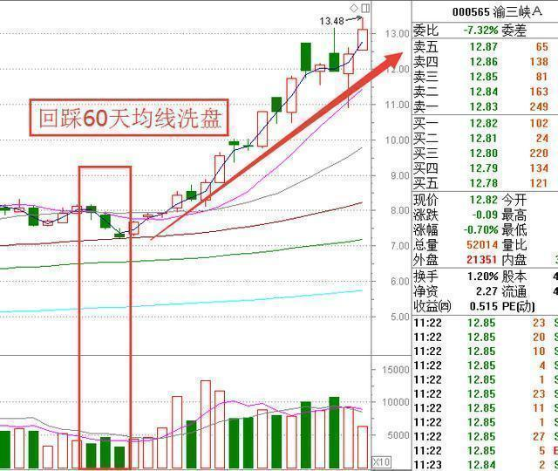

感觉技术形态刚刚走好，突然直接下探到60日均线收盘。这是主力拉伸前经常出现的一次回档打压操作。

三、跌停板洗盘

在利空消息出现后，立马走出了跌停的走势，让大家对市场绝望离场，最后再拉出一波上升行情。反复跌停洗盘，逐渐的，跟随的散户就少了。

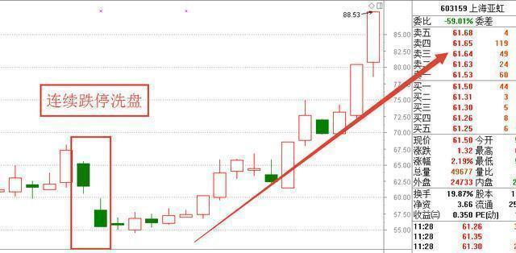

通常庄家洗盘吸筹，喜欢用最为凶狠方式！

判断方法：看个股连续跌停，成交量是否处于横盘缩量整理。如果是的话，就表明了庄家手中的筹码并没有出，而是在等待机会拉涨！

四：空头陷阱洗盘

当股价有较明显的上涨趋势后，散户心里盼着坐等成果，而主力庄家心里想的确是如何获得更多筹码。

为了达到这一目的，庄家通常会采取故意制造强烈看空氛围的方式来恐吓散户抛售手中的股票。

例如，故意让股价跌破一些重要的支撑线，故意让股价无法突破某些重要的压力线。

下图中的——前期温州帮庄股——中昌数据前段时间的走势就很典型。

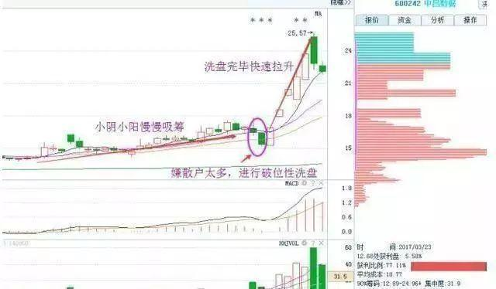

投机市场的游戏就是一个管理和控制风险的游戏，再是追求利润的游戏。

# 三、短线选股

均线

均线的分类

# 四、长线选股

均线

均线的分类

# 五、选股

上海机场，真正的大股，从二0一二年的8.61元起步，到二0一九年最高价涨到了88.11元，中途只有一六年是微幅下跌，八年涨了十多倍，但是，做投资难就难在像这种大牛股我们能发现吗？能拿的住吗？别说八年，能拿八个月的人也是少之又少，所以，做股票不仅要有发现牛股的能为，更要有能拿住牛股的耐心。

优品股票通五星股票池

海康威视

20190904:

入选高分股池。股价靠近压力位，支撑位:31.53，压力位:33.33。短线上行趋势确立，中线处于上涨中期。

萝卜脱水研报

脱水研报覆盖个股主要是因为业绩增长潜力或者估值存在修复空间，一般是中长线持股，等待研报给出的买入理由得到验证后卖出，比如覆盖的沪电股份（+70%）、顺络电子（+50%）、新希望（+150）、古井贡酒（+100%）等大牛股，但也有很多脱水研报覆盖的个股很快大涨，比如和而泰（两周+40%）、吉比特（两周+20%）、恒邦股份（一个月+90%）等，由于很快达到或接近目标价，也可以选择止盈。

说明：由于脱水研报覆盖的个股，有清晰的数据支撑，靠公司业绩增长和估值修复来推动股价上行，所以具有极佳的稳定性和准确度！

详细可见《研报汇总》。

萝卜王牌脱水研报

短线王者：意思是，历史上该分析师覆盖的个股短周期内（大约1-2周内）走势比较强，（强于大盘）；

中线王者：意思是，历史上该分析师覆盖的个股中线（大约2周-2月内）走势比较强（强于大盘）；

长线王者：意思是，历史上该分析师覆盖的个股长周期内（3个月以上）走势比较强（强于大盘）；

王牌研报使用宝典

用了萝卜的王牌研报大半年了，整体来说是满意的！

王牌研报对我来说，就相当于给了我很多优秀的股票让我选择，但我只是一个散户，并不能每天都买，也不可能每个都买，谢谢萝卜的邀请，介绍一下我的方法，供大家取长补短：

1.每天拿到王牌研报之后，我做的第一件事儿就是看看这只股票是不是我感兴趣的行业或者方向。这个因人而异，有人更关注消费，有人更关注科技，有人更关注周期或者事件。如果不是我感兴趣的方向，我只是阅读一遍，了解一下分析师的逻辑，只有极少数才会继续深挖。如果是我感兴趣的方向，那么不但会认真读，而且会去找资料验证分析师看好的理由，以加深认知。

2.一旦分析师的逻辑，我通过资料二次验证后也特别的认可，那么我就会把股票加入自选股，准备建仓。建仓一般分两种，如果股价刚刚开始上涨，那我就果断上车了！如果股价已经涨了一段，且中间没有回调过，那么我会谨慎一点，结合大盘的情况，选择5日均线（大盘强势5日线买）、10日均线（大盘震荡10日线）、大盘下跌20日均线或30日均线处，缩量的时候进行买入。

2.一旦分析师的逻辑，我通过资料二次验证后也特别的认可，那么我就会把股票加入自选股，准备建仓。建仓一般分两种，如果股价刚刚开始上涨，那我就果断上车了！如果股价已经涨了一段，且中间没有回调过，那么我会谨慎一点，结合大盘的情况，选择5日均线（大盘强势5日线买）、10日均线（大盘震荡10日线）、大盘下跌20日均线或30日均线处，缩量的时候进行买入。

【第二位是一位新手上路的伙伴，3个月收益率30%+，很勤奋的姑娘】~~~她是这样说的：

我19年8月31号，开始接触股票的，快满3个月了吧，收益率+30%！心得不敢说，因为懂得太少，找不到适合自己的选股方法，这也是目前我最迷茫的。

那么没有心得，不如来分享下我的失误操作和今后努力方向吧！成长不就是在不断试错中挣扎前进么！

第一，盲目跟随，无脑式投资！9月中上旬，基本上每出一篇研报，就马上跟着买入！设好盈利和亏损线，见好就收！问题是，钱很快投完了，且行业单一，我就重仓了科技股，在紧接的科技股回调中，我处在了追高被割的尴尬局面！

当时我的处理是，调整行业比例，分散风险！把三层仓直接投在了券商ETF和500ETF上，等待好的机会！买了一些其他行业的股票做平衡！其实对小白来说，没有哪个行业是自己很了解的！那我是借助萝卜等工具帮助自己去培养行业敏感度！大致了解某行业的市场潜力，竞争大小！

这里我仍然是研报的迷妹，因为王牌研报不仅帮我们筛选了质量不错的公司，而且也是在教我们选股思路！就拿昨晚的劲嘉股份为例：对行业的整体分析，烟草行业进入复苏周期，结构升级，烟标市场空间大。对公司的业务分析，卷烟包装领军企业，电子烟卡位，彩盒业务驱动。对公司的财务分析，毛利率优于同行，研发占比高，具有护城河效益，且现金流良好高股息率。

是的，不仅只看王牌研报推荐了哪只股票，应该学习到先从行业，公司角度综合分析股票的能力。然后再从深度去挖个股的基础面及各方面研究，找到公司盈利的关键点和可持续性

接下来，我要努力的就是，运用财务指标，能独立分析现金流量，成长能力，运营能力等，进一步了解我投资的公司！比如研报推荐的东山精密，比音勒芬现金流就不好看，我便果断止损。慢慢培养独立思考的能力。

第二，没有合理安排投资计划！9月中旬一次性etf的投资，本想是把它做为随时可调配用的资金，结果也被套牢了！补救措施是，券商etf按照网格投资，慢慢降低成本！500etf按照定投份额，指数温度操作！在整体行情震荡调整期间，基金的投资必须要提前计划好，严格按照设定的标准进行操作，不要带入主观决策！

第三，把握不准买卖点，不懂仓位管理，投资死板！如果你不准备投资一只股票十年，就不要投资它十分钟！一开始我就是这么激动的跳水式投资，对短线最基础的知识都不懂，投进去就坚决不动！不看pe，不看macd，不看5日，20日线，不看主力净流入流出，只要认定是好公司，就投！

结果，踩着高位入场的滋味并不好受！反思，好的公司还要遇到好的价格！比如中兴通讯以及和5g相关的科技股，我已经来迟了，就必须耐心等待！

另外，好的股票在估值偏高的时候也是要调整仓位不是一层不变的，遇到回调时，学会高抛低吸，做t降低成本，并不违背长期投资理念，但对于小白我短线操作还是很迷茫！而面对估值低价格足够便宜的股票，不凡大胆入手，多点耐心，比如我目前所持有的地产股！另外，对于初投者，避免满仓，清仓频繁操作。

最后，我觉得思维和心态最重要！把重点放在自己持有的股票上，把精力放在把它研究透彻上，有了正确的思维结构，再用知识去充实，这才能消除内心的不安和躁动！

【下面一位分享的是vip群的用户大兵：】讲的比较干脆利落也是实话：

在使用王牌研报之前，学习过很多的炒股的办法，主要是走的技术指标。但是总是在操作上缺少点什么，不是说那些指标是有问题，可能是个人的接受能力有限。

实际使用的情况是，有段时间好，有段时间就不好。赚来的钱总是会在被认为掌握了方法之后加大投资的时候带利息还给了市场。

总体来说，用研报有以下几点要注意：

1、 研报是用来对一个股票缺少买卖信心的时候，寻找理论依据的地方，这里你可以看到一个股票的护城河有多宽。这样你的投资的安全性就会提高。

2、 不能盲目跟风研报推荐的股票。在研判推荐股票的时候，和你技术面选出的股票有共振的时候，就是可以大仓位进行投资的时候。他是一个对基本面的详细解读、或者形象的说是F10的升华版。

3、 当你不知道投资风口的时候，或者 你手中的中长线股票想要减掉些持仓，提高资金使用率的时候，王牌研报是一个比较好的参照表。如果你手中的股票，通过研报知道不在风口，那么你可以保留利润留底仓之后，把资金投入到更好风口的股票中去。

4、 如果手中的股票出现你不明白的上涨或者大跌的时候，你可以通过研报拉找到原因，这样决定你的去和留。

总之，研报我觉的是本股票字典，但研报不是股票推荐器。这样使用，会让你在股海中遨游的时候，多了一个定位仪。

【最后一个给大家分享的呢 是我的老朋友：FR，也是王牌vip的用户】都是干货：

在使用王牌研报之前，我一般都自己通过查阅大量的研报来找出绩优龙头个股的。使用了王牌研报之后，帮我节省了大量的时间，每天推送出来的个股都是相对较好的标的。下面来说下说我使用研报的方法:

1.在收到推送的研报之后，我先会认真的看了一下研报的推送内容，看完后，我会下拉到最后，看研报是摘取了那些研报的内容，里面有没有比较知名的分析师。

2.看完研报后，如果我对这个股票有一定的兴趣，我会打开行情软件，查看一下股标的基本信息，例如市盈率和市净率，股票的市值大小。在进一步确认之后，我会继续查看下股票的K线图，将月线，周线，日线都看一下，看一下股价现在所处的位置，是否经过了爆炒。毕竟，研报虽然推送出来的股票虽好，但是发现好的标的人不止我们一个，可能别人早已提前布局并拉升了。

3.在看完上面的基本信息后，如果有兴趣，那就要查看一下同行业的其它股票，看下别的股票股价现在所处的位置，对比一下，看下这个股票是否还有上升的空间。对了，还要研究一下股票所处的赛通是否有优势，这是支持它是否能继续上升的动力。

4.如是上面说的都没有问题，那么继续去看下一该股票财报信息，看下一下这个股票是盈利是否有问题而且稳定，例如东方日升，我初看了一下他的自由现金流，发觉很不错，自由现金流很充实，然后第三季报业绩出来的时候，也很好看，但是对应的股价并没有很好的表现，这就让我产生了疑惑。所以我再去查看了一下它这几年的重大事项，发觉今年东方日升得到了政府补贴的3亿元，这才让它最近的盈利这么可观。相反，光莆股份的盈利就很稳定，而且真实，所以最近它的股价继续新高。

5、 除了上面之些，还要注意一下，看一下股票最后是否减持解禁的相关内容，如果有，看一下减持了多少份额，这些都会影响到短期的股价和进场的时机。

所以大家还是要学会加入自己的研究~如此多的好标的，但凡有一支心意契合的，能收获的也不仅仅是一份研报钱啦~以上案例均来自于王牌研报VIP群用户分享~~

具体王牌脱水研报

12.21日王牌研报来啦:

兴业银行

【短线王者】【中线王者】

中粮糖业

【短线王者】【中线王者】【长线王者】

中科创达

【短线王者】【中线王者】【长线王者】

12.22日王牌研报来啦:

邮储银行

【 长线王者】【中线王者】

卓越新能

【长线王者】

12.24日王牌研报来啦:

德赛电池

【 短线王者】【中线王者】【 长线王者】

创世纪

【短线王者】【中线王者】【 长线王者】

银轮股份

【 长线王者】

12.25日王牌研报来啦:

旗滨集团

【 长线王者】

久日新材

【中线王者】【 长线王者】

12.29日王牌研报来啦:

帝欧家居

【 长线王者】

鸿泉物流

【中线王者】【短线王者】【 长线王者】

研报

海康威视

20190904:

机构评级以买入为主，平均目标价37.24，还有11.87%上涨空间。

# 六、基金

原则

1. 选择基金经理在任较长，穿越牛熊且取得不错业绩的。
2. 出现黑天鹅事件的个股后，基金坚决赎回。

指数基金

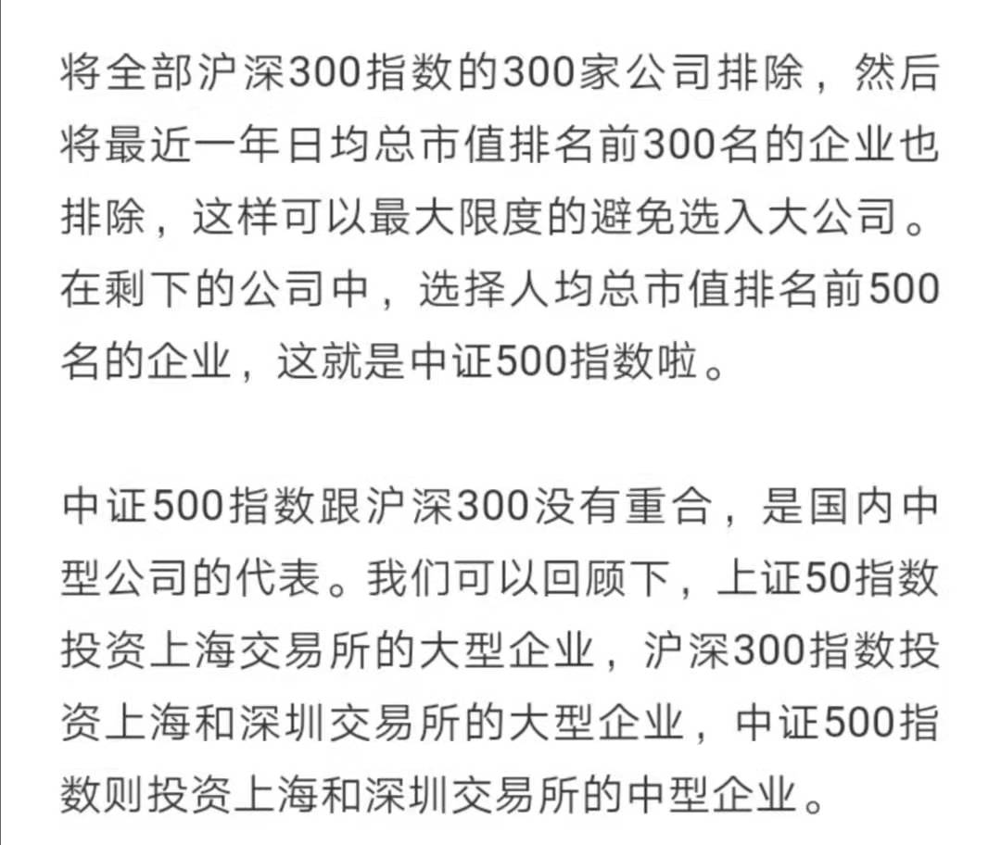

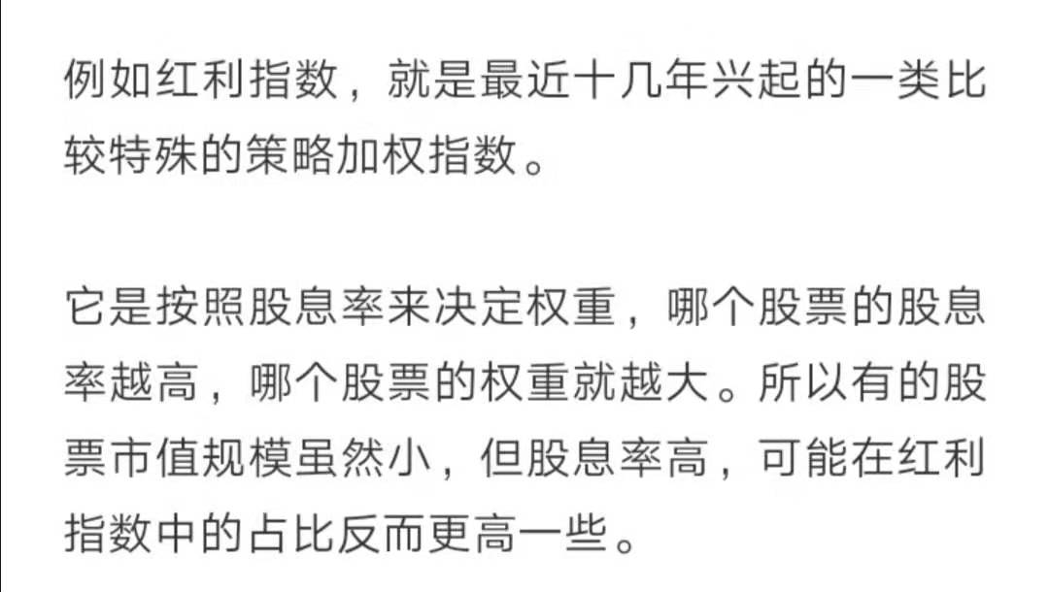

定投

Lagom定投方案

我们可以看到，首先定投一只基金，然后在盈利30%之后，再将其平均切割若干份，继续定投第二只基金。假设是第三年达到了30%盈利的停利点，那么第三年以后，你依旧是每月扣款1000元，但却定投了2只基金，以此类推，若干年后，你可能依旧每月扣款1000元，但却定投了8只基金。沃尔特·施洛斯曾说过：“记住复利的魔力”。如果这件事从您小孩出生开始就认真、纪律地实施起来，我相信等到您小孩大学毕业，你会给他一个很大的惊喜。

Lagom定投方案的逻辑：股市每2～4年会有一波周期（至少30-50%空间），而每7～15年一轮大行情。期间夹杂N次波动。不论你身处哪个阶段，之后牛熊市可能会迟到、却从未缺席过！

这个阶段做好一件事，等待！等待什么？等一波大级别的行情。若守到一波像样的牛市，将会大大改善你的财务状况。只需静静的期待，市值爆发的那一刻！

这个阶段和第一阶段的最大区别是：第一个阶段你有资金去投，其实是不怕熊市的，追加几期后成本就摊低了。而当定投已积累至300万规模，你再去逐期投几千一万块，好比撒撒胡椒粉、对摊低整体的持仓成本没有太大作用的。

我正处此阶段，已将定投降为辅策略，逐步偏向资产配置。这时候可以择机把资金分散出去，比如美股、港股、德股等海外市场，包括印度、越南等新兴市场都可选择。规模更大时，地产、贵金属、大宗商品、收藏品均可考虑。资金量上过一个台阶，很有必要撤回20%以上资金作为现金池。年纪也大了，家庭资产配置逐步趋稳一些。

这是我2007年至今的定投实盘。从首年月均4000块开始定投，逐年增加5%本金，经历两轮止盈之后于2016年转型资产配置、小资金继续定投。用最简单的定投积累至今年市值达400万，高出计划值很多、也是始料未及。而这一切是在期初上证指数4100点，期末（截止五月末）3095点下实现的。可见定投的魅力！

重点说下最后3条！许多定投熬了多年的朋友浮盈10、20%就着急下车了，着实可惜。别操着卖白粉的心，最终只挣了白菜钱。坚守到中后期的大行情、足够你赚飞、务必让利润多飞一会儿。而最最重要的，是最后一条。我时时刻刻牢记，自己不过是一个普通的小散，成功投资靠的是：正确的自我定位+好心态+坚持！

我们是否能在股市下跌的时候多投入一点，而在股市上涨的时候少投入一点。回答是可以的。很多人提出了各种策略，其中美国纳斯达克的首席经济学家迈克尔·埃德尔森于1996年在其著作《价值平均策略》中提出了价值平均策略。

什么叫价值平均策略呢？我们平时的定投，每次的金额是固定的，也就是说成本是固定的，这种方法我们可以叫它成本平均策略。而价值平均，是相对成本平均而言的。因为随着基金净值的涨跌，原来的投资价值会起变化，价值平均策略的目的就是试图通过调节每次投资的大小，使得以往的投资价值相等。举个例子来说明，我们假定每月定投1000元，第一个月净值为1，第二个月跌了10%，那么第一个月定投的1000元的价值变成了900元了，为了使得第一个月的价值能平均，第二个月除了定投1000元外，还要补投100元使得第一个月定投的价值依然维持在1000元，这样第二个月就要定投1000+100=1100元。同样，如果第二个涨了10%，那么第一个月投资的1000元变成了1100元，我们就要少投100元，这样实际第二个月定投1000-100=900元。

有效价值平均策略具体计算的时候确实复杂，再加上如果还要考虑货币贬值，回算就更加复杂了，我做了一个万能定投目标，放在网盘上供大家下载：https://pan.baidu.com/s/1pXOfXoZgLwgRuMouX8OKvg，详细的使用说明也在网上：https://xueqiu.com/6146592061/104356268，有兴趣的网友可以自行仔细研究。

我们这里提出一个最简单的标准，翻番结束定投。因为在中国股市，最长一个牛熊周期在七年内，从2001年、2006-2007年、2009年、2015年最近四次牛市来看，使用价值平均策略，选择波动率大而整体向上的品种，在大牛市期间都能实现收益翻番的目标，当然你不可能正好在大牛市顶部翻番，比如说上个牛市最高点是2015年6月12日，多次回测表明，最早到2015年3月就实现了翻番，对后面3个月的股市上涨需要有良好的心态去对待。

基金筛选

基金起起落落，不要看一时涨跌幅，而要看长期以来的回报。

指数型

混合型

景顺长城内需增长混合（260104）：

截止2019.9.6

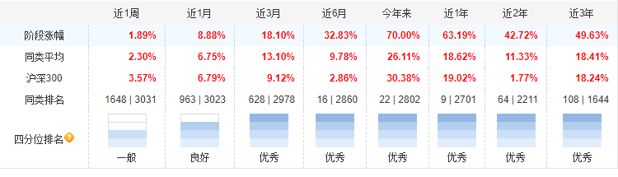

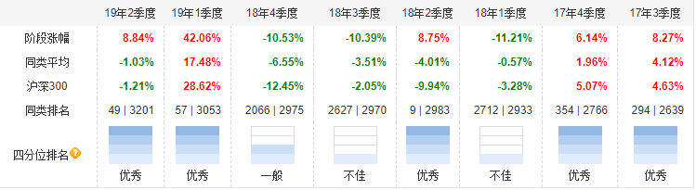

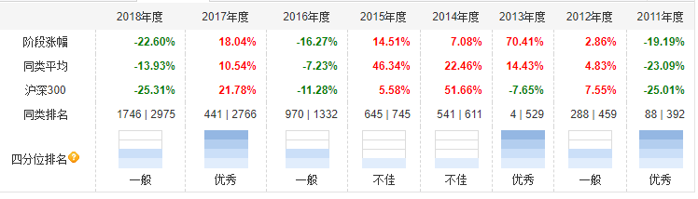

富国天惠成长混合（A161005）

截止2019.9.6

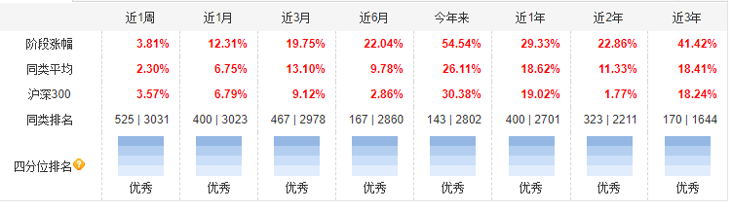

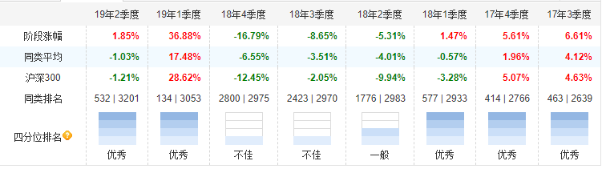

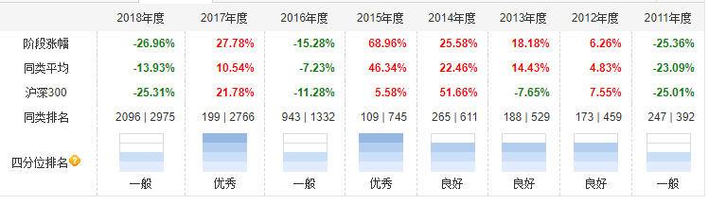

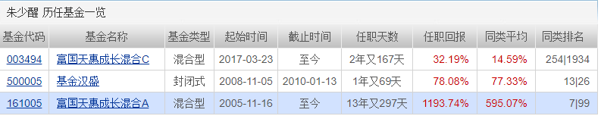

股票型

基金经理

张坤

2008年，张坤加入易方达担任行业研究员，4年之后的9月28日，张坤正式出道，成为易方达中小盘混合的基金经理。我们将张坤从业以来的表现与同时代的各路豪强做了统计，可以很明显的看出，在长期业绩这个维度张坤是十分的优秀。

自其出道以来，易方达[中小盘](https://xueqiu.com/S/SZ399401?from=status_stock_match)全市场收益率排名第四，而最大回撤这一防守指标同样优秀，可谓攻守兼备。

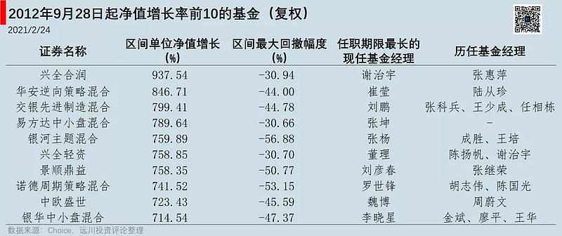

分析完长期业绩，我们再来看极端行情下，张坤是否能顶住压力。我们选择的样本是2018年和2016年，这两年是A股历史上著名的熊市，前者遭遇了贸易战股市暴跌，后者则是熔断下的股灾。张坤在这两年里业绩相当出彩，不仅大幅跑赢沪深300，在同类产品中的排名也较高。

最后，我们看下，当“时不在我”时，张坤还能否逆势前行。我们选择的年份是2014、2015两年，这两年A股处于创业板浪潮中，市场热衷炒小炒新，与张坤偏蓝筹、消费的风格相去较远。可以看到虽然风格不适，但张坤的业绩总体还过得去，仅在2015年处于行业中游水平。

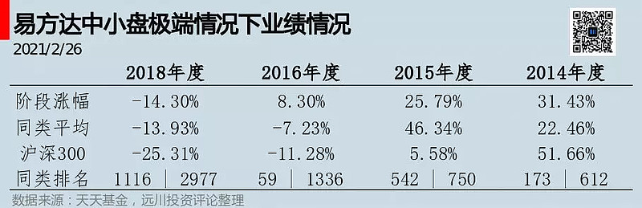

集中持仓的模式为张坤赢得了声誉，但在如今的极端行情下，却备受质疑。但张坤其实有自己的坚持，他在访谈中曾说过，想获得收益必须承担相应的风险，而“撒胡椒面”式过于均衡投资在他眼里反倒是一种极端的风格。

张坤是依靠自下而上选股，轻行业轮动、轻博弈，天然就无法配置主题性以及偏周期的标的。而在A股环境中，能够符合他投资框架的公司，本就数量有限。因此对于他而言，在持仓上保持集中，或许也是一种无奈之举。

所以接受张坤优异业绩的同时，也应该承受其过于集中的风格带来的潜在风险。而近些年白酒板块，走出以年为单位的暴涨行情后，场外资金争相助阵，无疑是加剧了该风险。

以张坤代表基金易方达中小盘为例，五年时间内该基金的份额就从3.65亿份增长到43.86亿份，前后差距达12倍之多。不仅是老基金份额的急速膨胀，许多新发基金也选择了白酒这个优质赛道，就此无数“筹码”被迫铁索连船成为命运共同体。

但是一旦基金的赚钱效应消失，白酒不败的神话开始动摇，无数基民便恐慌式的赎回，保全利润。而基金赎回潮进一步强化了机构股的下跌，于是下跌便成为了下跌的理由，索罗斯的反身性原理也就在牛年A股的头几个交易日里得到了充分的验证。

机构股反身性的下跌，也让张坤意识到盛名之下的负担，资产端已然失控，那负债端可得严防死守。于是2月23日晚，易方达中小盘正式停止买盘，只出不进，并分红了近一成的净值，强行按住了意图借“基”接白酒的基民，“你们都坐下，这次听我的”。

第一是，时间的错配，应该要把相对长期的资金，投入公募基金这一相对长期的产品之中，而不是执迷于追涨杀跌的短线交易。第二是，风险错配，依据自身的风险承受能力，选择适合自己的基金，如果无法承受高波动，那选择较为分散的基金或许是更好的选择。

张坤偶像巴菲特曾说过，“不想持有十年就不要持有一分钟”。在基金投资中这同样成立，如果你不想持有“坤坤们”十年就不要持有一分钟。

赵诣

赵诣是清华大学保送+本硕连读，机械制造专业。任职经验3年+，管理规模42亿。

2020年不仅有望夺得新能源主题冠军，更有望夺得混合基金冠军。目前管理的4只基金，除一只是年中接手外，其他三只占据了123名↓如果包揽前三，那就厉害了。

难能可贵的是，他的换手率其实不算高，2020中报显示换手率为281%，说明他选股贡献了不少超额收益。

然而观察他管理三年多的农银研究精选，曾经比较偏好军工，2017-2018都比较拉胯。说明基金经理是能攻不擅守。

管理新能源主题基金刚满1年，经验上略有欠缺。

投资风格上，赵诣是先自上而下优选成长空间大的赛道，然后再自下而上选股，喜欢有竞争力、管理层优秀、有业绩的公司。

能力圈主要集中于高端制造业，强调坚守能力圈，左侧买入，不跟随市场风格变化，不做仓位择时，持股周期长。

# 六、行业分析

周期股

有些行业的发展趋势和经济周期紧密相连，当经济繁荣的时候，它们乘风而上，赢利水平出现爆炸式增长，行业景气度指数高得离谱。当经济萧条的时候，它们则是受伤最重的角色，营业收入下降，利润规模大幅萎缩，甚至出现亏损。需求弹性高的行业，大多属于周期型行业，如房地产、汽车、资源、造船、机械、奢侈消费品等。

弱周期

弱周期行业亦称防守型行业，是指那些受经济周期波动影响不大、需求弹性较小的行业，主要包括以电力、水务、煤气、环保、公路、铁路等为代表的公用事业，以及以食品饮料、医药生物、日化用品等为代表的消费行业。从成长幅度看，弱周期行业比不上增长型行业，从波动幅度看，弱周期行业比不上周期型行业。市场需求的稳定性决定了弱周期行业发展的稳定性。

由于公用事业的经营具有地域性和垄断性，产品价格往往受到政策的约束，加上投资金额巨大、回收期较长等因素，导致该行业历史业绩表现平平。真正大放光彩的是消费品行业，在社会刚性需求的推动下，它们数十年如一日地取得稳定增长，跨越时间、跨越周期、跨越历史。巴菲特看重特许权经营，尤其是强势品牌构成的特许权，但真正让他成为股神的关键，是他坚定买入并长期持有那些著名的消费品公司，如可口可乐、喜士糖果、强生、宝洁、卡夫、沃尔玛等。

医药

医药这个行业，也是一个长期的行业，没有周期性，跟教育赚的是小孩子的钱，医药这一块儿，是老人和病人的钱，都是非常刚性的支出，这两个行业都是值得长期关注，我们如果做成长股，长期投资的话，这两个行业都是值得长期关注的。

银行股

银山谷

水泥股

我们建议投资者2019H2把握两条主线：

1）估值具有吸引力，推进海外布局及产业链拓展，以此打开中长期成长空间的核心资产，推荐海螺水泥、华新水泥。

2）华北基建复苏主线，推荐冀东水泥。如雄安。

券商股

银山谷

电力股

在目前的各类可再生能源之中，水力发电有这么几个突出的特点：

* **选址受限**：水电站必须修建在水能蕴藏量较为丰富的河流之上，坝址的选择需要综合评估地质、能源开发、移民、环保等限制要素，通常离受电区域较远。
* **季节波动**：一般河流来水量存在季节性波动，丰水期来水量可达枯水期的数倍，导致水电站发电量存在季节性有规律的增减。我国降雨主要集中在6-9月，水电企业全年的收入主要体现在下半年。
* **建设投入大**：大型水电站一般位于深山峡谷之中，修建过程需要从铺路架桥开始，历经截流、大规模土石方开挖，混凝土浇筑，机电设备安装调试等阶段；还需要库区居民搬迁，周边生态保护等相关活动的配合，建设期周期长，资本投入巨大，投产前不产生任何回报。
* **运营成本低**：建成后，日常发电过程中所需的原材料、维护费用、废料处理等均显著低于其他发电形式，发电毛利率高，现金流稳定充沛。
* **优先上网**：作为清洁可再生能源，国家依据《可再生能源法》等法规优先保障水电上网，并通过特高压线路进行跨省区调配，从而有效减少弃水的比例。

从全生命周期的角度来看，大致可以分为几个阶段：

* **建设期**：完全没有收入，通过自有资金+大规模举债，进行水坝建设和机电设备安装；
* **偿债期**：从首台机组发电起，产生现金流入，去除运营资本后开始偿债，资产负债率逐步下降，财务费用逐步减少，净利润逐步增加，资产负债结构逐步改善；
* **折旧期**：贷款比例下降到一定程度后，成本构成主要为固定资产折旧，净利润保持基本稳定；
* **回馈期**：固定资产折旧基本完成，水坝仍在使用年限之内，可变成本成为最主要的成本构成，公司的盈利能力大幅上升。

如果用人的一生来比喻，水电站相当于青年时吃苦、晚年时享福的“**有晚福**”的人生。

长江水电

长江电力成立于2002年9月，“三峡集团”是它的主发起人和大股东。公司于2003年11月在上交所IPO，可以说，从一开始，公司设立的初衷就是为了“三峡大坝”的上市而服务的。

在2009年完成三峡电站的资产注入之后，2016年长江电力定增收购运营金沙江上游电站的川云公司，新增溪洛渡和向家坝两座大型电站。

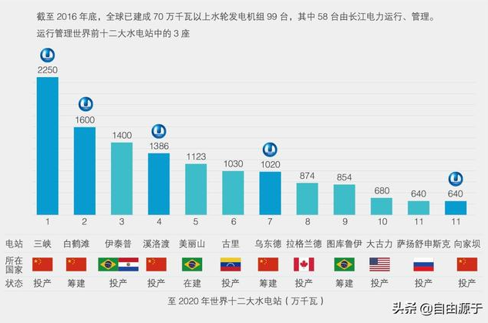

长江电力在2022年前后，很有可能会再次定增注入新增电站资产。根据上一次三峡电站整体注入的时间周期来看，7年左右为一个周期，据此推算下一次资产注入大约在**2022年**，和完工时间的吻合度颇高。

长江电力最大的竞争优势，是**独家**拥有中国最适宜水电开发的金沙江以及长江上游的电站开发**牌照**。这种一家公司垄断一条河流的模式，有利于更加合理的电站选址，和更加长期的视角进行分段式投资。当只有一座水电站的时候，如果上游来水过多，来不及转换成为电能，就只能向下游泄洪了。而当多座电站进行协调优化调度时，可以让多出来的汛期洪水逐级的被消化利用，从而转换成更多的电能。在未来，当更上游的乌东德和白鹤滩水电站建成投产之后，可以进行更丰富、更细腻的“六库联调”，从而进一步提升节水增发能力。

在长达12年的时间周期里，长江电力保持了**30+%**的营收、净利润、净资产和总资产的平均增长率（以当期在累计中占比衡量），确实堪称长期成长股。

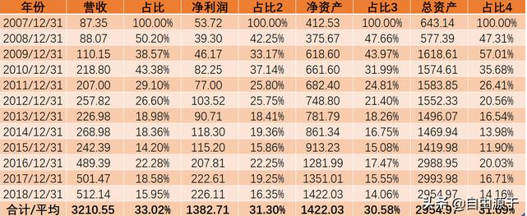

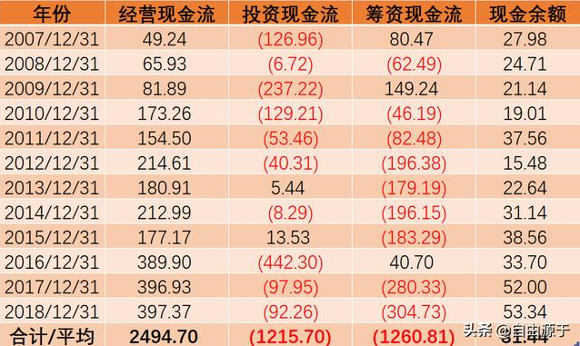

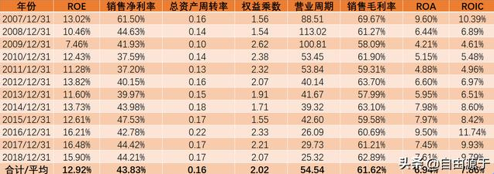

长江电力对于国投电力和川投能源的大比例参股，而这两家共同控制着雅砻江水电公司，而后者是金沙江最大支流雅砻江水电开发权的唯一拥有者。雅砻江可开发装机容量3,000万千瓦，目前已经投产1,470万千瓦，2021-2023年两河口和杨房沟将有450万千瓦投产，装机将增长30%。

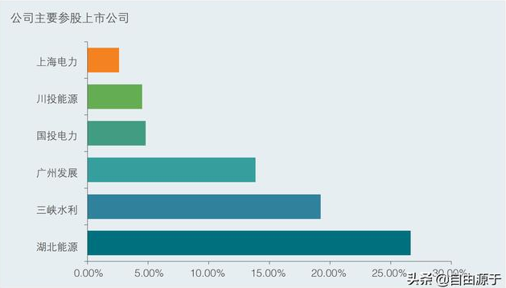

赚来的钱，如果没有足够的好项目投资，公司应该给股东分配**现金红利**。这方面，长江电力表现得十分慷慨，历年的派息率都高于**50%**。

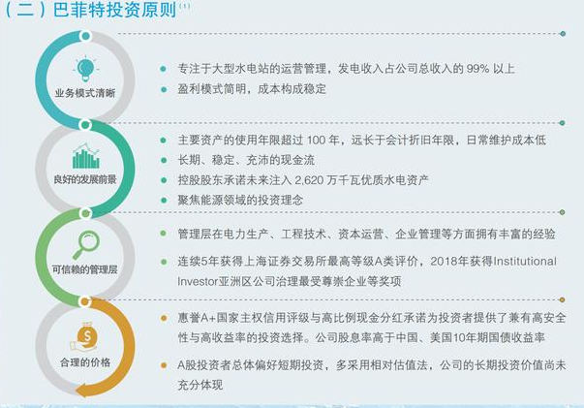

# 七、历史回顾

美股

股市是宏观经济的晴雨表。美股十年的长牛真的是因为经济的稳步复苏导致的吗？

回溯历史，美国道琼斯指数在1964年—1998年间的前17年和后17年的走势完全不同。

第一个17年：1964年年底道。琼斯指数为874.12点，1981年年底为875.00点，17年间增长0.1个百分点，几乎原地踏步。

第二个17年：1981年年底道。琼斯指数为875.00点，1998年年底为9181.43点，17年间上涨超过10倍，为典型的令人难以置信的大牛市行情。

在股市低迷的第一个17年间，美国GNP增长率为373%，而在第二个17年的大牛市期间，美国GNP增长率只有177%，二者相差近一倍。

据统计，2018年美国机构投资者持有市值占比高达 93.2%，为全球最高。机构投资者相比于散户，具有资金量大，换手率低，投资周期长，专业能力强，行为更加规范等特点，对市场扩容和维稳具有主导作用。而在20世纪四十年代，美国机构投资者占不到10%。1974年养老金的入市，是美股投资者结构变更的分水岭。大资金的流入，让市场更加偏向机构投资者之间的竞争。散户一方面可以通过养老金计划间接参与股市，另一面跟机构投资者相博弈几乎无竞争优势，所以逐渐退出舞台也是情理之中。

# 八、文章摘抄

## 不详

以下是一些个人杂感兼扯淡：1. 投资者不需要掌握某种交易圣杯（这也是个几乎不可能的挑战），但需要有一定的阅读市场的能力，能大概率地在此时此刻分辨出典型性的牛熊市的情绪氛围。（这个看似简单，其实真正达到这个层级的投资者不多）。牛市是兑现熊市筹码的时间窗口，兑现的时机把握，从大概率的角度看，大部分秉持保守的投资者会安全着陆，但也一定会捶胸顿足的，因为a股是一个情绪主导的散户市场（对，就是赌场），市场不可预测，你真的不知道疯狂的情绪会有多疯狂。对投资者而言，牛市一定要能够兑现出足够的筹码，就像熊冬眠前积蓄足够的脂肪一样，才能扛过漫长的冬季。以此类推，熊市低迷的情绪持续时间也可能是令人发指的，保守的价值投资者往往也会买入太早。所以，在任何时候，要对资产配置的流动性问题保持警惕。

把历次A股牛熊市底部和顶部区间里，那些著名的广为流传文章、新闻、各类评论、机构研报（包括广受市场追捧的重点个股到市场走势），一系列具有时代典型性的打包留着，每次感到迷茫时对应着股市k线、当时的经济环境、企业经营等综合在一起温故知新，这些都是第一手的历史性资料，贴近中国市场、饱含时代温度，是最好的教员。切记，事后温习复盘的时候，一定不要怀有事后诸葛的优越感、以嘲讽的态度来打别人的脸（这样除了变得自大，一点东西也学不到），而应该带有一丝敬意体察历史的温情般，以深切的代入感去学习、复盘，恭敬、专注地如同格物致知。经历过几次这样的抽丝剥茧般的知识考古学历练，应该会有所得。

2. 即使不具备阅读市场的能力，也不要紧，学习仓位动态平衡，以被动的方式熨平市场周期的波动，并能获取略微超越市场的平均收益。（雪球上sosme是这个领域的专家，他的帖子值得反复研读）。

在此补充一句：动态平衡的重要性怎么强调都不为过！所有价值投资者都需要思考一个问题，为什么巴菲特总能买到底部的廉价筹码？没错，保险公司有源源不断的现金流，全世界的保险公司集团多了，日常现金流比巴菲特充沛的保险公司多了，但为什么，有且仅有巴菲特能在市场最底部的时候拿得出现金？价值投资买入并持有不是字面意思上那么简单的，背后必然有一套成熟的动态平衡的交易策略支持。

多关注周围的生活、科技、消费的趋势。少看记分牌，多看场上运动员的表现。彼得·林奇的三本书是这方面最好的教材。当然在中国，还需要适当关注一些政治，举个极端的例子，中国历史上最悲摧的股民群体是解放军都要进城了，还在炒股票的上海买办和光大股民（无论做多还是做空，都是归零），某种意义上，读历史书比投资书重要很多。

理解大历史和大数据，以及大数定律的有效性。确实有的行业天生是个短周期行业（但有暴利机会），有的行业相较经营上更容易持久永续（收益平稳可靠），当然大概率如此，具体个股也不能一概而论。放在长周期的角度，股市的投资收益一定是跑赢债券、理财的。A股尽管一直被认作圈钱市场、合法赌场、投资价值低下，但看20多年的发展，还是涌现了大量的符合价值投资的好公司，做到了教科书般的价值投资回报，并且回报率相当高（而且如果仔细统计数据，出现优质企业的概率不低）。

即使是单纯看股指，股指的价格中枢也是不断上移的。仅以最为持续低迷的上证指数为例，2006年突破了横盘长达5年以上的2245顶部区域，此后，即使经历了2008年股灾，当初的历史大顶始终算是后来熊市的底部区域了，而1000点以下的历史大底，再也没有回去过，2008年的股指在遭受外部金融危机与内部经济高涨趋势骤停的双击之下，底部仍比上一轮周期的底部抬升了近60%。同样，2009年4万亿狂欢之后，尽管熊市又持续低迷了6年多，底部区域始终保持在2008年底部的20%以上。以此类推，从历史周期的角度，这轮熊市的底部大概率会比很多悲观者预期的高，至于跌回2014年年中牛熊分界的起点，概率是非常低的。

仔细研究个股比分析指数波动重要得多，即使不得其法，多看看过去20年那些优秀企业穿越牛熊的成长经历，（这些企业是如何成功的？有哪些特质？经营模式和盈利模式是怎样的？当时的经济大环境和消费、科技趋势是如何的？为什么这些企业成功了，有的当时被寄予厚望的反而失败了？诸如此类），然后，按照自己独立思考的眼光，用这种思考方式和结论，按图索骥，找寻新的、尚在成长中的小企业。彼得·林奇说他选股就是不停地在翻石头。我们的资质远不如彼得·林奇，翻十块如果成一个teenbager，这个收益应该也跑赢大势了。

股市和市场乃至公司发展一样都是有周期波动的，像个农夫一样顺应天时，春播秋种。熊市一点点地搜集筹码，牛市兑现利润，真正的收获期也是有时间窗口的，往往只有几个月时间。金秋不收割粮食，一场秋雨后就烂在了地里，然后没有收获就没法过冬了。牛市都是相似的，股灾却各有各的不同。上涨的过程每次都如此相似，全社会群情激愤，官媒党报公开唱多，改革牛、政治牛那是历史必然；时代牛、国际牛那是洪流滔滔。

牛市的特征就是暴涨暴跌，但每次都以突破高点的结果，强化大家的信念。我内心潜藏的目标，是在6000点几乎清仓，因为我坚信，这一次一定超过2007年，虽然我对指数和个股还没有什么概念，但我就是坚信。

然后便是那个熟悉的日子，2015年6月15日，上证指数达到5178点后，转头向下。一开始我不以为然，不就是一次调整吗？不就是又一轮诱空吗？有股神遥遥领先，有大V理论保障，还有党报摇旗呐喊，我一介小散有什么好怕的？提升家庭阶层，改变人生道路的时刻来到了！少年时遭受的白眼和屈辱在脑中重现，攀上富贵阶层的家庭场景如此美轮美奂，为了这个家，一定要冷静坚持。你们机构就是想让我抛筹码，就是不想带着我赚钱致富登上人生巅峰，这一次，我不会受骗的。

然后，我才知道，这个世界上除了家人，谁都不能轻易相信。

在金融市场，2015年的股灾无异于十级风暴。在这场灾难面前，没有人能全身而退，GJD全力增援试图稳定民心，机构们大户们被跌停和停盘牢牢封死，小散户如同战争难民四散溃逃，董秘和高层们则为停盘与解释伤透脑筋。当然还有监管层，这个在大A股神一般存在的阶层，此时也在规律面前束手无策。

股灾留下的不应仅是回忆和谈资，它更应成为我们投资路上宝贵的经验。事实上，能亲身经历本次股灾并能全身而退，这已是历史赠予我们的最好礼物。仔细分析回顾，本次股灾为我留下以下几点：

一、多读书，少吵嘴。在股票市场混，必须认真吸收和积累先贤们的经验教训和理论知识。记得看过格雷厄姆的《聪明的投资者》，认真研读其中对估值的经典论述，找现在A股的无数股票进行对比分析；读过邱国鹭先生的《投资中最简单的事》，从估值、行业、时机三个方面，应和古代哲学中的天时地利人和，令人佩服；读过小小辛巴的大量帖子和《重剑无锋》，无论之后他的操作和网友评价如何，但他为自己建立的交易系统绝对值得反复咀嚼。这些成系统有深度的理论知识，没有帮我赚到什么钱，却能帮我躲过很多利益的诱惑陷阱，那些百倍妖股，那些云端股神，都是一时的泡沫和幻象，敌不过市场翻涌和时代更替。

而成天沉湎于短时涨跌和网络斗嘴，浪费自己的思考时间，更是白白把收益和利润拱手让人，资金少、理论薄、情绪化，这样的人如果都能赚到钱，那整个市场不就是养一群傻瓜懒汉？而他们骂骂咧咧，不知好歹，还埋怨着政府对他们的保护，实在情何以堪！

二、多思考，少盲从。独立思考是一位股票盈利者必须做到的基本条件，如果永远跟随大V或者股神做决定，即便偶尔运气好赚了钱，最终也会在一两次失误中亏光。而只有通过自己思考确定的交易，自己才能带着负责的态度笃定地坚持，直到时间开出玫瑰，直到价值被市场发现。在本次股灾中，证券B是本人血的教训，因为买入之前，对分级B几乎没有认知，当我了解了它的杠杆性质和巨大波动时，已经被深套，而在趋势面前，我又仓促地做出割肉决定，未尝试与分级A合并的处理方式。我留下了50股作为纪念。在任何时刻打开账户，都能看到证券B待在第一行，最后那个超过10W的亏损永远作为一个耻辱，提醒着我每一笔交易都要谨慎稳重，市场无比冷漠，不怜惜任何人的血汗钱；市场又无比客观，尊重每位个体的独立思考和努力付出。

而我的成功则在于对好想你的独立思考，我查看了好想你在网上能找到的无数信息，理解了它的家族企业属性和传统模式的束缚和衰落，同时对它与网络销售的联姻颇有信心。因此，即便深套亏损到45%，我也没有放弃，而是默默等待，直到最后解套并盈利方卖出。

以上例子正是为了说明任何买入与卖出都要经过自己的思考，而旁观身边股友们，常常是十分情绪化地跟随着追涨杀跌，手续费给了不少，最后总是以深套割肉结局，令人唏嘘不已。

三、爱家人，远市场。只有身受病痛折磨，才能懂得健康的可贵；只有经历挫折失败，才能明白家人的伟大和隐忍。本人向来强势专横，股票操作更是独来独往，不听任何人意见。这在某些时候并不算缺点。但在关键时刻，还是我那拙朴的老妻拯救了我，她看到了市场涨跌循环的本质，多次提醒我见好就收，不要贪婪。事后回想，她才是大智若愚的圣者。正因为远离市场，不求富贵，她才能不被欲望蒙蔽，看到喧哗市场中某些潜在的规律。而当我离开股市，下班后看到儿子永远欢笑的脸，与家人一同品尝粗茶淡饭，才知道再多的财富都只是泡沫，人生的本质并不在于净值的增加，而在于我们身边的人都能幸福开心地生活着，为此我们可以放开手脚外出拼搏，但永远不要忘记自己奋斗的初心。

不仅如此，即便持有股票，也要与市场隔着一层距离，只有这样，才能看到股价起伏的大趋势，而不会被日内小波动迷惑双眼。其实在备受保护的A股，除开新股和被炒作的神股，只要是一个维持正常经营的企业，它的股价都有一个大致的波动范围。在周线的趋势下，低位买入，高位退出，要盈利并不那么困难。

四、除了家人，不要相信任何人。这是说给那些喜欢预测市场的人听的。这个世界上没有人能够预测短期市场，没有人能够准确说出明天涨跌，或是牛熊市的最高点最低点，更不可能判断出个股的高低。只要有人这么说，我们就可以将之直接归类为骗子。特别是在A股，炫耀者有之，投机者有之，诈骗者有之，如果被这些人忽悠得神魂颠倒，你就离破产不远了。

这次股灾中，有党报的4000点起点，有热血分析师的卖力唱多，有首席分析师的600点大反弹，结果呢？

你唯一能相信的，是家人、特别是父母对你无私的爱，是家庭永远提供的栖息港湾，其他的分析思考，听听即可，预测密令什么的，更是直接抛在耳后。

2015. 7月13日出版的《财新》杂志，有篇封面文章《A股救市苦战》，报道了这次股灾，里面有两张照片，比较形象地说明了股灾期间发生的一些事。

2015. 股市高峰的时候，创业板的平均市盈率达到了150倍左右，中小板90倍左右，深证A股平均市盈率80倍左右，上证A股平均也达到了22倍，以蓝筹股为主的沪深300和上证50分别为18倍和14倍左右。截至2016年5月31日，创业板市盈率回落至72倍左右，跌幅达52.5%；中小板估值回落至52倍PE左右，跌幅达44%；深证A股估值回落至45倍左右，跌幅达41%；上证A目前14倍左右，跌幅达38%。即使被认为股值较低的沪深300和上证50，估值也滑落了35%左右。

若以2015年6月12日价格为基准，截至2016年5月31日，跌幅在50%以上的占比38.4%，共有1053只，跌幅在40%以上的达到了61.2%，跌幅在30%以上的超过了75%。可见个股暴跌的惨烈程度。

2015. 的股灾我全程参与，2015年6月股灾发生时我持有招商银行、兴业银行、浦发银行、中国平安、格力电器以及5%左右的海通证券和中信证券。2015全年不仅未亏损，反而还盈利了20%左右。另外2015年沪深300指数也上涨了5.58%，这也说明若不参与创业板的“选美比赛”，2015年你的投资收益不会大幅亏损，更别说被强行平仓了。

2015. 初，创业板平均市盈率为64.51倍，这样的估值水平已经很高了。而2015年6月3日，创业板平均市盈率高达146.57倍！这样的估值实在是太高了，所有的泡沫最后肯定以破裂来收场，没有一次不会例外。

因此要克服贪婪，远离那些高估值的股票，虽然这样做不易。在2015年5月份大家群起激昂之时，不参与跟风也是需要一番勇气的，在别人举杯欢庆时，甘于平庸也是一种美德。

使用杠杆就是择时和投机，投机就必须有纪律。估值过高的股票绝不能使用杠杆，那些高杠杆持有创业板的投机者在7、8月份被市场消灭就是在创业板估值过高时依然高杠杆操作。我在2015年初的时候也使用了杠杆，融资仓位占当时总仓位的31.45%左右。但是当事情发生变化的时候，必须果断地进行去杠杆。2015年7月7日，在国家救市的背景下，当中国平安和招商银行接近2015年内高点的时候，我果断进行了去杠杆操作。不但去了杠杆，还有部分现金在手，这就为我2015年3季度在股市低迷时加仓做好了准备。去杠杆是因为市场已经发生逆转，历史上任何一次救市几乎没有成功过，救市改变不了下跌，只是延缓或减慢下跌的速度而已，一般市场都是在跌无可跌，估值变得极其便宜时才到底。

另外使用杠杆最大比例不能超过30%，一般不超过20%。使用杠杆，应该有两个前提条件：持有品种极端低估和持有品种的行情刚开始启动。

投资要想赚钱，在股票低估时就要克服恐惧，敢于逆势加仓。即使不加仓，也要勇于持有。

兴业银行和浦发银行在2015年8月25日的市盈率都不超过5倍，便宜得很，若平时对这些银行的基本面都有研究和关注，就要敢于在绝对便宜时克服恐惧，逆势买入，这才是投资赚钱的诀窍。

市场内的企业大概可以分为两类，周期股和非周期股。划分标准，无非是产品的区别度和产能出清周期。所谓非周期股，大概就是吃穿住用行几类，也就是稳定盈利股。非周期股的分类，我想应该是以林奇的增长速度来分，也就是缓慢增长、稳定增长、高速增长。最可宝贵的，当然是高速增长。

两市成交超过2万亿，一个标志性的事件是沪市的交易量超过纽交所。整个市场的换手率超3%，假设50%股权是流通股，3%多的换手率就意味着只需要15天，市场上实际流通的股票就换手一次，这个成交量是相当惊人的。

还有一个现象，就是晚上在小区里散步时，保安和保洁阿姨都在讨论股票。总体来说当时的风险是非常高的。

霍华德写的《投资中最重要的事》，总结了牛市和熊市的三个阶段。牛市第一阶段，少数有远见的人开始相信一切会变得更好，例如2014年7、8月份，相信牛市会到来的人并不多；第二阶段，2014年11月份，大多数投资者意识到市场发生变化了；第三阶段，大多数人都在想着股市会冲6000点、10000点，整个市场非常疯狂。

发布了一个“铁公鸡投资指数”，根据2000年以来股市的估值，进行纵向比较：选取申万指数和申万28个一级行业的历史市盈率和历史市净率中位数作为参照标准；选取历史最低市净率作为另一个参考标准；采用市净权重为主，市盈权重为辅加权，纵向低估数为-0.20以上的为推荐，系数为-0.3以上，表示有可能有银子捡，系数-0.40以上，表示有可能有金子捡；和历史最低估值相比可以辅助判断底部。

记得买的第一只股票是万科A，当时听新闻说要住房改革了，自己就感觉房地产有希望，一直拿到第二年5·19行情来临也没赚钱，因为当时的热点是互联网、电子商务，只要和互联网沾边就能飞上天。

2005年当我听到证监会启动股权分置改革的消息后，知道大牛是要来了，但没想到牛会那么大，我在第一时间4元出头买了中信证券，因为我相信只要牛市来了，证券肯定最受惠，但急躁的毛病是每个不入流的股民的通病，在上涨了30%后就卖出，之后基本是继续走老路，反复追涨杀跌，没有一只股票持有超过一个礼拜，到了后期更是玩起了权证，既体验过一天翻倍的刺激，也有过半夜惊醒的恐惧。

例如有公司A和公司B，其股价分别为10元、20元，每股收益均为1元，ROE分别为15%、30%，则其PE分别为10倍、20倍。根据PB=ROE\*PE，则两公司的PB分别为1.5、6。根据净资产=股价/PB，则两公司的净资产分别为6.67元、3.33元。

投资大师们早已经告诉我们：一家企业的内在价值是其未来现金流的折现值，如此而已。

牛市在绝望中来临、质疑中展开、犹豫中猛涨、狂热中结束。记住这句话，就相当于记住了牛市的整个过程。

牛市第一阶段：人们重新恢复对未来经济的信心。反映到股市上，就是股票对其公认价值的回归。连续大跌后，先知先觉的投资者在买入被人遗弃的股票。牛市第一阶段比熊市第一阶段还难判断，是一个回顾时才会清晰可辨的阶段。牛一阶段是在大片的质疑声中展开和结束的，过程中绝大部分人都不会认为牛市来了。在牛一阶段总是能见到无数质疑牛市说法的文章，无一例外都是引用了大量数据来佐证牛市不存在。在港股18000点至目前27000点期间质疑牛市没有来的那些人，除非有重大的投资理解突破，不然，在牛三阶段，他们也会同样质疑熊市来了没有。

牛市第一阶段就是常说的要“战胜恐惧”，要做到很难，不过不是最难的，因为牛三的“战胜贪婪”比这难得多。

牛市第二阶段：股价对已知的公司盈利和增长产生反应。股价上涨，赚钱效应让更多人参与进来。

牛一阶段的买入是基于现在值多少钱，牛二阶段的买入是基于未来值多少钱。

牛二阶段证券成为了最受瞩目的投资工具，参与者基于“哪些公司是很赚钱的”来寻找心仪目标。驱动牛一阶段参与者积极性的原因是“捡钱效应”，驱动牛二牛三阶段参与者积极性的最大原因是：“赚钱效应”。

牛一阶段因为价值显而易见，是客观的，牛二阶段因为要判断未来价值，所以要加进去个人的主观预期，凡是主观的东西就一定会有偏颇。预期不断扩张，最终会插上想象力的翅膀，因此牛二最终发展成了疯狂的牛三。

牛市第三阶段：股价上涨是基于期待与希望。公众的信心不仅消融了股票的现有价值，还消融了对未来可能性的期望。

牛三很简单明了：股票基于想象力而上涨。

各种不带翅膀的动物满天飞，轮动让垃圾股鸡犬升天，所有个股都在上涨，人们笑逐颜开，人人都是赚钱比喝水还容易的股神。

牛三就是熊一，虽然中间会有一个过程，但这个过程历史经验时间都很短。纠结于哪根稻草把骆驼压垮纯粹是吃得太饱。

如果公司每年赚6%持续40年，你最后的年化回报也就是6%左右，即使你买的时候股票有很大的折扣。但反过来如果公司每年资产收益率达18%并且持续二三十年，即使你买的时候看起来很贵，他还是会给你带来惊喜。所以伟大的企业是平庸的企业的安全边际。

某个大师说，在丰年（周期的高点）买入股票，是账户本金迅速跌去一半的最好方法。所以欠年是丰年的安全边际。

有的投资者很喜欢诸如榨菜、方便面等股票，这类穷人消费的产品，安全边际远不如富裕阶层的产品，比如茅台，如果特权阶层消费减少了，还有富人阶层接力，富人阶层不消费了，还可以降价，让中产阶层继续消费，中产不消费了，还有穷人接着来，所以茅台的消费层次的相比于榨菜和方便面的安全边际就要高很多，方便面穷人不吃了，只能萎缩等死，毫无安全边际可言。投资就要投资富人消费的产品。走不了价格，就走量。

产品的稳定，也就是公司的主营业务的稳定，比如空调、玻璃、白酒或者秘方药品如云南白药和片仔癀等，这些很难被替代的，没有革命性的替代的产品，很容易巩固自己的竞争优势，相对而言，一款产品总是不停的更新换代，比如手机衣服等，你总会遇到消费者的挑剔而导致失败，消费者喜新厌旧的速度还是很快的，翻脸比翻书快。一旦被替代，诺基亚的命运就会上演了。所以产品稳定没有革命性变化是产品更新换代快的安全边际。

历史证明，整体的市场低迷时期，都是买入股票的大好时机，比如近一点的2008年、2015年。市场继续向下的空间被释放，相比于繁荣的6000点和5000点时期，就具有了安全边际。反过来说，你在股市繁荣时期买入高估值股票，实际就是买入了风险。所以市场低迷也是市场繁荣的安全边际。

这个模型也说明了为什么普通中产阶级在达到财富阶层临界线之后，如果仅仅通过工作或者简单理财，虽然可以做到财富（净资产）的增加、财富水平（个人财富购买力）的提高，但是很难跨越到更高的财富阶层。

真实的情况是：

（1）由于财富的增长率超过了CPI的增长率，现在的200W的购买力基本上是可以超过10年前的100W的购买力（购买力的衡量标准是一篮子消费商品）。现在的200W会比10年前的100W能购买的一系列生活消费商品的数量要多或者是质量要好。从时间的维度上比较，其个人财富水平实际已经比10年前提升了，或者生活水平变好了。

（2）虽然他积累财富的速度超过通货膨胀，但是，GDP的增长率为10%左右，那么CPI叠加GDP的增长率为13.2%。由于通货膨胀、经济快速发展，但是其个人财富的增长率没有超过CPI叠加GDP的增长率，导致个人的财富阶层下降了（没有跟上通货膨胀基础上的社会经济发展）。从而感觉到自己变穷了。这个变穷的感觉来源于财富阶层的下降。

“全流通改革”预期使上证从01年的2245点下挫至03年1311点，很多股票跌出价值。而且，当年相信价值投资的人少之又少，好股票被错误低估，例如：茅台、张裕、烟台万华等等。

04年是很难做的一年，五朵金花全面熄火，4月后指数持续下跌，幸运的是我把主仓调配到一家做原料药的公司—华海药业。不仅躲避了指数下跌，还有50%以上收益。04年下半年万科发布1000亿规划（04-13年实现千亿规模），换仓买入万科。逻辑是：1．商品房市场会迅速增长（04年1万亿，16年11.7万亿）；2．龙头公司市占率不到1%（当年美国、日本约5%）；3．房价上涨趋势明确（东直门二手交易均价，04年7286元，16年104868元）。

当时万科的静态估值并不便宜，约130亿市值，2004年报表利润8.78亿，接近15倍市盈率。但05年万科股改送了每10股送8股权证，我在接近0.8卖了，再买回万科正股等于送了2股多的正股，大约等于100亿左右买入万科，还不算贵。万科04-07年，利润分别为：8.78，13.6，22.9，48.4。

2006年7月万科市值近1400亿（时隔太久，数字存在偏差），作为价投的我实在觉得太贵，相当于06年60倍PE。于是把主仓从万科调配到南航，逻辑是：1．人民币一年5%以上的确定升值幅度，至少能产生25亿以上的财务收益；2．人均航行公里数相当于美国十分一不到，增长潜力极大。牛市魅力在于将用三个月实现三年的价值，07年7月到9月南航从9上涨到30。

05-07年参与过的标的还有：茅台、苏宁、深发展、招商地产、华侨城、中兴通信、华胜天成等等。至于茅台，我在不到100亿市值买的，股改连板后卖了，可惜当年太年轻不懂酒文化看不透茅台的价值。苏宁逻辑是家电销售从百货向家电连锁卖场集中，模糊对标BUSTBUY，BUSTBUY十年100倍，当年买苏宁时市值只有50-60亿。

03-07年收益近70倍，个人财富刚触碰9位数字。

但斌：

中国市场更适合投资成长股。投资成长股是顺水推舟，价值股有时是逆水行舟。

只有蓝筹股是创造财富的，绝大多数企业是毁灭财富的。

2008年选择的标的物可能有很大问题。2008年我们损失的主要是在银行、地产、保险和万华化学（SH600309）等企业上。这种企业本身都是周期性非常强的，碰到经济形势不好、戴维斯双杀，影响很大。实际上，在2007年我们把张裕和白药换成了这类股票，虽然当时是加分的，但碰到经济形势不好，戴维斯双杀起来也是很凶猛的。

当然轻资产的、跟消费相关的、弱周期的、被历史证明能够穿越周期的行业确实表现不错。实际上又回到2003年─2005年我们投资的状况，只不过我们经过了2008年惨痛的代价以后，更加清晰、深刻地意识到该投什么样的企业，以穿越周期。

企业估值高低主要应该看长期增长情况。我们的风格是主要买成长股，是以成长股为基石的投资。如果说买价值的，比如很多人现在说的低估的银行或者大秦铁路，可能还会更低，而低的标准很难确定。所谓的格雷厄姆烟屁股投资法，是不是一定能够在每个阶段真正地赚钱，这就跟我们回答，我们的风格是不是在每个阶段都合适一样。

我们可以从巴菲特先生的成长经历看到，他如果只是纯价值型的捡烟屁股式的投资，绝对成就不了今天的地位，他还是以价值为基础加上相对来说确定性的成长，当然也只能是模糊的确定性。

我个人倾向于，在中国成长型的价值投资方法比纯粹的烟屁股式的价值投资更适合。

只有经历过几轮牛熊市的起伏，才能知道什么钱能挣，什么钱不能挣。光理解这一点，没有10年以上的投资经历，是不能理解的。

好公司比较少是肯定的，但也有很多好公司摆在那儿，也没人买。比如茅台，现在动态市盈率还不到20倍呢，像这样的企业成长性是很高的，在全世界任何一个市场都会给20倍以上的PE。

最好是像茅台这样的，护城河很宽，因为最好的投资是产量增长且价格也在增长的。一般商业模式是产量增长，价格却下降，而茅台不仅产量增长，价格增长得比产量还快，这个护城河就太宽了。像广州药业这种比茅台还次的模式，因为还要拼。

要勤奋，保持独立、学习的精神。投资没有捷径，要相信这个时代和机会。上次我见过几个年轻人，他们认为没有机会了，往上升的路被堵死了，我从自己的经历来说：不会的。我原来在君安当经纪人的时候，不是一样吗？还是要靠自我奋斗，才有现在。我们奋斗以后能不能有未来，是老天爷决定的，但如果我们都不奋斗就想成功，那就没天理了。

如果一家公司的财务报表已经报出连续的高速增长，那这家公司的成长性显然已经基本确立，相对应的其股价必然已经被戴维斯双杀效应大幅抬高。投资这样的股票，虽然安全性增加，但回报已经大打折扣。

因此我们对用便宜的价格买下经营不善的银行一点兴趣都没有。相反，我们的唯一兴趣是以合理的价格买进管理优秀的银行。

30多年的改革开放，使中国GDP总量从世界第十位跃居第二位。相信在不久的将来，中国将超过美国，成为全球最大的经济体。

价值投资，远比跟风炒作更稳妥。价值认同度虽然不好用数量来衡量，但基本评估还是能找出几大特征，再辅佐以技术形态来决定是否值得投资。

由此可见，在复利的作用下，时间仿佛是高明的魔术师，变戏法似的让财富逐渐膨胀，直到不可思议。这里的核心要素有两个，一是取得超出市场平均水平的收益率，二是长期保持这样的业绩。但取得超额收益并非易事，从全世界范围内来看，有超过90%的投资机构无法战胜大盘，长期赚钱且跑赢指数的更是凤毛麟角。

从投资的角度看，稀缺性是决定未来升值潜力的重要指标。

当国家主权信用保持稳定的时候，黄金的保值功能自然会受到削弱。

展示的是美国1802～2006年，股票、债券和国库券在不同持有期内实际回报率的最大值和最小值。可以看出，随着持有期限的增长，所有投资品种的波动率（最大值和最小值之间的相对差距）都在下降。

至此，可以轻而易举地得出结论，在现金、黄金、国债、债券、股票五种投资品中，短期内股票的绝对风险最大、收益率最高，但随着时间的增长，股票的绝对风险将逐步消失，而收益率继续保持最高，此时，唯一的风险是来自选股的风险。

9年1700点的指数轮回

自2000年2月28日至2008年11月4日，上证指数自1700点回到1700点。期间共统计872只上市A股，其中281只股票跑赢上证指数，平均涨幅为124.88%，其余591只股票跑输上证指数，平均跌幅为49.02%。

 跑赢大盘的个股9年内净利润累计增长为343.02%，年均增长率达38.11%，跑输大盘的个股9年内净利润累计增长为-131.09%，年均增长为-14.57%。

 在此9年中，除去重组因素影响，涨幅前四名的牛股是盐湖钾肥（600837）、苏宁电器（002024）、云天化（600096）、贵州茅台（600519），涨幅分别为2466.87%、1408.64%、1267.00%、1053.69%，均翻10倍以上。跌幅前四名的个股是ST康达尔（000048）、ST宝利来（000008）、\*ST嘉瑞（000156）、\*ST钛白（002145），跌幅分别为95.91%、95.02%、94.14%、92.31%。

通过上述2年、5年、7年和9年指数轮回的案例分析，至少能得出如下三项结论：

    1.股票的价格最终由公司的业绩驱动。长线牛股的背后是稳定增长的业绩，没有业绩支撑的个股，必定经不起时间的考验。

    2.当指数原地踏步的时候，涨幅最大的品种是同期业绩大幅增长的个股，跌幅最大的品种是同期业绩大幅亏损的个股。

    3.近20年来，尤其是2004年后，随着股市功能的逐步修复，中国股市涌现出大批值得长期持股的优质公司，如贵州茅台（600519）、云南白药（000538）、苏宁电器（002024）等。

过去十年依靠债务堆起来的全球经济增长，必然要付出代价，债务危机是必然发生的，只是具体时间和地点无法确定。但危机会帮助出清过剩产能，危机之后就是下一轮经济周期，从这个意义上说，它是好事，请做好准备迎接。

在1990～2009年间，短线频繁操作（每天或每周）亏损的概率远高于赢利，当持有期限超过10年时，亏损的风险将不复存在。若从盈亏的结果来看，在不考虑风险的前提下，能够取得最佳赢利的持股周期是1年。导致这种局面的因素主要有二，一是在统计区间内，上证指数涨幅为3177.79%，而振幅却达到6029.46%，股指波动幅度极大，当持股周期少于或超过某个时间段（这里是1年）时，总体赢利水平就会下降；二是中国股市总体上看熊短牛长，在统计的4669个交易日中，有2472天上涨，2197天下跌。在960周中，有494周上涨，466周下跌。在229个月中，有128个月上涨，101个月下跌。在20年中，有12年上涨，8年下跌。当股指整体处于上升状态时，持有期限越长，风险越小。

当人面临确定收益的时候是风险厌恶者，面临确定损失的时候是风险爱好者。因此，当赢利的时候，投资者时刻都有强烈的获利了结倾向，随时准备把赚钱的股票卖出。当亏损的时候，投资者倾向于继续持有股票，不愿意将损失兑现。统计数据证实，投资者持有亏损股票的时间远远长于持有赢利股票。

 这种风险偏好的变化，对投资的伤害显而易见，常常导致因没有耐心持有好股票而只赚点小钱，却因“耐心”持有坏股票而亏了大钱。

在现实中，像故事中飞蛾那样爱走捷径的人多如繁星，人们习惯于投机取巧、急功近利，而不知成功路上并无捷径，这种心理在股市里普遍存在。盲从内幕消息，渴望“与庄共舞”，迷信技术指标，喜欢频繁交易，追求“一夜暴富”等，这些普通投资者常见的行为表现，正是“投机与侥幸”的心态使然。

投资是条艰苦的路，只有“勤奋+智慧”才能带来高额的回报。投机和侥幸说到底是人类惰性的体现，没有付出，就没有收获，这种简单得如白开水的哲理，在股市里同样适用。

 独立思考

 巴菲特曾说，即便是美联储主席告诉我未来两年的货币政策，我也不会改变我任何的行为。对于成功的投资者来说，独立思考是最重要的品质。在瞬息万变的市场上，消息横飞，流言满天。只有经过独立思考，才能去粗存精、去伪存真，才能在市场的漩涡中屹立不倒。

熟知所投资的对象

人类最大的恐惧来自于“未知”。心理测试显示，当人处于陌生的环境时，不安全感将显著上升。这种现象在股市里同样存在，假如对所持股票缺乏足够的认识，股价的上涨或下跌，都将诱发投资者的不安。消除这种恐惧的唯一途径，是加深对投资标的的理解，唯有如此，才能真正做到“手中有料，心中不慌”。

专注和勤奋

有人问巴菲特和比尔·盖茨，人生最重要的是什么？他们共同的答案是“专注”。彼得·林奇每年要拜访超过200家上市公司，阅读700份年度报告，行程超过10万英里……如果说成功是位倾城倾国的美女，那么，只有专注和勤奋的人，才最有可能得到她的芳心。

耐心和坚持

东方港湾投资总监但斌说：“投资最难的事是什么？我的阅历告诉我，就是在最艰难的时刻在正确的方向上坚持！”想想巴菲特此生经历的事情，自1957年开始，美国先后经历过古巴导弹危机、越南战争、石油危机、海湾战争、“9.11”恐怖袭击等，但巴菲特从未动摇过自己的理念。这种耐心和坚持看上去相当简单，但真正做到非常困难。

 知行合一

古时有位秀才，夏天去临近海边的亲戚家做客，平生第一次见到大海，非常激动，顿时有拥抱大海的冲动。亲戚劝阻他说，大海变幻莫测，如果不会游泳，后果不堪设想。于是秀才向亲戚求教游泳的方法，亲戚在岸上将游泳的动作手把手地教给秀才，并再三嘱咐他不要轻易下水。秀才不以为然，趁亲戚不注意偷偷地溜到海边，结果将自己永远奉献给了大海。

 可怜的秀才没有真正领悟王阳明“知行合一”的思想，不知道在理论和实践之间，隔着一道实践的鸿沟。俗话说“光说不练假把式”，在投资过程中，正确的思想只有被不折不扣地执行，才能创造非凡的业绩。

 养成终生学习的习惯

 培根说，知识就是力量。在广袤无垠的宇宙里，人只不过是一粒沙尘。承认自己的无知，保持谦逊的人生态度，才能更深刻地认识世界。本杰明·格雷厄姆说，对于理性投资，精神态度比技巧更重要。所谓精神态度，不仅是指对投资的认识境界，更重要的是孜孜不倦的学习态度。在笔者接触的成功投资者中，尽管操作风格千差万别，兴趣各有不同，但“爱学习、善学习”却是共同的特征。

在投机活动中，最难的不是掌握那些看似高明的交易法则和秘诀，更不是学习那些故弄玄虚的技术指标，而是战胜与生俱来的非理性情绪。真正导致投机者亏损的不是市场，而是潜藏在自己内心深处的魔鬼。从这个意义上讲，对投资者来说，修身养性比掌握任何技巧都更重要。

自工业革命以来，世界各国发生过无数次经济危机，但从1929～1933年的经济大萧条，到2008年的世界金融危机，似乎并未听说过哪位经济学家能够准确地预言，他们总是善于解释历史经济现象，对未来却无能为力，因为做事后诸葛亮比预言家更容易。

回到股票市场。巴菲特说，我从来没见过一个能够预测市场走势的人。他坦言自己对市场短期走势毫无把握。在现实交易中，似乎没有人把股神的话当回事儿。人们对未来指数点位的关心，甚至超过投资本身。

回顾过去券商对未来市场的预测情况，便可对此事略有所知。2007年券商对2008年的普遍观点是盲目乐观，上证指数最低看到4000点，最高看到10000点。结果2008年大幅下跌，上证指数跌幅超过65%。于是券商对2009年谨慎起来，上证指数最低看到1400点，最高看到2800点，结果2009年市场大幅反弹，上证指数最高接近3500点。

《股道酬勤：一本书读懂中国股市》

我开始认真总结，摸索出了在股市生存下去的四原则：

坚持自己选股的原则。我的资金我做主，凡买股必自选，自己写研报，提出买股的十大理由：1.基本情况心知肚明；2.近三年收益逐年提高；3.净利润10%以上；4.行业龙头且牌子过硬；5.每年发红包常使你惊喜；6.老董是个好人，有个优秀的管理团队。7.产品质优服务好，市场占有率高，前景看好；8.科研队伍强，后续品种储备充分；9.公司受国家政策扶植；10.科技成分比例大，含量高。

坚持价值投资长期持有原则。按照十大理由选出的股，基本上是优质股。自己选出的优质股，最具投资价值，那么理所当然地要坚持长期持有，形式上买的是股票，实际上买的是公司股权，投资的是公司，对于优质的公司要有持有十年的信心和勇气。

坚持目标低的原则。股市是高风险市场，控制风险最好的办法就是要把目标定得低些再低些。恐惧和贪婪是附在投资者身上的鬼魂，赶不走，驱不掉，对付恐惧和贪婪的灵丹妙药就是把收益定得低些，比如，我的原则是收益目标为10%，长期坚持下来收益就很可观了。我们常说，苹果树有大小年，股市也有大小年。股市大年目标为10%，小年可为5%甚至零收益，要树立不亏就是赢的理念，不追求大赢，永远不要奢望满仓，资金使用的极限是70%。要守好自己的钱袋子，牢记资金安全永远第一。

坚持刻苦学习的原则。股市是一所大学，投资者的成分很复杂，但不管什么类型的人，只要踏入股市的大门，就要坚持学习。国家政策和国际时事要明白，每天的财经新闻要清楚，上市公司的信息要掌握，大盘每天的走势要分析。功夫在盘外，机会总是给有准备的人。股道酬勤，刻苦学习是“悟”的提炼，深入研究是内功的沉淀，播下勤奋的种子，收获的是希望的果实。

《投资精要》

判断PB （市净率）为14倍、R O E （净资产收益率）为30%的股票是否有投资价值不容易，判断PB为0．8倍、ROE为20%的股票是否有投资价值却是容易的。有经验的投资者恐怕已经可以猜到，前者是2013年在香港上市的澳门博彩类企业，后者则是2014年年中A股的银行类公司。在之后的一两年中，前者的股价下跌了一半，后者的股价上涨了一倍。

这样一直等待敌人和市场出现大的纰漏才行动，从而轻松获得巨大回报的作战、投资方法，也不是像它看上去那么简单。其中最难的关键点就在一个“等”字。为了获取绝对的作战优势，有经验的将领必须以极强的意志力等待时机的出现。

在交易开始以后，资本市场上的胜兵将要面对的基本就只剩下两种可能：其一是价格上涨，交易赚回利润；其二则是价格下跌，投资者以更便宜的价格买入更多资产，在长期赚回更多的利润。

特立独行的品质却是古往今来一切伟大投资者必备的要素。也许，正是因为这种特质的难得，才使得伟大的投资者如此之少吧。

许多时候，我们为了解释自己所看到的现象，绞尽脑汁找出一个似是而非的结论，但是我们却忘了，这些现象可能完全是由我们无法总结、归纳的随机因素导致的，而承认这种随机因素的存在，而不是一定要找出一个牵强的理由，才是正确的投资研究方法。那么，我们如何才能完全规避随机性带来的影响呢？答案是：我们不可能做到这一点。

只有看穿了这个世界的不完美，我们才能意识到怎样的行动才是最有效的。最有效的行动永远不会是最好的行动，但是它们却是我们能够采取的最正确的行动。毕竟，投资者是人而不是神。对于我们来说，不完美会永远存在，接受这种不完美，同时努力去找出最优概率下的解决方案，而不是为了追求完美而做出不切实际的归纳和总结，才是我们应该采取的最完美的行动。

我们做投资，有多少人能像郭橐驼一样，在决策之前缜密思索，决策以后就不再轻易变动呢？我们花了多少精力关注市场的波动、实时的新闻，又花了多少精力去研究那些本质的问题呢？想想看，我们忽略了多少问题！

文种告诉勾践，商人做生意需要提前预备，夏天储备皮衣，冬天储备絺衣，天旱的时候买船，下雨天造车，而为政治国用兵也是如此。今天大王你已经被四面围困，才来找谋臣商量对策，难道不是太晚了吗？

这个理论在投资中也是一样。在面对极低的整体市场估值时（比如2014年年中的A股，2016年年初的港股），许多投资者却表现出了许许多多的担忧：中国经济尚未企稳，房地产市场估值太高，经济转型尚属艰难，香港市场经济停滞不前，国际资本抛弃中国市场，等等，股票怎么能买呢？殊不知，当这些风险全都消除时，股票一定不会再是今天的价格。

在判断资产前景的时候，我们得牢牢记住，依靠当前的形势分析，并不能给我们前瞻性的判断。想要找到那些短期暗淡但是长期稳健的资产，我们就必须有周期、变动的眼光。只有坚持“旱买船，涝造车”的投资手段，才能获得长期的投资回报。

在投资的战场上，同样的规则也往往被投资者忽视。在我们根本没有那么大把握的时候，在我们认为自己有很大把握，但其实并没有那么大的把握的时候，在我们对局势不能全盘理解的时候，为什么我们要出手投资呢？

在佛家的哲学理论中，空性是一个经常提及的词，意指任何事物都不是像我们一般认为的那样非黑即白、非此即彼、非对即错。它们都是由很小的事物分子构成的，而很小的分子又可以由更小的分子构成。这些分子和分子的分子既然可以构成一种事物，那么在另外一种组合下，它们就可以构成另一种事物。所以，我们不能对任何事情抱有一成不变的看法，而应该灵活、辩证、精确地剖析每个问题。

在2014年的时候，A股中蓝筹股票的估值极其低廉，4～6倍的PE估值比比皆是。但是，我们必须认识到，优秀企业的低估值并不是一成不变的事情，它是具有空性的，而其重要组成部分包括投资者缺乏独立判断的能力、强烈的从众心理两个因素。在这种情况下，既然缺乏独立判断的能力和从众心理可以导致极低的估值，那么同样，在另一种组合下，它们也极有可能产生极高的估值。结果，仅仅一年以后，我们就在2015年看到了一波波澜壮阔的牛市。

我们在分析资产价格的时候，绝不可以人云亦云，看似做了大量的分析，实则是为了给当前的价格找背书的理由。市场的平均收益率就是由市场的整体思维构成的。当市场上的大部分投资者倾向于认可一个方向的时候，价格自然也就在这种集体意识的作用下走往这个方向。

由于人的天性是非理性的，我们对认同感的渴望普遍远大于我们对真理的渴望，所以当一个投资者看到了市场尚未看到的事物时，几乎可以肯定的是，他无法获得市场的认同。出色的投资者必须放弃寻找认同感。

但是，放弃寻找认同感并不代表事事特立独行、事事与市场不同、凡事都人弃我取，同时，大多数的偏见可以持续相当长的时间，从而导致一开始就和整个市场对着干的投资者，或是很难坚持到最后，或是即使坚持下来也会遍体鳞伤。

当我们观察一个成功的投资者、商人抑或企业时，也一定要留心这种规律，即一个成功的个体，其成功的原因可能就是未来失败的原因。但这种规律并非没有例外，导致这种例外的原因是个体在成功以后，已经意识到成功的原因也可能导致失败，从而及早改变。毕竟，这种改变的能力是人类最伟大的特质之一，尽管并不是每个个体都能掌握它。

让我们仔细思考一下，如果大多数财经信息都真的有那么重要，为什么每天整理这些信息的工作人员还没有实现财富自由，还需要加班加点地编辑文字？而如果大多数我们能碰到的投资机会真的有那么好，为什么我们身边的人仍然需要苦苦追求金钱？难道那些年长的人不都应该已经依靠这些信息发家致富了吗？前事不忘，后事之师。当我们看到整个市场每天忙碌于追逐各种财经消息、捕捉各种投资机会，但是仍然没有因此致富的时候，我们就应该敏锐地感觉到，他们的路可能都走错了。

尽管价值投资者从来都是以市场犯错为一个主要的收益来源，但是事实上，市场犯错或者犯明显的、可以轻松鉴别的错误的机会并不多，而这也就导致宝贵的投资机会并不经常出现。在这种情况下，频繁投资的投资者不一定能取得高额回报，机会往往会被更耐心的投资者所获得。

一般来说，使用超出本金50%以上杠杆的投资者都会变得对市场的波动缺乏免疫力，遑论那些使用了百分之几百杠杆的投资者。由于金融市场存在高度的波动性和不可预测性，杠杆会导致投资者对风险和波动的抵抗能力大大降低。也就是说，尽管遵循价值投资的人在长期会获得更高的回报，但是杠杆则会导致他们根本等不到长期。

对于1倍市净率左右的股票指数，则是另一番光景（2015年底A股蓝筹股和恒生国企指数的水平）。如果这些企业的净资产在未来10年以每年15%的速度增长，而两个指数的估值分别达到2倍、2．5倍这样比较平均的水平，那么这两个指数未来10年的回报率分别会达到800% 、778% ，在“看对的情况下”，它们的回报水平会远超出一线城市的房价涨幅。而如果看错，这些市场也不会给投资者带来太严重的亏损，毕竟它们现在实在太便宜了。

不光在分析大类资产的时候如此，在分析具体资产、股票的时候，我们也应该重视这个问题，即我们不能仅仅追求“会看对还是看错”，而是要进一步考虑在看对的时候能够赚多少钱，看错的时候会亏多少钱。

芒格教会了巴菲特寻找高速成长的企业，甚至不惜多花一点代价，而不是只寻找估值便宜、业务稳定的企业，因为后者即使看对了，也赚不到太多钱，而前者虽然可能承受较高的失误率，但只要命中，回报却是后者所不可比拟的。

记得有人曾问一位伟大的投资家：如果不看具体投资决策，你需要多少年的业绩才能判断一个投资者是否优秀？投资家说：至少7年吧。然而他停顿了一下又说：也许7年都不够，多少时间都不够，我还是要知道这个投资者到底是怎么做投资的。这段对话蕴含了一个深刻的投资道理：赚钱的原因比赚钱更重要。

南怀瑾先生曾指出，并不是所有成功的企业家都有成功的基因，许多只是运气好而已。纵观历史，沧海横流，人物随波起伏，我们又怎么能说其中每个人的成功、失败都是他们能力和实力的必然结果呢？而如果要增加成功的概率，我们又怎么能依靠虚无缥缈的运气呢？

对于一个标准的投资者来说，一生中做出上万次投资决定并不为过。那么，对于一件一生中需要做一万次的事情，怎么可能靠运气呢？难道一只两万元买入的股票，在一个礼拜以后因为踩中重组股而赚了50% ，真的那么重要吗？难道更重要的事情不应该是努力学习、思考商业社会的规律，从而提高这一万次决定的获胜概率吗？

如果不信，我们可以去问问在2015年夏天的大调整中，及时清仓的、运气特别好的那些投资者，他们有多少筹码是在2014年上证综指2 000点左右，看到市场低廉的估值、健康的基本面而买入的？对于频繁交易的投资者来说，这几乎是一件不可能的事情。而那些依赖估值和基本面进行投资的人，在这轮巨大的震荡中，即使完全没有做出对涨跌的猜测，所亏损的资本也应当极其有限。众所周知，在2015年的市场大幅调整以后，低估值、基本面健康的企业，其股票价格波动并不大。

今天的投资者，在面对市场的纷纷纭纭时，常常抱怨市场不够成熟、不够稳定。殊不知，这才是世界上最好的资本市场。在那些真正成熟、稳定、波澜不惊的市场里，我们又能从哪里找到好的投资机会呢？

熟悉资本市场的人都知道，资本市场存在无数的漏洞、扭曲、悲观、狂热等等。在这些现象的作用下，我们在2007年看到了48元的中石油A股，在2015年看到了39元的中国中车A股，也在2002年看到了极度低估的H股，在2011年看到了跌得只剩2／3净值价格的分级基金A端，等等。

一个投资者努力去思考一家公司10年以后是否仍然会是好公司，这似乎还比较理性（姑且不论他的思考是否正确），但是这市场里又有多少更加在乎一家公司下星期表现的人呢？而如果10个市场参与者中有9个更加追逐下个星期的股价表现，从而导致这家公司的股价大幅偏离内在价值，那么剩下的唯一一个思考者，还真的需要考虑未来10年的情况吗？以极高的价格卖出，或者以极低的价格买入，以期在更短的时间内获利，难道不是更理性的选择吗？可是之前的理性，现在又在哪里呢？

这些投资大师为什么能抓住这些对我们来说十分遥远的机会？因为他们看到了“成熟市场”的不成熟，看到了“理性投资人”的不理性。而熟读中国和世界历史的人，也会发现人类的历史完全不是由理性组成，而是充满了偏执、误解、冲动、无知、狂妄、懦弱等。

一叶障目，不见泰山。可惜的是，人们从历史中能学到的唯一教训，就是人们从来不从历史中学到教训。在今天投资的世界里，我们也可以看到很多研究观点，其数据之翔实、辞藻之华丽、逻辑之缜密，无不让人叹为观止。但是，它们却常常没有看到最重要的东西，恰如李斯的奏章一样。

经常出差的人，如果仔细观察机场的值机柜台，偶尔会发现一种现象，即大众选择性忽视某一个值机柜台。举例来说，某个航空公司有10个柜台，可能在9个柜台前面都有二三十人排队，但是剩下的第10个柜台前面却只有一两个人。如果这剩下的第10个柜台前面有十多个人，也就是其他柜台的半数的人在排队，那么其他队伍的人会很快转到这一队来：“那队人少，我们赶快去！ ”

逆向思维是投资中的法宝之一，而逆向投资也在被誉为逆向投资大师的约翰·邓普顿爵士的带领下有了不少追随者。一直以来，逆向思维的核心思想之一是“市场的方向、估值、喜好等等不一定是正确的”。但是，如果绝大多数的投资者都“意识到”市场出现问题了呢？是所有的投资者都正确使用了逆向思维吗？

这种“集体性的逆向思维”在两种时间点上尤其容易出现，其一是资产的价格和估值经历了长期下跌，最近开始反弹的时候；其二则是前者的反面，即资产的价格和估值经历了长期上涨，最近开始下跌的时候。

即认为未来的市场会是过去市场的简单重复。因此，在市场表现得与过去长期的市场表现有所不同的时候，集体性的思维会认为过去的市场行情仍会重现，而当前的走势则是错误的。这样，“集体性的逆向思维”就产生了。

那么事实如何呢？市场永远不会简单地重复过去的走势，它会由于不同的估值、增长速度、回报率、心理因素、集体的偏见（以及新的偏见）、资金博弈等等而产生不同的行情。而在长期，价格向价值回归的概率远高于其继续单向运动并持续扭曲估值的概率。所以， “集体性的逆向思维”往往会被证明是错误的。

## 时间的玫瑰

哪一个成年人不曾喝过茅台、五粮液呢？是不是自己在运动之时不小心摔着了脚，赶紧用云南白药膏敷一敷？爱化妆的老婆难道逛商超不知道老凤祥的首饰？看一看自己家里的电器吧，准少不了格力、美的或者海尔的！至于伊利的奶差不多天天喝，双汇的肉经常吃的。

其实，上述这些“玫瑰图”，差不多全是中国的民族品牌，或者是围绕着我们吃、喝、玩、乐、用、医、行的知名品牌啊！

这些长期牛股有个最大的特点，不是“恒时高估”，就是“王子”一时落难，虎落平阳被犬欺。所谓恒时高估，就是在大熊市到来之际，它们也往往有着一定的溢价，信奉“便宜才是王道”的投资者们大都去找更便宜的东东了，顶多也就是搓着手，可又下不了手。至于“王子”一时落难，更不要说伊利股份当年那个有点老掉牙的故事了，就是近两年茅台因为塑化剂风波，因为强力反腐，而一时走下神坛之时，又有多少人敢于抄它呢？！

不是吗？殷鉴不远，今年格力电器因为收入一时下滑，于是市场非议不断，多年的大牛股几近腰斩，它究竟是落难的“王子”，还是由此而变成“青蛙”呢？

哪怕是在一些超级明星企业身上耗死，咱也不在那些烂企业身上套死。

拉长时间看，股市并不会“亏待”任何一家优秀企业的。上述的“玫瑰图”，就是最有力的明证。

1、我认为服务行业是当下发展的必然趋势，消费也依然有机会。

2、当下中国正在悄然地发生这个变化，未来进入人口老龄化的时代，这个是趋势，会催生很多新的企业迎来大发展。赚“白发时代”的钱，是接下来的大趋势，这是一个很给力的长期投资逻辑。近些年新兴的IVD体外诊断中的医疗器械跟医疗服务，我认为在这个时期会是一个不错的选择。

3、未来是非常有大的希望走上这个国产替代进口的道路。

4、智能化是未来的趋势，当然这块在A股市场已经被炒得乐翻天了，如果你单从估值去看，你会不忍直视。挖掘的深度需要比较深，才避免踩雷。

5、互联网+能颠覆一些内容。这也属于一条投资逻辑，但我认为挖掘起来有实际效果的挺有难度。毕竟，真正的互联网平台，腾讯、百度这样的企业，没有在A股上市。要不，叫国家号召它们回归，看会不会赚出一个万亿市值的民营企业。

6、行业细分龙头有什么好处？直白了讲，在某一个领域他占据了大的市场份额，这意味着企业有一个长期的经营现金流，这对于一个企业来说，起码在资金这块得到了有效的保证，这犹如人的血液不断循环。

6、议价权，很重要。事实上百分之九十的企业都不具有议价权的权利，特别是充分竞争的行业。只有当你处于垄断地位的时候，你才有议价的能力。虽然，你不至于随便涨价，但每年适当地提升一点，这样是比较合适的。

决定股票长期收益率的因素有三个，即：股票长期年均收益率=股息率+利润增长率+年均估值变动率。例如，股息率为5%，利润增长率为10%，年均估值变动率为10%，则股票的长期年均收益率就达25%。

当然，最好的策略是寻找GARP企业，即低估值+高成长，但要注意10倍PE+20%成长的企业将好于15倍PE+30%成长的企业，虽然估值/增长率均为0.5，但显然20%的成长比30%的成长更易实现，确定性更高。

总而言之，估值因素比成长因素对长期收益率的影响更大，国外实证研究亦表明价值股的表现在长期内优于成长股。

选择好公司的四个基本条件：

基本条件1：是要尽可能使我们投资所根据的资料具有较高的可靠性。

新上市的公司，虽然有三年企业经营的财务数据，但那是一次性编写出来的，可靠性低，而上市超过5年，会有5个以上不同时期编写出的年报，其数据的可靠程度会高很多，加上10份以上的研究报告，容易发现年报中的不可靠因素，或者发现一些对投资有利的特征因素，引起重视，然后进一步关注下去。不选使人疑惑、有不放心因素、数据可能有假的公司。

基本条件2：找出好公司。

A、好公司的标志是什么？是盈利能力强，衡量企业盈利能力强弱的重要指标就是净资产收益率在同一行业中处于领先位置。

B、一时的高净资产收益率容易，而持续的稳定的较高净资产收益率就不那么容易，这是最为核心的因素。较高且相对稳定的净资产收益率表明这个企业在市场竞争中处于有利的地位，比如数年到10年都有不少于15%（突出的是20%以上）的净资产收益率，是优秀企业的基本特征，投资这样的企业，更多是从投资的稳定可靠为基本出发点的。

C、一定比例的分红，是对企业经营良好的一种真实性验证，也是投资者获得回报的基本要求。

一个企业因其本身发展的需要，在某些年份低比例分红或不分红是可以理解的，但长期不进行现金分红的企业，其可靠性比经常分红的企业就差很多，相应地投资没有分红支持的企业风险也会高很多。

基本条件3：投资优秀企业时，从投资效益出发，我们需要有明显吸引力的价格去买入并持有。

什么是“有明显吸引力的价格”？

A、它当然不是指每股的价格绝对低，通常是指市盈率低。

B、因为第二个条件已经有净资产收益率不低的前提，所以市盈率低的同时还要有相对较高的年盈利增长。

C、最好分红率还能明显超过一年定期存款，甚至是超过当时的无风险收益率，或三、五年期的国债。

能满足有“明显吸引力的价格”的股票存在吗？能买到吗？当然有，当然能。无论是2014年中（我写《投资，守住这片丰饶的沃土》的时候），或现时，一些银行股、格力电器、万科等众多股票都能满足以上的要求。

D、有明显吸引力的价格，并不指某个可明确的价格，通常是随着价格下跌，吸引力越来越大、投资价值越来越高的过程，所以它是某个有明显吸引力的时段，这需要投资者对资金的投入有较好的把控能力。

基本条件4：尽可能从多方面去确认，企业良好的盈利前景，在未来较长时间具有可持续性。

可以说，基本条件1到3，是可以从年报资料或市场价格等现有材料中去选择确认的，但基本条件4不单单是年报数据，还需要从更广宽的视野认识企业发展在未来的可持续性。

比如说，企业领导者或企业领导层是否值得信任，比如说，市场对该行业的需求是持续的并且还在不断增长，比如说，企业应在行业竞争中处于领先地位或在领先阵营中，比如说，在整个产业链中具有定价权优势，比如有些人说，好企业要有保护高利润的护城河，等等，都是为了确认企业较高的净资产收益率在未来一定时间内得到保障。

等等，都是为了确认企业较高的净资产收益率在未来一定时间内得到保障。

其实，学习通过季报或年报来获取公司信息，是一名成熟投资者的必备课程。因为它是了解公司信息的最原始材料，半年报和年报里面有详细的财务数据和诸多重要事项，以及董事会的报告，投资者可以从中获取重要的信息。

另外，还要关注平时一些重要的公告，例如重大合同或对外投资项目，以及有关资本运作的重要事项，例如员工持股计划，公司非公开发行股份进行资产重组或重大资产收购等等，这些重要信息，均会对公司经营或股价造成较大影响，第一时间知道，无疑能领先其他投资者一步。

由于年报的阅读涉及一些基本财务知识，笔者将在后面的课程中为投资者一一讲述。下面将以自己的投资经历分享一下，阅读公告带来的诸多收获。

清新环境2014年11月25日公告，实际上24日的晚上便知道该公告的内容。公告提出了员工激励计划的草案，其中公司业绩考核的要求比较严格，要求以2014年净利润为基数，2015年净利润增长率不低于85%，2016年净利润增长率不低于170%，2017年净利润不低于270%。

当时公司2014年的第三季度报表已经出来，前三季度净利润2.1亿，增长56.30%，且营业收入增长74.25%，去年公司业绩便开始高增长，因此，推算2014年净利润应该在2.7亿左右。

若公司能完成股权激励的要求，2015年净利润将在5亿之上，2017年净利润有望在10亿之上，当时公司市值不到110亿，若股价不变，实际2015年的动态市盈率将低于22倍（动态市盈率可以简单等于市值除以全年的净利润），对应如此高的业绩增长率，当时的市盈率无疑是极其低估的。

因此，笔者计划在第二天，即25日那天买入清新环境，但由于当天股价高开太多，最后涨停，导致没有买入，但26日高开低走，给了笔者很好的买入机会，不久该股便一路上涨，最高涨幅接近三倍，哪怕连续两次股灾，以当时的价格买入，仍然获利不低。

当然，前提是公司股价还没有提前透支利好公告的涨幅。

我分析那些所谓的傻人，那些什么都不懂，什么都不去操心的傻人，他们成功的共同点在哪里？他们会买4元的中国铁建，会买2元的中国中冶，会买3元的中国建筑，会买1.6元的马钢，会买1.5元的南钢……原因很简单：他们只认便宜的，他们买了就不管不顾，等到聪明人大规模抢筹时，他们傻傻地走掉了。原来投资可以这样简单。

所谓的傻人，其实并不傻！他们的“傻劲”正好切中了长线投资的精髓。经济是有大周期的，攻击周期的底，逃逸周期的顶，这就是投资的核心。中国只有在大周期的底部，才能出现很多几元的股票。傻人专捡便宜货，这种本能，就是攻击了大周期的底，多么简单，却又多么高明。

长线投资比的就是傻：不管这家企业有什么价值，甚至都不管它是搞什么的，只认它套了多少人，套得够不够黑，够多够黑就进；不管它的价格K线图走成什么样，有多恐怖，还是有多漂亮，只要翻了5倍，就开始走人；不懂经济政策，不管宏观环境，不顾各种消息，不闻不问，这样才不累。

什么才是长线投资？一、长期持有资金等待攻击点；二、攻击点都在最绝望时；三、攻击目标都是次新股；四、长期持有等待市场疯狂时。

在股市上我们赚钱究竟是来源于哪

## 投资精要

判断PB （市净率）为14倍、R O E （净资产收益率）为30%的股票是否有投资价值不容易，判断PB为0．8倍、ROE为20%的股票是否有投资价值却是容易的。有经验的投资者恐怕已经可以猜到，前者是2013年在香港上市的澳门博彩类企业，后者则是2014年年中A股的银行类公司。在之后的一两年中，前者的股价下跌了一半，后者的股价上涨了一倍。

这样一直等待敌人和市场出现大的纰漏才行动，从而轻松获得巨大回报的作战、投资方法，也不是像它看上去那么简单。其中最难的关键点就在一个“等”字。为了获取绝对的作战优势，有经验的将领必须以极强的意志力等待时机的出现。

在交易开始以后，资本市场上的胜兵将要面对的基本就只剩下两种可能：其一是价格上涨，交易赚回利润；其二则是价格下跌，投资者以更便宜的价格买入更多资产，在长期赚回更多的利润。

特立独行的品质却是古往今来一切伟大投资者必备的要素。也许，正是因为这种特质的难得，才使得伟大的投资者如此之少吧。

许多时候，我们为了解释自己所看到的现象，绞尽脑汁找出一个似是而非的结论，但是我们却忘了，这些现象可能完全是由我们无法总结、归纳的随机因素导致的，而承认这种随机因素的存在，而不是一定要找出一个牵强的理由，才是正确的投资研究方法。那么，我们如何才能完全规避随机性带来的影响呢？答案是：我们不可能做到这一点。

 只有看穿了这个世界的不完美，我们才能意识到怎样的行动才是最有效的。最有效的行动永远不会是最好的行动，但是它们却是我们能够采取的最正确的行动。毕竟，投资者是人而不是神。对于我们来说，不完美会永远存在，接受这种不完美，同时努力去找出最优概率下的解决方案，而不是为了追求完美而做出不切实际的归纳和总结，才是我们应该采取的最完美的行动。

我们做投资，有多少人能像郭橐驼一样，在决策之前缜密思索，决策以后就不再轻易变动呢？我们花了多少精力关注市场的波动、实时的新闻，又花了多少精力去研究那些本质的问题呢？想想看，我们忽略了多少问题！

文种告诉勾践，商人做生意需要提前预备，夏天储备皮衣，冬天储备絺衣，天旱的时候买船，下雨天造车，而为政治国用兵也是如此。今天大王你已经被四面围困，才来找谋臣商量对策，难道不是太晚了吗？

这个理论在投资中也是一样。在面对极低的整体市场估值时（比如2014年年中的A股，2016年年初的港股），许多投资者却表现出了许许多多的担忧：中国经济尚未企稳，房地产市场估值太高，经济转型尚属艰难，香港市场经济停滞不前，国际资本抛弃中国市场，等等，股票怎么能买呢？殊不知，当这些风险全都消除时，股票一定不会再是今天的价格。

在判断资产前景的时候，我们得牢牢记住，依靠当前的形势分析，并不能给我们前瞻性的判断。想要找到那些短期暗淡但是长期稳健的资产，我们就必须有周期、变动的眼光。只有坚持“旱买船，涝造车”的投资手段，才能获得长期的投资回报。

在投资的战场上，同样的规则也往往被投资者忽视。在我们根本没有那么大把握的时候，在我们认为自己有很大把握，但其实并没有那么大的把握的时候，在我们对局势不能全盘理解的时候，为什么我们要出手投资呢？

在佛家的哲学理论中，空性是一个经常提及的词，意指任何事物都不是像我们一般认为的那样非黑即白、非此即彼、非对即错。它们都是由很小的事物分子构成的，而很小的分子又可以由更小的分子构成。这些分子和分子的分子既然可以构成一种事物，那么在另外一种组合下，它们就可以构成另一种事物。所以，我们不能对任何事情抱有一成不变的看法，而应该灵活、辩证、精确地剖析每个问题。

在2014年的时候，A股中蓝筹股票的估值极其低廉，4～6倍的PE估值比比皆是。但是，我们必须认识到，优秀企业的低估值并不是一成不变的事情，它是具有空性的，而其重要组成部分包括投资者缺乏独立判断的能力、强烈的从众心理两个因素。在这种情况下，既然缺乏独立判断的能力和从众心理可以导致极低的估值，那么同样，在另一种组合下，它们也极有可能产生极高的估值。结果，仅仅一年以后，我们就在2015年看到了一波波澜壮阔的牛市。

我们在分析资产价格的时候，绝不可以人云亦云，看似做了大量的分析，实则是为了给当前的价格找背书的理由。市场的平均收益率就是由市场的整体思维构成的。当市场上的大部分投资者倾向于认可一个方向的时候，价格自然也就在这种集体意识的作用下走往这个方向。

由于人的天性是非理性的，我们对认同感的渴望普遍远大于我们对真理的渴望，所以当一个投资者看到了市场尚未看到的事物时，几乎可以肯定的是，他无法获得市场的认同。出色的投资者必须放弃寻找认同感。

但是，放弃寻找认同感并不代表事事特立独行、事事与市场不同、凡事都人弃我取，同时，大多数的偏见可以持续相当长的时间，从而导致一开始就和整个市场对着干的投资者，或是很难坚持到最后，或是即使坚持下来也会遍体鳞伤。

当我们观察一个成功的投资者、商人抑或企业时，也一定要留心这种规律，即一个成功的个体，其成功的原因可能就是未来失败的原因。但这种规律并非没有例外，导致这种例外的原因是个体在成功以后，已经意识到成功的原因也可能导致失败，从而及早改变。毕竟，这种改变的能力是人类最伟大的特质之一，尽管并不是每个个体都能掌握它。

让我们仔细思考一下，如果大多数财经信息都真的有那么重要，为什么每天整理这些信息的工作人员还没有实现财富自由，还需要加班加点地编辑文字？而如果大多数我们能碰到的投资机会真的有那么好，为什么我们身边的人仍然需要苦苦追求金钱？难道那些年长的人不都应该已经依靠这些信息发家致富了吗？前事不忘，后事之师。当我们看到整个市场每天忙碌于追逐各种财经消息、捕捉各种投资机会，但是仍然没有因此致富的时候，我们就应该敏锐地感觉到，他们的路可能都走错了。

尽管价值投资者从来都是以市场犯错为一个主要的收益来源，但是事实上，市场犯错或者犯明显的、可以轻松鉴别的错误的机会并不多，而这也就导致宝贵的投资机会并不经常出现。在这种情况下，频繁投资的投资者不一定能取得高额回报，机会往往会被更耐心的投资者所获得。

一般来说，使用超出本金50%以上杠杆的投资者都会变得对市场的波动缺乏免疫力，遑论那些使用了百分之几百杠杆的投资者。由于金融市场存在高度的波动性和不可预测性，杠杆会导致投资者对风险和波动的抵抗能力大大降低。也就是说，尽管遵循价值投资的人在长期会获得更高的回报，但是杠杆则会导致他们根本等不到长期。

对于1倍市净率左右的股票指数，则是另一番光景（2015年底A股蓝筹股和恒生国企指数的水平）。如果这些企业的净资产在未来10年以每年15%的速度增长，而两个指数的估值分别达到2倍、2．5倍这样比较平均的水平，那么这两个指数未来10年的回报率分别会达到800% 、778% ，在“看对的情况下”，它们的回报水平会远超出一线城市的房价涨幅。而如果看错，这些市场也不会给投资者带来太严重的亏损，毕竟它们现在实在太便宜了。

不光在分析大类资产的时候如此，在分析具体资产、股票的时候，我们也应该重视这个问题，即我们不能仅仅追求“会看对还是看错”，而是要进一步考虑在看对的时候能够赚多少钱，看错的时候会亏多少钱。

芒格教会了巴菲特寻找高速成长的企业，甚至不惜多花一点代价，而不是只寻找估值便宜、业务稳定的企业，因为后者即使看对了，也赚不到太多钱，而前者虽然可能承受较高的失误率，但只要命中，回报却是后者所不可比拟的。

记得有人曾问一位伟大的投资家：如果不看具体投资决策，你需要多少年的业绩才能判断一个投资者是否优秀？投资家说：至少7年吧。然而他停顿了一下又说：也许7年都不够，多少时间都不够，我还是要知道这个投资者到底是怎么做投资的。这段对话蕴含了一个深刻的投资道理：赚钱的原因比赚钱更重要。

南怀瑾先生曾指出，并不是所有成功的企业家都有成功的基因，许多只是运气好而已。纵观历史，沧海横流，人物随波起伏，我们又怎么能说其中每个人的成功、失败都是他们能力和实力的必然结果呢？而如果要增加成功的概率，我们又怎么能依靠虚无缥缈的运气呢？

对于一个标准的投资者来说，一生中做出上万次投资决定并不为过。那么，对于一件一生中需要做一万次的事情，怎么可能靠运气呢？难道一只两万元买入的股票，在一个礼拜以后因为踩中重组股而赚了50% ，真的那么重要吗？难道更重要的事情不应该是努力学习、思考商业社会的规律，从而提高这一万次决定的获胜概率吗？

如果不信，我们可以去问问在2015年夏天的大调整中，及时清仓的、运气特别好的那些投资者，他们有多少筹码是在2014年上证综指2 000点左右，看到市场低廉的估值、健康的基本面而买入的？对于频繁交易的投资者来说，这几乎是一件不可能的事情。而那些依赖估值和基本面进行投资的人，在这轮巨大的震荡中，即使完全没有做出对涨跌的猜测，所亏损的资本也应当极其有限。众所周知，在2015年的市场大幅调整以后，低估值、基本面健康的企业，其股票价格波动并不大。

今天的投资者，在面对市场的纷纷纭纭时，常常抱怨市场不够成熟、不够稳定。殊不知，这才是世界上最好的资本市场。在那些真正成熟、稳定、波澜不惊的市场里，我们又能从哪里找到好的投资机会呢？

熟悉资本市场的人都知道，资本市场存在无数的漏洞、扭曲、悲观、狂热等等。在这些现象的作用下，我们在2007年看到了48元的中石油A股，在2015年看到了39元的中国中车A股，也在2002年看到了极度低估的H股，在2011年看到了跌得只剩2／3净值价格的分级基金A端，等等。

一个投资者努力去思考一家公司10年以后是否仍然会是好公司，这似乎还比较理性（姑且不论他的思考是否正确），但是这市场里又有多少更加在乎一家公司下星期表现的人呢？而如果10个市场参与者中有9个更加追逐下个星期的股价表现，从而导致这家公司的股价大幅偏离内在价值，那么剩下的唯一一个思考者，还真的需要考虑未来10年的情况吗？以极高的价格卖出，或者以极低的价格买入，以期在更短的时间内获利，难道不是更理性的选择吗？可是之前的理性，现在又在哪里呢？

这些投资大师为什么能抓住这些对我们来说十分遥远的机会？因为他们看到了“成熟市场”的不成熟，看到了“理性投资人”的不理性。而熟读中国和世界历史的人，也会发现人类的历史完全不是由理性组成，而是充满了偏执、误解、冲动、无知、狂妄、懦弱等。

一叶障目，不见泰山。可惜的是，人们从历史中能学到的唯一教训，就是人们从来不从历史中学到教训。在今天投资的世界里，我们也可以看到很多研究观点，其数据之翔实、辞藻之华丽、逻辑之缜密，无不让人叹为观止。但是，它们却常常没有看到最重要的东西，恰如李斯的奏章一样。

经常出差的人，如果仔细观察机场的值机柜台，偶尔会发现一种现象，即大众选择性忽视某一个值机柜台。举例来说，某个航空公司有10个柜台，可能在9个柜台前面都有二三十人排队，但是剩下的第10个柜台前面却只有一两个人。如果这剩下的第10个柜台前面有十多个人，也就是其他柜台的半数的人在排队，那么其他队伍的人会很快转到这一队来：“那队人少，我们赶快去！ ”

逆向思维是投资中的法宝之一，而逆向投资也在被誉为逆向投资大师的约翰·邓普顿爵士的带领下有了不少追随者。一直以来，逆向思维的核心思想之一是“市场的方向、估值、喜好等等不一定是正确的”。但是，如果绝大多数的投资者都“意识到”市场出现问题了呢？是所有的投资者都正确使用了逆向思维吗？

这种“集体性的逆向思维”在两种时间点上尤其容易出现，其一是资产的价格和估值经历了长期下跌，最近开始反弹的时候；其二则是前者的反面，即资产的价格和估值经历了长期上涨，最近开始下跌的时候。

即认为未来的市场会是过去市场的简单重复。因此，在市场表现得与过去长期的市场表现有所不同的时候，集体性的思维会认为过去的市场行情仍会重现，而当前的走势则是错误的。这样，“集体性的逆向思维”就产生了。

那么事实如何呢？市场永远不会简单地重复过去的走势，它会由于不同的估值、增长速度、回报率、心理因素、集体的偏见（以及新的偏见）、资金博弈等等而产生不同的行情。而在长期，价格向价值回归的概率远高于其继续单向运动并持续扭曲估值的概率。所以， “集体性的逆向思维”往往会被证明是错误的。

《成交量战法》

你很难保持耐心，因为你希望每天都赚钱，希望每天都进场。你担心赶上不巴士。身为交易员，我不断提醒自己，永远有下一班车。如果你错失这班车，只要耐心等候，还有下一班车。如果你不认为班车还会进站，那就大错特错了。\n耐心是风险管理的根本要素。没有耐心，你就很可能抓到一些不当的机会，提高部位承担的风险。缺乏耐心源自于恐惧或贪婪。如果你正在寻找进场机会，你害怕错失机会。只要专注于自己的系统，等待系统的讯号，耐心就不成问题。如果你相信自己的系统，只接受它帮他挑选的交易，就不需担心错失机会。

《投资精要》

从10年的长周期来看，即使是以前的A股市场，比如1996年到2006年，1997年到2007年，价值发现也是有效的，看来那些关于A股是个赌场的认识并不完全对。同时，A股在以10年为周期的价值发现机制，至少在长周期来说，似乎正在缓慢地加强。

从ROE看，在1年的周期上，无论在A股还是美股，去年ROE高的公司基本上今年ROE也高，但10年前ROE高的公司今年ROE却不一定高。

怪不得很多投资大师说，价值发现是一门艺术———它也许真的不是科学。

在短期，价值和股价相关性不大，预期（还包括各种各样的趋势、巧合、扰动）和股价相关性大（1年）；在中期，估值有点用，价值也有点用（5年）；在长期，价值很有用，其他都没什么用（10年）。

我去年参加了坚持价值投资的加拿大Bur-gundy基金公司的酒会。我好奇地问： “你们年换手率是多少？ ”年轻的研究员说： “大概是30%吧。”边上的投资总监正好听到，侧身说： “哪里有30% ，过去3年平均大概是13% 。”言罢，一脸得意之色。在过去的十几年中，这家基金从几名合伙人成长为规模近百亿美元的基金：他们也就等了十几年。其实，以前我还不是很明白，年换手率13%怎么可能够用？在做了一堆分析、画了上千张图以后我发现，13%也许还真的够用。将眇者先睹秋毫，学视者先见舆薪。价值投资也许本不难，但有时候忙得多了，也就变成了难事。

事实上，价值投资的要素只有四点：价格低（低），质量好（好），买得多（散），拿得长（长）。可以说，能够坚定做到这四点的价值投资者，在长期来说，由于遵从了客观的商业规律，想不赚钱都不太容易。

价格低：价值投资的首要因素就是买入的资产估值够低。低估值不仅为可能的错误投资设置好了安全垫，也为资产埋下了潜在的估值上升空间。沃伦·巴菲特在2002年前后以0．5倍左右PB （市净率）买入的H股中石油股票，赚得盆满钵满，A股投资者在2007年以10倍左右PB买入的同样公司的股票却亏损惨重。同样，在1996年以4倍PB买入泰国SET指数的投资者，随后在金融危机中损失了大约80% ，而在1997年底以0．3倍PB买入同样指数的投资者，在之后的3年中赚取了大约10倍的利润。

质量好：低价并不是优质投资的保证，资产的长期盈利能力也至关重要。这就好比现在即使价格再便宜，投资者也不会再购买打字机和卡带播放机一样。

买得多：资本市场不可预见的事情实在太多，再优秀的价值投资者也会遭遇黑天鹅。为了防止投资组合被不可预见的事件所毁灭，价值投资者必须在不显著降低资产质量的情况下，尽可能地分散投资。

拿得长：任何赚钱的投资方式，都不能基于运气，而是要遵从某种客观存在的规律，价值投资也一样。由于价值投资所寻找的商业规律只能在中长周期中体现，因此，投资者如果不能持有足够长的时间，如三至五年，就很难从这种规律里获利。

在低估值与长持有期相叠加的情况下，叠加的效应会带来回报率的成倍而不是线性的增长；相较次低估值、次长持有期而言，其增长不是线性的，而是呈几何速度增长的。

从全球市场来看，只要分析的数据期间够长，这种现象几乎一定会发生。但是，从内地A股上证综指的情况来看，这种叠加的效应还没有明显出现。在低买入估值、长持有期的情况下，获得的回报虽然也比较高，但是回报率并不突出。[插图]这也许是由于A股历史上的平均估值太高，而极端低估的时间又距离我们太近所导致的（2005年和2014年）。

从概率上来看，全球市场估值分布区间广泛，PE从7倍到70倍都有，PB则从0．5倍到10倍都有分布。但是，皇冠上的钻石所对应的PE估值在5～12倍，同时股市估值区间分布较多的在12～20倍。相对地，PB的数值分别为0．7～1．5倍、1．4～2．5倍。这种分布显示，带来超高额回报的低估值并不经常出现。但是，当市场的估值降低的时候，当各种消息都很糟糕的时候，当我们有一千个理由看空市场的时候，机会而不是风险正在展现。

股票的估值改变带来的波动与机会，在大多数时候高于基本面增长的累积。

股票类资产本身相对其他资产的高增长、买入时的低估值、更长的持有期，这三种因素叠加在一起的时候，在我所观察的几乎所有市场都会产生极高的回报。这种各种因素叠加产生的回报远高于正常水平，我把这种现象称为“皇冠上的钻石”。

就连以发掘成长股出名的彼得·林奇，实际上也很关心估值。在他的三本投资书籍里，彼得·林奇不止一次提到，某股票不错，就是估值太贵。至于什么叫太贵，彼得·林奇自创的一个判断标准是“PE和PB相乘最好不要大于30” （一个在A股来说很苛刻的指标）。彼得·林奇这种同时寻找高成长、低股价股票的策略，也会在股票选择上带来“皇冠上的钻石”效应。

假设一家公司10年基本面增长了300% ，10年后的估值是30倍，则以20倍、10倍初始估值买入，资产会分别增长500% 、1 100% 。这就是“皇冠上的钻石”效应，买入的估值低了50% ，在10年的持有期下，带来的回报却多了600% 。

结果显示，持续买入高股息率的股票，会取得惊人的超额回报。这个高股息率模型的设计细节很简单，即在每段时间开头即T日，选择前溯12个月的累计股息相对当前股价的股息率最高的30只股票，然后持有一个周期（比如1年、1个季度等），在期末再重新选择30只股票，重新获取下一个周期的回报。结果显示，当每年的12月31日进行持股更新，每次持有期为1年的情况下，在从1994年12月31日到2016年7月14日的约22年中，模型增长到初始值的72．3倍，而同期上证综合指数仅为原值的4．7倍，深圳成分指数为8．5倍。

仔细观察这22年中的年度超额回报，我发现其中有19年相对上证综指和深证成指的当年平均回报，模型取得了超额回报，只有3年跑输，超额回报的年度平均值达到14．3% 。可以说，这是一个让人十分吃惊的回报率，而14．3%的年度超额回报也足以让巴菲特满意。在1960年代的致投资者信中，当时屡屡取得巨大超额回报的巴菲特对投资者们说： “这样的回报率是我没有想到的，事实上，10%的持续年度超额回报已经足以让我满足。”

同时，这个模型也可以在更小的周期上起作用。在以每季度为调整周期的测算中，自2013年12月31日至2016年7月14日的跌宕起伏的市场中，模型取得了137．7%的回报，而同期上证综指上涨44．3% ，深圳成指上涨33．6% ，甚至创业板指数也只上涨了75．8% 。

不过，美中不足的是，3年的超额回报为负的情况分别出现在2003年、2005年、2006年，分别为－ 5．1% 、－ 8．9% 、－ 17% ，意味着这个模型在2003—2006年之间完全无法给我满意的答案。在2003—2006年累计4年之中，上证综指上涨97% ，深圳成指上涨140．9% ，而以年度为调整周期的模型仅上涨了91．6% ，这还不包括模型产生的手续费、指数没有包含的分红、股改送股不计入指数等不利于模型的因素。而即使把这4年的模型调整周期从年度变成季度，似乎也无法提供太多回报，仅仅把回报率提高到了97．5% 。而且更短的调整周期，必然意味着更高的换手率、更多的手续费、更多的不可预测因素。

不过话说回来，瑕不掩瑜，3年的跑输指数表现并不足以说明模型无效，毕竟这是在同时取得了19年超额收益的情况下，而且这3年的模型业绩也不能算太糟糕———最差的2004年下跌了16．4% ，仍然取得了累计超过90%的回报。更何况，价值投资的精妙之处，远非一个模型可以覆盖。

我曾经在论坛上看到一个发言，深以为是： “是不是价值投资者就一定要拿住一个标的20年不动摇？是不是价值投资者不能做无风险、低风险套利？是不是价值投资者一定不能做波段？如果是，那以后谁跟我提价值投资者我就跟谁急。”确实，价值投资并不代表长期持有，尤其在并不成熟的新兴市场，更是这样。

杠杆对于套利者绝对是一个有害无利的东西，它往往让投资者在享受更高收益的时候放弃了抵抗风险的能力。因此，对于进行套利的价值投资者来说，对杠杆的应用一定要慎之又慎。

殊不知，如果一个投资者主要关心市场涨跌，那么他就已经输在起跑线上了。

在历史上，我们看到的大多数擅长股票投资的大家，比如美国的彼得·林奇、沃伦·巴菲特，日本的是川银藏，德国的安德烈·科斯托兰尼，等等，都非常善于挑选好的企业和股票，而不是选择市场涨跌的时点。

我们仔细观察，会发现这些伟大的股票投资者之中，没有哪个是靠赌市场涨跌做成自己的事业的。他们不断寻找好的投资机会，有的看重价值，有的看重估值，有的则看重事件驱动带来的机会，但他们都无视大盘的涨跌，最终却能取得远远超过市场平均水平的投资业绩。

与古板、长期的价值周期认识所反映的不同，价值投资者的交易却并不一定需要像“持有10年”这样死板（其实早期的巴菲特也没有这么死板，只是后来美国市场慢慢成熟，逐渐改变了他的投资风格）。

举例来说，巴菲特在2002年左右购买了大量的美国垃圾债和中国香港股市的中石油股票。在买入的时候，他的主要理由就是这两类资产质量都足够稳健、价格都足够便宜。也就是说，持有10年，盈利的概率是非常大的。但是，在几年以后，美国垃圾债和中石油的股票都上涨了非常多，这位价值投资大师就迅速卖出了这两块资产：他并没有持有它们10年。 （记得有一次巴菲特在接受中国记者采访时曾说： “如果我在中国市场，我可能会交易得更多些，因为市场不理性带来的机会更多。”）

那么，价值投资者究竟应该持有资产多长时间呢？许多价值投资大师都为这个问题做出了精确的解答：问题的关键，不在于时间的长短。是否卖出一项资产，取决于你能找到的替代品是否足够优秀。

在股票估值极高的时候，房地产的价格相对租金是否便宜？2001年的中国市场会对你说是。在房地产极度高估、空置率高企的时候，股票的估值是否低廉？ 2014年的中国市场会对你说是。在创业板估值虚高的时候，蓝筹股是否值得买入？ 2015年的A股市场会对你说是。在一个市场股价高昂的时候，另一个市场的股价是否相对便宜？ 2007年的A股、港股市场会对你说是。这些时候，就是价值投资者应该交易的时候。他们应该抱着对未来10年乃至更长时间的价值判断，果断地进行交易。而在交易背后的逻辑来自基于未来10年价值判断的时候，投资者其实并不需要担忧投资之间的间隔是1年、1个月，还是哪怕1天、1小时乃至1分钟。

需要指出的是，由于如中国资本市场这样的新兴市场更不成熟，投资者情绪化更严重，导致价值投资者可以利用的各类优良资产之间的价差机会，远远多于如北欧这样的成熟资本市场。在这种情况下，顺势而为的价值投资者能够利用的机会也就远多于成熟市场的投资者。我们也就会观察到他们的交易周期短于后者、交易频率高于后者。但是，更高的交易频率绝不意味着向非价值型投资妥协，反而是机智的价值投资者获取更高回报的利器。

对于价值投资者来说，越跌越买是投资策略中最经典也是最传统的方法。但是，并不是所有资产都是可以越跌越买的，而决定一个资产是否可以越跌越买，以期保证估值越买越低，一个重要的因素就是这个资产的长期延续性。

在我们购买任何一种资产的时候，绝不应该只看到这种资产的估值越来越低，而必须仔细地考虑，5年、10年乃至20年以后，这种资产是否还能存活下去？低估值买入的资产，是否一定能等到再次繁盛的明天？下面，就让我们来看一些例子。

对于价值投资者来说，如果能够保证资产和投资的长期延续性，那么越跌越买，以更低价格的买入不断摊薄投资成本，确实是经久不衰、无懈可击的打法。但是，如果资产和投资的长期延续性并没有得到足够的保障，那么有时候反而会画虎不成反类犬，赔了夫人又折兵。

上文但是指的是慎用杠杆。

这里，就牵涉到一个资本市场的特质：严重的不稳定性。按乔治·索罗斯先生的理论，资本市场天生存在不稳定性，而这是人性本身存在的认知缺陷导致的。也就是说， “天生稳定的、均衡的资本市场”，其实是不存在的。当看到马路上有人不遵守交通规则时，家里和公司里有人为了琐事争吵时，我们就应该理解，这个世界是有多么的混乱和不完美。而这种混乱和不完美，迟早会体现在资本市场里。它们极端的显现状态，就会造就极端的价格：也许是极端癫狂的泡沫，也许是极端完美的机会。

所以，沃伦·巴菲特先生经常在自己的投资组合里保持大量的现金，并以此获得了更加丰厚的回报。这绝不是因为他认为现金在长期能跑赢自己投资组合中的公司股票（实际上巴菲特十分肯定地认为，现金是长期最糟糕的资产之一），而是因为他明白资本市场的不稳定性，会持续不断地给他带来完美的投资机会，使他有机会“一击必杀”。

让我们回顾一下过去几年的资本市场：2011年和2015年的分级基金A端、2013年下半年的长期债券、2014年的A股、2016年上半年的H股，都有类似于这种可以让投资者“一击必杀”的机会。它们的价格已经足够低，基本面也足够好，同时市场上都是哀鸿遍野，几乎没有人盈利（这也就意味着很难再有卖盘）。这样的机会居然在6年里出现了最少5次，难道不足以说明些什么吗？可惜的是，在这些机会显现的时候，大部分投资者已经不能再做有效的买入了，因为他们的精力已经分散消耗在了之前那些“不那么坏”的机会上。只有那些对资本市场不稳定性有充分了解，进行了足够耐心准备的投资者，才能在这种时候一击即中、一击必杀。而他们长期的优异回报，也就在这些频频出现的“极端事件”中逐步累积。

当遇到这些“食之无味、弃之可惜”的投资机会，并感到困扰时，投资者需要意识到，困扰的出现也就说明，自己面对的已经不是一个完美的投资机会了。这个投资机会的风险和收益已然等价，甚至风险已经大于收益。但是，许多有经验的投资者却在此时不能自拔，希望赚到市场里的最后几分钱。他们或是由于在此类资产上已经赚到很多利润，从而导致对自己的判断能力盲目自信；或是受从众心理控制，不愿离开大众热捧的资产；或是缺乏对市场的认知，抑或受代理人机制的左右，以致过分追求残存的、微薄而危险的利润。

事实上，由于资本市场的波动如此之大，以至于任何老练的投资者都不可能赚到市场里的最后几分钱。为了最后一段行情所做出的努力，要么会让投资者承担过大的风险，要么会让投资者忽视稳妥的收益。不论怎样，这都会危害投资者的长期业绩。所以，在面对“某种资产虽然已经很贵，但是说不定还能再涨一点”的诱惑时，有经验的投资者必须断然舍弃最后残存的利润，而把资产投入更安全、更稳妥、机会更大的地方去，反之亦然。因为他们明白，市场里的最后几分钱，绝对没有那么好赚。

想做好价值投资？那你得学会观察生活。

虽然市场的风云变幻难以把握，但是，紧抓投资标的价值，却永远是面对不确定性时所能把握到的唯一有效的确定性。

假如彼得·林奇真的是一名A股投资者，想必他一定会更倾向于发掘那些能够从政府和国企的强大力量中受益的公司吧。

内地股票市场简直像天堂一般。内地股票市场波动巨大，投资者对资产的定价极不准确（这点从内地和香港股市之间不同的价差也可以看出一些）。这种不准确，固然会在很多时候造成价值投资者找不到标的，或者要忍受更长时间、更大范围的价格与价值的背离（这对管理客户资产的机构投资者构成了严重的挑战），但同时也带来了许多完美的交易机会。而在海外市场、国际市场，这种交易机会是难得一见的。同时，由于内地投资者对内地股票市场的理解天然具有信息优势，这就进一步使得在内地市场获得超额收益的概率更大。

有的客户喜欢让投资者抓出每个季度的热点，还要有一定的涨幅。问题是，抓住每个季度的热点可能吗？如果可能，这个人凭借这样的能力，一定能够轻松地身家亿万、炙手可热，他为什么要出来为了一点点工资或者基金管理费服务客户呢？这样的要求，自然不能算是讲理。

有时候我们会听到这样的问题： “我这笔钱可以拿来3个月／半年／一年，你看我投点什么好？ ”问题是，在需要很长期限的价值投资中，谁能保证在这么短的时间里给出让人满意的回报呢？对于这样的需求，当然只能建议他们去买货币基金或者银行理财产品了。

如果我们的投资能在长期取得更优秀的回报，而在短期也没有流动性问题带来的使用需求，为什么我们要在意它的短期表现是不是有一些损失呢？为什么投资者需要为了半年、一年的心情舒畅与否，放弃最后真实的投资回报呢？正所谓鱼与熊掌不可兼得，如果一定要在短期绝对回报和长期回报之间选择一个，我以为，还是真实的长期回报更有吸引力吧。

一个国债投资者，需要把同样期限的头寸分散在许多不同的国债上吗？并不需要，因为国债的还款风险基本为零，同一期限和收益率的国债，多买几个除了增加流动性以外，并没有太大的帮助。

问题的关键，其实并不是应该分散还是集中投资，而是我们对一个投资机会的确定性把握究竟有多大。确定性大则可以集中，确定性小则需要分散。而这种确定性在很大意义上是分层次的。举例来说，如果确定垃圾债市场极度低估，我们就需要集中投资垃圾债。但是因为我们对单个垃圾债的把握不大，我们就需要分散购买一堆垃圾债。

集中还是分散，其实并不是本质的问题，确定性大小才是最重要的问题。确定性大则集中，小则分散， “合于利而动，不合于利而止” （ 《孙子兵法·火攻》），才是制定分合决策的最重要依据。

如果你仔细观察一下，会发现大部分投资者———包括专业和不专业的、国内和国外的，在每一个交易日里做得最多的事情，多半是看着自己的行情机。于是，每一个市场价格大大小小的波动，就通过这一台台行情机，激起市场上大大小小的涟漪。

对于投资者来说，更重要的是研究和分析。这些可以通过逻辑的缜密推断、通过历史的类比、通过数据的挖掘得出，但很难通过感觉得出。同时，行情机所带来的跳动的数字，恰恰是这种研究和分析最大的敌人之一。

住房按揭贷款是世界上最好的杠杆。在这种情况下，一个以6%利率贷到住房按揭贷款的投资者，只要能够确信他的房产带来的房租收益率能够高于6% ，比如达到8% ，那么他在长期就一定能够赚钱。而以6%利率买入股息收益率为8%的股票的投资者，却要担心在持有股票期间因股价大幅下跌导致强制平仓所带来的风险。

不过，就目前来看，中国内地房租收益率只有2%甚至更低的房地产资产，显然不在此列，除非投资者能够借到只要1%利率的住房按揭贷款。

如果必须使用金融类杠杆，那么把杠杆率控制在20%以内是一个明智的选择。

无疑，在市场暴跌以后，许多投资者都能找到这样那样的理由，证明市场应该调整。但很显然的是，并没有多少人提前预测到市场这样巨大的波动。在股指期货盛行的当前，如果有人提前、准确地预测到市场的波动，那么他大可以在市场大跌5%之前，加10倍杠杆做空股指期货，然后在一天之内笑纳50%的盈利。

事实上，在现实生活中，我们极少（其实就是从来没有）看到能够依靠判断市场波动，之后准确使用这种判断，加上杠杆从而获得长期超额回报的投资者。在大多数时候，这些投资者尽管会在短期取得超额回报，但是在长期，他们却很难过上富足的生活。

反之，在长期胜出的投资者，绝大多数不进行短期市场的判断，也极少使用高倍数的杠杆。他们对待杠杆的态度，一般来说是要么不用，要么很少超过本金的20% 。从沃伦·巴菲特到李嘉诚，概莫能外。为什么高明的投资者多半不会使用大量的杠杆呢？因为他们深谙这个市场的本质，即其具有巨大的不可预测性。这种不可预测性产生的原理，被乔治·索罗斯用反身性原理解释得淋漓透彻。

投资者对事物的判断，实际上并不是完全客观的，而在许多时候受到其他投资者观点和股票价格的双重影响。受到影响的投资者，其投资行为又反过来影响之前产生影响的投资者和股票价格。最后，市场因素之间互相作用，导致价格持续上涨抑或持续下跌。正是由于市场存在这样和事实之间并无密切关联的反身性因素，导致市场的价格波动很难预测。也就是说，在一般市场分析的观点里，市场的价格波动＝客观事实的波动＋投资者对事实预测的偏差，但事实上，市场的价格波动＝客观事实的波动＋投资者对事实预测的偏差＋投资者之间互相的影响＋投资者和客观事实之间的互相影响。而后加入的两个因素影响如此之大，导致市场的波动范围实际上很难被预测到。

让我们平心而论，有多少人在2000年就预测到之后中国一线城市的房地产价格能够上涨超过10倍？有多少人在2005年预测到上证综合指数会在之后两年上涨逾6倍？

因此，成熟的投资者会意识到自己的认识和市场可能发生的变化之间，可能存在极大的偏差。对于这种偏差，他们除了坦然面对以外，毫无任何有效的办法。尽管这种偏差不会对成熟的投资者的心理带来太大的扰动，但是，如果这种偏差被杠杆放大1倍乃至几倍，那么即使是对市场理解再深入的投资者，可能也会无法承载。

如果说成熟的投资者都尽量选择远离使用杠杆，那么，对于新入行的投资者来说，杠杆就更是一种危险的金融工具。对于在牛市中新入行的投资者来说，杠杆会在初期极大放大他们能够获得的盈利。这种盈利带来的货币回报，可能是这些投资者从来未曾遇到过的。巨大的回报会加强投资者的信心，让他们更加相信杠杆的魅力，从而继续增加杠杆，直到遇到巨大的市场波动，从而不得不蒙受巨大的损失并接受事实。而依靠巨大杠杆、忽视市场风险所取得的盈利，最后很容易被杠杆带来的高额损失抹平。要知道，不论一个多么大的盈利数字，当它乘以0的时候，结果仍然是0。

举例来说，住房按揭贷款就属于典型的消费类贷款。按照彼得·林奇在著作《彼得·林奇的成功投资》中举的例子，假设一个投资者付出20%首付购买了房子，那么即使房价之后立即下跌30% ，只要投资者每月缴纳按揭款，银行就不会给投资者打电话说： “喂，你的房产剩余价值已经跌破警戒线，你明天要再缴纳10%的房款，否则我们就会收回房子。”[2]这种特殊的性质使得在房地产具有投资价值时，使用按揭贷款、放大贷款买入房产变得非常有利。不过，当前国内租金回报率仅有1%～2%的商品房市场很可能不在此列。

与消费类杠杆对应的，则是金融类杠杆。这种杠杆是金融资产投资者最容易接触到、最容易获得的杠杆，具体品种包括股票保证金融资、期货所提供的杠杆、一般生产型企业从银行获得的贷款等等。可以看到，以上列出的金融类杠杆，其共同点在于，当形势坏得超出想象时，杠杆的资金提供者会采取一种“落井下石”的行为，他们会要求投资者追加保证金抑或抵押品，否则就不再提供杠杆，同时提出拍卖形势已经变得很糟糕的资产，以追回本金。正是由于金融类杠杆这种“落井下石”的特性，导致大多数的价值投资大家很少使用金融类杠杆。

由于金融市场在长期很可能产生投资者难以预料的巨大波动，因此，金融类杠杆也就会在无形中放大投资者破产的风险，导致投资者可能在价值最终回归之前，就在波动性的干扰下被迫清盘出局，从而与长期的价值回报无缘。正由于此，我们才看到价值投资的大家很少使用大量的金融类杠杆，而多半倾向于使用适度的消费类杠杆或者极少量的金融类杠杆，因为在金融市场里，长期的回报远比短期的精彩重要。

不管是怎样的投资者，不管他曾经经历多少次暴富，但是他破产的次数只要一次就足以致命。

在新兴市场，需要胆愈大而心愈小。面对更大的诱惑，投资者反而需要使用更小的杠杆，尽管这可能意味着更小的盈利。那么，这是为什么呢？

在成熟市场，由于市场交易者普遍非常成熟，价格和价值之间的偏离，常常可以在不达到太大的幅度之前就被众多看到套利机会的投资者所纠正。这种纠正一方面会导致套利机会相对较小，另一方面，也会导致套利成功概率相对较大、最大风险出现的幅度和概率都更小。于是，投资者在使用了较高的杠杆之后，取得回报的概率仍然较高，面临市场极大幅度波动从而导致高杠杆交易下造成高损失的概率相对较小。

但是，在新兴市场中，事情却是完全相反的样子。尽管每次市场价格和价值之间的偏离会比成熟市场要大，而且其发生的概率也相对较高，但是由于新兴市场投资者相对更不成熟，因此价格偏离价值的幅度可能变得巨大，而其纠正的时间也会长于成熟市场所需要的时间。在这种情况下，投资者在享受价值和价格之间较大的差额所带来的回报时，也就需要提防可能出现的更大、持续时间更长的偏离。

# 九、专家语录

张坤

早年间张坤在访谈中提到过只看两类企业：1. 变化最快的行业，依靠超高速成长迅速形成统治力；2. 变化最慢的行业，凭借品牌壁垒，一招鲜吃遍天。相对应的是，渐进式变化的行业，反而是张坤的“禁区”。因为这样的行业往往同质化极强，深陷其中的企业只得“以价换量”，缺乏不可替代性。

但几年之后，张坤逐渐改变了早期“最快”、“最慢”双向并行的思维，更聚焦于第二类企业。在后来的访谈中张坤坦言这样的变化是因为，投资第一类企业是个更高难度的动作。正如巴菲特著名的栏杆论，不要去跨7英尺栏杆，而应专注于1英尺栏杆。

早期张坤在行业上还是比较分散，电子、[房地产](https://xueqiu.com/S/SZ160628?from=status_stock_match)等均有涉及。但随着投资经验渐深，张坤更喜欢在护城河极高的行业中挑选内生现金流较好的企业，并最终形成了目前较为集中的持股模式。

纵观张坤如今的持股，无论是高端白酒还是港交所、[上海机场](https://xueqiu.com/S/SH600009?from=status_stock_match)、[腾讯控股](https://xueqiu.com/S/00700?from=status_stock_match)等行业龙头，都呈现出独特供给的特征。因此并不是张坤喜欢“屯酒”，而是高端白酒作为一个护城河极高的行业，契合了他对“慢”的定义。

全球很多政府，90年代开始禁止香烟企业打广告。消费品企业不能打广告，就是灾难，大家第一反应是这很糟糕，但长期看，它却把这个生意从good business（好企业）变成了great business（伟大的企业）。第一，不让打广告，就意味着新品牌没有任何成长起来的可能性。第二，会强化消费者心中最强的品牌，因为大家已经看不到第二名打的广告了。第三，烟草公司每年大量的营销费用不花了，变成股东的利润了。可以确信的是，只要全球对烟草广告不友好，诞生一个新的烟草品牌的可能性几乎是零。（我个人认为就是好要逆向思维，在危机中考虑有可能带来的优势）

持有期限越长，估值显示出的作用就会越小，企业本身的价值积累就会显得越重要。最后，高估部分会在整个过程当中平摊掉。

电子行业可能都看不了三年，一年就很不容易了，变化太快的行业一般我会避开。

变化最快的行业，像互联网有些超高速成长的股票，我也会看。它最有魅力的一点是，可能建立一个优势，迅速地把它转化成一个统治性的状态。投资这种公司是高难度动作。第一你不能经常做高难度动作，不能整个组合都是高难度动作。第二，这种你要看得非常准。它会有一种魅力，短期内把它的高回报变成再投资，然后再高回报，这样反复循环，最后让企业迅速长大。

是的，所以它是不是有统治性地位，行业地位是不是足够强，这一点就非常关键。大部分所谓的高成长，行业历史不够，不可替代性不够。什么叫强的企业？简单说，就是你敢跟你的客户说不，我不跟你做生意了。有篇写中美贸易战的文章写的挺好：“如果你没有掀桌子的实力，你不会在谈判桌上得到任何东西。”

但中国大部分企业没有到这个地步。这种（快速成长的）公司先天就是少的，我主观上也不愿意选很多这样的公司。因为选中一个可能要以选错几个为代价，而作为基金持有人，没有人会关心某个个股的表现，只会关注整个组合的表现。

我没买你说的相关旅游股。还是要看议价能力。买一个公司，一定要看在谈判过程当中，谁是敢掀桌子的那边，谁更不依赖谁，谁更不怕这个合同做不成，谁更难找到替代者。机场是流量方，它不依赖于别人，只需要找一个变现方而已。旅游公司可以做变现方，但是离了流量方，非常艰难。

涨的慢这件事从来不会困扰我，但我没法接受一笔投资一下跌很多。

我特别不喜欢那种依赖借钱的公司，最好你能完全靠自己滚起来。

做投资，一定要买那种很赚钱、但让人无奈无法去分一杯羹的公司。

比如，所有人都知道茅台，成本50块一瓶的酒出厂价969块。赚钱吗？赚。羡慕吗？羡慕。你去复制一下试试？你都无处着手。

一定要让别人觉得，他用钱都不知道怎么跟你打，这个企业才足够的强。

Costco会做大量自有品牌，比如鱼油、纸巾、拖把什么的。但你看Costco敢做自有品牌的可乐吗？它做不了，它做了Costco牌的可乐，没人买，这就是可口可乐牛逼的地方。这就是护城河最朴素的概念，就是你赚大钱，但是也不能让别人进得来，而且让别人花钱都不知道怎么打穿掉你。

茅台在2013年遇到的问题是需求侧的断崖，但在供给侧并没有人替代它。它还是中国白酒的第一品牌，这件事是没有变的，很多人没想过这一点。大家想的是，三公需求占一半，这种需求没有了。如果只看一年，这是对的，是核心矛盾。但如果看十年，这就不是核心矛盾，东西好不好才是核心矛盾。

因为医药是产品驱动的，产品驱动的公司，稳定性要比品牌驱动和渠道驱动弱得多。你只要做出一个特别牛逼的产品，公司叫什么无所谓，产品能治病就行。所以，美国有大量小的生物科技公司成长起来，大药厂反而要去高价并购这些公司。

不会，除非公司在行业已经有很强的壁垒，赢家已经出来了。我不在意我买得晚，我可以等，等这个东西明确了之后，就像制造业买台积电一样，你等它2009、2010年之后再买，一样可以涨三五倍。晚买可能让你错过前面的10倍20倍，但你也避免了买错、跌百分之八九十的可能性。新能源公司的龙头现在还没有那么强，如果真的强了，会从它们的报表反映出来。不管是制造业还是其他行业，任何一个强的企业，报表一定要足够强。但新能源行业，包括大家公认的那几家龙头企业，我不觉得报表非常强，没看到有很强议价能力的企业。

投资就是这样，做不出来的决定，你可以不做。就像芒格说的，我们把公司分为三类：Yes/Too hard。想不出来的就放到Too hard里面就好了。我一直的观点是，错过一百个机会，都不是你的错，但做错就是你的错。所以，核心要做的是，有把握的时间才出手，没把握时就看着。

成功的长期投资人，最重要的就是很热爱这件事，同时你路子对，又一直努力，通过时间的积累，做得越久，别人越难打败你。因为你看过、比较过很多东西，脑子里就会形成大量模式识别，当在正确的方向上积累很多年，你会有很多感觉，一眼看过去，就知道这个东西大概是什么样子了。

张磊

从事任何工作和事业，只要着眼于长远，躬耕于价值，就一定能够经受时间的考验，找到迎接挑战的端绪。

真正的投资，有且只有一条标准，那就是是否在创造真正的价值，这个价值是否有益于社会的整体繁荣。坚持了这个标准，时间和社会一定会给予奖励，而且往往是持续、巨大的奖励。

每次危机出现，都为我们提供了一次难得的压力测试和投资复盘的机会，而最终是价值观决定了你将如何应对和自处。

构建属于自己的知识体系和思维框架，是塑造投资能力的起点：

·在快速变化的市场中寻得洞见，不仅需要掌握金融理论和商业规律，还要全面回顾历史的曲折演进，通晓时事的来龙去脉，更要洞悉人们的内心诉求。

·价值投资不是数学或推理，不能纸上谈兵，必须像社会学的田野调查一样，理解真实的生产生活场景，才能真正掌握什么样的产品是消费者所需要的、什么样的服务真正有意义。

即凡是能被火烧掉的东西都不重要，比如金钱、房子或者其他物质财富，而无法烧掉的东西才重要，总结起来有三样，那就是一个人的知识、能力和价值观，这也是深藏于内心并真正属于自己的“三把火”。

在快速变化的市场中寻得洞见，不仅需要掌握金融理论和商业规律，还要全面回顾历史的曲折演进，通晓时事的来龙去脉，更要洞悉人们的内心诉求。

价值投资不是数学或推理，不能纸上谈兵，必须像社会学的田野调查一样，理解真实的生产生活场景，才能真正掌握什么样的产品是消费者所需要的、什么样的服务真正有意义。

人生中很重要的一件事是，找一帮你喜欢的、真正靠谱的人，一起做有意思的事。

琅琊榜首张大仙

这轮牛市的抱团类似于2013-2014年的抱团

历史总是惊人的相似，却不是简单的重复！

可能许多人不愿意承认，但事实就是如此！

7年前是2014年，也是1849点-5178点大牛市的行情中期；

再往前推7年是2007年，是998点-6124点大牛市的主升浪；

再推7年之前就是2000年，是325点-2245点大牛市的中后期；

最后再推7年前是1993年，是第一轮大牛市的后期；

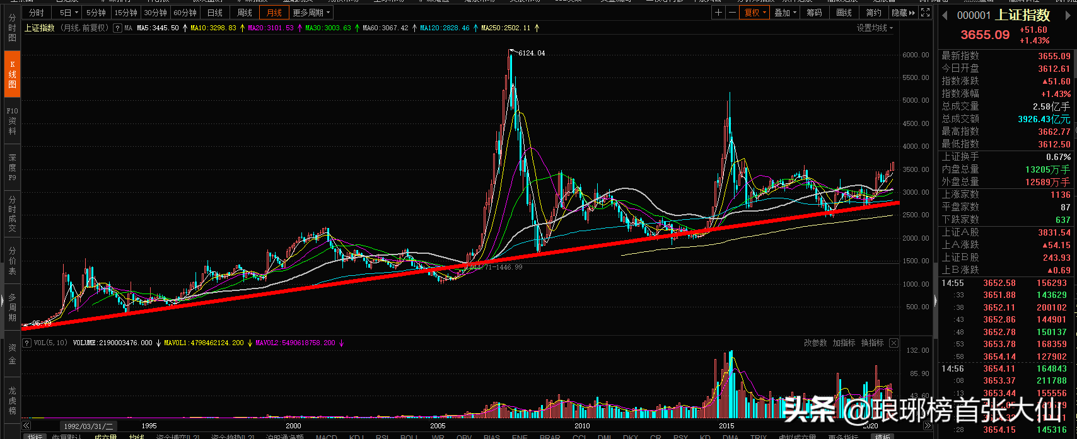

此轮牛市目前给大家最大的感觉就是赚了指数，亏了个股，抱团严重，分化离奇！但你是否去想过、去分析过2013-2015年的大牛市是不是也是如此呢？

我们先从当时一些媒体的报告中寻找答案。

可以看到2015年1月1日的时候，中国经济网发表了一篇：“牛市盛宴中的落寂者”的文章。

其中就提到了许多关键的词语！

比如：

1、踏空；

2、二八分化；

3、跷跷板效应；

4、牛市赚了指数不赚钱；

5、大部分机构满仓于成长股、跑输了周期股！

而如今呢？其实就是反着出现了，是周期股跑输了成长股。

所以，我们看到了在2014年的第四季度基金持仓里，大部分的个股开始调仓、集中抱团于周期股，俗称当时的“核心资产”。

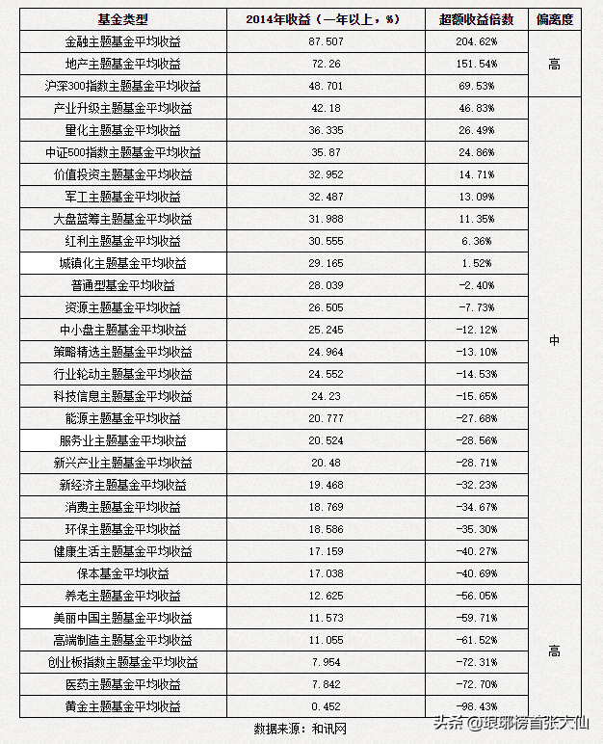

2013-2015年的大牛市其实和当下2019-2021年的大牛市非常相似！

**第一阶段，在牛市的前期抱团的品种以部分概念炒作为主。（2013年对比2019年）**

就好比2013年率先涨起来的是以传媒股为主的一类，例如华谊XD、东方MZ、乐视W等，而在牛市中期则出现了一定的调整。

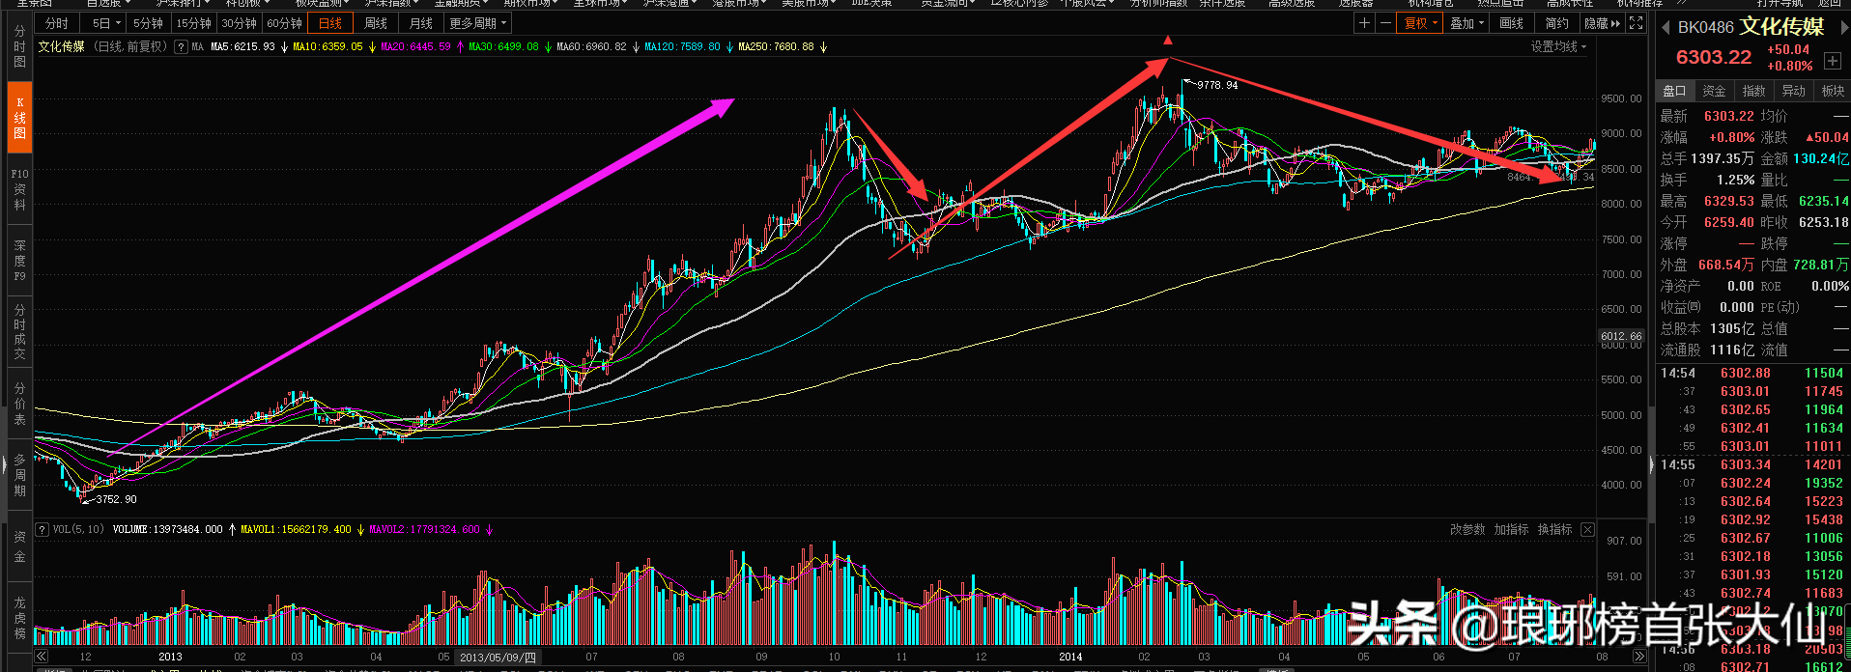

当下2019年的行情里，其实涨得非常好、并且类似当初传媒板块的就是国产芯片，走出了牛市第一阶段的上攻，如今在牛市中期同样出现了一定的调整。

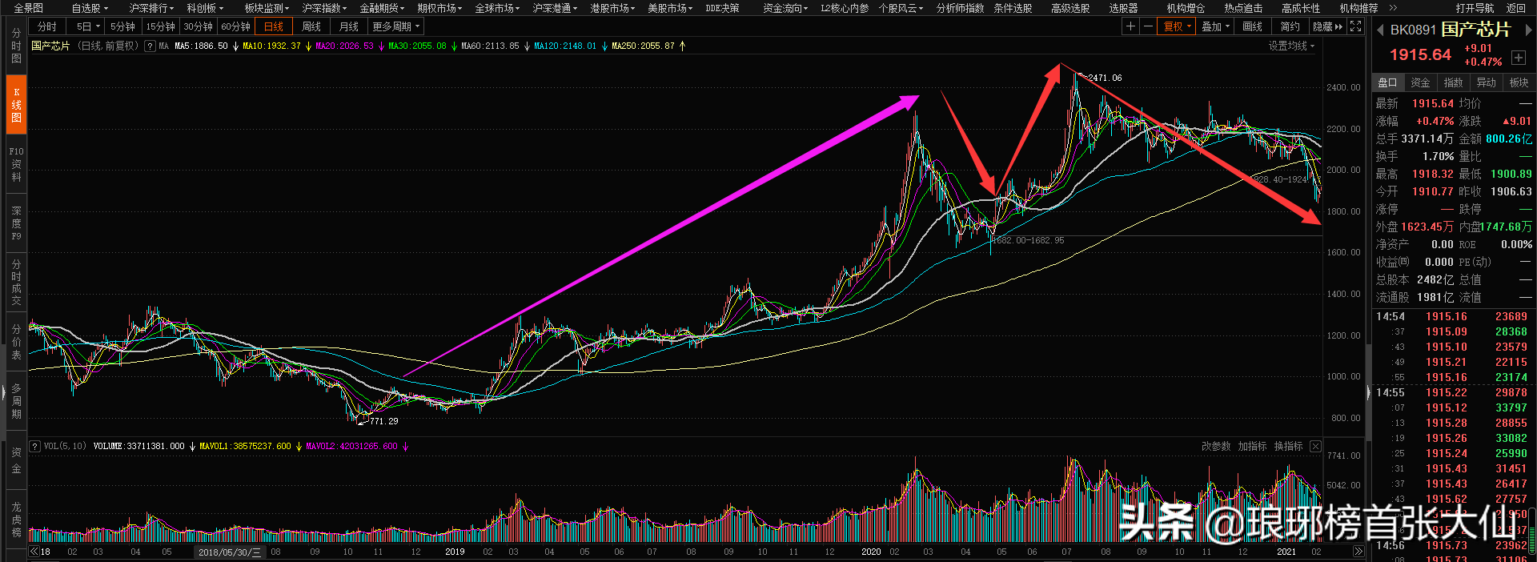

**第二阶段，以基金抱团为主的行情出现。（2014年对比2020年）**

当时2013年的房地产走出了震荡上行的走势，而在2014年明显强于其他板块、上攻明显。这就是当时基金抱团的品种之一，周期股！

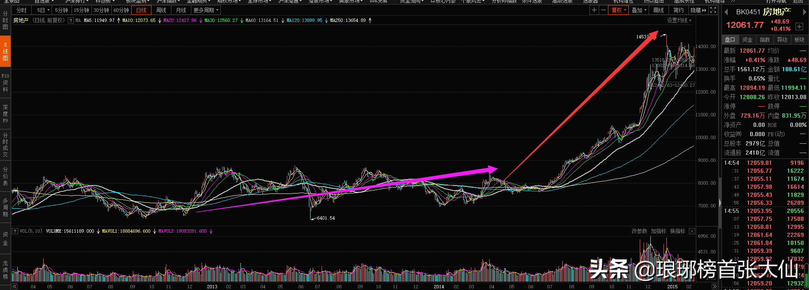

当时2013年的银行板块走出了震荡下行的走势，而在2014年明显强于其他板块、上攻明显。这就是当时基金抱团的另一个品种，金融股！

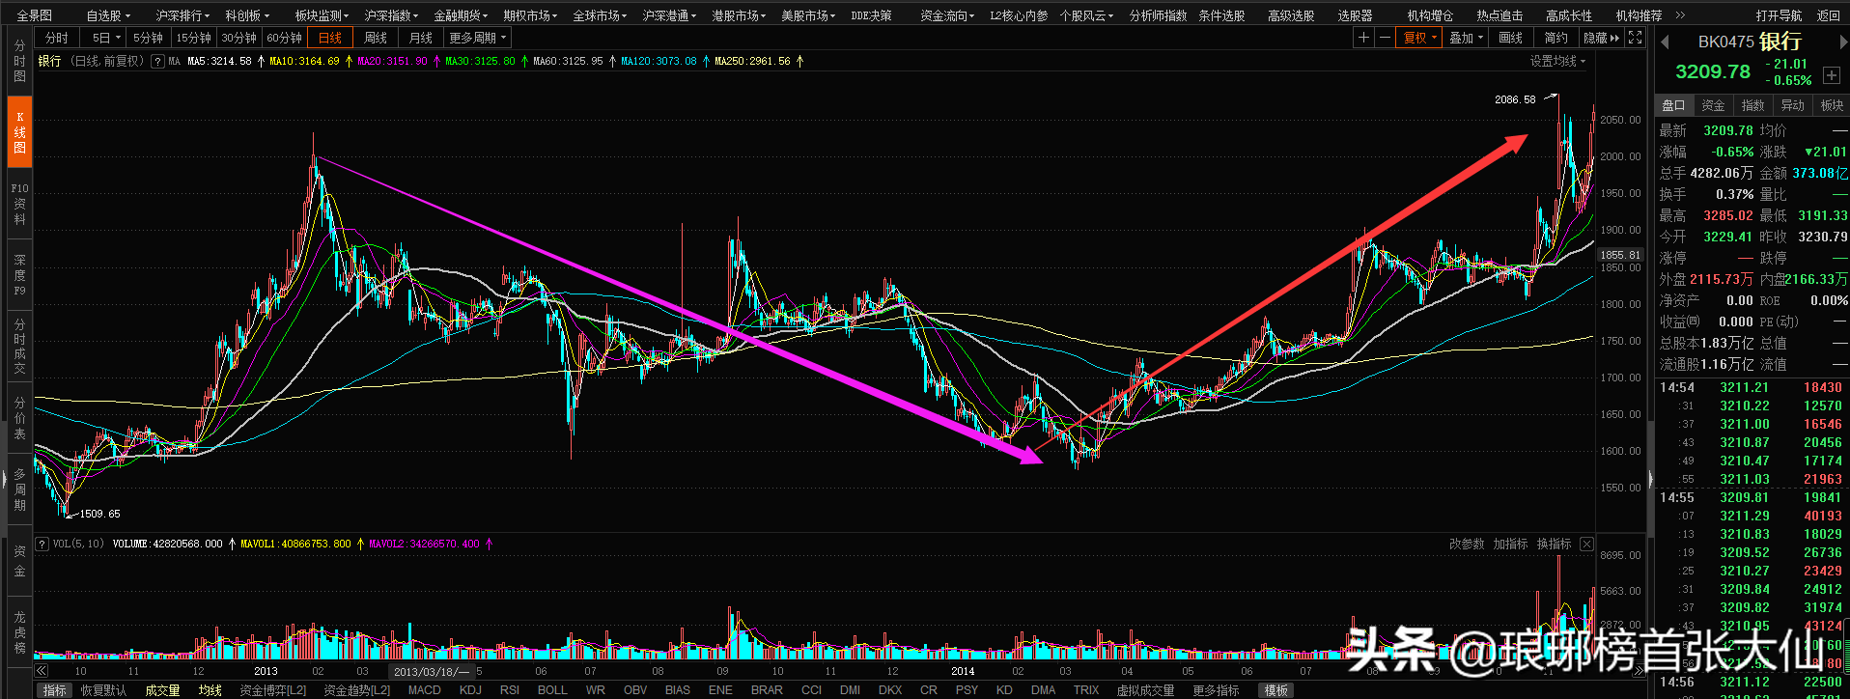

而如今2020年和2021年初所抱团的是什么呢？是“核心板块”里的个股，**俗称成长股。**

其实就是大部分的超级品牌，2019年走的是震荡上行，2020年走出的是强于其他板块的明显上攻，类似于当初的房地产。

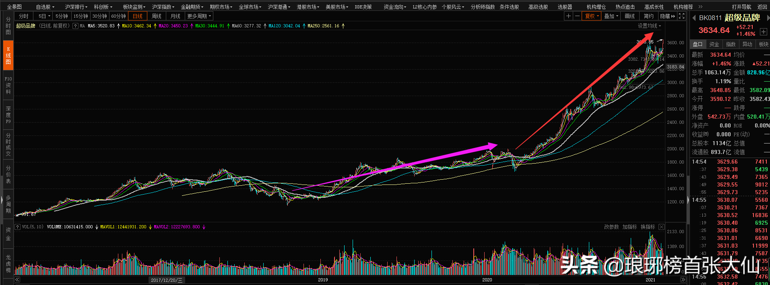

**第三阶段，券商开始启动！**

而券商在牛市的第一阶段和第二阶段里基本都是打酱油的角色，时不时地来那么几下，但无法持续，只有到了牛市第三阶段、也就是牛市中后期的时候才会发力，并且不回头！

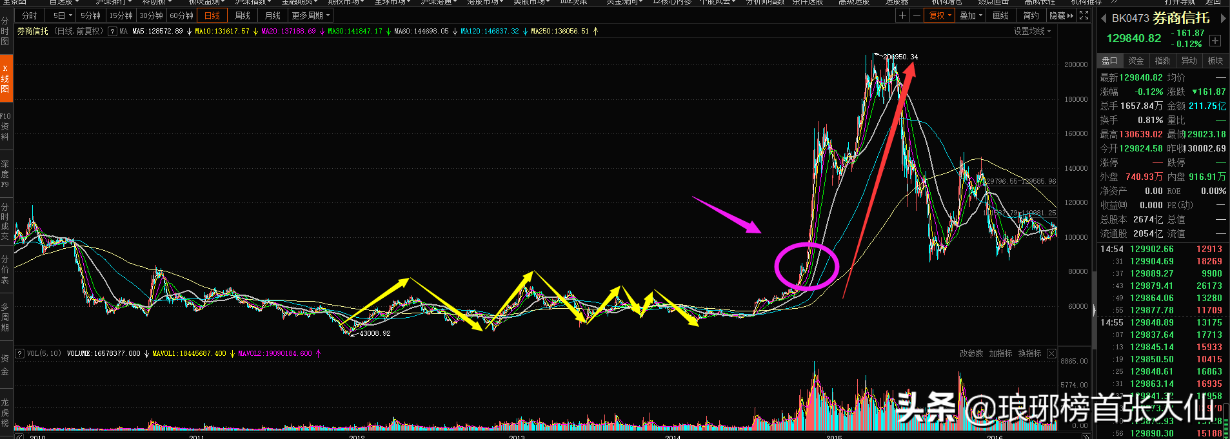

如今从2019-2020年的走势来看，其实也是如此，同样的节奏，只是不同的震荡洗盘方式而已。前者是横向震荡洗盘，如今是倾斜向上的箱体震荡洗盘，很显然，有长线资金开始布局了。

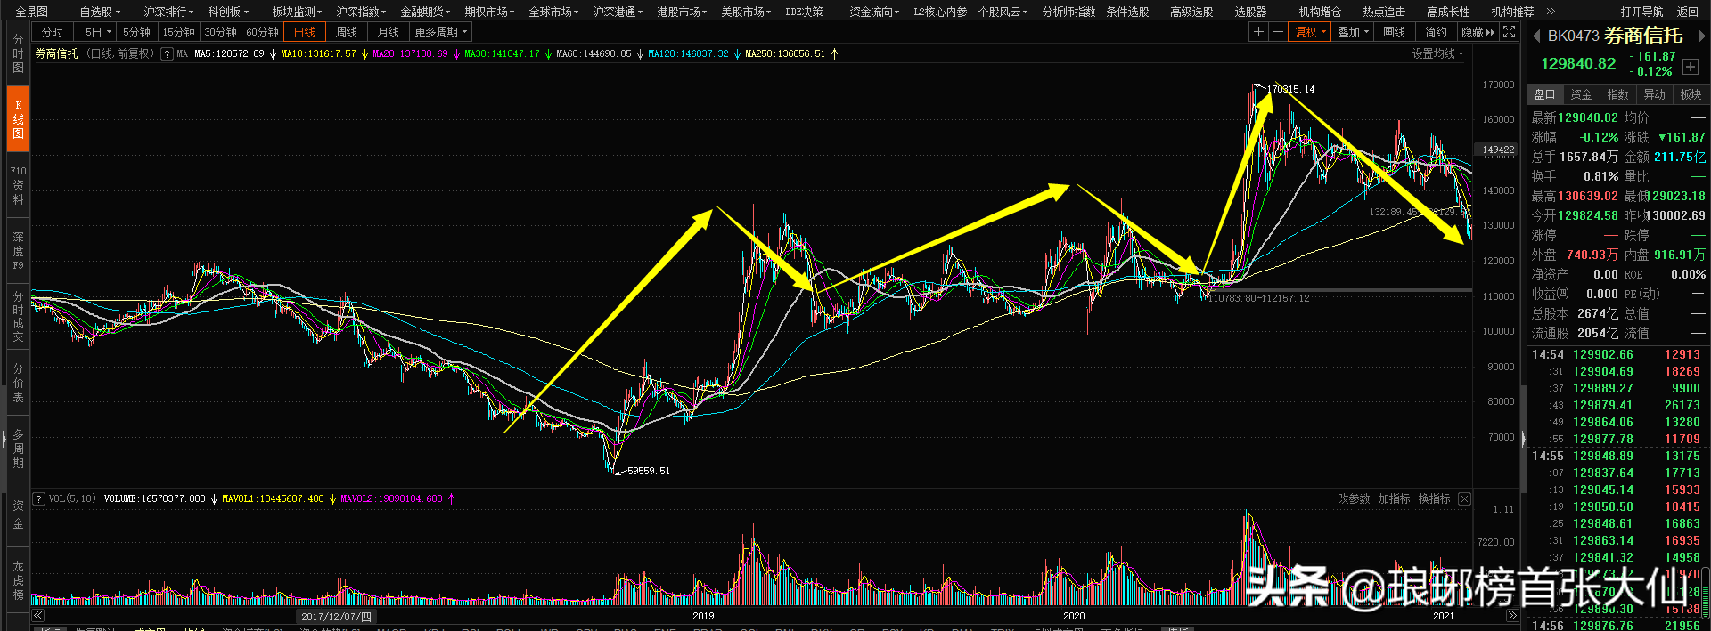

综上我们可以发现：其实如今许多散户经历的“赚指数不赚个股，其实在2013-2015年的大牛市里也同样如此。”

每一轮牛市的前期都是一部分的概念炒作占优；

每一轮牛市的中期其实都是基金抱团推动为主；

而每一轮的牛市中后期则是会以券商上攻收尾，并且大部分的个股都会跟随着券商发力；

上一次优先上攻的是传媒，这一次是国产芯片；

上一次中期抱团的是周期股银行、地产，这一次是成长股、核心超级品牌个股；

那么，上一次券商是在牛市中后期发力，如今的券商是不是也应该在牛市中后期才发力呢？大家好好思索下！

估值分化再次处于一个历史重要“拐点”附近

这张图是反映了2019年-2020年Q1~Q3的一个A股估值分化图，可以明显看到估值分化处于了历史高位。

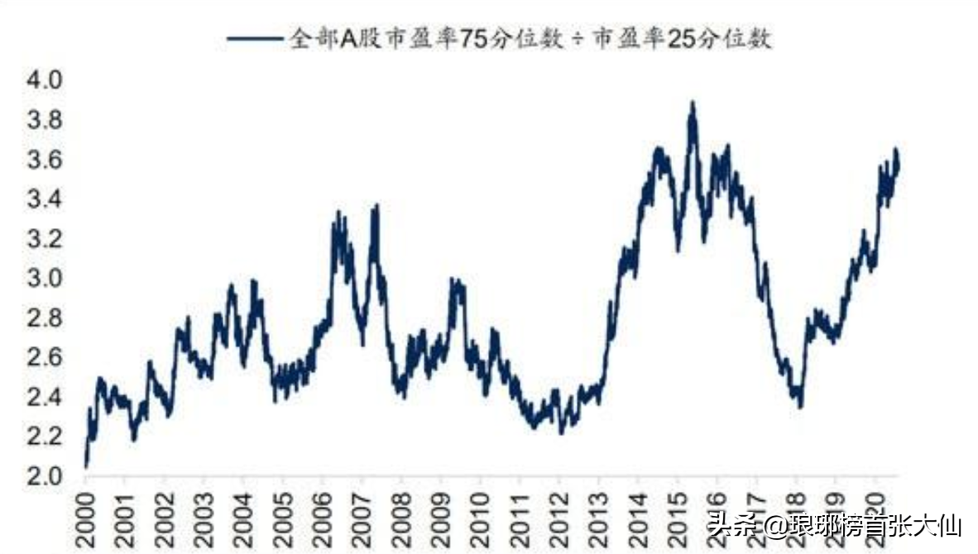

当下的这张图是截止2021年1月的数据。

可以明显看到了分化数值调整到了2015年牛市中后期的位置。

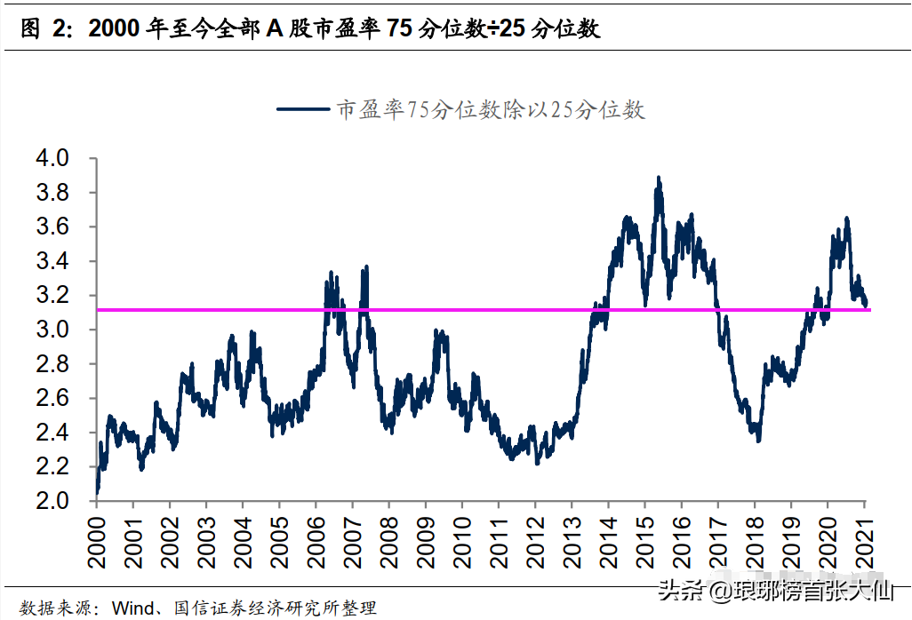

这个数值到底代表了什么呢？

其实代表了p75除以p25的值，也就是市场市盈率在75分位以上的个股数量（占比）除以市盈率在25分位数以下的个股数量（占比）的比值。

这是一个重要的估值分化程度指标！

举个例子：

如果市场有1000只个股！

如果其中300只个股出现了位于75分位数及以上的高估、泡沫现象；

有500只处于25~75之间的估值区域；

另外200只处于25分位数以下的估值区域；

那么，这300只75分位数以上的数量（占比）除以那200只处于25分位数以下的结果就是这个数据！

这个数据越大说明了市场估值分化的程度越大，必定会有风险、调整，或者说估值修复；

而当这个数值越小其实就说明了市场估值分化的风险逐步在缩小，随时迎来反弹或者反转；

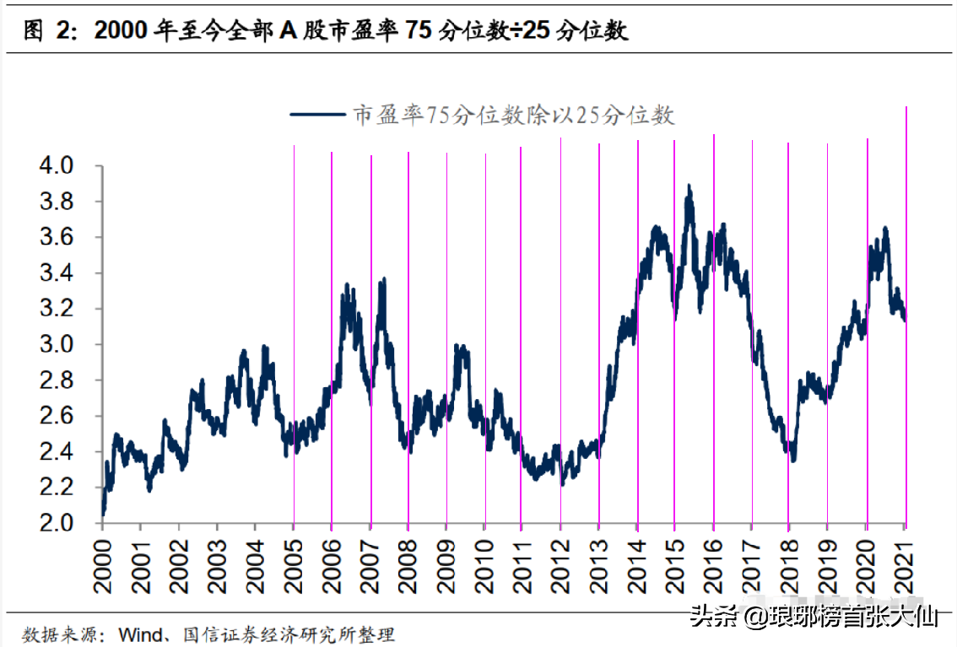

这个分化估值在牛市和熊市的表现是不同的：

**2000~2005是大熊市。**

就好比2000~2005年是大熊市，但是分化估值指标却在震荡上行，说明的是虽然小部分抱团股有阶段性上涨，但整体趋势依然是下降通道。

所以，两极分化并没有 拉开很大的距离；

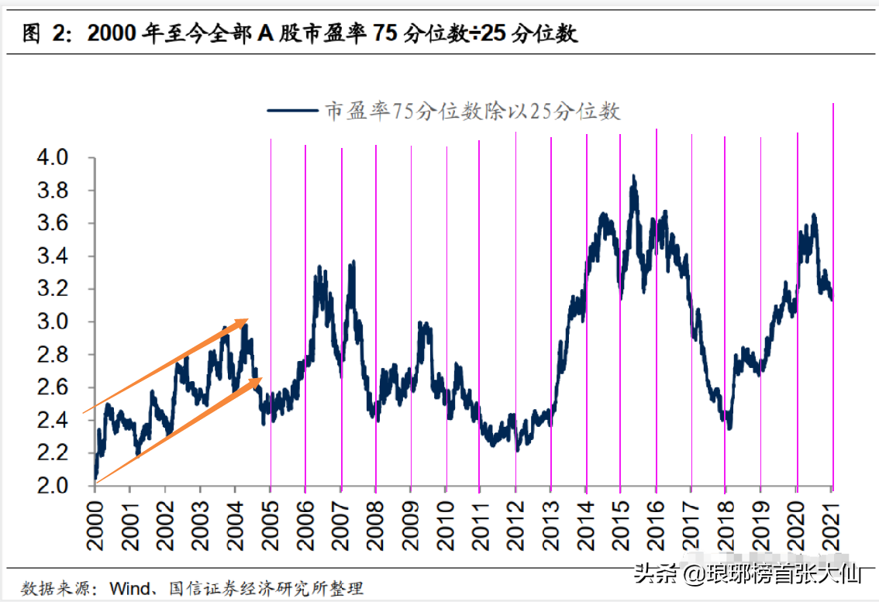

2005-2007年是大牛市！

2005年估值分化指标开始攀升；

2006年估值分化指标急速上升，并且下滑调整；

2007年估值分化指标在调整后再次拉升至当时的极值后下滑，进入了熊市，也就是2005年启动前的位置附近；

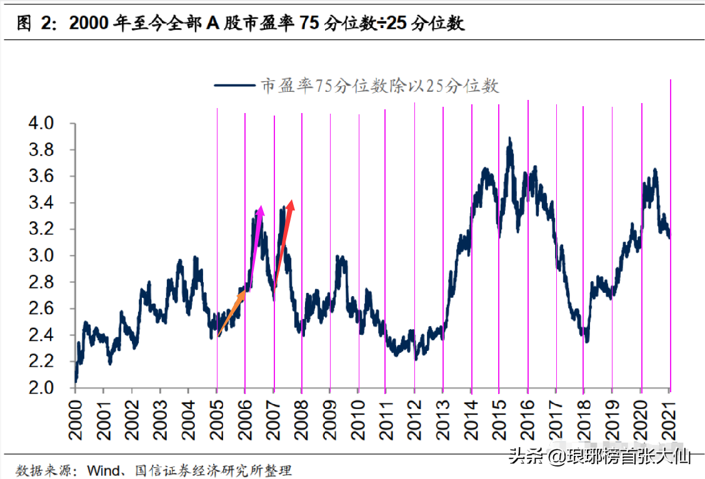

而当时A股对应的走势我们也可以明显看到牛市分为了三个阶段，都与估值分化指标有关系。

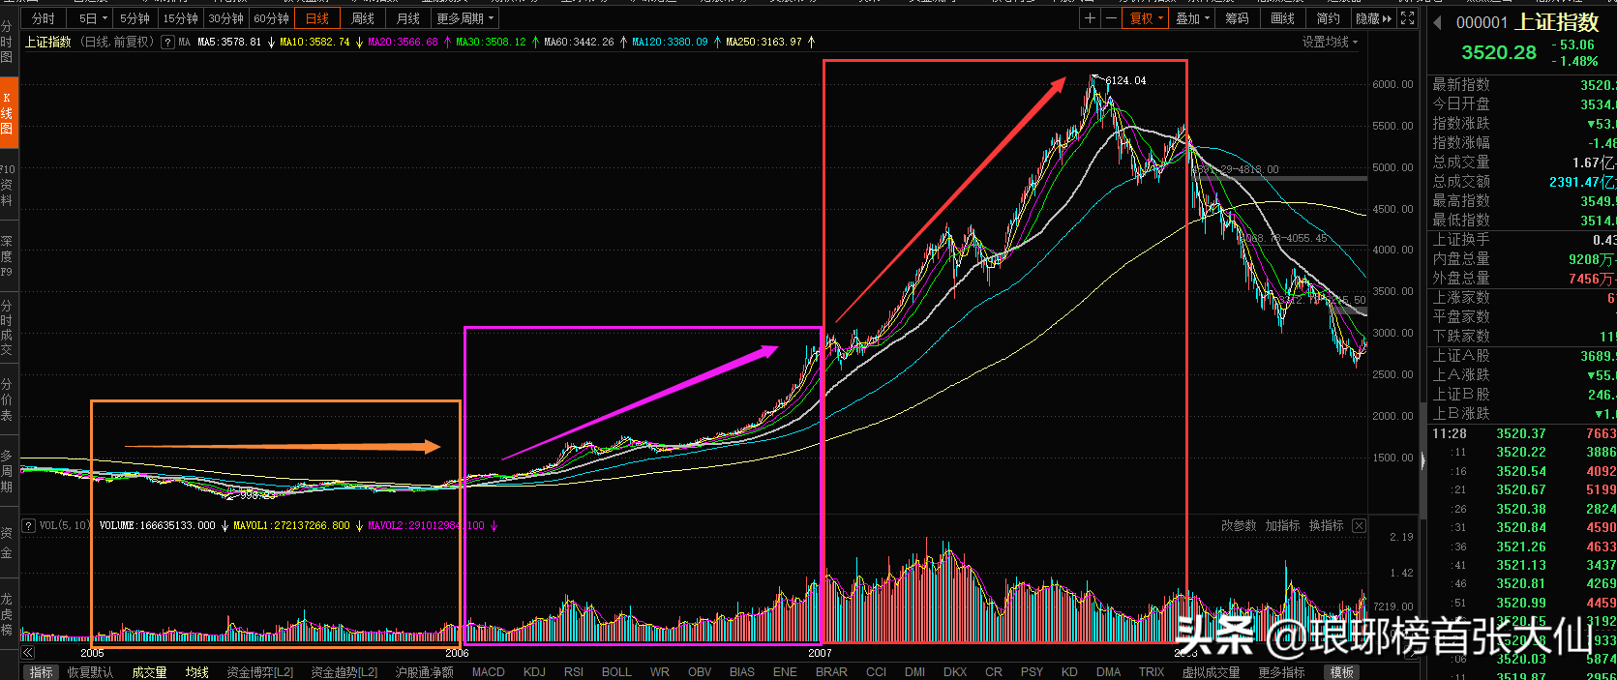

**2008~2009年是快熊和小牛！**

2008年的估值分化指标又出现了类似于2000~2004年的震荡上行；

2009年则是出现估值分化指标的快速拉升；

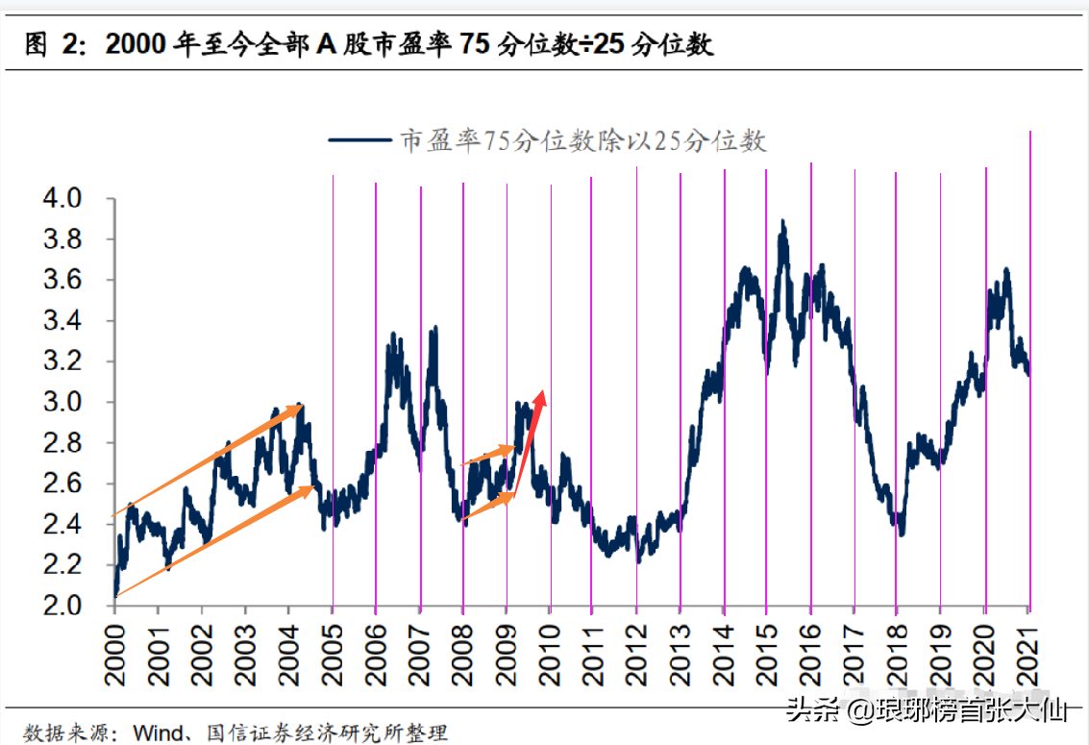

对照走势图，其实很明显，2008年是一个明显的熊市下杀过程；

而2009年则是出现了所谓的小牛市行情，两段走势也同样和估值分化指标有明显的关系。

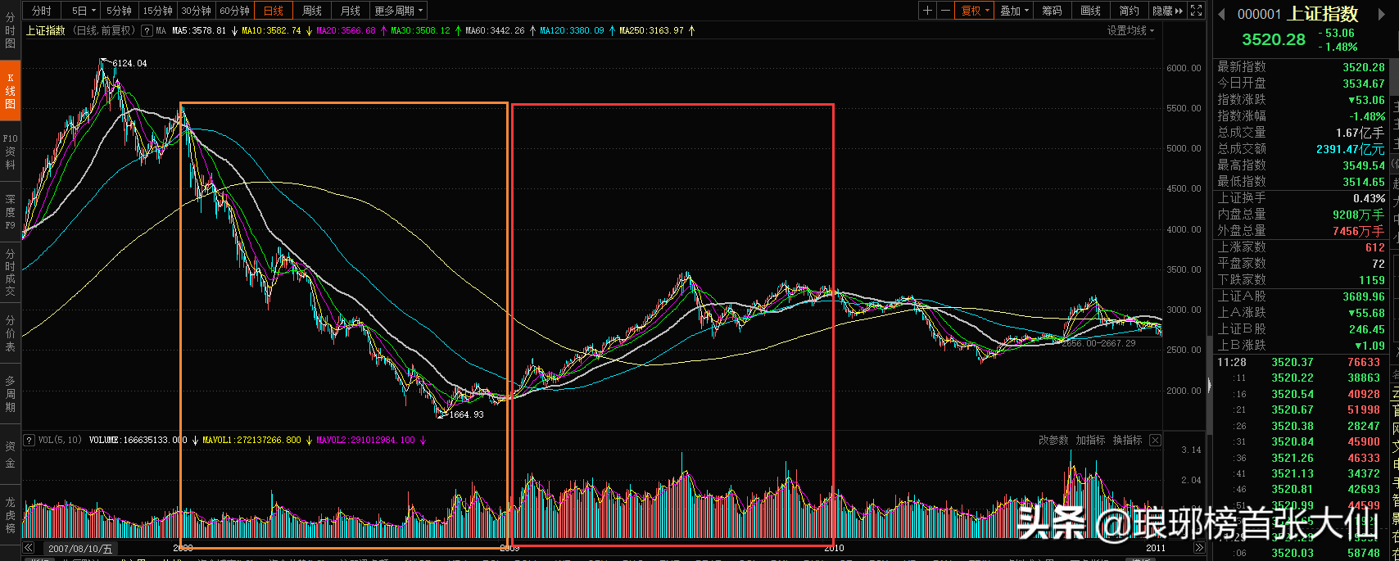

**2010~2012年是一轮大级别的熊市！**

我们可以看到2010年虽然出现来一波小级别的估值分化指标上攻，但是整体空间不大；

2011和2012年又是一个类似于2000~2004年，2008年的估值分化指标震荡上行走势；

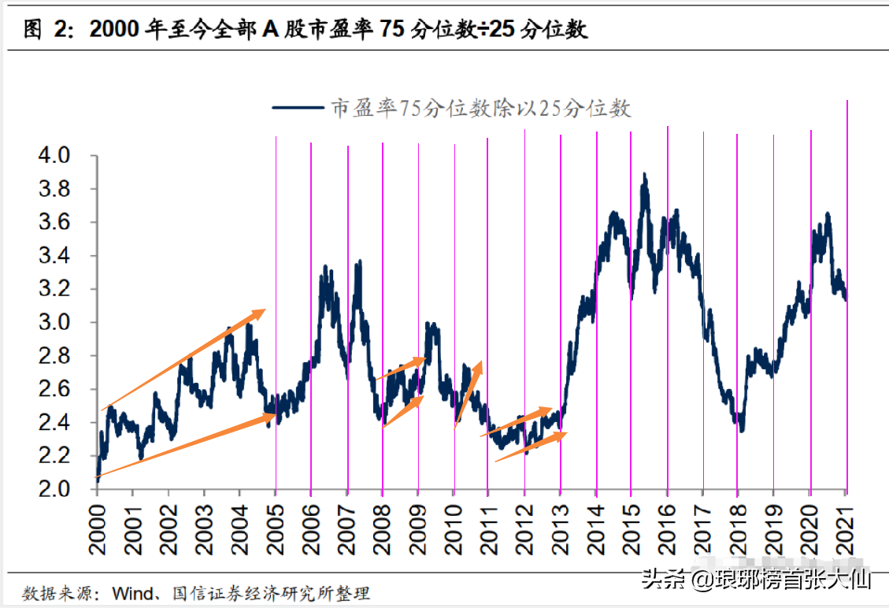

而从2010-2012年的走势来看。

除了2010年出现了小幅反弹之外，其余都是一个震荡下行的过程，与估值分化指标非常有关联。

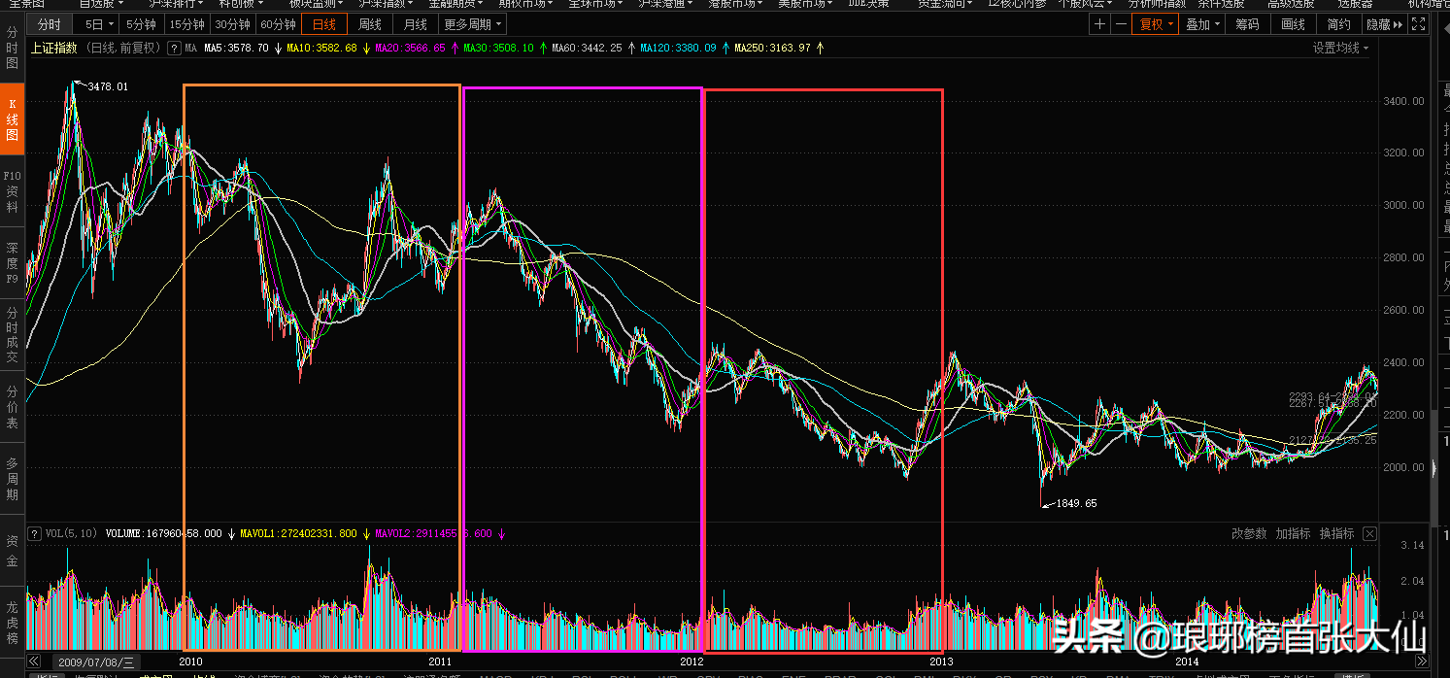

**2013~2015是A股的一轮大牛市。**

三年里连续出现了类似于2005年、2006年和2007年的估值分化指标明显上攻信号。

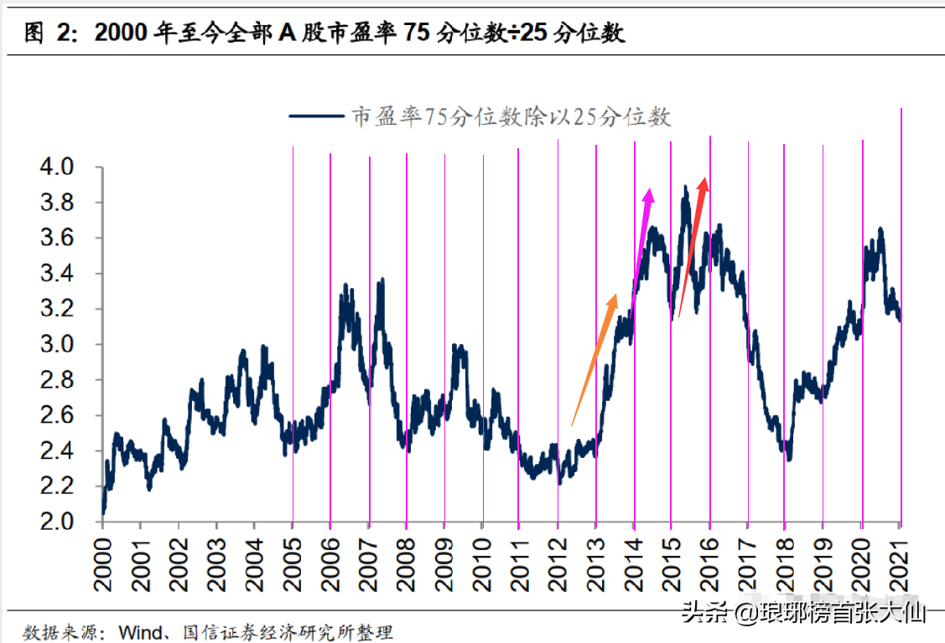

所以，从走势上来看，2013年、2014年、2015年三年里连续**出现了和2005/2006/2007一样的三个阶段！**

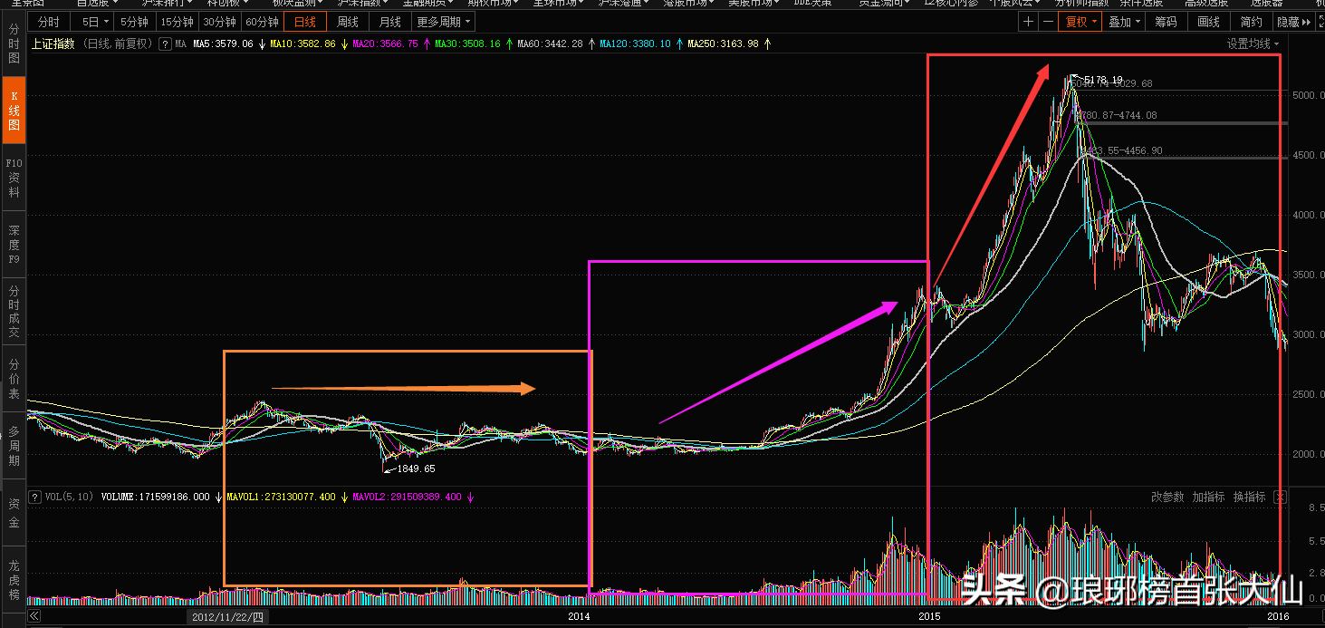

**2016~2018年是大熊市！**

这里出现了一个与往年大熊市完全不同的信号，那就是虽然也是挤泡沫，但是分化更极端了。其原因就是一部分的白马股并没有跟着市场下跌，反而走出了独立行情。

而一大批个股则是出现了普跌的行情。

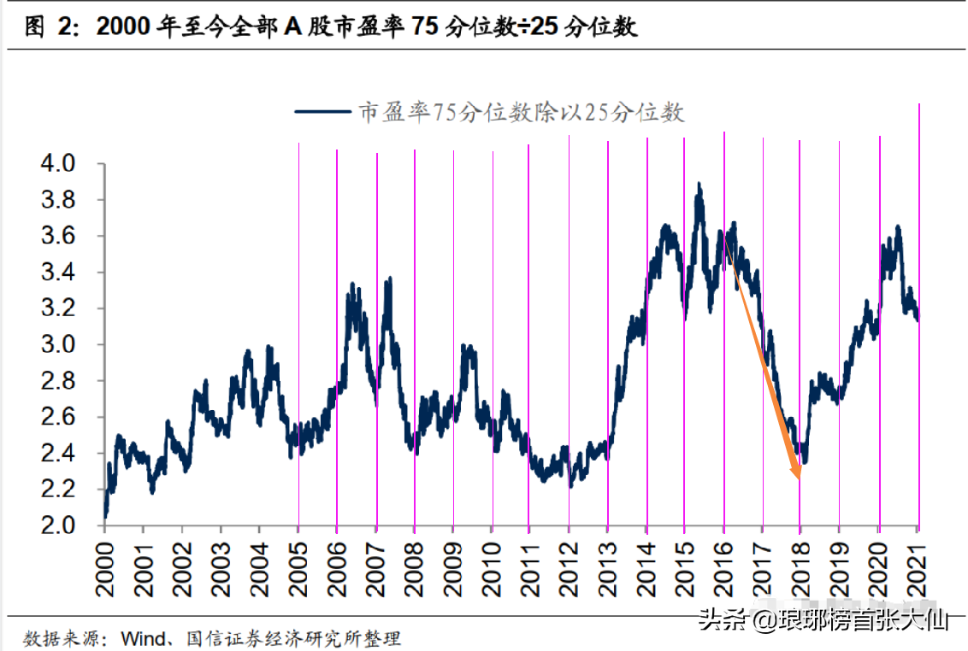

所以，我们也看到了2016-2018年出现了一个指数和个股的分化行情。

但是这在估值分化指标中说明了原因。

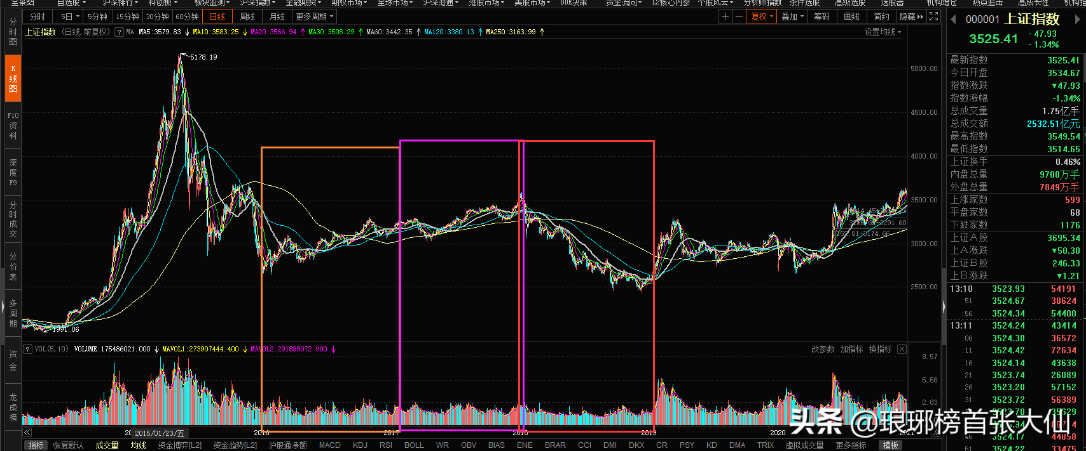

2019-2020年是大牛市中前期！

我们可以明显看到，**2019-2020年出现了类似于2005年、2006、以及2013年和2014年的估值分化指标上攻信号**。

但是2021年如今还未看到数据更新，所以，暂时不能看到是否有类似于2007年和2015年的估值指标上攻信号。

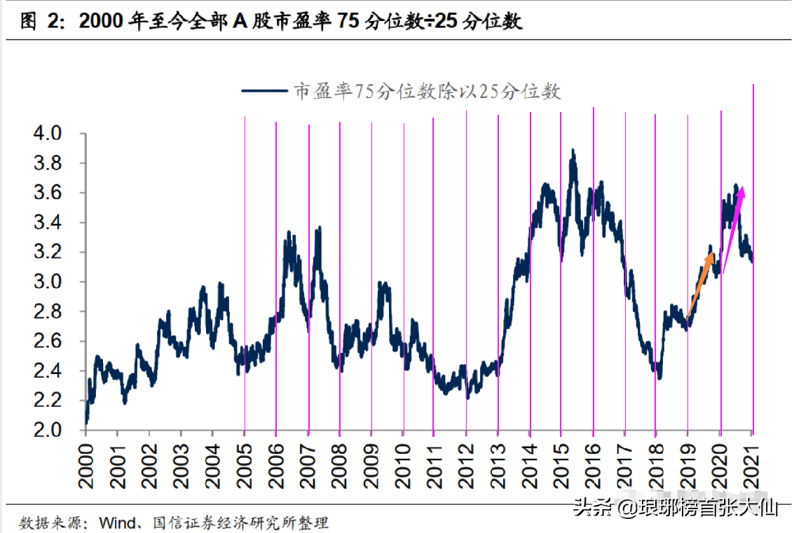

而从技术指标来看，A股2019-2020年的走势虽然与2005-2006年、2013-2014年有所不同，但是整体都是处于一个不断创出新高的阶段。

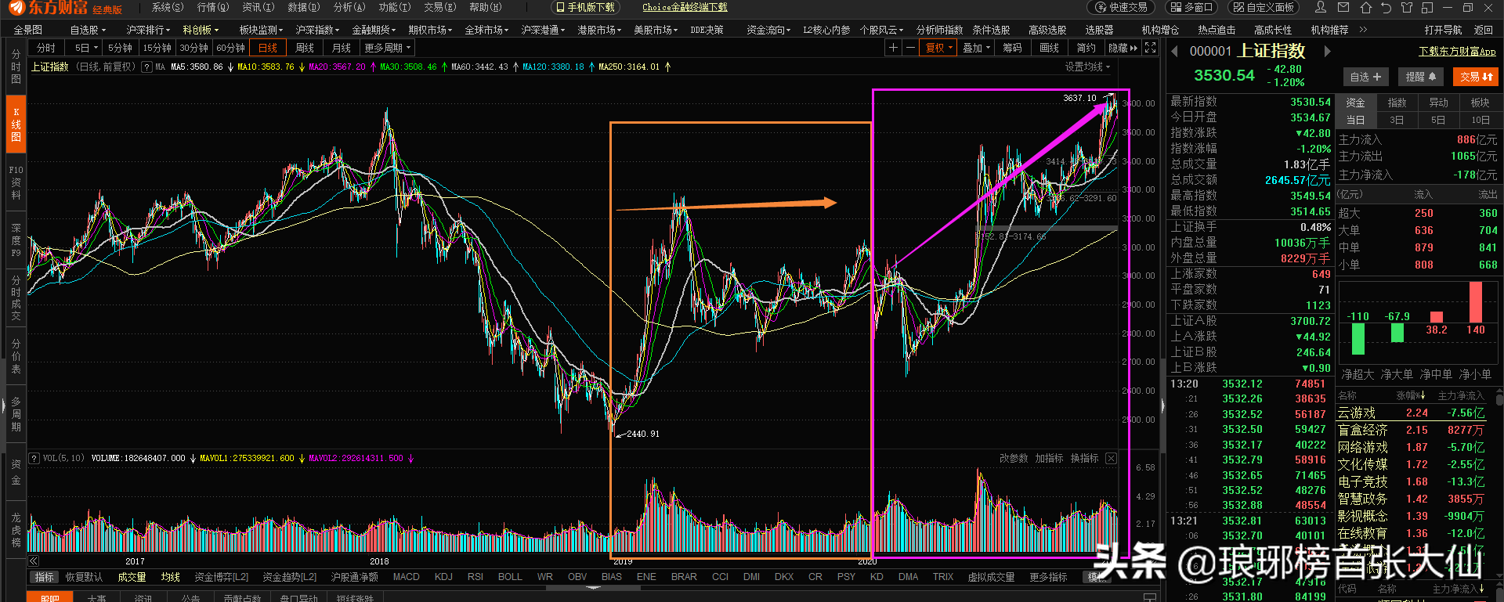

综上，我们归纳出几个规律！

1、估值分化指标在大牛市里出现了阶段性高点或者低点的时候往往是一个“重要拐点”，也是市场容易发生风格转变的变盘信号。

例如2005~2007年的牛市里就出现了！

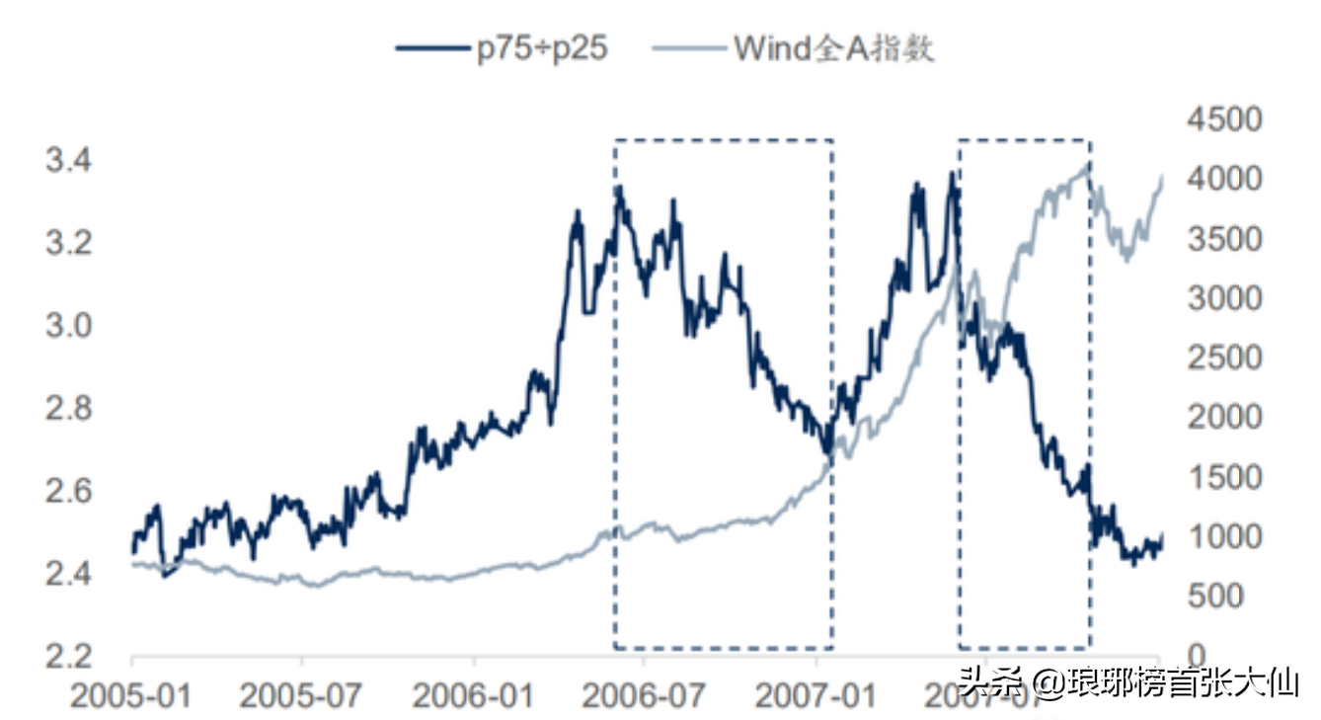

2013~2015年的牛市里也出现了！

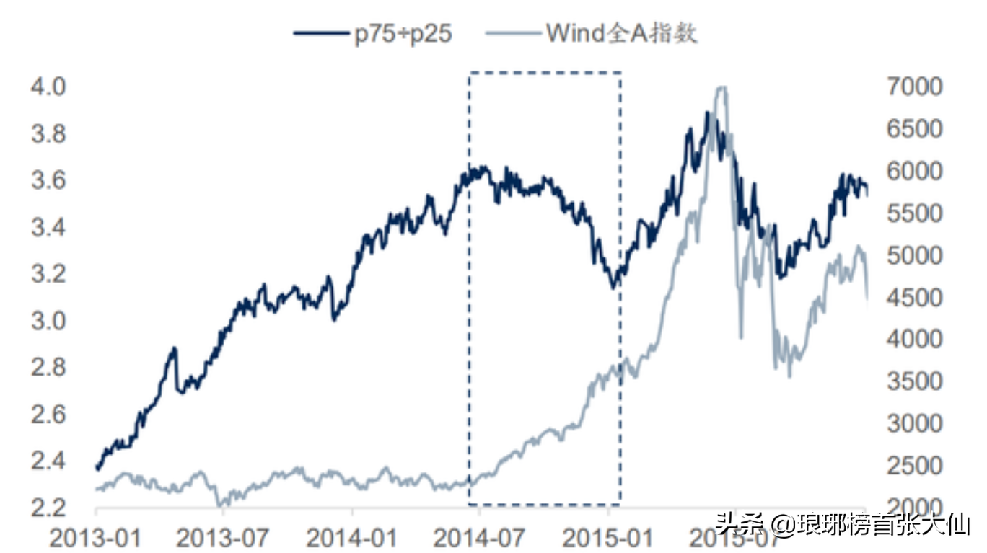

2、A股历史上每一年的年末和第二年的年头往往都是估值分化指标的一个“转折点”！

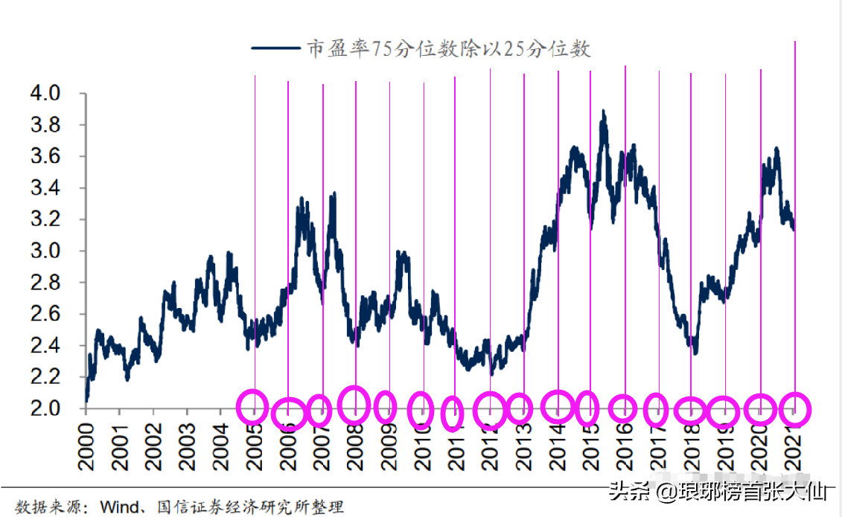

3、熊市的底部往往从一轮牛市后估值分化指标大幅杀跌之后、并且有明显的止跌反转迹象后发生。

这表示了75分位数以上的个股数量（占比）没有大幅增长或者再减少，以及25分位数以下的个股数量（占比）在快速增加。说明了技术面已经进入了超跌的熊市底部区域，向上则是在筑底修复。

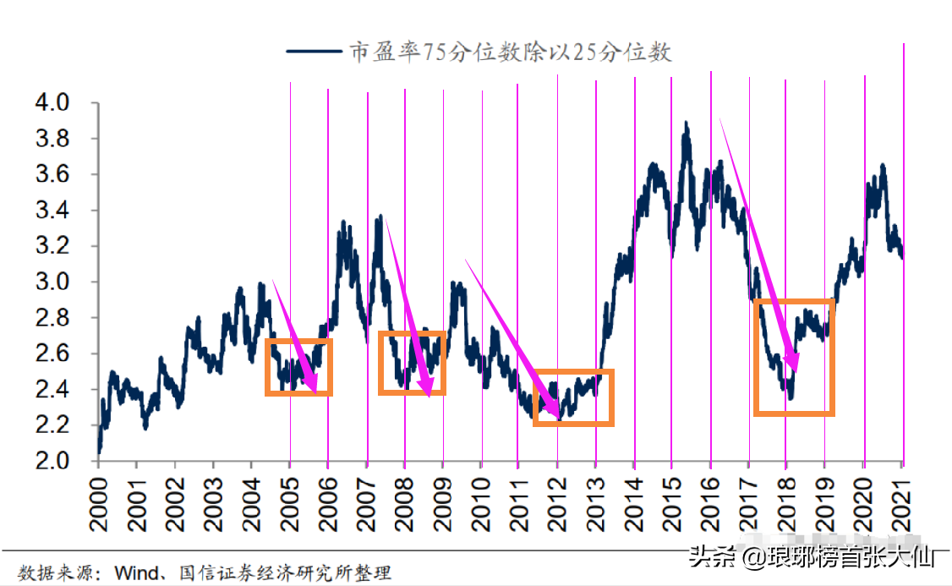

那么，2021年是不是会“如法炮制”地进入牛市中后期或者说第三阶段呢？

到底2021年我们所看到的估值分化指标是不是调整到此轮牛市低位了？

还是说此轮牛市其实已经结束了，未来会像2007年和2015年一样直接进入分化估值的挤泡沫下跌？

未来市场到底会如何走？

为什么成功的投资都是反人性的

2000年的时候，贝索斯给巴菲特打电话：“你的投资体系这么简单，为什么你是全世界第二富有的人，别人不做和你一样的事情？”

巴菲特说：“没有人愿意慢慢变富。”其实更确切一些，那就是因为：“人性”！

举个例子你就明白了：

现在有一个比赛，规则是达到终点可以有100万的奖金，但是只有200个名额先到先得，并且有两条路可以达到终点：

第一条路是双人桥，一路平坦但只能承受500人的重量，到终点的时间为30分钟；

第二条路是崎岖的山路，没有危险但非常曲折，到终点的时间为2个小时；

而现在参加比赛的人有1000人！

比赛开始后有700人第一时间就选择了双人桥并且朝着它冲过去，不一会儿，就有速度较快的50人率先到达到了终点，赢得了奖金。而其余的650人则全部困在了桥上，最终导致了桥面崩塌，退出了比赛。

那么，其余的300人选择的是崎岖的山路，最终，淘汰了一批没有耐心的、没有体力的人，留下了150人获胜。

所以，这场比赛下来，最后只有200人挑战成功了，其余的800人全部失败，并且在这200人里有绝大部分都是选择时间较长、比较坎坷的山路而“轻松”获胜的。这就是股市里的“人性”、以及“二八定律”！

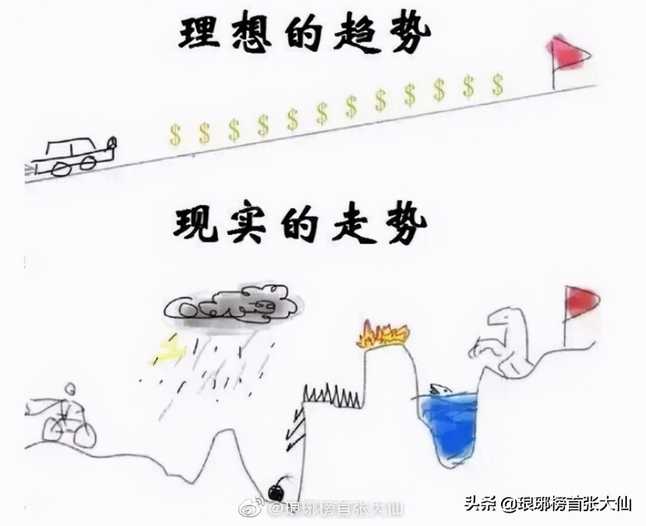

股市里是将人性的弱点发挥到极致的地方，所以，远没有故事那么简单！所以，你会发现股市里赚钱之所以难就是因为“聪明”的人太多了，更容易聪明反被聪明误！

故事的现实版是：

1000人在比赛，有,300人选择了桥，200人选择了路，而其余的500人选择了观望！

后来选择桥的人里有一批速度极快地达到了终点，而选择路的人也走了20多分钟了，这个时候500人中大部分开始着急了，因为如果现在选择路的话可能自己没有太大的把握能够赶上之前的人，只能选择桥来博弈一把了。

然后400人一拥而上地选择了桥，其余100人去追那些赶路的人。

最后桥塌了，追赶路的人中大部分也没追上被淘汰了，获奖的200人里依然是前期快速上桥的（30人）和前期选择走路的（130人）那批人里占比最高！剩下那获奖的40人则是后来赶路替代了那些选择了但是没有坚持下来的人。

你看懂了吗？这就是股市里的人性！

如果用当前的行情分析，许多前期涨疯了的概念股和抱团股，就像是那座桥；

而那些没有涨起来的低估优质股就是那条路；

你只需要做一个一开始就坚定走路的人，并且保持耐心和信心，就一定可以获得大牛市的回馈。

但可惜的是大家都是聪明人，所以，都选择了之后上桥而没有人在大路上坚持！

所以，股市里大部分的散户都无法接受慢慢变富的现实，可是不管做什么都不要急于要求回报，播种跟收获本来就不是在同一个季节，时间和格局才是你能否HOLD住牛股的本质！

当然了，可能还有小伙伴会问：“如果一开始都选择了走山路，你怎么保证自己能够挤进前200名？”

其实，这就需要你平时的认知积累和锻炼了。

因此，股市里从来没有随随便便的成功，你的一切结果都是在为你的认知买单，改变的方法只有一个：不断学习，提升你的认知，就像走山路锻炼你的体力一样，这样你才能成功。

总结：投资成功无非就是做好两点，提升认知以及克制人性的弱点。

现在想着买茅台股票的人，大部分都是不理解价值投资的人

第一、没有考虑你的能力圈范围。

大部分的散户其实是扛不住30%、甚至50%以上的调整，并且无法长期持有3年、5年、10年的，特别还是在自己买入后股票开始下跌，别人的股票开始上涨的时候。

目前贵州茅台的估值在73倍左右，已经达到了2007年1月的次高点，并且仅次于2007年10月的100倍左右。也就是说，茅台处于上市以来的所有的最高分位数96.5%附近。

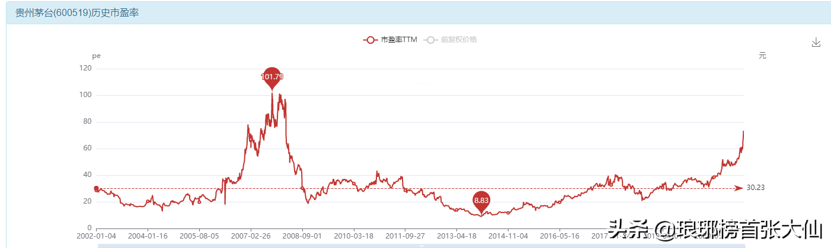

而在历史上即便是贵州茅台，也会在历史高估的区域里进行回调，而且回调的幅度达到了30%~60%不等。

所以，股市里并没有只涨不跌的道理，但如果拉长5-10年，贵州茅台依然是A股里强势的成长核心股，当下的股价自然也可以创出新高：

可是大部分的散户扛不住30%~50%的调整；

也拿不住3-5倍、甚至5-10年的时间；

更忍受不住自己手里的股票高位接盘后的下跌，而别人股票的继续上涨；

因此，现在还想买茅台的人基本都是被市场洗脑，被短期分化给搞怕了的韭菜。

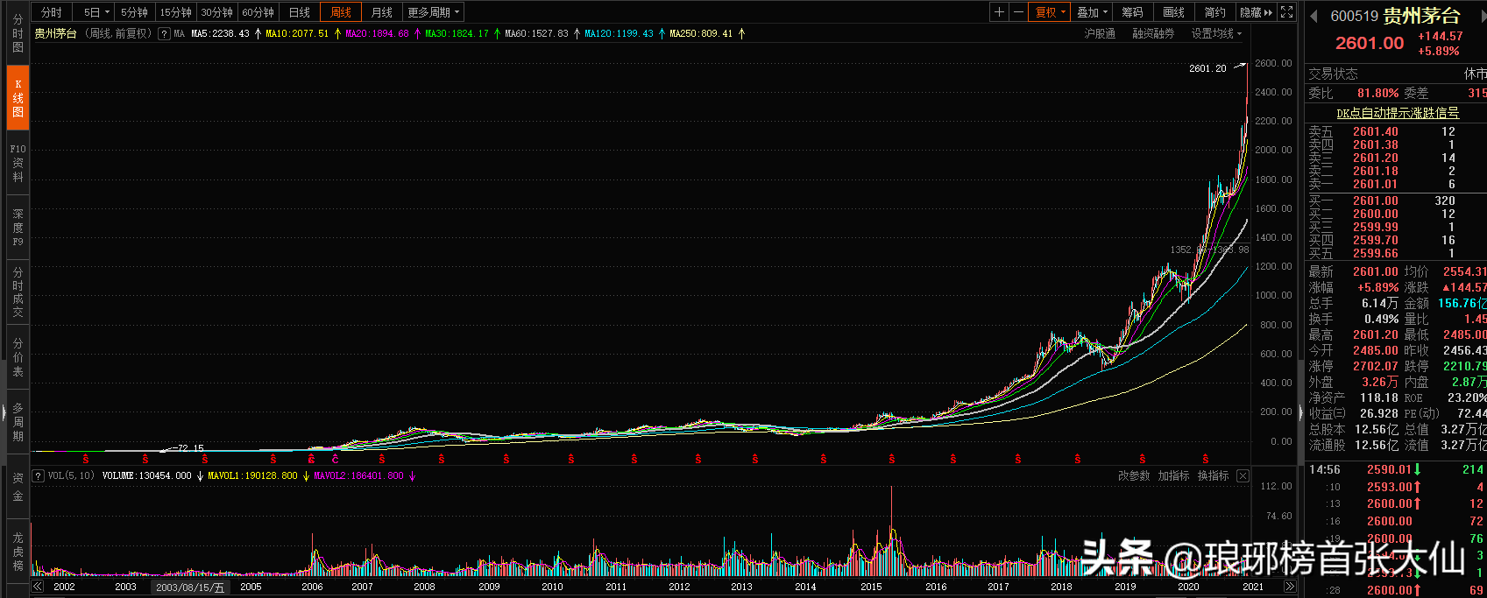

2、没有考虑到性价比的问题。

其实市场上的核心、龙头、优质股并不是全部达到泡沫的状态，许多好的股票在1-2年里比茅台的空间更大，但是风险更低，所以，从性价比和1-2年的时间周期角度来说，也应该挑选“铜块”价格的金子而不是“钻石”价格的金子。

3、谈业绩。

茅台目前的估值在73倍左右、历史高位，市值在3.2万亿左右，相当于：  
1.6个工商银行；  
2个中国平安；  
3个中国银行；  
2.3个五粮液；  
6.8个泸州老窖（000568）；  
整个白酒板块的1/2；  
食品饮料行业的1/3；  
更接近整个A股计算机板块之和；

如果按照5年里每年15%的净利润增长来看，2025年也仅仅只能达到6000多元！问题是茅台能不能保持这个增长速度？要知道2020年茅台的净利润已经下滑到了10%的增速了，所以，即便可以达到，按照当下的估值和市值，5年后才有6000多元的股价也不怎么吸引人了！

结论：

所谓的价值投资是一定要考虑到估值、公司基本面、成长性、以及自己能力圈和当前投资环境里性价比等综合因素来制定策略的一种投资行为。

目前的茅台估值处于历史高位，想要化解这样的高估值、高风险、低回报情况必定要扩大茅台自身的净利润增长幅度，或者通过长期的时间来挤压泡沫，等待估值回归。

这从投资的角度来说都是性价比极低的。

并且，结合大部分的投资者而言，想要忍受30%~50%的回调，还得抗住自己股票下跌，别人上涨的煎熬本就不现实，如果再加上还需要坚定持有5-10年这个选项，那最终的结果就是导致大家追涨杀跌。

既然“漂浪50”那么好，为什么从古到今没有人一直持有它们

最近有一个非常沉重的话题，那就是以后股市只有大市值的、核心公司的股价才会一直上涨，其他的小市值的、其他类型的个股将会没有出路。因为这是注册制、因为我们的股市越来越成熟，因为这是机构的市场，投资者将会被去散户化！

大家有没有想过一个问题：“既然漂亮50那么好，为什么世界上所有的股票市场依然存在着分散投资的情况，而不是集中买这些股票呢？”

其实答案非常简单，因为不会一直涨，而是会轮动涨跌，对于这个问题我们举两个简单的逻辑说明就行了：

1、如果漂亮50类个股没有持续上涨和大幅下跌的情况出现，其实足够让大部分的人长期持有。但在现实里，长期持有“漂亮50”的人3年、5年、10年的人几乎非常少，想一下说明了什么？

2、如果一个市场上一直是同样一批个股不断上涨，其他八类个股一直在下跌，最后的结局是不是流动性只会存在于这20%、甚至10%的比例之中？但历史上任何一个市场，存在流动性的个股比例都非常高。又说明了什么？

其实答案很简单：无论是美股，还是港股，甚至是目前还未达到成熟市场标准的A股，都不存在长期的分化行情出现。因为股市里只涨不跌的现象不存在，有涨必有跌、有跌必有涨的逻辑才合乎常理，这样，市场才会有流动性，大家才会发现大部分的个股都有人去参与。

如果简单的一批个股一路上涨，那结果必然是所有人扎堆其中，没人愿意出局。

但事实并非如此。

说得更简单一些，大部分的个股都有自己的“高光时刻”，而当一部分极端个股一直处于高光时刻、甚至处于泡沫的时候，你就要开始警惕了，因为牛市吹泡泡，熊市挤泡泡；泡泡迟早会被吹破，泡沫终究也会挤干净，周而复始。

否则，所有的成熟和非成熟市场仅仅只会留下那500只、300只、甚至100只个股就够了，可能吗？

再来说一下我的投资的理念：低估+优质=好股票，缺一不可！

寻找那些好的企业，在“铜块”价格的时候买入这些金子，在钻石价格的时候抛出。

这就是我的投资理念。

对于投机来说，低估和优质都不是选股的标准，趋势向上，短期买入就可以赚到钱才是！

所以，不要争了，很多人和我讨论的问题不在一个点上。

做投资不能在乎这些低估的优质企业短期内会不会涨，而应该在意的是它们未来的空间和必定会涨的逻辑、规律。

做投资不能在乎那些泡沫的、并非优质的公司会不会继续上涨，而是要远离充满着泡沫和贪婪的情绪，绝不碰投机。

知道为什么吗？

因为投机像毒品会上瘾！当你品尝了“毒品”之后，你是无法摆脱“毒品”的快感和成瘾性的！现代生物和心理学研究发现，世界上有三样东西让人快感成瘾，分别是：

1、美食，包括烟酒糖咖啡茶等 (70%多巴胺分泌度)；

2、性 (100-200%多巴胺分泌度 )；

3、毒品 (500-1000% )而行为科学研究表明！

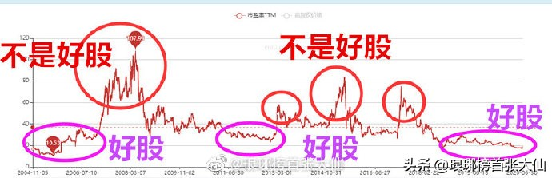

赌博是唯一可以和毒品并列，可以使人的瞬间多巴胺分泌达到极值，并产生快感，超过性高潮的人类行为！而在股市里，短线的频繁博弈，追涨杀跌行为，其实就类似于赌博，这就是为什么赌场和股市，会让人痴迷的根本生理原因！

因为股市里大部分人的操作方式不是为了赚钱，而是为了寻找“刺激”！大家自然更偏向于短线的频繁交易，因为只有立竿见影的盈亏才能够给予自己带来更多的刺激。而长线则相对枯燥无味，不能得到短期那种应有的刺激，所以许多人会放弃，甚至会无法坚持。

目前市场上出现的极端行情终究会有风格转变的一天，也可能出现许多低估优质股补涨行情的到来，甚至全部都出现。

看完后个人的感悟：牛市中板块轮动总是有，我们需要把握趋势。低估+价值在熊市尾声牛市前期可能用处更大一下，当疯狂来临时还需要把握趋势。所以牛市的钱，一部分建底仓，一部分追趋势，前提是你得有足够的本金。

# 十、其他股市

## 1.美国

## 2.越南

1996年11月28日，越南政府颁布成立国家证券委员会(SSC)的75号决定。此时，距离执政党提出的“以经济建设为工作重心、实行革新开发的大政方针”

1998-07-11：胡志明证券交易中心(越南主板市场，Ho Chi Minh City Securities Trading Center(HoSTC))成立

2000-07-28：刚开始只有REE（冷锋机电股份有限公司）和SAM（西贡光缆通讯有限公司）两家股份有限公司挂牌上市，每周一、周三、周五交易，，股票涨跌幅为±2%，且外国投资者最多只能持有越南公司的20%所有权；同日，胡志明指数（vn-index）开始发布，初始值为100点

2012-02-06：发布越南30指数

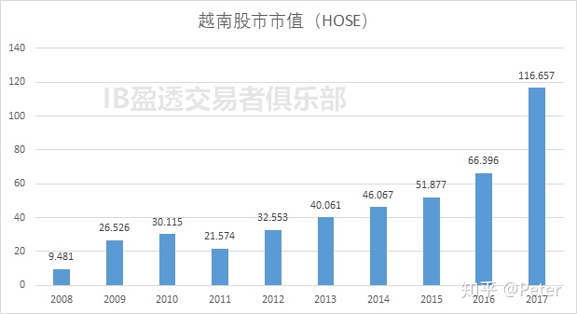

截止2017年底，占GDP比重为52.11%，股神巴菲特说过，当股市市值占GNP(国名生产总值)在70%-80%时，买入该国股票长期来说很有利。虽然最近两年越南股市涨幅很大，但是仍然是长期投资的选择之一。

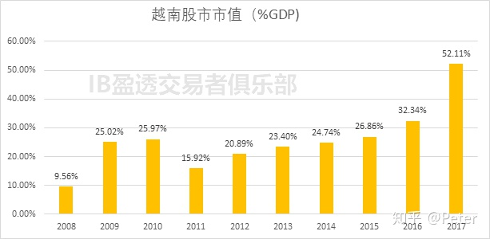

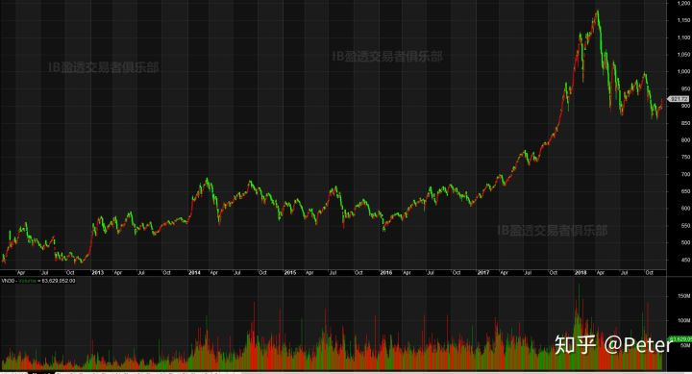

越南vn30指数全历史数据。2018年4月份，胡志明指数突破历史高位1117点，到1207.45点，但随后迅速回落。

**越南股市的三次牛熊**

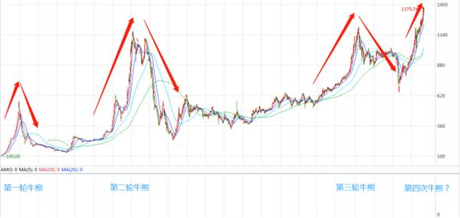

**第一轮牛熊：2000年7月-2002年3月**

　　2001年，越南人第一次见识到了股市的疯狂。由于在股市建立初期，股票数量少，投机气氛浓厚，使得股市指数出现连续上涨。此外，股市对外国投资者没有限制。股票上涨带来的巨大赚钱效应，又刺激了更多股民进场。随后，监管当局将涨跌幅限制从2%扩大到7%，更是激发了投资者热情。仅仅一年时间，大盘指数从100点涨到570点。

　　越南监管机构为了给股市降温，不断出台打压股市的政策。其中，规定每支股票最多只能购买3000股，买入后最少持有6个月，该政策彻底冻结了市场流动性。此外，一家上市公司外资持股比例不得超过20%。

　　股市随后出现连续下跌，在43个交易日，从571高点跌回203点，跌幅超过64%。

**第二轮牛熊：2006年1月-2009年3月**

　　2005年，为了确保更多高质量的股票上市，越南推进了包括银行、通信、交通运输和电力等上千家国有企业的股份制改革，其中包括越南最大的商业银行越南外贸银行、越南通信总公司、越南航海总公司等。此外，数家大型外资企业也完成了股份制改造。

　　越南政府在2005年又陆续出台了一系列促进越南股市发展的政策措施，包括多项证券经营活动不缴纳增值税，证券投资相关行业企业所得税优惠等。

　　到了2005年下半年，政府承诺放松对外商进入当地证券市场的限制。除金融银行和电信业等几个有限的领域外，当局取消了外国个人或机构所占股份不得超过30%的限制，将这一比例增加到49%，极大刺激了越南股票市场的发展。

　　越南股市开始摆脱了此前黯淡的行情。

　　2006 年，越南股票市场掀起6年来最大规模的公司上市热潮。这一年，共有74 家公司在胡志明市证券交易中心上市，而前5年这一数据的总和才不过32家。

　　当年，越南第一只银行股西贡商业信用银行公司(Sacombank)、越南乳业巨头越南乳品公司(Vinamilk)以及越南最大的IT公司FPT成功上市，这三大蓝筹公司的上市大大扩大了越南证券市场的容量。

　　三家巨无霸公司上市，投资者们高涨的购买情绪也推高了越南指数。

　　上市公司数量的增加，也刺激了金融机构和投资基金的发展。到了2006年末，越南证券市场已有50余家证券公司，8支国内基金以及27支通过国内代表机构进行投资的外国基金。证券服务行业得到了极大的发展。

　　再加上2007年越南加入世贸组织(WTO)。多个利好刺激下，胡志明股市从2006年开始了波澜壮阔的一波行情。本轮牛市大盘指数从300点起步，1年后涨到1100点。

　　但2008年国际金融危机的爆发，再加上越南央行在2008年2月、5月和6月连续上调基准利率，从8.25%上调至14%，越南股市开始崩盘。胡志明指数在一年时间，下跌幅度超过60%。

**第三轮牛熊：2016年1月-2018年4月**

　　本轮牛市从520点起步，两年时间涨到1200点，随后下跌到650点。本轮牛市的诱因包括越南国内经济发展日趋稳定，信贷资金增加，本国投资者参与度上升，以及外资强劲流入等。

　　牛市结束也更多因为是外部因素，其中美国加息导致资本外流是主要因素。此外，中美贸易战初期，投资者担忧中国经济承受压力，会牵连和中国经济紧密联系的越南经济，越南投资者也开始撤离股市。2020年初新冠疫情的爆发，则加速了越南股市的下跌。

　　2020年上半年，胡志明指数曾一度下跌超过30%。

　　但进入下半年，越南股市再次进入了快速上涨通道。仅仅一年时间，大盘指数从640点上涨到历史新高的1375点。和美国、日本以及其他新兴市场一样，越南股市的上涨原因包括全球宽松的货币环境，投资者的大幅增加等，此外，越南经济在过去数年保持6%-7%的增速，甚至在受疫情影响的2020年，仍然获得了2.9%的增长。宏观经济向好是越南股市表现的最大支撑。

值得注意的是，越南指数2021年年内涨幅已接近57%，在全球股指表现中稳居首位。

## 3.印度

## 4.日本

# 十一、个人领悟

1.复利，放在长周期的角度，股市的投资收益一定是跑赢债券、理财的。即使是单纯看股指，股指的价格中枢也是不断上移的。

2.价值投资，价值股？成长股？走在时代风口浪尖的行业。

3.反转策略(3-5年)，即逆向思维

4.辅以当前市场大势，成交量为核心

5.证券化率<https://androidinvest.com/cnmacro/zqhl/>

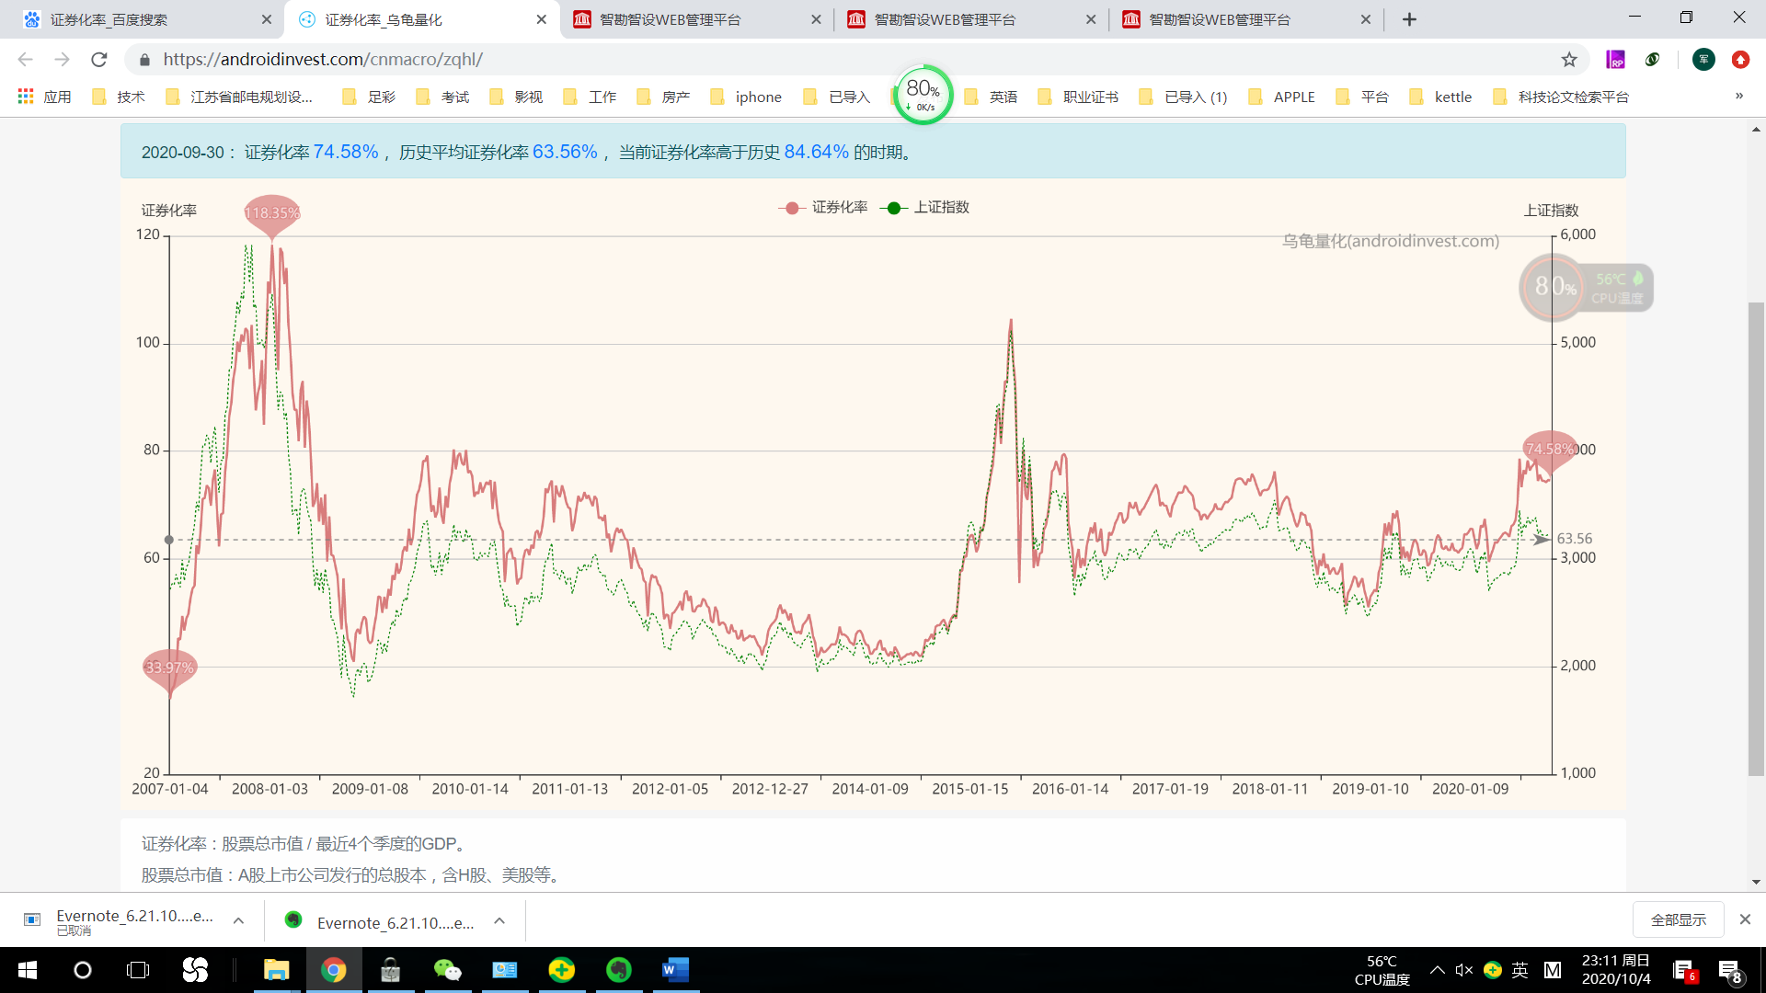

6.提升认知以及克制人性的弱点

7.牛市中板块轮动总是有，我们需要把握趋势。低估+价值在熊市尾声牛市前期可能用处更大一下，当疯狂来临时还需要把握趋势。所以牛市的钱，一部分建底仓（综合性基金），一部分追趋势（趋势行业基金甚至是ETF联接），前提是你得有足够的本金。市场不缺机会只缺钱。

8.熊市积累过冬的脂肪，牛市是兑现熊市筹码的时间窗口。因为A股是一个情绪主导的散户市场。牛市兑现利润，真正的收获期也是有时间窗口的，往往只有几个月时间。金秋不收割粮食，一场秋雨后就烂在了地里。

9.有一定的阅读市场的能力，能大概率地在此时此刻分辨出典型性的牛熊市的情绪氛围。

10.政治能力>投资能力 中国历史上最悲摧的股民群体是解放军都要进城了，还在炒股票的上海买办和光大股民（无论做多还是做空，都是归零），某种意义上，读历史书比投资书重要很多。

11.学会仓位动态平衡

买到底部的廉价筹码，市场不缺机会只缺钱。

12.复盘

多看看过去20年那些优秀企业穿越牛熊的成长经历，（这些企业是如何成功的？有哪些特质？经营模式和盈利模式是怎样的？当时的经济大环境和消费、科技趋势是如何的？为什么这些企业成功了，有的当时被寄予厚望的反而失败了？诸如此类），然后，按照自己独立思考的眼光，用这种思考方式和结论，按图索骥，找寻新的、尚在成长中的小企业。

11.科技股

科技类的股票有一个特点就是适合在震荡的低点埋伏，而不适合在行情起来之后追高。

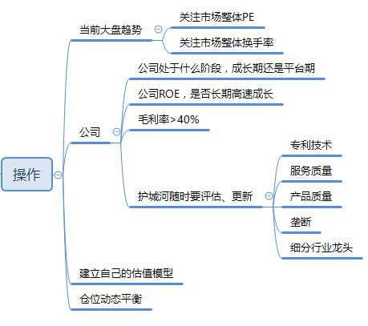

我们大多数人在购买股票的很多时候，往往是看到涨了，疯狂地去买，看到跌了，疯狂的去卖。跟风，总是期盼着我们今日买入的股票明天就能盈利，缺乏足够的耐心和冷静就造成了我们会在股票在10块钱的时候认为有股票有价值而买入 跌到了5元因为恐惧反而选择卖出的第一个原因。。巴菲特也说过时间是好投资者的朋友，是坏投资者的敌人。

反思：a.春节前一天是就算卖掉，钱也无法到账，因此不受资金链影响，如果此时股票还是大跌，就要好好想想了。2020前春节前两个交易日天天大跌，应该联想到可能武汉疫情糟糕了，对于这种黑天鹅，尽快出货。

b.因为疫情不好了，节后第1个交易日大家都知道会暴跌，但是大盘下跌8%还是很少见的，而且北向资金大举买入，此时要想想是否恐慌过度了，可以买进这些“带血的筹码”。

从历史看，春节行情不好，一年的行情都不会好。

要透过现象看本质，要分析清楚哪些是庄希望你看到的，不要被这些诈所迷惑。

买股票，就是买公司未来的发展，买公司的管理层。

可以关注高瓴资本购买股票，他们购买的股票长期持有还是有丰厚收益的。

复利

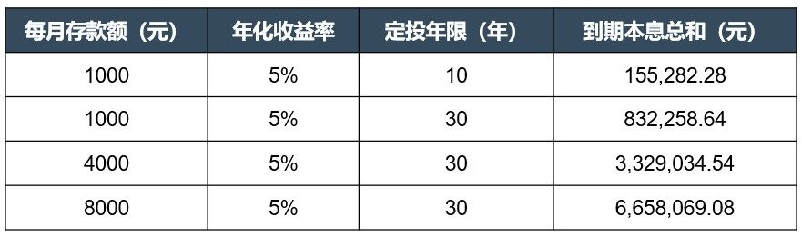

在时间和复利的共同作用下，**用本金1000元来投资**，会有怎样的变化：

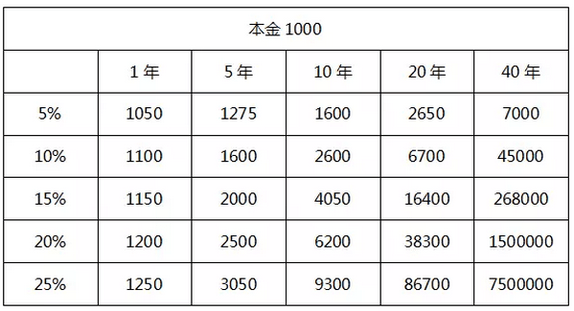

个人策略：

（1）坚持定投，行情不好的年份就多投一些，牛市就少投一些。多关注支付宝中的银行螺丝钉，PE低的时候定投基金，年份不好的时候则购买无风险理财，保证每年都有固定的投资。2020年起，每月定投1000的基金，2021年起，年初再定投12000的股债基金，如485111，根据年份和当前的点位再定投50000的股票基金，不好的年份，也存下单独购买货币基金或在京东金融中购买大额存单。保证一年62000的投资。余钱零用或预留购买股票及日常开支。

（2）好公司股票也能分析，也要能拿得住。

做投资难就难在像这种大牛股我们能发现吗？能拿的住吗？别说八年，能拿八个月的人也是少之又少，所以，做股票不仅要有发现牛股的能为，更要有能拿住牛股的耐心。

在熊市的时候，凡是行业龙头，PE达到低估的时候就可以进一下。或者潜伏一些多年收益平稳的基金。不要借钱，不在乎一时得失。耐心等待一轮牛市的到来。遇到黄金谷，开始拉升的时候，可以投入一些贷款资金。

（3）牛市中需要养成持股思维，熊市需要高抛低吸。

股市里最吊诡的地方在于，主力们用五年时间训练散户，让他们养成一个习惯，然后用一年多时间来收割他们。

熊市里，主力们会训练散户，让他们养成高抛低吸的习惯，不停的让散户处于被套牢，解套然后赚一点，然后再度被套牢。

渐渐散户明白了，解套了赚一点就要跑，不然又被套牢，即使很看好公司 可以先跑，低位再接回来，这样能把成本降低。这时候很多散户还是熊市思维，被主力培养出了思维定势，很难改变，还是做高抛低吸。在散户看来，每一次冲高都是为了套人，都是为了割韭菜。其实股市已经风格转换了，很多散户开始各种卖飞了，想做波段择时，想高抛低吸，结果总是一卖自己的股票就走牛了。

到了牛市末期，经过一年多的训练，散户养成了另一种习惯。股价没有天花板，高了还能更高，每一次下跌都是为了调整然后涨的更好，只要牢牢抓住就能赚钱。其实这时候，股市已经转换风格了，已经真正开始套人了，风险也开始大了。

其实就是这个道理：牛市中养成的持股思维，到了熊市还坚持持股思维就错了；在熊市末即牛市初期，知道了不能持股又错了，所以主力就是利用大家的这种思维转变慢的规律，使投资者在熊市末期把筹码交出来，到牛市末期又持股，从而赚投资者的钱。

(4)牛市中会消灭中小市值便宜股

2020年9月，大盘才3400左右，创业板已经消灭了2元股，3元股也仅剩十来支。

(5)股市中第一波涨幅一般是券商带起。会很劲爆。随后券商熄火，其他会有热门板块轮动，券商时不时爆发一下。

牛市板块轮动的一般顺序（这个顺序还有待考究）：科技股→大金融（证券，保险）→房地产周期（基建、煤炭、有色、钢铁）→化工→弱周期（消费和医药）→垃圾股（低价，亏损股）普涨→牛市结束。

(6)牛市会有多高

有待考究：3400-3500就是一个坎，3500一旦突破，毫无阻力，往上多高都有可能。其实所谓的3500的坎啊阻力位啊，也许根本就不存在，是人为的划分而已，多年前的筹码早就洗得一干二净。3400-3500就是一个坎，3500一旦突破，毫无阻力，往上多高都有可能。其实所谓的3500的坎啊阻力位啊，也许根本就不存在，是人为的划分而已，多年前的筹码早就洗得一干二净。3400点，应该是最后一次，在-30%大级别回调，还有机会翻身的位置。除了大牛市，其他状态市场根本没有这个机会。这也是所有板块可以再翻倍的最后位置，一旦再往上，出现30%价格回调，套万年以上。

股市（D场）从来都是绝望，磨人，两个状态徘徊。06-07，13-15。经历过再回看，其实一切都没有改变，换汤不换药。再牛逼的方法论，基本上都跑不赢指数基金。

(7) 量化投资就是利用计算机科技并采用一定的数学模型去践行投资理念、实现投资策略的过程。

试试量化投资，但是这个转型过程还是很漫长。

指数基金

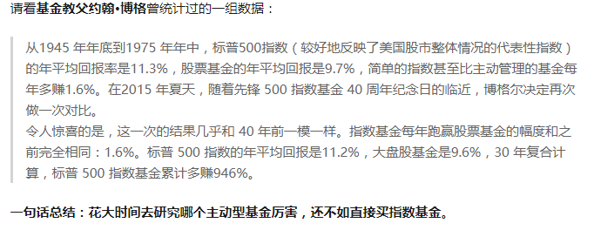

配置一部分指数基金，可参见支付宝银行螺丝钉的推送。

关注港股和美股市场，适当配置一些。

总资金盘子不要太大，防止急需用钱。

择时很重要。

跟着经济大势走。国家在经济转型，也会有低潮。



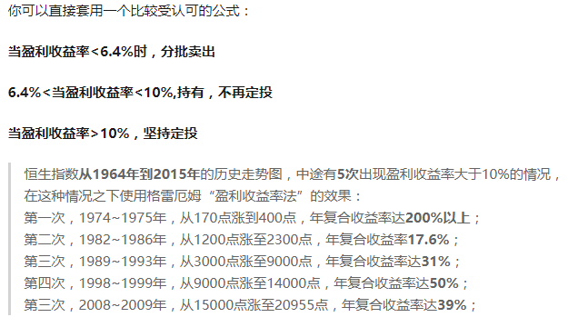

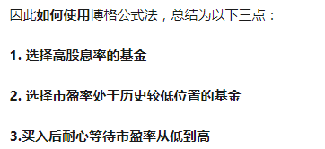

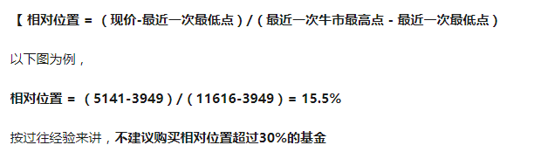

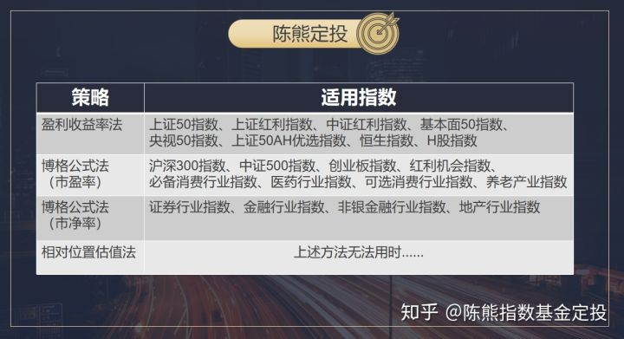

建立自己的投资体系和风格

越是简单，需要洞见并取舍的东西就越复杂。我们看到的是一个简单的交易体系，但我们看不到他背后的经历。我们不知道他放弃了什么，不知道他经历了怎样的艰难抉择，更不知道他怀揣着怎样的投资信仰。

顶级的投资人之所以会感到孤独，是因为，没有人知道，你一步一步走来，都经历了什么样的心路历程，生死磨练，才形成了如今的交易风格。

因为投资交易是一个重塑自己的过程。经历痛苦，经历磨难，看透表象，洞见本质，体味自己的情绪变化，了解自己的人性弱点，将一切的经历，融入自己的交易理念，生成那套专属于你的交易体系。

孤独的人自成世界、自成体系，独立思考。因为他知道，存在于脑海中的精神世界才是更大的舞台。

中国人很喜欢以简驭繁，不少人把巴菲特的投资理念简单理解为不管宏观面、买了好股票就长期拿着不放就能赚大钱，这种绝对化的理解是有问题的，所以我们看到很多所谓巴菲特的信徒在2008年都吃了很大的亏。有些地方是我们误解了巴菲特的思想，以及有些地方是巴菲特讲的不清楚。

巴菲特是真正研究宏观经济的高手。判断非常准确。宏观面对股市影响实在是太大了，想做好投资，不花心思研究是不行的。宏观面对公司业绩、整体融资环境和市场信心都有重大影响，直接影响股市。经验表明，股市一般在宏观面见顶之前三至六个月见顶，在宏观面见底前三至六个月见底。

**风险第一规则**

大部分投资者往往在如何赚钱方面考虑得多，对如何防止赔钱却想得很少。在一个投机的市场中，控制风险应放在第一位，避免不了投机的风险，就不可能赚到投资的钱。所以，理念和方法的正确与否应以风险控制为标准。无论赚钱与否，首先要考虑怎样不赔钱，有了风险时先回避为主，宁可踏空，不冒风险，只有首先保证不亏损，才能谈得上赚钱。在大盘和个股有风险时，要先回避，应该在机会大于风险时操作。看不懂、没有把握时不做，有把握时坚决做，想把市场上一切机会都抓住是不可能的。

我们要记住以下内容。

（1）赚钱概率大而风险概率小就是正确的；赚钱概率小而风险概率大就是错误的。

（2）赚钱概率大，风险概率也大，因人而异，因市场而异；在市场状况良好、个人功底深的情况下就是好的。

（3）对赚钱概率小，而风险概率同样小的，没操作的必要。

记住：股市上没有绝招，只有理念、方法、心理三者合一的相对技法。

**量变与质变规则**

事物的发展都是由量变到质变的，股票趋势的变化就是一个由量变到质变的过程，反转的根本原因是多空之间量变的转化达到了极点，之所以趋势形成后能维持一定的时间，是由于多空力量的一个释放过程。

（1）在多方力量积累（空方力量消耗）过程中要密切关注质变转折点，及时介入。

（2）在多方力量释放（空方力量积累）过程中要密切关注多方力量的疲软，逢高减仓。

（3）在出现多转空时要及时空仓回避风险。

（4）在空方力量释放过程中，只要空方力量没有彻底释放出来，尽量不参与。

注意：从量变到质变也就是从渐变到突变的过程。

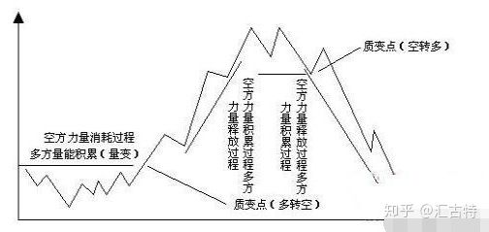

**整体与局部规则**

（1）大盘与个股是整体与局部的关系。

（2）个股或大盘运行在股价循环中的哪个过程，循环是整体，每个过程是局部。

大盘或个股都要经过做底、上升、做头、下跌这几个过程，每个过程又可分初、中、末三个阶段。我们做股票不能只看几根K线或分时图进行操作，要首先分清个股运行在哪个过程和哪个阶段，只有这样才能够真正知道个股能否操作，是适合中线操作还是适合短线操作。否则盲目杀进/杀出，片面理解个股的运行，就很可能上当受骗。

**内因与外因原则和必然与偶然原则**

股票的运行由内因和外因两方面因素推进，内因是股市变化的根本因素，外因只是变化的条件。

内因如：经济发展、企业业绩、多空力量的积累和转变等。

外因如：政策变化、国内外突发事件、企业突发事件等。

记住：不能用偶然的一次成功来作为必然的方法使用。

**股市没有简单规律的规则**

股市之所以赢者少、输者多，就是因为股市没有简单规律可循。

我们要记住以下内容。

（1）没有简单的绝招规则。必须建立一套综合辩证的动态交易系统。

（2）经验的成功规则。成功的经验具有时间性、条件性、环境性和参考性特征。

① 时间性：经验是在某一特定时间内形成的成功经验，改变时间则有可能变成不成功的经验。

② 条件性：经验是在特定条件和环境下形成的，如果环境条件发生了变化，原有经验则要随之改变。

③ 参考性：股市中的理论是根据股市不变因素制定的，而经验则不具有长期的稳定性和时间的长效性，因此，经验只有参考性。

所以，在应用经验时要认真分析条件和环境，因势、因时、因条件、因环境而灵活应用。要用综合辩证的、动态的、发展的思维看待股市、看待经验。

记住：股市是动态的，不是静止的。

**赢钱方法必有使用障碍规则**

如果赚钱的方法在使用中不存在障碍，则大多数人都成功了。股市是人群聚集的地方，是金钱竞局的场所，技术角逐和金钱争夺必有障碍。障碍分为：自然障碍和人为障碍。自然障碍是市场自身规律造成的。人为障碍主要是市场主力设计的。但是这里并不是说股市没有规律了，只是说股市没有简单的规律，股市本身具有可知性，最关键的问题是要掌握住市场不变的规律，充分利用这个不变规律，在控制风险的情况下在股市中赚钱。

**规律被利用的规则**

股市上的规律经常被利用，特别是一些经典的理论，用来欺骗投资者。但股市上有些规律是无法利用的，要学会利用这些不变的规律，特别是中长期规律。牛市中养成的持股思维，到了熊市还坚持持股思维就错了；在熊市末即牛市初期，知道了不能持股又错了，所以主力就是利用大家的这种思维转变慢的规律，使投资者在熊市末期把筹码交出来，到牛市末期又持股，从而赚投资者的钱。

**概率规则**

要赚钱必须讲概率，必须做到小冒风险、少冒风险、不冒风险、少赔钱、赔小钱、不赔钱、多赚钱、赚稳钱、赚大钱。故，宁可少做，也不冒风险，宁可多次小利失去，只要能赚一次大钱即可。

A股的规律是调整4年左右，然后用半年到一年的时间，一飞冲天

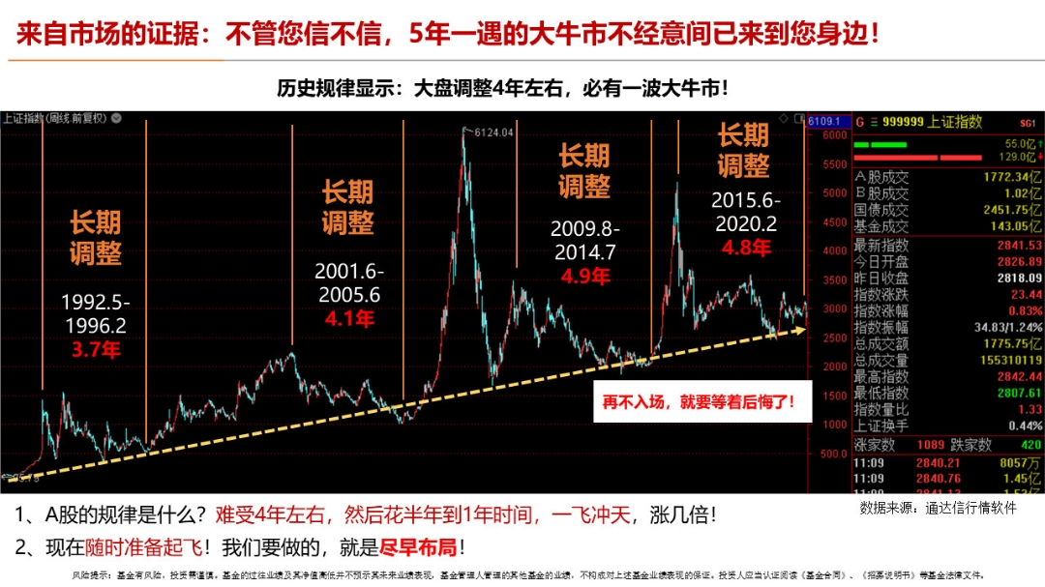

牛市板块轮动的一般顺序：科技股→大金融（证券，保险）→房地产周期（基建、煤炭、有色、钢铁）→化工→弱周期（消费和医药）→垃圾股（低价，亏损股）普涨→牛市结束。

预期差

"炒股就是炒预期“。投资过程中很重要的功课就是分析预期，深入理解”预期“可以接近投资的本质，更可以帮助我们看清价格波动中的现象。

我们每天总能看到很多关于预期的新闻，比如内地货币政策转向适度宽松，符合预期；投资者预期美联储今年将调低利率3次至1.75%之下；维他奶国际19财年下半年内地业务增长13%，远逊于预期。这是第一层的预期。这些都是新闻或者公开研究中显性和具体化的预期，我们能看到也能很容易理解，但是大部分对于投资来说用处不大。

我们另分析一种隐性的、不明显的预期。以维他奶国际（00345，香港上市公司）为例，在公司最近业绩报告放榜之前，公司市盈率高达70X。二级市场将它的价格博弈到如此高的位置，隐含着看好公司在国内业务会继续高速发展的预期。也就是说市场给予公司70X市盈率估值，因为预期公司在国内的业务未来几年将继续保持30%~40%的高速增长。

二级市场的估值和博弈过程，隐含着市场整体的预期，需要我们读懂它。

融创中国（01918）和中国恒大（03333），在15年和16年曾长期价格在净资产附近，尤其是融创曾一年多的时间估值都在净资产之下（最低0.6倍pb）。当时市场如此看待内房股，隐含普遍认为内房企业经营风险很大的预期（杠杆大、融资成本高等）。

这是第二层的预期。

总结来说，第一层，我们看到媒体报到的具体化预期；第二层，我们看到市场博弈后隐含的预期；那么，第三层呢，它是我们深度研究之后形成的“我们的预期”。将我们的预期与第二层市场隐含的预期进行比较，可以甄别是机会还是风险。第一层预期我们不多在意，重点看第二层“市场的预期”和第三层“我们的预期”。

与市场绝大多数人趋同的预期往往体现的是风险而不是机会。经常听说”逆向投资“，也听到巴菲特说”别人恐惧我贪婪，别人贪婪我恐惧“。这个逆向的过程或者说不从众的过程，其本质是一个寻找预期差的过程。

第一个，18年末大家普遍认为贸易谈判很难有成果，同时又普遍预期经济会很差。但到19年初的时候，事实证明这两点都没有大家预期的那么坏。便有了预期差。那么，之前的预期之下的下跌也势必变得有些没有道理，一定程度形成了年初预期转向推动的行情。

第二个，第一节里我们曾以融创和恒大在15年到16年的例子来说明市场对它们的预期。时间继续往后推，到了17年，内房公司利润的释放扭转了市场的普遍预期（经营风险降低让公司估值适用较低贴现率，同时叠加房子大卖增厚未来收益）。内房股的静态市净率短时间从1X左右上升到5X不止（当然内房股用市净率估值并没有太大意义，我们在此借用简单指标说明这一类现象）。内房股是最近几年，预期差带来超额收益的最好例子。

所谓”逆向投资“并不是追求”逆向“，逆向只是一个现象，是深度研究的投资者和普罗大众情绪投资者之间的预期差的表现。

个股启动

银山谷

华泰（银山谷+金山谷+颈线位）：

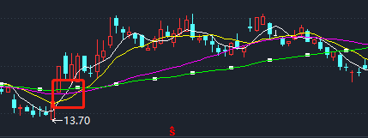

2018年10月9日，低位13.7。

2018年10月25日，低位14.42。交叉位15.05，上涨到17.7(11月2日)，出现回调。上涨17.6%。随后回调到16.73(11月6日)。

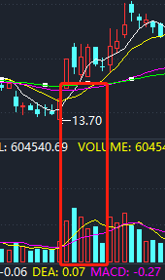

此时银山谷和秦峰老师讲的颈线位同时出现。成交量明显放大，买入点。此时显然处于牛市底部（月线）：

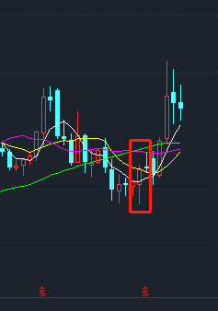

上涨到17.7(11月2日)后，出现回调。回调到15.71(12月25日)。此时金山谷形态出现。

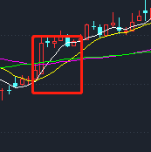

16.92。

从2019年1月10日开始，17.53收盘，上涨到2019年2月26日的24.10，上涨37.5%。

东方财富(银山谷+金山谷)：

2018年10月23日出现银山谷(11.19)：

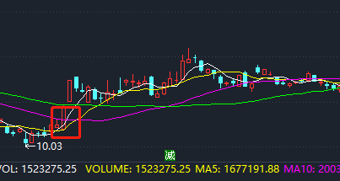

量能放大：

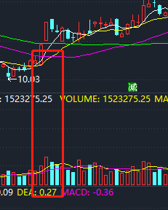

2019年1月19日出现金山谷(12.70)：

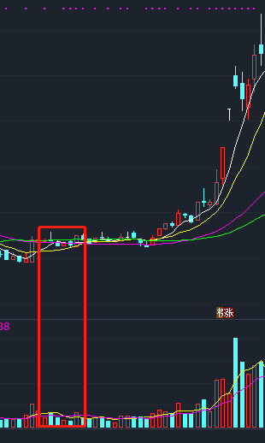

最高到2019年3月6日的22.22。

个人操作守则/原则

“记住复利的魔力”！

股市每2～4年会有一波周期（至少30-50%空间），而每7～15年一轮大行情。期间夹杂N次波动。不论你身处哪个阶段，之后牛熊市可能会迟到、却从未缺席过！这个阶段做好一件事，等待！等待什么？等一波大级别的行情。若守到一波像样的牛市，将会大大改善你的财务状况。只需静静的期待，市值爆发的那一刻！

关注个股的启动

当股市在熊市中的时候，关注股市中股票的银山谷和金山谷。银山谷盈利在25%左右的时候学会回撤，等待再建仓的机会。

每日买卖

牛市上涨行情早盘买，熊市下跌行情尾盘买，就两个交易时间段最好，一个是早盘竞价到10点左右，强势的应该就板了，洗盘的头半小时急跌下杀也是买点。另一个最后15分钟的尾盘买，熊市买尾盘，可回避掉全日的风险，一些弱势交易日，都是杀尾盘跳水，那时候挂跌停板或准跌停板成交，爽的要死，即使转天低开，也会有做T的机会或卖出的机会。

打新

牛市上涨行情早盘买可以购买一些银行股，市盈低，涨跌都不会到哪儿去，任何申购新股。沪市10000元申购1000股，深市5000元申购1000股。

关注研报

关注研报，关注那些业绩成长性较强，估值偏低的品种。研报要有分析，行业、成长性、为什么估值低（这个是需要好好分析的，有的是因为板块热度低，但有的就是因为成长性没有得到验证，当然得到验证的可能就不是这个价格了）。

熊市晚期，其实就是价格比较低的时候，可以关注券商，一般牛市来临，券商是第一波快速启动的板块。

基金

熊市你是猜不到底的。所以在低位，可以定投混合型基金，逐步加大投入，但是子弹不要一定打出去。

进入牛市，可以根据板块轮动，反复挣钱，基本火热的板块基金都会有翻倍行情的。50%-翻倍就卖出。当年的冠军一般下一年都不怎么滴。

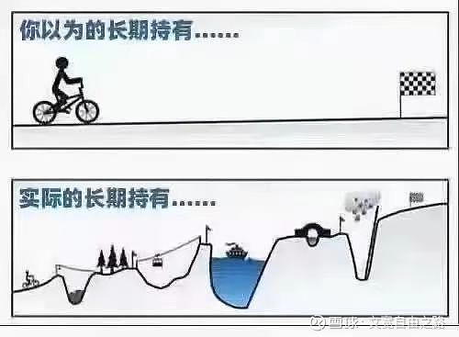

长期记录

2019-09-08：

牛市具体什么时候来，谁都不知道。我只知道，牛市一天天地更加接近了。3000点以下的时间真的不多了。（上一次有人喊这个口号，是今年2-3月份，当时涨到3200点以上，很多人很牛市来了，3000点以下再也见不到了

年初A股出现银山谷后紧接着伴随金山谷快速上扬到3288后，开始回撤，最大回撤到2700多点。

过去将近两年时间，我一直执行越跌越买的策略，特别是最近9个月执行的3000点以下，只要有钱就买的策略。买买买，买了快2年了，终于满仓了。

周五收盘后，宣布了降准的消息，市场一片欢呼，认为下周3000点稳了。我也这样认为，从最近的一系列消息来看，明显能看出来上面有意维持股市稳定的动作。

国庆70周年，是否会人造一个太平盛世？

当前市场上的大盘蓝筹是极度低估的。投资的本质还是估值和安全边际。当前茅台非常的热门，几乎所有人都以买了茅台为荣，5月份股东大会好几千人去参加，估价创了历史新高，PE达到36倍，这些数据都创了历史记录。当一个东西很火热的时候，接下来就会冷却。回头看兴业银行，基金不买，股民不爱，股东大会寥寥几十人。更重要的是，PE才5倍，PB0.8倍。但是，营业收入增长却达到20%以上。

芒格反复强调投资需要有耐心。接下来准备再看一遍巴菲特股东信（1956-1969年这前十几年的）。一直觉得前十几年的巴菲特更加值得我们学习。后面的巴菲特主要是控股公司，一般股民根本学不来。

明天降准，靴子落地，利好出尽，感觉应该是高开低走，可以逢低吃进一些，毕竟3000点算便宜的了。耐心等待牛市。

值得长期关注的股票

恒生电子

毛利率超高。优质金融科技股。

恒瑞医药

净资产收益率连续四年保持23%左右，净利润增长25%左右。

云南白药

净资产收益率连续四年保持17-22%，净利润增长5-10%。

招商银行

净资产收益率连续四年保持16%左右，净利润增长3-14%。

中国平安

净资产收益率连续四年保持14-23%，净利润增长15-20%左右。

格力电器

净资产收益率连续四年保持30%左右，净利润增长-11-45%。

长江电力

净资产收益率连续四年保持16%左右，净利润增长-2-80%。

中国建筑

净资产收益率连续四年保持15%左右，净利润增长10-16%。

大秦铁路

中信证券

关注股票同时还要关注未来趋势的发展，当然护城河是很关键的。中国的科技类公司都不怎么有护城河。

不要相信微信群里的小道消息。坚持价值投资。

长江电力、招商银行、大秦铁路、中国平安、五粮液、贵州茅台

银山谷、金山谷也要关注出现的位置。

一般牛市启动会有一段较大幅度的回调。

关注北向资金的动向

<http://data.eastmoney.com/hsgt/index.html>